Утверждены Приказом
Государственной службы по спорту
Приднестровской Молдавской Республики
от 23.03.2022г. №49

ПРАВИЛА ВИДА СПОРТА «СПОРТ ГЛУХИХ»

РАЗДЕЛ 1. ОБЩИЕ ПОЛОЖЕНИЯ

Вид спорта «спорт глухих» развивается в дисциплинах, предусмотренных Республиканским реестром видов спорта ПМР.
Соревнование в виде спорта «спорт глухих» проводятся в соответствии с настоящими правилами, соответствующими регламенту Международного комитета спорта глухих (ICSD) и Европейской спортивной организации глухих (EDSO). Официальные соревнования в виде спорта «спорт глухих» на территории Приднестровской Молдавской Республики проводятся под эгидой Государственного учреждения «Республиканский спортивный реабилитационно-восстановительный центр инвалидов», далее ГУ РСЦИ.

РАЗДЕЛ 2. «АРМСПОРТ»
Соревнования по спортивной дисциплине «армспорт» среди инвалидов по слуху проводятся в соответствии с настоящими Правилами, а также Положениями и Регламентами соревнований.
Адаптация спортивных сооружений под нужды глухих спортсменов не требуется. На соревнованиях необходимо присутствие как минимум двух сурдопереводчиков.
В нижеприведенном тексте правил все действия судьи, для распознавания которых необходимо наличие слуха (свистки, голосовые команды и пр.), дублируются соответствующими жестами или отмашкой судей.
Допуск к соревнованиям
Порядок участия в соревнованиях, предварительные заявки и подтверждения об участии определяются Положением о их проведении.
Главным основанием для участия спортсмена в соревнованиях является наличие справки Консилиума врачебной экспертизы жизнеспособности (КВЭЖ, ВТЭК), подтверждающей инвалидность по слуху.
1. ХАРАКТЕР И СИСТЕМЫ ПРОВЕДЕНИЯ СОРЕВНОВАНИЙ ПО АРМСПОРТУ
Соревнования по армспорту проводятся в соответствии с настоящими правилами.
1.1. Характер проведения соревнований
Соревнования по армспорту по характеру проведения делят на: личные, личные с командным зачетом.
1) в личных соревнованиях определяют места, занятые участниками в каждой весовой категории.
2) в личных с командным зачетом может проводится ранжирование команд по результатам выступлений спортсменов в личном зачете.
Победитель в весовой категории определяется по наибольшей сумме набранных очков.
Система зачета:
1 место – 25 очков;
2 место – 17 очков;
3 место – 9 очков;
4 место – 5 очков;
5 место – 3 очка;
6 место – 2 очка.
1.2. Системы проведения соревнований
Соревнования в армспорте проводят по двум системам: А - с выбыванием после двух поражений; Б - по олимпийской системе - с выбыванием после первого поражения.
А. Система проведения соревнования с выбыванием после двух поражений
После первого тура участников в каждой весовой категории делят на две группы: А - основную, где соревнуются не имеющие поражений, Б - утешительную, где соревнуются, имеющие одно поражение.
Участник, который был свободен в 1 туре, во 2 туре располагается в верхней части таблицы в группе А. В последующих турах участники, свободные в предыдущем туре, располагаются в верхней части таблицы своей группы.
Участник, потерпевший поражение в группе А, выбывает в группу Б. Из победителей формируют последовательно пары следующего тура.
Участник, потерпевший поражение в группе Б выбывает из соревнований.
В верхней части группы Б формируют пары следующего тура из спортсменов, выбывающих из группы А. Затем формируют пары из спортсменов группы Б, одержавших победу в предыдущем туре.
В группе А соревнования продолжают до выявления двух сильнейших спортсменов. Победитель поединка между ними попадает в финал, побежденный - в полуфинал.
В группе Б соревнования продолжают до выявления двух сильнейших спортсменов. Победитель поединка между ними выходит в полуфинал, побежденный занимает 4-е место. Победитель полуфинального поединка выходит в финал.
Если в финальном поединке побеждает спортсмен, вышедший из группы А, то он становится победителем в борьбе правой или левой рукой.
Если в финальном поединке побеждает спортсмен, вышедший из группы Б, то проводится повторный финальный поединок, по итогам которого определяется победитель в борьбе правой или левой рукой.
Б. Система проведения соревнования по Олимпийской системе (с выбыванием после первого поражения)
После жеребьевки участники располагаются в таблицах туров сверху вниз в порядке возрастания номеров жеребьевки.
Вначале определяются участники, которые выйдут во второй тур без борьбы (S).
Это делается по формуле:
S=2n-N,
где 2n - ряд чисел - 2, 4, 8, 16, 32, 64 и т.д. (для данной формулы 2n всегда берется больше N;
N - количество участников в весовой категории.
Например,
В категории 21 участник, т.е. N=21, следовательно, 2n будет равно 32. Подставив эти значения в формулу, получим:
S=32-21=11.
Итак, S=11, т.е. это число участников, которые сразу попадают во второй тур и располагаются в верхней части таблицы в порядке возрастания номеров жеребьевки. Остальные будут бороться в первом туре (10 человек), победители присоединятся к вышедшим во второй тур без борьбы.

2. ПОРЯДОК ОПРЕДЕЛЕНИЯ ПОБЕДИТЕЛЯ В ВЕСОВОЙ КАТЕГОРИИ.
2.1. Победитель в весовой категории определяется по наибольшей сумме набранных очков в борьбе как левой, так и правой рукой.
2.2. Если суммы набранных очков у двух спортсменов равны, то преимущество отдается спортсмену, имеющему более высокое место по сравнению с соперником в борьбе той или иной рукой.
2.3. Если и в этом случае спортсмены имеют одинаковые показатели, то преимущество отдается спортсмену более легкого стартового веса.
2.4. Если стартовый вес у обоих спортсменов одинаковый, то проводится дополнительное взвешивание сразу по окончанию их финального поединка в борьбе правой рукой.
а) Повторное взвешивание должна осуществлять бригада судей, утвержденная на совещании официальных представителей перед началом соревнования;
б) На повторное взвешивание отводится 15 минут с момента окончания финального поединка между соперниками;
в) В случае отсутствия одного из спортсменов, в заранее определенном и утвержденном на совещании официальных представителей месте повторного взвешивания, преимущество отдается присутствующему спортсмену.
г) В случае отсутствия обоих спортсменов на месте повторного взвешивания их вес признается одинаковым.
2.5. В случае равных показателей после повторного взвешивания, преимущество отдается спортсмену, вышедшему в финал без поражений большее количество раз по сравнению с соперником.
2.6. Если очередные показатели также равны, то преимущество отдается спортсмену, лидирующему по сумме личных побед над соперником обеими руками. (Данный пункт применяется только для ситуации, когда каждый из соперников имеет в своем активе первое и второе места.)
2.7. Если все перечисленные показатели совпадают между соперниками, то проводится дополнительный, решающий поединок. Жребий определяет, какой рукой будет вестись борьба.

3. УЧАСТНИКИ СОРЕВНОВАНИЙ
3.1. Порядок допуска спортсменов к соревнованиям определяется Положением и регламентом об их проведении.
3.2. Спортсмен обязан знать и строго соблюдать настоящие Правила, Положение о соревнованиях, в которых он принимает участие, и их программу.
3.3. Спортсмен, фамилию которого судья-информатор назвал первой при вызове на поединок, должен занять место за красным подлокотником.
3.4. Спортсмен не имеет право требовать отстранения рефери от судейства поединка, в котором он принимает участие. Однако он может сделать это через официального представителя своей команды.
3.5. Спортсмен имеет право до начала взвешивания проводить контроль своего веса на всех весах официального взвешивания.
3.6. Спортсмен имеет право обращаться в Судейскую коллегию по любому вопросу только через официального представителя своей команды.

4. ВОЗРАСТНЫЕ ГРУППЫ УЧАСТНИКОВ
Возрастные группы участников определяются в соответствии с Единой республиканской спортивной классификацией ПМР и Республиканским реестром видов спорта ПМР.

5. ВЕСОВЫЕ КАТЕГОРИИ
Участники делятся на весовые категории в соответствии с Республиканским реестром видов спорта ПМР.

6. ОФИЦИАЛЬНЫЙ ПРЕДСТАВИТЕЛЬ КОМАНДЫ
6.1. Каждая команда, участвующая в соревнованиях, должна иметь своего официального представителя.
6.2. Официальный представитель является руководителем команды и осуществляет необходимую связь между Судейской коллегией и участниками.
6.3. Официальный представитель несет ответственность за дисциплину участников как на соревнованиях, так и в местах их размещения и питания.
6.4. Официальный представитель участвует в совещаниях Судейской коллегии, если они проводятся совместно с представителями.
6.5. Официальному представителю команды запрещается вмешиваться в работу судей и лиц, проводящих соревнования.

7. МАНДАТНАЯ КОМИССИЯ
7.1. Мандатная комиссия утверждается организацией, проводящей соревнования. В мандатную комиссию входят: председатель комиссии, главный судья или его заместитель, главный секретарь соревнований, представитель организации, проводящей соревнования.
7.2. Задача мандатной комиссии - осуществить допуск к участию в соревнованиях только тех спортсменов, которые четко выполнили все условия Положения о данных соревнованиях.
7.3. На мандатной комиссии официальные представители команд обязаны:
предоставить заявки на участие в соревнованиях согласно установленного образца;
предоставить документы, удостоверяющие личности спортсменов его команды;
получить у секретаря необходимое количество анкет участника соревнований.
7.4. Ответственность за допуск участников к соревнованиям несет председатель мандатной комиссии.

8. ВЗВЕШИВАНИЕ
8.1. Взвешивание участников проводится накануне соревнований для всех весовых категорий.
8.2. Взвешивание должно осуществляться в специально отведенном для этого помещении. В помещении должны быть места для переодевания спортсменов - отдельно для мужчин и женщин.
8.3. Взвешивание проводится судейской бригадой в составе:
заместителя главного судьи;
- 2-3 технических секретаря;
- 3-4 рефери;
- 1-2 официальных представителей команд-участниц;
В составе бригады обязательно должны быть 2-3 рефери (секретаря) - женщины.
8.4. Перед взвешиванием спортсмены обязаны предъявить секретарю документ с фотографией, удостоверяющий их личность, и сдать заполненную печатными буквами анкету участника.
8.5. На весы спортсмены должны вставать в одних плавках, женщины в купальниках. При необходимости спортсмены имеют право взвешиваться обнаженными.
8.6. Спортсмены, не прошедшие процедуру взвешивания, к соревнованиям не допускаются.
8.7. Ответственность за чистоту результатов взвешивания несет заместитель главного судьи соревнования.

9. ЖЕРЕБЬЕВКА
9.1. Жеребьевка проводится во время взвешивания для всех участников без исключения.
9.2. Спортсмен обязан вытянуть номера жребия для каждой руки отдельно. Он имеет право удостовериться о занесении секретарем этих номеров в его личную анкету.
9.3. Спортсмены, не прошедшие процедуру жеребьевки, к соревнованиям не допускаются.
9.4. Ответственность за чистоту результатов жеребьевки несет главный секретарь соревнования.

10. СУДЕЙСКАЯ КОЛЛЕГИЯ
10.1. Состав Судейской коллегии
В состав судейской коллегии входят: главный судья, его заместитель, главный секретарь, технические секретари, рефери, боковые судьи, судьи-информаторы. Запрещается работать в составе судейской коллегии, в любом качестве, участникам соревнований.
Члены Судейской коллегии не имеют право выполнять свои обязанности, если они, находятся в состоянии алкогольного (наркотического) опьянения.
10.2. Главный судья
Главный судья несет ответственность за проведение соревнований перед организацией, проводящей их, и соответствующей региональной федерацией.
Главный судья обязан:
- проверить пригодность помещения, оборудования, инвентаря, необходимую документацию, соответствие их настоящим Правилам;
- руководить проведением соревнований в соответствии с настоящими Правилами и Положением о данных соревнованиях;
- проводить заседания Судейской коллегии перед началом соревнований и по их окончании для подведения итогов и утверждения результатов, а также в тех случаях, когда это необходимо - по ходу соревнований;
- утвердить оценку работы каждого члена Судейской коллегии;
- сдать отчет за своей подписью и подписью главного секретаря в организацию, проводящую соревнования, не позднее 3-х дней после их окончания.
Главный судья имеет право:
- отменить соревнования, если к их началу место проведения, оборудование или инвентарь окажутся непригодными;
- прекратить соревнования или сделать временный перерыв в случае неблагоприятных условий, мешающих нормальному проведению соревнований;
- внести изменения в программу соревнований, если в этом возникла необходимость;
- отстранить от работы судей, совершивших грубые ошибки или не справляющихся с исполнением возложенных на них обязанностей (об этом главный судья должен сообщить в соответствующую Судейскую коллегию;
- не допускать к соревнованиям участников, которые по спортивной квалификации и другим качествам не отвечают требованиям настоящих Правил или положения о данных соревнованиях;
- снять с соревнований участников, технически не подготовленных, допустивших грубые нарушения настоящих Правил и некорректное отношение к соперникам, зрителям или судьям;
- задержать объявление результатов и вынести окончательное решение после дополнительного обсуждения, если мнения судей расходятся.
Главному судье запрещается:
- судить поединки в качестве рефери или бокового судьи.
Костюм главного судьи.
Главный судья официальных соревнований должен быть одет в классический костюм темного цвета с галстуком, светлую рубашку.
10.3. Заместитель главного судьи
Заместитель главного судьи вместе с главной судьей руководит соревнованиями и несет ответственность за их проведение. При отсутствии главного судьи его функции выполняет заместитель.
10.4. Главный секретарь
Главный секретарь обязан:
- подготовить всю необходимую документацию для проведения соревнования;
- составить программу соревнований;
- вывесить стартовые протоколы не позднее, чем за 20 минут до начала соревнований;
- контролировать работу технических секретарей, судей-информаторов;
- принимать от официальных представителей команд апелляции и своевременно передавать их председателю Апелляционной комиссии;
- предоставить главному судье необходимые данные для отчета о соревнованиях.
10.5. Рефери.
Рефери назначается из числа наиболее подготовленных судей. Он следит за ходом поединка, оценивает действия спортсменов и объявляет победителя поединка.
Рефери запрещается устанавливать стартовое положение спортсменов с помощью ударов по рукам или плечам, а также с применением силы.
Если в течение 10-15 секунд спортсмены не заняли правильной стартовой позиции, то рефери устанавливает захват следующими жестами и командами.
Если в процессе установки стартового положения спортсмен не выполняет команды, то рефери имеет право объявить ему замечание. Спортсмену, получившему три замечания, объявляется первое предупреждение.
Поединок останавливается при победе одного из спортсменов или при получении предупреждения только по команде рефери “Стоп” (“Stop!”).
Команда рефери “Стоп” сопровождается ударом ладони по поверхности стола.
Все команды рефери должен выполнять отрывисто, громко и четко, жесты -энергично и уверенно.
Костюм рефери (бокового судьи).
К обслуживанию официальных соревнований допускаются рефери (боковые судьи) только в единой судейской форме международного образца.
Судейская форма включает в себя судейскую майку, черные брюки (джинсы запрещены), черный ремень, черные носки, черные туфли.
10.6. Боковой судья
Боковой судья является помощником рефери. Он занимает позицию напротив рефери сбоку. Принимает участие в установлении стартового положения спортсменов. Жестами оценивает правильность стартовой постановки руки спортсмена, находящегося слева от него (при борьбе правой рукой). После начала поединка приседает на одно колено.
Боковой судья обязан:
- дублировать жесты рефери (если согласен с его оценкой);
- своевременно сообщать рефери о нарушении Правил;
- в случае ошибки рефери в результате поединка апеллировать к главной судье соревнований.
Боковому судье запрещается:
- самостоятельно останавливать поединок, объявлять предупреждения.
10.7. Технический секретарь
Технический секретарь ведет протокол поединков. В соответствии с решением рефери фиксирует победу или поражение участников и представляет протокол главному секретарю.
10.8. Судья-информатор
Судья-информатор объявляет программу и порядок проведения соревнований, сообщает зрителям о ходе борьбы, объявляет результаты каждого поединка, состав очередных пар, поясняет отдельные положения Правил соревнований, дает спортивные характеристики участникам. Вся информация о ходе соревнований и результатах поединков дается только с разрешения главного судьи или его заместителя.

11. ПРАВИЛА ПОЕДИНКОВ
11.1. К участию в поединке спортсмены допускаются только в спортивной одежде и спортивной обуви. Руки до середины плеча и кисти рук должны быть обнажены.
Запрещается пользоваться любыми предохраняющими бинтами и повязками на запястьях и локтях, а также иметь обручальные кольца и перстни на пальцах.
Руки участников должны быть чистыми, без признаков кожных заболеваний, ногти коротко подстрижены. Бейсбольные кепки должны сниматься или поворачиваться козырьком назад. Допускается использование обуви на утолщенной подошве, высота подошвы не ограничивается. Во рту не должно быть жевательной резинки.
На чемпионатах и первенствах ПМР каждая команда-участница должна выступать в собственной, единой спортивной форме, отражающей название региона (города), который она представляет.
Использовать на одежде и обуви эмблемы и товарные знаки коммерческих фирм и организаций допускается только с разрешения организаторов соревнований.
11.2. Время, отведенное для выхода спортсмена на поединок после объявления его фамилии судьей-информатором, не должно превышать 2-х минут. В противном случае спортсмену будет засчитано поражение.
11.3. В стартовой позиции спортсмены должны захватить руки таким образом, чтобы рефери видел суставы больших пальцев и имел возможность контролировать правильность захвата прикосновением к ним своим пальцем.
11.4. Захват рук должен располагаться над центром стола (в вертикальном положении). Локти могут устанавливаться в любом месте подлокотника, кисть и предплечье должны составлять прямую линию.
11.5. Свободной рукой спортсмен должен захватить штырь стола.
11.6. Плечи участников поединка должны быть параллельны краю стола и не выходить за контрольную линию.
11.7. Каждый участник поединка может при желании упираться одной ногой в ближнюю к себе стойку стола. Можно упираться ногой в дальнюю от себя стойку стола, если это не вызывает возражений соперника. В случае возражений соперника ногу от дальней стойки стола необходимо убрать.
11.8. Поединок начинается по команде “Внимание! Марш!” (“Ready! Go!”) и заканчивается по команде “Стоп!” (“Stop!”) и объявлением победителя («Winner!»).
11.9. Победа присуждается спортсмену при любом соприкосновении пальцев, кисти или предплечья соперника с валиком, либо при пересечении ими условной горизонтали между верхними краями валиков.
11.10. В случае срыва захвата или объявления предупреждения участники имеют право на отдых в течение 30 секунд.
11.11. После первого разрыва захвата руки спортсменов должны увязываться специальным ремнем.
11.12. Время отдыха спортсменов перед повторным поединком финала не должно превышать 3-х минут.
11.13. Нарушения правил соревнований. К ним относятся:
1). Невыполнение команд рефери.
2). Повторный преждевременный старт.
3). Отрыв локтя от подлокотника.
4). Соскальзывание локтя с подлокотника.
5). Пересечение средней линии стола головой, плечами.
6). Касание головой или плечом своего предплечья или захвата рук.
7). Умышленный разрыв захвата в некритическом для себя положении.
8). Использование положения, которое может повлечь за собой травму собственной руки/
9). Провоцирование ситуации, при которой рука соперника может быть повреждена.
10). Потеря контакта свободной руки со штырем стола.
11). Отрыв обеих ног от пола.
За указанные нарушения правил спортсмену объявляется предупреждение («One fouls!»).
11.14. Спортсмену, получившему два предупреждения, засчитывается поражение («Two fouls!»).
11.15. Если спортсмен нарушает правила в критическом для себя положении, то ему засчитывается поражение. Критическим положением считается отклонение руки спортсмена от вертикали на 45 градусов и больше, судья останавливает поединок и объявляет причину остановки («Danger position!»).
11.16. Спортсмен не может быть допущен к поединку, если он находится в состоянии алкогольного (наркотического) опьянения.
11.17. Запрещается пользоваться стимуляторами, наркотиками.
11.18. За угрозу, оскорбление или нанесение телесных повреждений члену Судейской коллегии или участнику соревнования спортсмен снимается с соревнований, место ему не определяется, очки команде не начисляются.

12. АПЕЛЛЯЦИЯ
12.1. Порядок подачи апелляции
В случае несогласия с результатом поединка, официальный представитель команды должен до начала следующего поединка за данным столом сделать главному судье устное заявление о том, что будет подаваться письменная апелляция. Судьи, обслуживавшие спорный поединок, выводятся на время решения спорной ситуации из судейства.
В течение 10 минут с момента устного заявления, официальный представитель команды должен подать в Судейскую коллегию через главного секретаря апелляцию в письменном виде с четким обоснованием причины несогласия с результатом поединка со ссылкой на пункты правил.
12.2. Порядок рассмотрения апелляции.
Главный судья создает своим решением Апелляционную комиссию из нейтральных судей в составе председателя и двух членов. Апелляционная комиссия может быть также утверждена до начала соревнования на совещании судей и представителей. В течение 10 минут Апелляционная комиссия должна принять и объявить решение. Во время рассмотрения апелляции Апелляционной комиссией могут быть использованы (по решению председателя) видео материалы, опрошены представители, спортсмены, судьи. Главный судья не может опрашиваться Апелляционной комиссией. Никто не имеет права вмешиваться в работу Апелляционной комиссии.
Решение Апелляционной комиссии является окончательным, изменениям и обжалованию не подлежит. Решению Апелляционной комиссии обязаны подчиниться все: Судейская коллегия, официальные представители команд, спортсмены.
Устные заявления и письменные апелляции принимаются только от официальных представителей команд.

13. ОСОБЕННОСТИ СУДЕЙСТВА
13.1. В случае обоюдного разрыва захвата поединок останавливается, однако спортсмены не наказываются, и поединок возобновляется после увязывания их рук специальным ремнем.
13.2. Положение ног участников поединка при борьбе сидя считается правильным, если ноги не выходят за проекцию стола.
14. ОБОРУДОВАНИЕ МЕСТ СОРЕВНОВАНИЙ
14.1. Стол
Столы для проведения квалификационных соревнований должны удовлетворять стандартам, определенным Всемирной федерацией армспорта (WAF). При проведении соревнований столы располагаются так, чтобы участники находились боком к зрителям.
14.2. Весы
Весы для взвешивания участников должны быть исправны, выверены.
Вес на них должен фиксироваться с точностью до 50 грамм.
14.3. Требования к местам соревнований
1. Стол должен освещаться сверху светильниками отраженного или рассеянного света. Светильники рассеянного света должны иметь защитную сетку.
2. При проведении соревнований в помещении температура воздуха должна быть не ниже +15С, а влажность - 60%. Вентиляция должна обеспечивать трехкратный обмен воздуха за час.
3. При проведении соревнований на открытом воздухе температура должна быть не ниже +20С. Стол должен быть защищен от прямых солнечных лучей.
4. Обязательным условием для проведения Чемпионатов, Первенств ПМР и Международных турниров является наличие ограждения места проведения соревнования, а также присутствие лиц, осуществляющих контроль за соблюдением общественного порядка.
5. Если поединки проходят на сцене, то расстояние между ограждением и сценой должно быть не менее 2 метров.
6. Если поединки проходят на открытой площадке, то минимальное расстояние от любого стола до ограждения должно быть не менее 3 метров.
7. Непосредственно в месте проведения соревнования могут находиться: судьи, врач, секретари, спортсмены, вызванные на поединки, а также официальные представители в момент подачи апелляции.

РАЗДЕЛ 3. «БАДМИНТОН»
Соревнования по спортивной дисциплине «бадминтон» среди инвалидов по слуху проводятся в соответствии с настоящими Правилами, Правилами Международной федерации бадминтона (BWF), а также Положениями и Регламентами соревнований. В настоящей редакции Правил сохранена нумерация глав и статей Правил BWF.
Адаптация спортивных сооружений под нужды глухих спортсменов не требуется. На соревнованиях необходимо присутствие как минимум двух сурдопереводчиков.
В нижеприведенном тексте правил все действия судьи, для распознавания которых необходимо наличие слуха (свистки, голосовые команды, сигналы зуммера и пр.), дублируются соответствующими жестами судей, приведенными в пунктах 5.3 и 6.6 настоящих Правил.
Допуск к соревнованиям
Порядок участия в соревнованиях, предварительные заявки и подтверждения об участии определяются Положением о их проведении.
Главным основанием для участия спортсмена в соревнованиях является наличие справки Консилиума врачебной экспертизы жизнеспособности (КВЭЖ, ВТЭК), подтверждающей инвалидность по слуху.

ОСНОВНЫЕ ПОНЯТИЯ
Игрок - любой человек, играющий в бадминтон.
Матч - основное действие в бадминтоне между противостоящими одним или двумя игроками с каждой стороны.
Одиночная игра - матч, в котором соревнуются два игрока друг против друга.
Парная игра - матч, в котором соревнуются по два игрока с каждой стороны.
Подающая сторона -сторона, выполняющая подачу.
Принимающая сторона - сторона, отражающая подачу.
Розыгрыш - последовательность одного или более ударов, начинающихся с подачи до тех пор, пока волан не выйдет из игры.
Удар - направленное к волану движение ракетки.
1. Корт (площадка) и оборудование.
1.1. Корт (площадка) для парных и одиночных игр должен быть прямоугольным, размеченным линиями шириной 40 мм, как показано на рис.1.
1.2. Линии, должны быть легко различимы, предпочтительно белого или желтого цвета.
1.3. Все линии есть часть тех площадей поля, которые они ограничивают.
1.4. Стойки для крепления сеток должны быть высотой 1,55 м от поверхности корта. Они должны иметь достаточную прочность, чтобы оставаться вертикальными и удерживать сетку в натянутом состоянии, как предусмотрено в п.1.10. Опоры стоек не должны находиться на игровом поле.
1.5. Стойки устанавливаются на боковых линиях для парной игры, как показано на рис. 1, независимо от того, проводится ли матч в одиночном или парном разряде.
1.6. Сетка изготавливается из тонкого корда темного цвета и одинаковой толщины, с ячейками от 15х15 мм до 20х20 мм.
1.7. Ширина сетки по вертикали – 760 мм., длина по горизонтали – не менее 6,1 м.
1.8. Верхний край сетки обшивается лентой белого цвета шириной 75 мм сложенной пополам, внутри которой пропускается шнур.
1.9. Шнур должен иметь достаточную длину и прочность, чтобы обеспечить натяжку сетки на уровне стоек.
1.10. Верхний край сетки в центре корта должен быть на высоте 1, 524 м от его поверхности и на высоте 1,55 м над боковыми линиями для парной игры.
1.11. Не допускается просвета (зазора) между боковой частью сетки и стойкой. Если возможно, сетку следует притянуть к стойкам по всей ширине.
1.12. Если невозможно разметить корт одновременно, как для парной, так и для одиночной игры (рис.1.), корт может быть размечен только для одиночной игры, как показано на рис.3. Задние линии корта становятся дальними линиями подачи, а стойки, или матерчатые ленты, их заменяющие шириной 40 мм, располагаются на сетке вертикально над боковыми линиями.
1.13. Судейская вышка устанавливается у корта (площадки) посередине как продолжение сетки так, чтобы судья находился на расстоянии 0,5 – 1м от стойки. Высота сиденья вышки от пола – не менее 1,55 м.
2. Волан
2.1. Волан изготавливается из натуральных и (или) синтетических материалов. Независимо от материала, полетные характеристики волана должны быть близки к характеристикам натурального перьевого волана с головкой из корковой пробки, обтянутой тонкой кожей.
2.2. Перьевой волан
2.2.1. Должен состоять из 16 перьев, закрепленных в головке.
2.2.2. Перья должны быть одинаковой длины от 62 мм до 70мм, которая измеряется от кончика пера до верха головки.
2.2.3. Концы перьев должны образовывать круг диаметром 58 - 68 мм.
2.2.4. Перья прочно скрепляются ниткой или другим подходящим материалом.
2.2.5. Головка должна быть 25 - 28 мм в диаметре и переходить книзу в полусферическую форму.
2.2.6. Волан должен иметь вес 4.74 – 5.50 грамм.
2.3. Неперьевой волан
2.3.1. Натуральные перья заменяются имитатором из синтетического материала.
2.3.2. Головка, размеры и вес волана должны отвечать требованиям, указанным в п.п. 2.2.2, 2.2.3, 2.2.5 и 2.2.6.
Ввиду отличия плотности и характеристик синтетических материалов от натуральных, допускаются отклонения от указанных величин до 10%.
3. Тестирование волана на скорость
3.1. При тестировании волана выполняется прямой удар снизу с задней линии корта (площадки) вперед параллельно боковой линии.
3.2. Пригодный для игры волан должен приземляться не ближе 530 мм и не дальше 990 мм от противоположной задней линии корта (см. рис. 2).

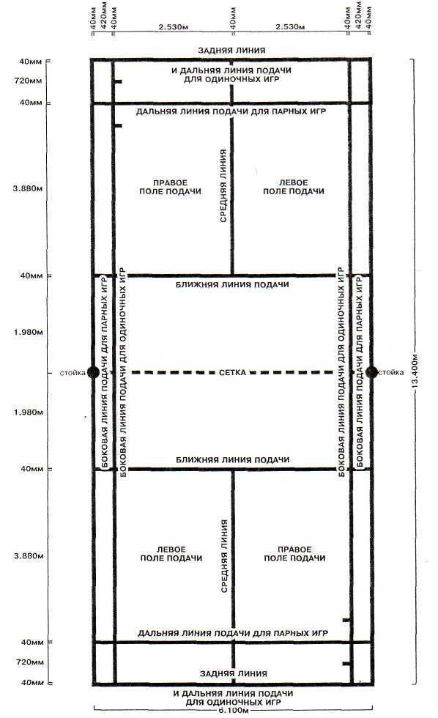
Рис. 1. Разметка корта для парных и одиночных игр.
Примечание: 1. Длина корта (площадки) по диагонали – 14.723м

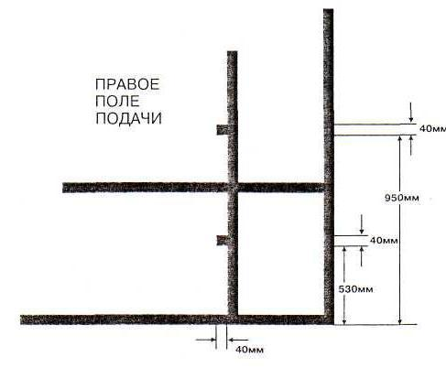
Рис. 2. Контрольные метки тестирования воланов

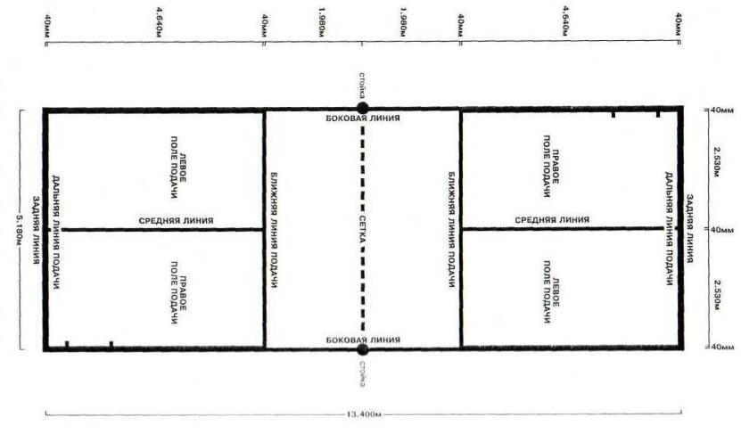
Рис. 3. Разметка корта для одиночных игр
Примечание: Длина корта (площадки) по диагонали = 14,366 м.

4. Ракетка
4.1. Рамка ракетки не должна превышать 680 мм в длину и 230 мм в ширину. Ракетка состоит из основных частей, описанных в п.п. 4.1.1. – 4.1.5, и показанных на рис. 4.
4.1.1. Рукоятка – часть ракетки, предназначенная для удерживания её игроком.
4.1.2. Струнная поверхность есть часть ракетки, предназначенная для удара по волану.
4.1.3. Головка, удерживает струнную поверхность.
4.1.4. Стержень соединяет рукоятку с головкой.
4.1.5. Переходник (при наличии) соединяет стержень с головкой.
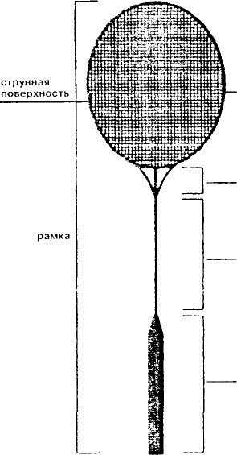
Рис. 4. Ракетка для игры в бадминтон

4.2. Струнная поверхность
4.2.1. должна быть плоской и состоять из отрезков пересекающихся струн, попеременно переплетённых в местах пересечения; она должна быть однородной и, в частности, не менее частой в центре, чем в других зонах;
4.2.2. должна быть не более 280 мм в длину и 220 мм в ширину, однако, струны могут быть продолжены через область, которая в иных случаях относится к переходнику, при условии, что:
4.2.2.1. этот отрезок составляет не более 35 мм в ширину и
4.2.2.2. общая длина струнной поверхности не превысит 330 мм.
4.3.1. должны быть свободна от прикреплённых предметов и выступов, кроме тех, которые используются специально для ограничения или предотвращения износа и разрыва струн, или уменьшении вибрации, или для изменения баланса, или для прикрепления рукоятки к руке игрока, и которые имеют разумные размеры и расположение на рукоятке
4.3.2. должна быть свободна от любых приспособлений, которые делали бы возможным для игрока существенно изменять конфигурацию ракетки.
5. Экипировка.
Все вопросы, касающиеся использования для игры всех видов воланов, ракеток или экипировки, соответствующих спецификации, регулируются Регламентом или Положением соревнований. Это регулирование может происходить по инициативе заинтересованной группы, включая игроков, судей, производителей инвентаря, региональных федераций или их членов.
6. Жеребьевка.
6.1. Перед началом матча проводится жеребьёвка; сторона, выигравшая жребий, может выбрать между п.п. 6.1.1. и 6.1.2:
6.1.1. подавать или принимать подачу;
6.1.2. начинать игру на одной или другой стороне корта.
6.2. Сторона, проигравшая жеребьёвку, после этого, делает оставшийся выбор.
6.3. Участникам, перед началом матча, предоставляется время для разминки – 2 мин.
7. Счёт.
7.1. Матч проводится до выигрыша двух геймов из трёх.
7.2. Гейм выигрывает сторона, первой набравшая 21 очко (кроме случая, предусмотренного в п.п 7.4. и 7.5.).
7.3. Стороне, выигравшей розыгрыш, засчитывается очко. Сторона выигрывает розыгрыш, если соперник(и) допускает ошибку или если волан вышел из игры, коснувшись поверхности корта на стороне соперника(ов).
7.4. При счете «20-20» сторона, первой набравшая разницу в 2 очка, выигрывает гейм.
7.5. При счёте «29-29» сторона, выигравшая 30-е очко, выигрывает гейм.
7.6. Сторона, выигравшая гейм, первой подает в следующем гейме.
8. Смена сторон.
Игроки должны поменяться сторонами:
- по окончании первого гейма;
- перед началом третьего гейма (если он нужен); и в третьем гейме, когда одна из сторон наберет 11 очков.
9. Подача.
9.1. При правильной подаче:
9.1.1. никакая сторона не должна допускать чрезмерной задержки выполнения подачи, когда подающий и принимающий игроки готовы к подаче. Любая задержка во время движения ракетки вперед во время подачи (п.9.2.), считается ошибкой (фол);
9.1.2. подающий и принимающий должны стоять в пределах диагонально расположенных полей подачи (рис. 1.), не наступая на линии, ограничивающие эти поля;
9.1.3. какая-либо часть обеих ступней подающею и принимающего должна оставаться в контакте с поверхностью корта в неподвижном положении от начала подачи (п. 9.2.) до совершения подачи (п. 9.3.);
9.1.4. ракетка подающего должна первоначально коснуться головки волана;
9.1.5. весь волан должен находиться ниже талии подающего в момент удара по нему ракеткой. Талией считается воображаемая линия вокруг тела, проходящая на уровне нижней точки нижнего ребра подающего;
9.1.6. стержень ракетки подающего, в момент удара по волану, должен иметь наклон вниз;
9.1.7. движение ракетки подающего игрока должно продолжаться только вперед от начала подачи (п. 9.2.) до ее завершения (п.9.3.);
9.1.8. волан должен быть направлен по восходящей линии oт ракетки подающего до пересечения им верхней кромки сетки, так, чтобы, если он не будет отражен, то упадёт в соответствующее поле подачи (т.е. в пределах ограничивающих его линий или на них);
9.1.9. подающий не промахнулся по волану.
9.2. Когда игроки заняли свои позиции, первое движение вперед головки ракетки подающего игрока есть начало подачи.
9.3. После начала подачи (п. 9.2.), она считается совершенной, если волан был ударен ракеткой подающего или он промахнулся по волану.
9.4. Подающий не должен подавать, пока не подготовился принимающий, но последний считается готовым к приему, если он сделал попытку отразить поданный волан.
9.5. В парных играх, во время подачи (п.9.2. 9.3.), партнеры подающего и принимающего могут занимать любые позиции, не перекрывающие видимость принимающему или подающему противоположной стороны.
10. Одиночные игры.
10.1 Подача и приём подачи
10.1.1. Игроки должны подавать (и принимать) со своего правого поля подачи, когда подающий не имеет очков или имеет четное количество очков.
10.1.2. Игроки должны подавать (и принимать) со своего левого поля подачи, когда подающий имеет нечетное количество очков.
10.2. Порядок игры и позиции на корте
В розыгрыше волан должен отражаться поочерёдно подающим и принимающим до тех пор, пока, волан не выйдет из игры (п.15.).
10.3. Счет и подача
10.3.1. Если подающий выигрывает розыгрыш (п.7.3.), ему засчитывается очко. Затем он снова подаёт, но с другого поля.
10.3.2. Если розыгрыш выигрывает принимающий (п.7.3.), ему засчитывается очко, и он становится новым подающим.
11. Парные игры.
11.1. Подача и прием подачи
11.1.1. Игроки подающей стороны должны подавать со своего правого поля подачи, когда подающая сторона не имеет очков или имеет четное количество очков.
11.1.2. Игроки подающей стороны должны подавать со своего левого поля подачи, когда подающая сторона имеет нечетное количество очков.
11.1.3. Игрок принимающей стороны, который подавал последним, остается на том же самом поле с которого подавал; его партнер – на соседнем поле.
11.1.4. Игроки не должны менять свои поля, до тех пор, пока они не выиграют очко на своей подаче.
11.1.5. Подача, независимо от того, какая сторона подает, должна быть произведена с поля, соответствующего счету подающей стороны, за исключением описанного в п.12.
11.2. Последовательность отражения волана и позиции на корте.
В розыгрыше, после отражения подачи принимающим, волан отражается тем или другим игроком подающей стороны, с любой позиции на своей стороне сетки, а затем тем или другим игроком принимающей стороны, и так далее до тех пор, пока волан не выйдет из игры (п.15.)
11.3. Счёт очков
11.3.1. Если подающая сторона выигрывает розыгрыш (п.7.3.), ей засчитывается очко, затем она (тот же игрок) подаёт с другого поля.
11.3.2. Если розыгрыш выигрывает принимающая сторона (п.7.3.), ей засчитывается очко, и она становится подающей стороной.
11.4. Последовательность подач
В любой игре право подавать переходит последовательно:
11.4.1. от первого подающего, который начал игру с правого поля подачи
11.4.2. к партнеру начально принимающего; подача должна быть произведена с левого поля подачи.
11.4.3. к партнеру первого подававшего
11.4.4. к первому принявшему
11.4.5. к первому подавшему и т.д.
11.5. Ни один игрок не должен подавать не в очередь, принимать не в очередь или принимать две подачи подряд в одном и том же гейме, кроме случаев, предусмотренных п.п.12.
11.6. Любой игрок стороны, выигравшей гейм, может подавать первым в следующем гейме, также как любой игрок проигравшей стороны может принимать первым.
12. Ошибки поля подачи
12.1. Ошибка поля подачи является совершенной, если игрок:
12.1.1. подает или принимает не в очередь;
12.1.2. подает или принимает не из надлежащего поля подачи;
12.2. Если была сделана ошибка поля подачи, то она не исправляется, и игра в этом гейме продолжается с новой расстановкой игроков.
13. Нарушения.
Нарушение («фол») имеет место, если:
13.1. подача совершена не по правилам (п. 9.1)
13.2. во время подачи волан:
13.2.1. попадает в сетку и повисает на её верхней кромке;
13.2.2. перелетев сетку, застревает в ней;
13.2.3. будет отбит партнером принимающего
13.3. во время игры волан:
13.3.1. падает вне пределов корта;
13.3.2. пролетает сквозь сетку или под ней;
13.3.3. не перелетает через сетку;
13.3.4. касается потолка или стен зала;
13.3.5. касается тела или одежды игрока
13.3.6. касается любого предмета или лица, находящегося вне корта;
(Если необходимо по условиям конструкции здания, местная проводящая организация может, установить особые условия на случай, когда волан коснется препятствия);
13.3.7. будет пойман и задержан на ракетке, а затем брошен при совершении удара;
13.3.8. будет отбит дважды последовательно одним и тем же игроком двумя ударами. Однако, не считается ошибкой, если волан, ударится о головку и струнную поверхность ракетки при одном ударе.
13.3.9. будет отбит игроком и его партнером последовательно или
13.3.10. коснется ракетки игрока и не продолжит движение в направлении поля соперника;
13.4. во время игры, игрок:
13.4.1. касается сетки или стоек ракеткой, телом или одеждой;
13.4.2. вторгается на сторону соперника поверх сетки ракеткой или телом. Бьющий, однако, может сопровождать волан ракеткой над сеткой в направлении удара, если первоначальный контакт ракетки с воланом был на стороне бьющего;
13.4.3. вторгается на сторону соперника под сетку ракеткой или телом так, что помешает сопернику или отвлечет его;
13.4.4. мешает сопернику, т.е. блокирует его ракеткой или телом при совершении им удара по волану, находящемуся выше уровня сетки;
13.4.5. намеренно отвлекает соперника любыми действиями, например, выкриками или жестами;
13.5. повинен в нарушениях, предусмотренных в п.16.
14. Спорный.
14.1. «Спорный» объявляется судьей на вышке.
14.2. Перед объявлением «спорного» объявляется команда «Стоп».
14.3. «Спорный» назначается, если:
14.3.1. подающий подает прежде, чем будет готов к приему принимающий (п.9.5.);
14.3.2. при подаче одновременно нарушат правила подающий и принимающий;
14.3.3. во время игры, волан:
14.3.3.1. зацепляется за сетку и повисает на её верхней кромке,
14.3.3.2. пролетев над сеткой, застревает в ней;
14.3.3.3. разрушается, и головка полностью отделяется от остальной части волана
14.3.4. по мнению судьи на вышке, игра была прервана или игрок был отвлечен тренером соперника;
14.3.5. судья на линии не видел, а судья на вышке не в состоянии принять свое решение;
14.3.6. в любой непредвиденной или случайной ситуации
14.4. Если назначен «спорный», розыгрыш с момента последней подачи не засчитывается, и подававший игрок повторяет подачу.
15. Волан вне игры:
Волан считается вне игры, когда:
15.1. он ударяется о сетку или стойку и начинает падать к поверхности корта на стороне игрока, выполнившего удар;
15.2. он коснётся поверхности корта (в пределах, ограничивающих его линии или вне их)
15.3. объявлен «спорный», «стоп» или зафиксировано нарушение («фол»).
16. Непрерывность игры, неспортивное поведение, наказания.
16.1. Игра должна продолжаться непрерывно от первой подачи до завершения матча, исключая случаи, предусмотренные в п.п. 16.2 и 16.3.
16.2. Перерывы:
Перерывы должны быть разрешены во всех матчах:
16.2.1. не более 60 секунд в течении каждого гейма, когда счет у какой-либо из сторон достигнет 11 очков;
16.2.2. не более 120 секунд между первым и вторым геймом, и между вторым и третьим геймом, (При демонстрации матчей по TV, Главный судья может решить до начала матча, что перерывы по п. 16.2 обязательны и имеют фиксированную продолжительность).
16.3. Временная остановка игры
16.3.1. Когда имеют место обстоятельства, не зависящие от игроков, судья на вышке может приостановить игру на такое время, какое он сочтет необходимым.
16.3.2. В особых случаях Главный судья может приостановить игру.
16.3.3. Если игра приостановлена, достигнутый счет должен сохраняться, и игра должна быть возобновлена с этого счета.
16.4. Задержка в игре
16.4.1. Игра ни в коем случае не должна приостанавливаться для того, чтобы дать возможность игроку восстановить силы или дыхание, или получить совет;
16.5. Советы и выходы игроков с корта
16.5.1. Только, когда волан вне игры (п.15), игроку разрешается получать совет во время матча;
16.5.2. Никто из игроков не имеет права покидать корт во время матча без разрешения судьи на вышке за исключением перерывов, описанных в п. 16.2.
16.6. Игрок не имеет права:
16.6.1. намеренно вызывать задержку или приостановку игры;
16.6.2. умышленно изменять форму волана с целью изменить скорость его полета;
16.6.3. вести себя оскорбительно;
16.6.4. совершать другие неспортивные поступки.
16.7. Пресечение нарушений
16.7.1. Судья на вышке должен пресекать любые нарушения п.п. 16.4, 16.5 или 16.6
16.7.1.1. вынесением предупреждения нарушителю с показом жёлтой карточки;
16.7.1.2. объявлением «фола» нарушителю, если он был предупрежден, с показом красной карточки. Два таких «фола» рассматриваются, как систематическое нарушение;
16.7.2. в случае серьезного проступка, систематических нарушений или нарушения п. 16.2. объявлением «фола» нарушителю с показом второй красной карточки и немедленным докладом о проступке Главному судье, который имеет право дисквалифицировать нарушителя на данный матч, и засчитать поражение в данном матче со счетом 0:21, 0:21.
17. Судьи и апелляции.
17.1. Главный судья несет полную ответственность за проведение турнира или другого соревнования, частью которого является матч.
17.2. Судья на вышке, если он назначен, ответственен за проведение данного матча, состояние корта и за обстановку вокруг него. Судья на вышке подотчетен Главному судье.
17.3. Судья на подаче фиксирует нарушения, допущенные подающим, если таковые имеют место (п.9).
17.4. Судья на линии определяет, упал ли волан в пределах или за пределами линии, за которыми он следит.
17.5. Решения всех судей окончательны по тем игровым моментам, за которые данный судья ответственен, за исключением момента, в котором, по мнению судьи на вышке, линейный судья сделал ошибку; в этом случае судья на вышке может отменить решение линейного судьи.
17.6. Судья на вышке обязан:
17.6.1. придерживаться Правил игры и проводить их в жизнь, и, в частности, определять «спорные», предупреждения и «фолы», когда они имеют место;
17.6.2. принимать решения в спорных ситуациях, если таковые будут, до следующей подачи;
17.6.3. чётко и громко информировать игроков и зрителей о ходе матча;
17.6.4. назначать и освобождать судью на подаче и линейных судей после консультации с Главным судьей;
17.6.5. принимать решения по вопросам компетенции отсутствующих судей;
17.6.6. принять собственное решение или назначить «спорный» если кто-либо из других судей на корте не в состоянии принять решение;
17.6.7. фиксировать и сообщать Главному судье обо всех случаях, касающихся п. 16
17.6.8. передавать Главному судье все неудовлетворенные апелляции только по вопросам Правил игры. (Эти апелляции должны быть сделаны до выполнения следующей подачи или, если это конец матча, прежде чем апеллирующая сторона покинет корт).

ТЕРМИНОЛОГИЯ СУДЕЙ НА ВЫШКЕ
Это приложение включает стандартную терминологию, которую он использует при проведении матча.
1. Представление участников:
1.1. «Дамы и господа:»
1.1.1. «Справа от меня ……….(фамилия(ии) игрока(ов), название(я) региона(ов)), слева ……….. (фамилия(ии) игрока(ов), название(я) региона(ов))»;
1.1.2. «Справа от меня ………..(регион… название… команды), представляемая………..(фамилия(ии) игрока(ов)), слева от меня………..(регион, название команды), представляемая………..(фамилия(ии) игрока(ов))»;
1.1.3. «Подает………..(фамилия игрока)» или (регион, название команды) на … (фамилия игрока) или (регион, название команды).
2. Начало матча, объявление счета, перерывы, окончание геймов
2.1. «Ноль-ноль, играйте»
2.2. «Переход подачи»
2.3. «Перерыв одна минута»
2.4. «Корт … (номер) 20 секунд, 20 секунд»
2.5. «…гейм-пойнт…» (например. «20 гейм-пойнт 6, 29 гейм –пойнт28»)
2.6. «…матч-пойнт…» (например, «20 матч-пойнт 8, 29 матч-пойнт 28»)
2.7. «…гейм-пойнт – гейм пойнт» (например «29 гейм-пойнт – 29 гейм-пойнт»)
2.8. «гейм»
2.9. «Первый гейм выиграл…(в командных соревнованиях -название страны/команды) со счетом…»
2.10. « Корт … (номер) перерыв 2 минуты»
2.11. «Второй гейм»
2.12. «Второй гейм выиграл… (в командных соревнованиях - название страны/команды) со счетом…….»
2.13. «Счет в матче – 1:1» (один : один)
2.14. «Третий решающий гейм»
3. Объявления общего характера:
3.1. «Займите свое поле»
3.2. «Готовы ли Вы?»
3.3. «Вы промахнулись по волану при подаче»
3.4. «Принимающий не готов»
3.5. «Вы пытались принять подачу»
3.6. «Вы не должны оказывать давление на судью на линии»
3.7. «Подойдите ко мне, пожалуйста»
3.8. «В порядке ли волан?»
3.9. «Испытайте волан»
3.10. «Замените волан»
3.11. «Не меняйте волан»
3.12. «Спорный»
3.13. «Смена сторон»
3.14. «Вы не поменялись сторонами»
3.15. «Вы подали с неверного поля подачи»
3.16. «Вы подали не в очередь»
3.17. «Вы принимали не в очередь»
3.18. «Не меняйте форму волана»
3.19. «Волан коснулся Вас»
3.20. «Касание сетки»
3.21. «Вы стоите на неверном поле»
3.22. «Вы отвлекли соперника»
3.23. «Ваш тренер отвлекал соперника»
3.24. «Два удара»
3.25 «Вы бросили волан», («Бросок»)
3.26 «Вы вторглись на сторону соперника»
3.27 «Вы помешали сопернику»
3.28 «Отказываетесь ли Вы (продолжать игру)? »
3.29 «Фол принимающего»
3.30 «Объявляется фол подачи»
3.31 «Продолжаем игру»
3.32 «Игра приостанавливается»
3.33 «……..(фамилия), предупреждение за неспортивное поведение»
3.34 «…….(фамилия), фол за неспортивное поведение»
3.35 «Стоп»
3.36 «Фол»
3.37 «Аут»
3.38 «Судья на линии! – Ваше решение?»
3.39. «Судья на подаче! – Ваше решение?»
3.40. «Изменение – поле!»
3.41. «Изменение – Аут!»
3.42. «Протрите корт (площадку)»
4. Окончание матча
4.1. «Матч выиграл………..(фамилия игрока(ов), (название команды) со счетом …»
4.2. «Матч выиграл………(фамилия игрока(ов), (название команды) со счетом … - отказ от продолжения игры»
4.3. «Матч выиграл …(фамилия игрока(ов), (название команды) со счетом … - дисквалификация на данный матч».
Все команды, подаваемые судье, дублируются сурдопереводчиками.

РЕКОМЕНДАЦИИ ДЛЯ СУДЕЙ НА КОРТЕ
1. Введение
1.1. Рекомендации для судей на корте выпущены IBF - в соответствии с ее Уставом для стандартизации методов управления игрой во всех странах.
1.2. Целью этих рекомендаций является помощь судьям на вышке в вопросах управления ходом матча, чтобы они делали это твердо и справедливо, не будучи излишне придирчивыми, в то же время, обеспечивая соблюдение Правил игры. Рекомендации также помогают судьям на подаче и судьям на линии правильно выполнять свои функции.
1.3. Все судьи должны помнить, что игра существует для игроков.
2. Судьи на корте и их решения.
2.1. Судья на вышке подотчетен и действует под руководством Главного судьи (п.17.2.) (или, в его отсутствие, официального представителя проводящей организации).
2.2. Судья на подаче обычно назначается Главным судьей, но может быть отстранен (заменён) судьей на вышке по консультации с Главным судьей (п.17.6.4.).
2.3. Судей на линии обычно назначает Главный судья, но они могут быть отстранены (заменены) судьей на вышке по консультации с Главным судьей (п. 17.6.4.)
2.4. Решения судей на корте окончательны по тем игровым моментам, за которые данный судья ответственен, за исключением момента, в котором, по мнению судьи на вышке, судья на линии
сделал ошибку. В этом случае, судья на вышке может отменить решение судьи на линии и принять собственное решение (п. 17.5.). Если, по мнению судьи на вышке, судью на линии надо отстранить, он должен вызвать Главного судью (п.17.6.4. рекомендация 2.3.).
2.5. Если другие судьи не могут принять решение по тем моментам, за которые они ответственны, судья на вышке может принять собственное решение по этому моменту; если и он не в состоянии это сделать, назначается «спорный» (п.17.6.6.)
2.6. Судья на вышке ответственен за проведение матча, состояние корта и за обстановку вблизи него. Полномочия судьи на вышке длятся с момента входа на корт перед матчем до момента ухода с корта после матча (п. 17.2.).
3. Рекомендации для судей на вышке
3.1. Экипировка судей на вышке (они же и на подаче)
Если организаторами соревнований не предусмотрена унифицированная одежда, то судьи на вышке (на подаче) должны придерживаться следующих рекомендаций:
3.1.1. Верх одежды: пиджак у мужчин и женщин (кофта у женщин) должен быть тёмно-синего (вплоть до чёрного) цвета;
рубашка (блузка у женщин) светлого однотонного цвета (белая, светло-голубая);
галстук – строгого, делового стиля, тёмного цвета, желательно однотонный.
3.1.2. Низ одежды: брюки у мужчин и женщин (юбка у женщин) серого цвета любого оттенка.
3.1.3. Обувь: туфли у мужчин и женщин, причём каблук туфлей женщин не должен продавливать корт.
3.1.4. Судья на вышке (на подаче) должен иметь в личном пользовании:
- секундомер, висящий, во время судейства матча, на ленточке на шее и удобный в быстром применении;
- планшет с зажимом для протокола матча;
- авторучку (карандаш), в т.ч. и запасные.
3.1.5. Судьи должны иметь опрятный внешний вид.
3.2. Перед началом матча судья на вышке должен:
3.2.1. получить от Главного судьи протокол матча;
3.2.2. проверить работу счетчиков очков;
3.2.3. проверить правильность расположения стоек или заменяющих их лент (п.1.5.);
3.2.4. проверить высоту сетки и убедиться, что между ее боковыми краями и стойками нет просвета;
3.2.5. выяснить, есть ли дополнительные условия на случай попадания волана в препятствия (элементы конструкции зала);
3.2.6. удостовериться, что судья на подаче и судьи на линии располагаются правильно и знают свои обязанности (разделы 5 и 6);
3.2.7. обеспечить, чтобы было приготовлено достаточное количество протестированных воланов (п.3) для проведения матча во избежание задержек во время игры;
(Для судьи на вышке допустимо перепоручить действия по п.п. 3.1.2, 3.1.3, 3.1.4, 3.1.7. и 3.3.1.4. судье на подаче, если он назначен)
3.2.8. проверить, соответствует ли форма игроков требованиям, касающимся надписей и рекламы, и обеспечить устранение нарушений. По любому решению о несоответствии Правилам (или близко к этому), следует посоветоваться с Главным судьей или официальным представителем перед матчем.
3.2.9. убедиться, что жеребьевка была проведена справедливо и выигравшая, и проигравшая ее стороны правильно сделали свой выбор (п. 6). Отметить выбор подачи и поля в протоколе;
3.2.10. отметить в протоколе (в случае парной игры) имена игроков, начинающих игру в правом поле подачи. Такие отметки следует делать в начале каждою гейма. (если во время матча из-за ошибки поля подачи эта расстановка изменится (п.12.2. 12.4.)), внесите изменение в эти отметки
3.3. Начиная матч, судья на вышке должен анонсировать матч, используя соответствующие фразы из рекомендаций, (см. Приложение 2, Терминология п.1). Указать, кто справа, кто слева, по принятой для объявлений форме, где (А, Б, В, Г – имена игроков, а К, Л, М, Н – представленные страны).
3.4. Во время матча судья на вышке должен:
3.4.1. использовать стандартную терминологию из приложения 2, Правил игры в бадминтон без каких-либо лишних слов при этом выдерживать паузу, необходимую для работы сурдопереводчиков;
3.4.2. записывать и объявлять счет; всегда объявлять первым счет подающего;
3.4.3. если назначен судья на подаче, судья на вышке должен больше внимания уделять принимающему; если необходимо, судья на вышке также может объявить об ошибке подачи;
3.4.4. насколько возможно, следить за показаниями счетчиков очков;
3.4.5. поднять правую руку вверх выше головы, если нужна консультация Главного судьи.
3.4.6. когда подающий игрок проигрывает розыгрыш и соответственно право продолжать подачу (п. 10.3.2. 11.3.2.), объявить «Переход подачи», затем счет, начиная с нового подающего; если необходимо, в это же самое время, указывая рукой на нового подающего и правильное поле подачи.
3.4.7. «Играйте» объявляется судьей на вышке для:
3.4.7.1. обозначения начала матча или гейма, или возобновления игры после смены сторон;
3.4.7.2. обозначения возобновления игры, которая была прервана;
3.4.7.3. обозначения требования к игрокам возобновить игру.
3.4.8. «Стоп» объявляется судьей на вышке при любой необходимости остановить матч по непредвиденным обстоятельствам на любое время
3.4.9. «Фол» объявляется судьей на вышке, когда совершено нарушение, кроме следующих случаев:
3.4.9.1. судья на вышке объявляет ошибку принимающего, сообщая «Фол принимающего». Когда «фол» объявляет судья на подаче (п. 13.1. Правил), судья на вышке должен сказать: «Объявлен фол подачи».
3.4.9.2. когда совершена ошибка (п. 13.3.1 Правил), для которой предусмотрен соответствующий выкрик или сигнал судьи на линии (рекомендация 6.2.);
3.4.9.3. когда совершена ошибка (п. 13.2.1. 13.2.2, 13.3.2. или 13.3.3 Правил), которая объявляется только тогда, когда это нужно для ясности игроков или зрителей.
3.4.10. Во время каждого гейма, когда счет у какой-либо из сторон достигнет 11 очков, судьей объявляется «Переход подачи» (если необходимо) и счет, после окончания заключительного розыгрыша волана, не считаясь с аплодисментами (этим устанавливается момент начала перерыва, который положен по п.16.2.1.), а затем он объявляет «Перерыв одна минута». Во время каждого перерыва, судья на подаче, если назначен, должен обеспечить, чтобы был протерт корт.
3.4.11. В перерывах во время геймов, связанных с достижением какой-либо из сторон 11 очков (п. 16.2.1.), после того, как прошло 40 секунд, объявите: «Корт … (номер), 20 секунд, 20 сек.»
3.4.11.1. В перерывах во время первого и второго гейма, и в третьем гейме, когда игроки поменялись полями, к каждой стороне на корт могут зайти не более двух человек. Но когда судья на вышке объявит «… 20 секунд», они должны уйти с корта.
3.4.11.2. Для возобновления игры после перерыва, повторите счет, а затем объявите: «Играйте»
3.4.11.3. Если игроки не требуют перерыва по п. 16.2.1. игра в этом гейме может продолжаться без перерыва.
3.4.11.4. Когда какая-либо из сторон достигнет счета «20», в каждом гейме, объявите «гейм-пойнт» (или «матч-пойнт», если он имеет место);
3.4.11.5. Когда какая-либо из сторон достигнет счета «29», в каждом гейме, объявите «гейм-пойнт» (или «матч-пойнт», если он имеет место);
3.4.12. В конце каждого гейма объявлять «Гейм» сразу по окончании заключительного розыгрыша, не считаясь с аплодисментами; этим устанавливается момент начала перерыва, предусмотренного п. 16.2.2.
3.4.12.1. По окончании первого гейма объявите:
«Первый гейм выиграл(и) (фамилия(и) игрока(ов) или название команды в командных соревнованиях) со счетом …»
3.4.12.2. По окончании второго гейма объявите:
«Второй гейм выиграл(и) (фамилия(и) игрока(ов) или название команды в командных соревнованиях) со счетом …; Счет в матче 1:1 (один: один).»
3.4.12.3. После объявления счета по окончании первого и второго геймов, объявите:
«Перерыв 2 минуты»
3.4.12.4. В конце каждого гейма, судья на подаче, если назначен, должен установить знак перерыва (какой предусмотрен) по центру сетки и обеспечить, чтобы корт был протерт
3.4.12.5. В перерывах между первым и вторым геймом, и между вторым и третьим геймом (п.16.2.2.), после того как прошло 100 секунд, объявите:
«20 секунд, 20 сек.»
3.4.12.6. В перерывах (п. 16.2.2.) между геймами, к каждой стороне на корт могут зайти не более двух человек. Но когда судья на вышке объявит «… 20 секунд», они должны уйти с корта.
3.4.12.7. В начале второго гейма объявите: «Второй гейм, ноль-ноль, играйте»;
Если есть третий гейм, перед началом гейма объявите: «Финальный гейм, ноль-ноль, играйте»;
3.4.12.8. В третьем гейме, или в матче из одного гейма, когда какая-либо из сторон наберет 11 очков (п. 8.1.3.), объявите счет, затем «Перерыв одна минута, смена сторон». Для возобновления игры после перерыва, повторите счет и объявите: «Играйте»;
3.4.13. По окончании матча:
3.4.13.1. объявите: «Матч выиграл(и) (фамилия(и) игрока(ов) или название команды в командных соревнованиях) со счетом … (общий счет и счет по геймам)».
3.4.13.2. незамедлительно передайте заполненный протокол Главному судье.
3.5. Особенности при судействе линий:
3.5.1. Судья на вышке должен всегда смотреть на линейного судью при падении волана, как бы далеко в пределах корта или, наоборот, вне его, он ни упал; за решение по этому моменту всецело ответственен линейный судья исключая Рекомендации 3.4.2.
3.5.2. Если, по мнению судьи на вышке, судья на линии принял неверное решение, судья на вышке должен объявить:
3.5.2.1. «Изменение: Поле», если волан упал в пределах поля;
3.5.2.2. «Изменение: Аут»; если волан упал вне предела поля.
3.5.3. В отсутствии судьи на линии или если судья на линии не видел, судья на вышке должен объявить:
3.5.3.1. «Аут» перед объявлением счета, если волан упал за линией поля; или
3.5.3.2. счёт, если волан упал в пределах поля, или
3.5.3.3. «спорный», если он сам тоже не видел.
3.6. Во время матча необходимо следить за следующими ситуациями и разбираться в них:
3.6.1. игрок, «заехавший» под сетку и помешавший сопернику или отвлекший его, или перенесший ракетку на сторону соперника, должен нести ответственность по п. 13.4.2 или 13.4.3 соответственно;
3.6.2. волан, попавший с соседнего корта, не должен автоматически рассматриваться как «спорный». «Спорный» не назначается, если, по мнению судьи на вышке, такое попадание:
3.6.2.1. было не замечено игроками; или
3.6.2.2. не помешало или не отвлекло игроков.
3.6.3. игрок, крикнувший партнеру, собирающемуся ударить по волану, не обязательно должен считаться отвлекающим соперника, в то же время, выкрики сопернику типа «Не бей!», «Ошибка!» и т.п. должны рассматриваться как отвлекающие;
3.6.4. Выход игрока с корта
3.6.4.1. Игроки не должны покидать корт без разрешения судьи на вышке (п. 16.5.2.).
3.6.4.2. Игрокам разрешается уйти с корта попить воды и т.п. только во время перерывов (п. 16.2.). Если игра по какой-либо причине остановлена, игрокам разрешается выйти с корта чтобы вытереть ладони и т.п., если это не задерживает игру. Если необходимо протереть корт, игроки в это время должны находиться на корте.
3.6.4.3. Любой нарушающей стороне следует напомнить, что покидать корт можно только с разрешения судьи на вышке (п. 16.5.2) и, если необходимо, применить п. 16.7. Но, разрешается поменять ракетку возле корта во время розыгрыша
3.6.5. Задержка и приостановка игры
Убедитесь, что игроки не намеренно вызывают задержку или приостановку игры (п.16.4.). Любые ненужные хождения вокруг корта должны пресекаться. Если необходимо применить п. 16.7.
3.6.6. Советы, поступающие не с корта
3.6.6.1. Никому из игроков не разрешается получать советы во время розыгрыша в любой форме (п. 16.5.1.).
3.6.6.2. Обеспечьте, чтобы:
- Тренеры сидели на специально отведенных для них местах, а не стояли около корта во время матча, за исключением разрешенных перерывов; (п.16.2.).
- Тренеры не отвлекали игроков-соперников и не прерывали игру.
3.6.6.3. Если, по мнению судьи на вышке, игра была прервана или игрок стороны соперников был отвлечен тренером другой команды, должен быть назначен «спорный». Необходимо сразу же вызвать Главного судью. Он может дать предупреждение этому тренеру;
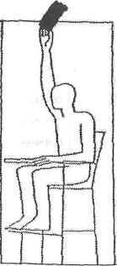
3.6.6.4. Если такая ситуация повторится ещё раз, Главный судья может попросить тренера удалиться с площадки.
3.6.7. Замена волана
3.6.7.1. Замена волана во время матча не должна быть несправедливой. Когда игроки хотят сменить волан, судья на вышке может разрешить замену только, если он убедился, что волан в неудовлетворительном состоянии.
3.6.7.2. Волан, скорость или полет которого изменились, должен быть заменен.
3.6.8. Травма или болезнь во время матча
3.6.8.1. Травма или болезненное проявление во время матча требуют заботливости и гибкости. Судья на вышке должен определить серьезность проблемы как можно скорее.
3.6.8.2. Лицами, которые могут быть допущены на корт, являются врач (или медсестра, фельдшер), Главный судья и тренер игрока, получившего травму. Врач должен осмотреть игрока и сообщить ему об серьезности повреждения или болезни. Если есть кровотечение, игра должна быть остановлена до тех пор, пока оно не остановится или пока не будет соответствующим образом защищена рана.
3.6.8.3. Главный судья должен сообщить судье на вышке, сколько времени может понадобиться игроку, чтобы снова начать играть. Судья на вышке должен следить за идущим временем.
3.6.8.4. Судья на вышке должен убедиться, что соперник не был поставлен в невыгодное положение. И п.п. 16.4, 16.5, 16.6.1 и 16.7 применяются соответственно.
3.6.8.5. Если необходимо, в случае травмы, болезни или др., спросите у игрока: «Отказываетесь ли Вы (продолжать игру)?», и, если он это подтвердит, объявите об этом. а затем «Матч выиграл......и т.д.».
3.7. Приостановка игры
Если нужно приостановить игру, следует объявить: «Стоп, игра приостановлена», и зарегистрировать счет подающего, принимающего, правильное поле подачи и стороны. Когда игра возобновляется, отметьте продолжительность перерыва, убедитесь, что игроки заняли правильные позиции, спросите: «Готовы ли вы?», объявите счет и «Играйте».
3.8. Неспортивное поведение:
3.8.1. записывайте и сообщайте Главному судье обо всех таких случаях и принятых мерах;
3.8.2. неспортивное поведение между геймами наказывается также, как и во время гейма. Судья на вышке объявляет о наказании перед началом следующего гейма, используя соответствующие п.п. 3.8.3. – 3.8.5. Рекомендаций. После чего, если необходимо, объявить: «Переход подачи», а затем счет.
3.8.3. если Судья на вышке должен применить п. 16.4, 16.5, или 16.6, делая предупреждение нарушающей стороне (п. 16.7.1.1.), необходимо объявить: «Подойдите сюда», обращаясь к виновному игроку и затем объявить:
«… (фамилия игрока), предупреждение за неспортивное поведение», одновременно подняв правую руку с жёлтой карточкой над головой.
3.8.4. если Судья на вышке должен применить п. 16.4, 16.5, или 16.6, наказывая нарушающую сторону, которая до этого уже была предупреждена (п. 16.7.1.2.), необходимо объявить: «Подойдите сюда», обращаясь к виновному игроку и затем объявить
«… (фамилия игрока), фол за неспортивное поведение», одновременно подняв правую руку с красной карточкой над головой.
3.8.5. если Судья на вышке должен применить за серьезное или постоянное нарушение п. 16.4, 16.5, или 16.6, или нарушение п. 16.2, наказывая нарушающую сторону, (п. 16.7.1.2.), и докладывая об
этом немедленно Главному судье для рассмотрения им вопроса о дисквалификации нарушителя, необходимо объявить: «Подойдите сюда», обращаясь к виновному игроку и затем объявить:
«… (фамилия игрока), фол за неспортивное поведение»,
одновременно подняв правую руку с красной карточкой над головой и вызывая Главного судью.
3.8.6. Когда Главный судья принимает решение дисквалифицировать нарушающую сторону, судье на вышке дается черная карточка. Судья на вышке должен сказать: «Подойдите сюда», обращаясь к виновному игроку и затем объявить:
«… (фамилия игрока), дисквалифицирован за неспортивное поведение»
одновременно подняв правую руку с черной карточкой над головой.
4. Общие советы судье на вышке
4.1. Необходимо не только знать, но и понимать Правила игры в бадминтон.
4.2. Объявляйте чётко и уверенно, но, если сделали ошибку, признайте ее, извинитесь и исправьте ее.
4.3. Все объявления, включая счет, делайте настолько отчетливо и громко, чтобы быть ясно услышанными игроками и зрителями.
4.4. Если Вы сомневаетесь было ли совершено нарушение Правил, или нет, не следует фиксировать «фол».
4.5. Никогда не слушайте мнение зрителей, чтобы они не влияли на игру своими замечаниями.
4.6. Мотивируйте деятельность других судей на Вашем корте, например, подчеркивая признание решений судей на линии, и создавайте для них рабочую обстановку.
5. Рекомендации для судей на подаче
5.1. Судья на подаче должен сидеть на низком стуле у стойки, желательно напротив судьи на вышке.
5.2. Судья на подаче ответственен за правильность выполнения подачи подающим (п. 9.1). Если допущено нарушение он должен объявить громко «Фол» и использовать принятые ручные сигналы для обозначения вида нарушения.
5.3. Принятые ручные сигналы:

Правило 9.1.1. и 9.1.7.
Задержка выполнения подачи, когда подающий и принимающий готовы к подаче.
Задержка при движении ракетки вперёд во время выполнения подачи
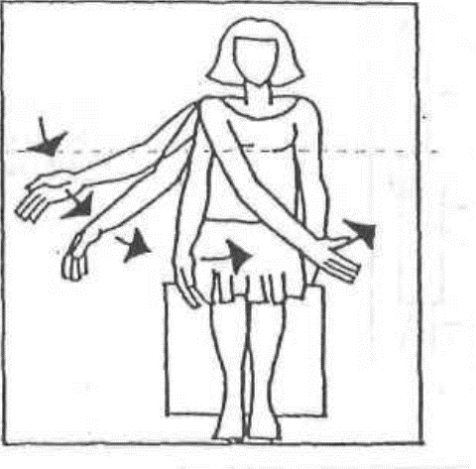
Правило 9.1.2. и 9.1.3.
Часть обеих ступней подающего не находится на поле подачи в неподвижной позиции в момент совершения подачи.
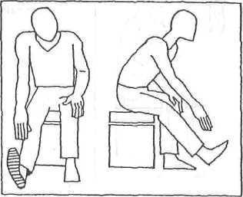
Правило 9.1.4.
Первоначальная точка контакта ракетки с воланом не на головке волана
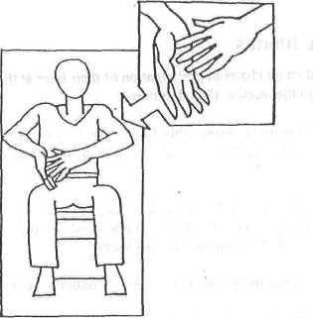
Правило 9.1.5.
Волан не целиком ниже талии подающего в момент совершения удара
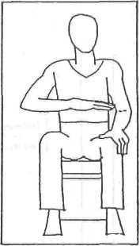
Правило 9.1.6.
В момент удара по волану стержень ракетки не имеет наклона вниз.
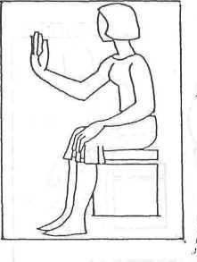
5.4. В перерывах между первым и вторым, вторым и третьим геймами судья на подаче вывешивает на сетке (устанавливает под сеткой) специальные знаки о двухминутном перерыве; обеспечивает, чтобы корт был протерт, и чтобы не было задержки игры из-за недостатка воланов.
5.5. Во всё остальное время перерыва судья на подаче должен находиться рядом с судьёй на вышке, поддерживая его и обсуждая с ним особенности матча.
5.6. Судья на вышке может поручить судье на подаче дополнительные функции, при условии, что об этом (до начала матча) извещены игроки.
6. Рекомендации для судей на линии
6.1. Судьи на линии должны сидеть на стульях на продолжении своих линий на концах и боковых сторонах корта, предпочтительно на стороне, противоположной от судьи на вышке.
6.2. Судья на линии всецело ответственен за линии, порученные ему, за исключением случая, когда судья на вышке изменяет решение судьи на линии, если, по его мнению, судья на линии сделал ошибку.
6.2.1. Если волан упал за пределами корта, безразлично, как далеко, объявите «Аут» ясным голосом, достаточно громко, чтобы быть услышанным игроками и зрителями, и в то же время, сигнализируйте об этом, вытянув обе руки в стороны горизонтально, так, чтобы это мог видеть судья на вышке.
6.2.2. Если волан упал в пределах корта, судья на линии не должен ничего говорить, а только указать на линию правой рукой.
6.3. Если Вы не видели, куда упал волан, проинформируйте об этом немедленно судью на вышке поднятием обеих рук к глазам.
6.4. Не подавайте никаких сигналов и команд, пока волан не коснется поверхности корта.
6.5. Нужно всегда подавать свои команды («аут», «волан в поле», «не видел») не дожидаясь решения судьи на вышке, например, в случае, когда волан коснулся игрока.
6.6. Принятые ручные сигналы:
«Аут»
Если волан упал за пределами корта, безразлично, как далеко, объявите «Аут» ясным голосом, достаточно громко, чтобы быть услышанным игроками и зрителями, и в то же время, сигнализируйте об этом, вытянув обе руки в стороны горизонтально, так, чтобы это мог видеть, судья на вышке.
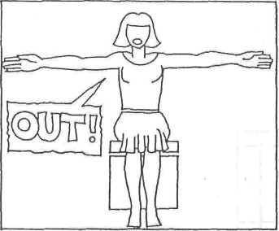
«Волан в поле»
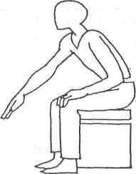
Если волан упал в пределах корта, ничего не говорите, а только укажите на линию правой рукой.
«Не видел»
Если Вы не видели, куда упал волан, проинформируйте об этом немедленно судью на вышке поднятием обеих рук к глазам.
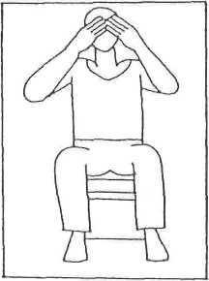
Позиции судей на линии
На практике рекомендуется, чтобы места для судей на линии находились на расстоянии 2,5 – 3,5 м от границ корта, и, во всех случаях, были ограждены от вторжения посторонних, например, фотографов.
X - указывает позиции судей на линии
Одиночные игры
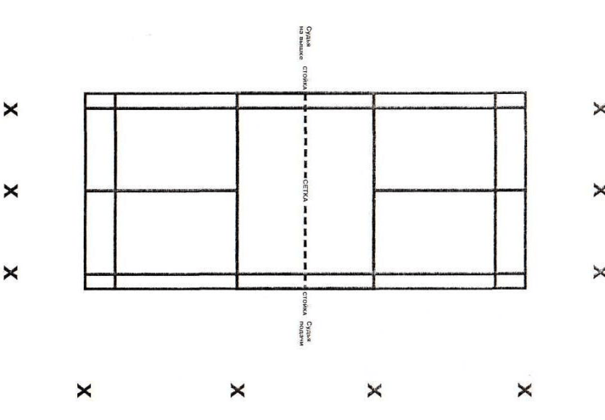
Парные игры
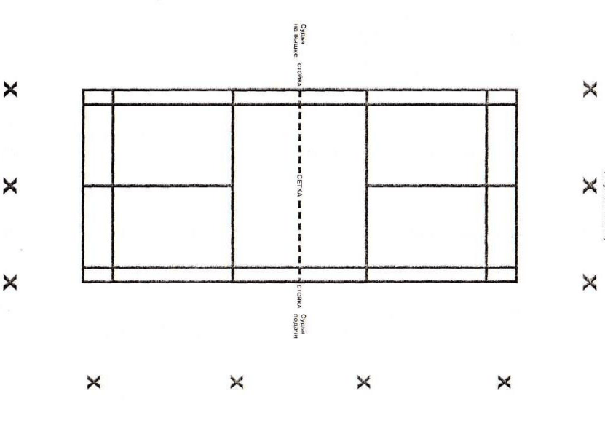
ПРОТОКОЛ МАТЧА ПО БАДМИНТОНУ
В каждом матче судья на вышке ведет протокол матча, отражающий ход игры и количество набранных каждой стороной очков от начала игры до последнего розыгрыша.
При ведении протокола очки записываются последовательно после каждого розыгрыша.
Очки заносятся в ячейки двойных строк (одна строка для каждого игрока). В вертикальную пару ячеек очки можно заносить только в одну ячейку. Каждая вертикальная пара ячеек представляет один розыгрыш. Это облегчает чтение протокола, при определении какая из сторон выиграла розыгрыш и у кого право подачи (т.к. подающая сторона всегда та, у которой очки впереди, за исключением начала игры.
Если в процессе ведения счёта игры одна из двойных строк заполняется, то продолжать заносить счёт можно в следующей двойной строке.
Очки должны заноситься чёткими, аккуратными цифрами. Помните, протокол матча помогает Судье на вышке хорошо ориентироваться по ходу игры и не упустить нить игры в сложных и непредвиденных ситуациях. Протокол должен быть максимально точным для того, чтобы уменьшить вероятность совершения ошибки. Он также должен помочь Главному судье прочесть игру и принять решение в случае апелляции.

Инструкции по ведению протокола матча по бадминтону
Перед началом игры:
Получив у главного судьи протокол - необходимо заполнить следующее (если не заполнено компьютером или секретариатом):
1. указать разряд матча, например - женский одиночный (жо), мужской парный (мп), смешанный парный (сп) и т.д.
2. номер корта (площадки)
3. фамилии участников матча в строчках
4. фамилия судьи на вышке и на подаче.
После проведения жеребьевки необходимо отметить (записать):
1. «П» и «Р» - подающий и принимающий, в одиночной игре отметьте только подающего
2. «Л» и «Пр» - слева, справа от судьи на вышке
3. «О» - напротив фамилий подающего и принимающего подачу игрока в начале каждого гейма
4. Время начала матча - после команды «Играйте».
Во время игры:
1. После окончания розыгрыша, сначала запишите счет в протоколе, затем объявите его
2. Если принимающая сторона выиграла очко - объявите: «Переход подачи» и запишите новый счёт в следующую пустую ячейку ее строки (последняя заполненная ячейка всегда у подававшей стороны).
3. При счёте, 20:20 - проведите (прочертите) диагональную линию через все ячейки вертикального ряда
4. Если в игре случается ситуация, описанная ниже, необходимо использовать соответствующие обозначения в следующей пустой ячейке в строке соответствующего игрока.

Ситуация | Заметка / используется алфавит
Предупреждение (за нарушение) | ПР
«Фол» (за нарушение) | Ф
Вызов главного судьи на корт | ГЛ
Приостановка игры | СТ
Травма | Т
Дисквалификация от главного судьи | Дисквалификация
Удаление тренера | Удаление тренера

5. Запишите соответствующие детали ситуаций, описанных выше, внизу протокола. Если места недостаточно, запишите на обратной стороне, сделав пометку «Смотрите на обороте».
Окончание гейма
1. Запишите и обведите счет гейма с разделением косой чертой между очками.
2. Занесите полный счёт гейма в верхней части протокола.
3. Проставьте «ноль» напротив фамилий подающего и принимающего перед началом следующего гейма.
4. Отметьте "П" и "Р" для следующего гейма.
Окончание матча
1. Запишите и обведите счёт завершённого гейма.
2. Отметьте время окончания матча.
3. Запишите счёт последнего (второго или третьего) гейма в ячейках в верхней части протокола.
4. Обведите фамилию (ии) игрока (ов) победителей в верхней части протокола.
После окончания матча
1. Подсчитайте и запишите продолжительность матча.
2. Подпишите заполненный протокол.
3. Подпишите протокол у главного судьи и сдайте в секретариат.

РАЗДЕЛ 4. «ВОЛЕЙБОЛ»
Соревнования по спортивной дисциплине «волейбол» среди инвалидов по слуху проводятся в соответствии с настоящими Правилами, Правилами Международной федерации волейбола (FIVB), а также Положениями и Регламентами соревнований. В настоящей редакции Правил сохранена нумерация глав и статей Правил FIVB.
Адаптация спортивных сооружений под нужды глухих спортсменов не требуется. На соревнованиях необходимо присутствие как минимум одного сурдопереводчика.
В нижеприведенном тексте правил все действия судьи, для распознавания которых необходимо наличие слуха (свистки, голосовые команды, сигналы зуммера и пр.), дублируются соответствующими жестами судей, приведенными в части 2-й раздела 3.
Допуск к соревнованиям
Порядок участия в соревнованиях, предварительные заявки и подтверждения об участии определяются Положением о их проведении.
Главным основанием для участия спортсмена в соревнованиях является наличие справки Консилиума врачебной экспертизы жизнеспособности (КВЭЖ, ВТЭК), подтверждающей инвалидность по слуху.

ХАРАКТЕРИСТИКА ИГРЫ
Волейбол – это спорт, в котором соревнуются две команды на игровой площадке, разделенной сеткой. Для разных обстоятельств предусмотрены различные варианты игры с тем, чтобы ее многогранность была доступна каждому.
Цель игры – направить мяч над сеткой для приземления его на площадке соперника и предотвратить такую же попытку соперника. Команда имеет три удара для возвращения мяча (в дополнение к касанию на блоке).
Мяч вводится в игру подачей: подающий игрок ударом направляет мяч сопернику. Розыгрыш продолжается до приземления мяча на игровой площадке, выхода его «за» или ошибки команды при возвращении мяча.
В волейболе команда, выигравшая розыгрыш, получает очко (Система «Розыгрыш-Очко»). Когда принимающая команда выигрывает розыгрыш, она получает очко и право подавать, и ее игроки переходят на одну позицию по часовой стрелке.

ГЛАВА 1. СООРУЖЕНИЯ И ОБОРУДОВАНИЕ
- Игровое поле
Игровое поле включает игровую площадку и свободную зону. Оно должно быть прямоугольным и симметричным.
1.1 Размеры
Игровая площадка представляет собой прямоугольник размерами 18 х 9 м, окруженный со всех сторон свободной зоной шириной минимум 3 метра.
Свободным игровым пространством является пространство над игровым полем, которое свободно от любых препятствий. Минимальная высота свободного игрового пространства над игровым полем составляет 7 м от игровой поверхности.
Для соревнований высшего уровня свободная зона должна быть минимум 5 м от боковых линий и 8 м от лицевых линий. Свободное игровое пространство должно быть высотой минимум 12,5 м от игровой поверхности.
1.2 Игровая поверхность
1.2.1 Игровая поверхность должна быть плоской, горизонтальной и однообразной. Она не должна представлять никакой опасности травмирования игроков. Запрещено играть на неровных или скользких поверхностях.
Для соревнований высшего уровня разрешается только деревянное или синтетическое покрытие. Любое покрытие должно быть предварительно утверждено.
1.2.2 В залах поверхность игровых площадок должна быть светлого цвета. Для соревнований высшего уровня белый цвет линий является обязательным. Другие цвета, отличные друг от друга, необходимы для игровой площадки и свободной зоны.
1.2.3 На открытых площадках разрешен уклон 5 мм на 1 м для дренажа. Линии площадки, изготовленные из твердых материалов, запрещены.
1.3 Линии на площадке
1.3.1 Ширина всех линий 5 см. Линии должны быть светлыми и отличаться по цвету от пола и любых других линий.
1.3.2 Ограничительные линии
Две боковые и две лицевые линии ограничивают игровую площадку. Боковые и лицевые линии входят в размеры игровой площадки.
1.3.3 Средняя линия
Ось средней линии разделяет игровую площадку на две равные площадки размером 9 х 9 м каждая; тем не менее, считается, что вся ширина этой линии принадлежит и той, и другой площадке в равной степени. Эта линия проведена под сеткой от одной боковой линии до другой.
1.3.4 Линия атаки
На каждой площадке линия атаки, задний край которой нанесен на расстоянии 3 м от оси средней линии, ограничивает переднюю зону.
Для соревнований высшего уровня линия атаки продолжена дополнительными пунктирными линиями от боковых линий пятью 15-см короткими линиями шириной 5 см, нанесенными через 20 см, общей длиной 1,75 м. "Ограничительная линия тренера" (пунктирная линия, которая продолжается от линии атаки до лицевой линии площадки параллельно боковой линии на расстоянии 1,75 м от нее) состоит из 15-см коротких линий, нанесенных через 20 см, чтобы обозначить ограничение зоны действия тренера.
1.4 Зоны и места.
1.4.1 Передняя зона
На каждой площадке передняя зона ограничена осью средней линии и задним краем линии атаки.
Считается, что передняя зона простирается за боковыми линиями до конца свободной зоны
1.4.2 Зона подачи
Зона подачи – это участок шириной 9 м позади каждой лицевой линии.
Она ограничена по бокам двумя короткими линиями длиной 15 см каждая, нанесенными на расстоянии 20 см позади лицевой линии, как продолжение боковых линий. Обе короткие линии включены в ширину зоны подачи.
По глубине зона подачи простирается до конца свободной зоны.
1.4.3 Зона замены
Зона замены ограничена продолжением обеих линий нападения и простирается до столика секретаря.
1.4.4 Зона Замещения Либеро
Зона Замещения Либеро – это часть свободной зоны на стороне скамеек команд, она ограничена продолжением линии атаки и простирается до лицевой линии.
1.4.5 Место разминки
Для соревнований высшего уровня места разминки, размером приблизительно 3 х 3 м, расположены за пределами свободной зоны в обоих углах со стороны скамеек команд.
1.4.6 Место удаленных
Место для удаленных, размером приблизительно 1 х 1 м и оборудованное двумя стульями, расположено в контрольной зоне за пределами продолжения каждой лицевой линии. Они могут быть ограничены красной линией шириной 5 см.
1.5 Температура
Минимальная температура не должна быть ниже 10° C (50° F).
На соревнованиях высшего уровня максимальная температура должна быть не выше 25° C (77° F) и минимальная – не ниже 16° C (61° F).
1.6 Освещение
На соревнованиях высшего уровня освещение игрового поля должно быть 1000-1500 люкс, измеряемое на высоте одного метра от поверхности игрового поля.
2. Сетка и стойки
2.1 Высота сетки
2.1.1 Сетка устанавливается вертикально над осью средней линии. Верхний край сетки устанавливается на высоте 2,43 м для мужчин и 2,24 м для женщин.
2.1.2 Высота сетки измеряется в середине игровой площадки. Высота сетки (над двумя боковыми линиями) должна быть совершенно одинаковой и не должна превышать официальную высоту более чем на 2 см.
2.2 Структура
Сетка шириной 1 метр и длиной 9,50-10 метров (с 25-50 см. за боковыми лентами на каждой стороне) состоит из черных ячеек в форме квадрата со стороной 10 см.
Верхний край сетки формирует горизонтальная лента шириной 7 см, выполненная из сложенной вдвое белой парусины, прошитой по всей длине. Каждый конец ленты имеет отверстие, через которое пропущен шнур, привязывающий ленту к стойкам для ее натяжения.
Внутри ленты находится гибкий трос для прикрепления сетки к стойкам и поддержания ее верхней части в натянутом состоянии.
Внизу сетки имеется другая горизонтальная лента шириной 5 см аналогичная верхней ленте, через которую пропущен шнур. Этот шнур предназначен для прикрепления сетки к стойкам и поддержания ее нижней части в натянутом состоянии.
2.3 Боковые ленты
Две белые ленты прикреплены вертикально к сетке и расположены прямо над каждой боковой линией.
Их ширина 5 см и длина 1 м, и они считаются частью сетки.
2.4 Антенны
Антенна представляет собой гибкий стержень длиной 1,80 м и диаметром 10 мм, сделанный из стекловолокна или подобного ему материала.
Антенна прикрепляется с внешнего края каждой боковой ленты. Антенны расположены на противоположных сторонах сетки.
Каждая антенна возвышается над сеткой на 80 см. и окрашена полосами контрастных цветов шириной 10 см, предпочтительно красного и белого.
Антенны считаются частью сетки и ограничивают по бокам площадь перехода.
2.5 Стойки
2.5.1 Стойки, поддерживающие сетку, устанавливаются на расстоянии 0,5-1,0 м. за боковыми линиями. Высота стоек 2,55м и, желательно, чтобы она была регулируемой.
Для всех соревнований высшего уровня стойки, поддерживающие сетку, располагаются на расстоянии 1 метра за боковыми линиями.
2.5.2 Стойки – круглые и гладкие, установлены на поверхности без растяжек. Не должно быть опасных или мешающих приспособлений.
2.6 Дополнительное оборудование
Все дополнительное оборудование определяется установленным порядком.
3. МЯЧИ
3.1 Стандарты
Мяч должен быть сферическим с покрытием, сделанным из эластичной натуральной или синтетической кожи, и внутренней камерой, сделанной из резины или подобного ей материала.
Его цвет может быть однотонным светлым или комбинацией цветов.
Материал из синтетической кожи и цветовые комбинации мячей, используемых в соревнованиях высшего уровня, должны соответствовать установленным стандартам.
Его окружность 65-67 см и его вес 260-280 г.
Его внутреннее давление должно быть от 0,30 до 0,325 кг/кв.см. (от 4.26 до 4.61 psi) (от 294,3 до 318,82 мба или гПа).
3.2 Единообразие мячей
Все мячи, используемые в матче, должны иметь одинаковые стандарты относительно окружности, веса, давления, типа, цвета и т.д.
Соревнования высшего уровня должны играться мячами, утвержденными в установленном порядке.
3.3 Система трех мячей
На соревнованиях высшего уровня должны использоваться три мяча. В этом случае шесть подавальщиков мячей находятся по одному в каждом углу свободной зоны и по одному позади каждого из судей.

ГЛАВА 2 УЧАСТНИКИ
4. Команды
4.1 Состав команды
4.1.1 Команда может иметь в составе до 12 игроков, одного тренера, одного помощника тренера, одного массажиста и одного врача.
На соревнованиях высшего уровня врач должен быть заблаговременно аккредитован.
На соревнованиях высшего уровня для взрослых команда может состоять максимум из четырнадцати (14) игроков (максимум из двенадцати (12) обычных игроков).
4.1.2 Один из игроков, кроме Либеро, является капитаном команды, который должен быть отмечен в протоколе.
4.1.3 Только игроки, записанные в протокол, могут выйти на площадку и играть в матче. Когда тренер и капитан команды подписали протокол, записанные игроки не могут быть изменены.
4.2 Размещение команды
4.2.1 Не участвующие в игре игроки должны сидеть на скамейке команды или находиться в своем месте разминки. Тренер и другие члены команды сидят на скамейке, но могут временно покинуть ее.
Скамейки команд располагаются рядом со столиком секретаря, за пределами свободной зоны.
4.2.2 Только членам команды разрешено сидеть на скамейке во время матча и принимать участие в разминке.
4.2.3 Не участвующие в игре игроки могут разминаться без мячей следующим образом:
4.2.3.1 во время игры: в местах разминки
4.2.3.2 во время тайм-аутов и технических тайм-аутов: в свободной зоне позади их игровой площадки.
4.2.4 Во время интервалов между партиями игроки могут разминаться в свободной зоне используя мячи.
4.3 Экипировка
Экипировку игрока составляют футболка, трусы, носки (форма) и спортивная обувь.
4.3.1 Цвет и фасон футболок, трусов и носков должны быть одинаковыми для команды (исключение для Либеро). Форма должна быть чистой.
4.3.2 Обувь должна быть легкой и гибкой с резиновыми или композиционными подошвами без каблуков.
На соревнованиях высшего уровня запрещена обувь, которая имеет преимущественно черный цвет.
4.3.3 Футболки игроков должны быть пронумерованы от 1 до 18.
На соревнованиях высшего уровня футболки игроков должны быть пронумерованы от 1 до 20.
4.3.3.1 Номер должен быть расположен на футболке по центру на груди и на спине. Цвет и яркость номеров должны контрастировать с цветом и яркостью футболок.
4.3.3.2 Номер должен быть высотой минимум 15 см на груди и минимум 20 см на спине. Полоски, образующие номера, должны быть шириной минимум 2 см.
Для соревнований высшего уровня номер игрока должен присутствовать также на правой стороне трусов. Номер должен быть высотой от 4 до 6 см, полоски, образующие номер, должны шириной быть минимум 1 см. Футболки и трусы должны соответствовать установленным стандартам.
4.3.4 Капитан команды должен иметь на его/ее футболке полоску 8 х 2 см, подчеркивающую номер на груди.
4.3.5 Запрещено носить форму, цвет которой отличается от цвета формы других игроков (за исключением игроков Либеро), и/или без официальных номеров.
4.4 Замена экипировки
Первый судья может разрешить одному или более игрокам:
4.4.1 играть босиком,
На соревнованиях высшего уровня играть босиком запрещается.
4.4.2 сменить влажную или поврежденную форму между партиями или после замены, при условии, что новая форма имеет одинаковый с прежней цвет, фасон и номер,
4.4.3 в холодную погоду играть в тренировочных костюмах, при условии, что они одного цвета и фасона для всей команды (исключение для игроков Либеро) и пронумерованы в соответствии с Правилом 4.3.3.
4.5 Запрещённые предметы
4.5.1 Запрещено носить предметы, которые могут привести к травме, или дать искусственное преимущество игроку.
4.5.2 Игроки могут носить очки или линзы на свой собственный риск.
5. Руководители команды
Оба, капитан команды и тренер отвечают за поведение и дисциплину членов их команды.
Либеро не может быть капитаном команды.
5.1 Капитан
5.1.1 Перед матчем капитан команды подписывает протокол и представляет свою команду на жеребьевке.
5.1.2 Во время матча капитан команды является игровым капитаном, когда он на площадке. Когда капитан команды не играет на площадке, тренер или капитан команды обязан назначить другого игрока на площадке, но не Либеро, принять на себя роль игрового капитана. Этот игровой капитан сохраняет свои обязанности до замены, возвращения капитана команды в игру, или до окончания партии.
Когда мяч находится вне игры, только игровому капитану разрешено обращаться к судьям:
5.1.2.1 спрашивать разъяснение по применению или трактовке Правил и представлять просьбы или вопросы своих партнеров. Если игровой капитан не согласен с разъяснением первого судьи он может опротестовать это решение и немедленно сообщить судье, что он резервирует право записать официальный протест в протокол по окончании матча;
5.1.2.2 запрашивать разрешение:
а) сменить всю или часть экипировки,
б) проверить расстановки команд,
с) проверить пол, сетку, мяч и т.д.,
5.1.2.3 в отсутствие тренера: запрашивать тайм-ауты и замены.
5.1.3 В конце матча капитан команды:
5.1.3.1 благодарит судей и подписывает протокол, подтверждая результат;
5.1.3.2 может подтвердить официальный протест относительно применения или трактовки Правил судьей и записать его в протокол, если первый судья был в должное время уведомлен об этом.
5.2 Тренер
5.2.1 На протяжении матча тренер руководит игрой своей команды, находясь за пределами игровой площадки. Он определяет стартовые расстановки, замены и берет тайм-ауты. По этим вопросам он контактирует со вторым судьей.
5.2.2 Перед матчем тренер записывает или проверяет в протоколе фамилии и номера своих игроков и затем подписывает его.
5.2.3 Во время матча тренер:
5.2.3.1 перед каждой партией дает секретарю или второму судье должным образом заполненную и подписанную карточку(и) расстановки,
5.2.3.2 сидит на скамейке команды ближе всех к секретарю, но может покинуть ее,
5.2.3.3 запрашивает тайм-ауты и замены,
5.2.3.4 может, как и другие члены команды, давать инструкции игрокам на площадке. Тренер может давать эти инструкции, стоя или двигаясь в пределах свободной зоны перед скамейкой своей команды от продолжения линии атаки до места разминки, не мешая и не задерживая матч.
На соревнованиях высшего уровня тренер должен выполнять свои функции за ограничительной линией тренера.
5.3 Помощник тренера
5.3.1 Помощник тренера сидит на скамейке команды, но не имеет права вмешиваться в матч.
5.3.2 Если тренер должен покинуть свою команду по любой причине, включая санкцию, помощник тренера может по просьбе игрового капитана и с разрешения первого судьи принять на себя функции тренера на время его отсутствия.

ГЛАВА 3. ИГРОВОЙ ФОРМАТ
6. Набор очка, выигрыш партии и матча
6.1 Набор очка
6.1.1 Очко
Команда набирает очко:
6.1.1.1 при успешном приземлении мяча на площадке соперника;
6.1.1.2 когда команда соперника совершает ошибку;
6.1.1.3 когда команда соперника получает замечание.
6.1.2 Ошибка
Команда совершает ошибку, выполняя игровое действие вопреки правилам (или иным образом нарушая их). Судьи оценивают ошибки и определяют последствия в соответствии с Правилами:
6.1.2.1 если две или более ошибок совершены последовательно, то принимается во внимание только первая ошибка.
6.1.2.2 если две или более ошибок совершены соперниками одновременно, то это считается ОБОЮДНОЙ ОШИБКОЙ и розыгрыш переигрывается.
6.1.3 Розыгрыш и состоявшийся розыгрыш
Розыгрышем является последовательность игровых действий с момента удара на подаче подающим до того, как мяч выйдет из игры. Состоявшимся розыгрышем является последовательность игровых действий, в результате которых присуждается очко;
6.1.3.1 если подающая команда выигрывает розыгрыш, она набирает очко и продолжает подавать;
6.1.3.2 если принимающая команда выигрывает розыгрыш, она набирает очко и должна подавать следующей.
6.2 Выигрыш партии
Партия, (за исключением решающей 5-ой партии) выигрывается командой, которая первой набирает 25 очков с преимуществом минимум в два очка. В случае равного счета 24-24, игра продолжается до достижения преимущества в 2 очка (26-24; 27-25; …).
6.3 Выигрыш матча
6.3.1 Победителем матча является команда, которая выигрывает три партии.
6.3.2 При равном счете 2-2, решающая партия (5-я) играется до 15 очков с минимальным преимуществом в 2 очка.
6.4 Неявка и неполная команда
6.4.1 Если команда отказывается играть после требования сделать это, она объявляется не явившейся и проигрывает матч с результатом 0-3 в матче и 0-25 в каждой партии.
6.4.2 Команда, которая без уважительных причин не выходит вовремя на игровую площадку, объявляется не явившейся с тем же результатом, что и в правиле 6.4.1.
6.4.3 Команда, объявленная НЕПОЛНОЙ в партии или в матче, проигрывает партию или матч. Команда-соперник получает очки, или очки и партии, необходимые для победы в партии или в матче. Неполная команда сохраняет свои очки и партии.
7. Структура игры
7.1 Жеребьевка
Перед матчем первый судья проводит жеребьевку по определению первой подачи и сторон площадки в первой партии.
Если будет играться решающая партия, то должна быть проведена новая жеребьевка.
7.1.1 Жеребьевка происходит в присутствии двух капитанов команд.
7.1.2 Победитель жеребьевки выбирает:
ИЛИ
7.1.2.1 право подавать или принимать подачу,
ИЛИ
7.1.2.2 сторону площадки.
Проигравший принимает оставшийся вариант.
7.1.3 В случае последовательных разминок, первой разминается на сетке команда, которая подает первой.
7.2 Разминка
7.2.1 Если команды предварительно имели игровую площадку в своем распоряжении, то им будет предоставлена 6-минутная совместная разминка на сетке перед матчем, если нет – они могут иметь 10 минут.
7.2.2 Если любой из капитанов просит о раздельной (последовательной) разминке на сетке, то команды могут делать это 3 минуты или 5 минут каждая, в соответствии с Правилом 7.2.1.
7.3 Начальная расстановка команды
7.3.1 В игре всегда должны участвовать шесть игроков от каждой команды.
Начальная расстановка команды указывает порядок перехода игроков на площадке. Этот порядок должен быть сохранен на протяжении всей партии.
7.3.2 Перед началом каждой партии тренер должен представить начальную расстановку своей команды в карточке расстановки. Должным образом заполненная и подписанная карточка вручается второму судье или секретарю.
7.3.3 Игроки, которые не включены в начальную расстановку на данную партию, являются в этой партии запасными (кроме Либеро).
7.3.4 После вручения карточки расстановки второму судье или секретарю изменять расстановку без обычной замены не разрешается.
7.3.5 При несоответствиях между позициями игроков на площадке и карточкой расстановки поступают следующим образом:
7.3.5.1 Если такое расхождение обнаружено до начала партии, то позиции игроков должны быть поправлены в соответствии с карточкой расстановки. Санкция за это не налагается.
7.3.5.2 Когда до начала партии на площадке выявлен игрок, не зарегистрированный в карточке расстановки на эту партию, данный игрок должен быть сменен в соответствии с карточкой расстановки. Санкция за это не налагается.
7.3.5.3. Однако, если тренер желает оставить такого не записанного игрока(ов) на площадке, то он должен запросить обычную замену(ы), которая будет затем записана в протокол.
7.4 Позиции
В момент удара по мячу подающим каждая команда должна находиться в пределах своей собственной площадки в порядке перехода (исключая подающего).
7.4.1 Позиции игроков пронумерованы следующим образом:
7.4.1.1 Три игрока вдоль сетки являются игроками передней линии и занимают позиции 4 (передний – левый), 3 (передний – центральный) и 2 (передний – правый).
7.4.1.2 Другие три игрока являются игроками задней линии, занимая позиции 5 (задний – левый), 6 (задний – центральный) и 1 (задний – правый).
7.4.2 Взаимное соответствие позиций игроков:
7.4.2.1 каждый игрок задней линии должен быть расположен дальше от средней линии, чем соответствующий игрок передней линии;
7.4.2.2 игроки передней линии и игроки задней линии должны, соответственно, быть расположены горизонтально в порядке, указанном в Правиле 7.4.1.
7.4.3 Положения игроков определяются и контролируются в соответствии с расположением их стоп, контактирующих с поверхностью, следующим образом:
7.4.3.1 По крайней мере, часть стопы каждого игрока передней линии должна быть ближе к средней линии, чем стопы соответствующего игрока задней линии;
7.4.3.2 По крайней мере, часть стопы каждого правого (левого) бокового игрока должна быть ближе к правой (левой) боковой линии, чем стоп центрального игрока его линии.
7.4.4 После удара на подаче игроки могут перемещаться повсюду и занимать любое место на своей площадке и в свободной зоне.
7.5 Позиционная ошибка
7.5.1 Команда совершает позиционную ошибку, если любой игрок не находится в своей правильной позиции в момент удара по мячу подающим.
7.5.2 Если подающий совершает ошибку в подаче в момент удара на подаче, то ошибка подающего превалирует над позиционной ошибкой.
7.5.3 Если подача становится ошибочной после удара на подаче, то засчитывается позиционная ошибка.
7.5.4 Позиционная ошибка приводит к следующим последствиям:
7.5.4.1 команда наказывается очком и подачей соперника;
7.5.4.2 игроки занимают свои правильные позиции.
7.6 Переход
7.6.1 Порядок перехода, определенный начальной расстановкой команды и контролируемый порядком подачи и позициями игроков, сохраняется всю партию.
7.6.2 Когда принимающая команда получает право подавать, ее игроки переходят на одну позицию по часовой стрелке: игрок позиции 2 переходит на позицию 1 для подачи, игрок позиции 1 переходит на позицию 6 и т.д.
7.7 Ошибки при переходе
7.7.1 Ошибка при переходе считается совершенной, когда ПОДАЧА не выполнена в соответствии с порядком перехода. Это приводит к следующим последствиям:
7.7.1.1 команда наказывается очком и подачей соперника;
7.7.1.2 порядок перехода игроков исправляется.
7.7.2 Дополнительно секретарь должен определить точный момент совершения ошибки и все очки, набранные впоследствии командой, совершившей ошибку, должны быть аннулированы. Очки соперника сохраняются.
Если этот момент не может быть определен, аннулирование очка(ов) не производится и единственной санкцией является очко и подача соперника.

ГЛАВА 4. ИГРОВЫЕ ДЕЙСТВИЯ
8. Состояния игры
8.1 Мяч в игре
Мяч находится в игре с момента удара на подаче, разрешенной первым судьей.
8.2 Мяч вне игры
Мяч находится вне игры с момента ошибки, которая зафиксирована свистком одного из судей; в отсутствие ошибки, с момента свистка.
8.3 Мяч «в площадке»
Мяч считается "в площадке", когда он касается поверхности игровой площадки, включая ограничительные линии.
8.4 МЯЧ «ЗА»
Мяч считается "за" когда:
8.4.1 часть мяча, которая касается пола, находится полностью за ограничительными линиями;
8.4.2 он касается предмета за пределами площадки, потолка или не участвующего в игре человека;
8.4.3 он касается антенн, шнуров, стоек или сетки за пределами боковых лент;
8.4.4 он пересекает вертикальную плоскость сетки целиком или частично за пределами площади перехода, исключая случай правила 10.1.2;
8.4.5 он полностью пересекает нижнюю площадь под сеткой.
9. Игра с мячом
Каждая команда должна играть в пределах ее собственного игрового поля и пространства (исключая Правило 10.1.2). Мяч может, тем не менее, быть возвращен извне пределов свободной зоны.
9.1 Удары команды
Ударом является любой контакт с мячом игрока в игре.
Команде дано право максимум на три удара (в дополнение к блокированию, правило 14.4.1), для возвращения мяча. Если использовано более 3 ударов, команда совершает ошибку: “ЧЕТЫРЕ УДАРА”.
Удары команды включают не только преднамеренные удары игроков, но, также, неумышленные контакты с мячом.
9.1.1 Последовательные контакты
Игрок не может ударить мяч два раза подряд
(исключая Правила 9.2.3, 14.2. и 14.4.2).
9.1.2 Одновременные контакты
Два или три игрока могут касаться мяча одновременно.
9.1.2.1 Когда два (три) партнера касаются мяча одновременно, то это считается как два (три) удара (исключая блокирование).
Если они пытаются дотянуться до мяча, но только один из них касается его, то засчитывается один удар. Столкновение игроков не считается ошибкой.
9.1.2.2 Когда два соперника касаются мяча одновременно над сеткой и мяч остается в игре, то команде, принимающей мяч, дается право еще на три удара.
Если такой мяч уходит "за", то это считается ошибкой команды на противоположной стороне.
9.1.2.3 Если одновременные соприкосновения соперниками над сеткой приводят к длительному контакту с мячом, то игра продолжается.
9.1.3 Удар при поддержке
В пределах игрового поля игроку не разрешается использовать поддержку партнера по команде или любое устройство/предмет для того, чтобы ударить мяч.
Однако игрок, который находится на грани совершения ошибки (касание сетки, или переход средней линии и т.д.), может быть остановлен или удержан партнером по команде.
9.2 Характеристики удара
9.2.1 Мяч может касаться любой части тела.
9.2.2 Мяч не должен быть схвачен и/или брошен. Он может отскочить в любом направлении.
9.2.3 Мяч может касаться различных частей тела, только если соприкосновения происходят одновременно.
Исключения:
9.2.3.1 при блокировании последовательные соприкосновения могут быть сделаны одним или более блокирующим(ими), при условии, что соприкосновения состоялись во время одного действия;
9.2.3.2 при первом ударе команды мяч может касаться различных частей тела последовательно, при условии, что эти касания случаются во время одного действия.
9.3 Ошибки при игре с мячом
9.3.1 ЧЕТЫРЕ УДАРА: команда касается мяча 4 раза до его возврата.
9.3.2 УДАР ПРИ ПОДДЕРЖКЕ: игрок пользуется поддержкой партнера по команде или любого устройства/предмета для того, чтобы ударить мяч в пределах игрового поля.
9.3.3 ЗАХВАТ: мяч оказывается захваченным и/или брошенным; он не отскочил при ударе.
9.3.4 ДВОЙНОЕ КАСАНИЕ: игрок ударяет мяч дважды подряд или мяч касается различных частей его тела последовательно.
10 Мяч у сетки
10.1 Мяч, пересекающий сетку
10.1.1 Мяч, посланный на площадку соперника, должен пройти над сеткой в пределах площади перехода. Площадь перехода – это часть вертикальной плоскости сетки, ограниченная следующим образом:
10.1.1.1 снизу – верхним краем сетки;
10.1.1.2 по бокам – антеннами и их воображаемым продолжением;
10.1.1.3 сверху – потолком.
10.1.2 Мяч, который пересек плоскость сетки в свободную зону соперника полностью или частично через внешнюю площадь, может быть возвращен без нарушения количества командных ударов, при условии, что:
10.1.2.1 не было касания площадки соперника игроком;
10.1.2.2 возвращаемый мяч пересекает плоскость сетки вновь полностью или частично через внешнюю площадь на той же стороне от площадки.
Команда соперника не может препятствовать такому действию.
10.1.3 Мяч, который направлен на площадку соперника через нижнюю площадь, находится в игре до того момента, когда он полностью пересек вертикальную плоскость сетки.
10.2 Мяч, касающийся сетки
При переходе через сетку мяч может касаться ее.
10.3 Мяч в сетке
10.3.1 Мяч, попавший в сетку, может быть оставлен в игре, если команда не нарушила правило 3-х касаний.
10.3.2 Если мяч прорывает ячейку сетки или вызывает ее падение, то розыгрыш аннулируется и переигрывается.
11 Игрок у сетки
11.1 Перенос через сетку
11.1.1 При блокировании, блокирующий может касаться мяча по другую сторону сетки, при условии, что он/она не мешает игре соперника до или во время его нападающего удара.
11.1.2 Игроку разрешено переносить свою руку через сетку после атакующего удара, при условии, что контакт был выполнен в пределах его собственного игрового пространства.
11.2 Проникновение под сеткой
11.2.1 Разрешено проникать в пространство соперника под сеткой, при условии, что это не мешает его игре.
11.2.2 Переход на площадку соперника через среднюю линию:
11.2.2.1 разрешено касаться площадки соперника стопой (стопами) при условии, что какая-либо часть переносимой стопы (стоп) касается средней линии или находится непосредственно над ней;
11.2.2.2 разрешено касаться площадки соперника любой частью тела выше стоп при условии, что это не мешает игре соперника.
11.2.3 Игрок может заступить на площадку соперника после выхода мяча из игры.
11.2.4 Игроки могут проникать в свободную зону соперника, при условии, что они не мешают его игре.
11.3 Контакт с сеткой
11.3.1 Контакт игрока с сеткой не является ошибкой, если это не мешает игре.
11.3.2 Игроки могут касаться стойки, шнуров или любого другого предмета за антеннами, включая сетку, при условии, что это не мешает игре.
11.3.3 Когда мяч попадает в сетку, которая по этой причине касается соперника, то это не является ошибкой.
11.4 Ошибки игрока у сетки
11.4.1 Игрок касается мяча или соперника в пространстве соперника до или во время атакующего удара соперника.
11.4.2 Игрок мешает игре соперника, проникая в пространство соперника под сеткой.
11.4.3 Стопа (стопы) игрока полностью переходит на площадку соперника.
11.4.4 Игрок мешает игре соперника, (среди прочего):
– касаясь верхней ленты сетки или верхних 80 см антенны во время его/ее игрового действия с мячом, или
– используя сетку в качестве поддержки и одновременно играя мяч, или
– создавая преимущество над соперником, или
– совершая действия, которые препятствуют правомерной попытке соперника сыграть мяч.
12 Подача
Подача – это действие введения мяча в игру правым игроком задней линии, находящимся в зоне подачи.
12.1 Первая подача в партии
12.1.1 Первая подача в первой партии, как и в решающей партии (5-ой), выполняется командой, определенной жеребьевкой.
12.1.2 В других партиях первой подает команда, которая не подавала первой в предыдущей партии.
12.2 Порядок подачи
12.2.1 Игроки должны соблюдать очередность подач, записанную в карточке расстановки.
12.2.2 После первой подачи в партии, подающий игрок определяется следующим образом:
12.2.2.1 когда подающая команда выигрывает розыгрыш, игрок (или его/ее замена), который подавал до этого, подает вновь;
12.2.2.2 когда принимающая команда выигрывает розыгрыш, она получает право подавать и делает переход перед выполнением подачи. Игрок, который переходит с правой позиции передней линии на правую позицию задней линии, будет подавать.
12.3 Разрешение на подачу
Первый судья разрешает подачу после проверки того, что две команды готовы играть и, что подающий владеет мячом.
12.4 Выполнение подачи
12.4.1 Удар по мячу должен быть нанесен одной кистью или любой частью руки после того, как он будет подброшен или выпущен с руки (рук).
12.4.2 Разрешается подбросить или выпустить мяч только один раз. Постукивание мячом или перемещение его в руках разрешается.
12.4.3 В момент удара по мячу при подаче или отталкивания для подачи в прыжке подающий не должен касаться площадки (включая лицевую линию) или поверхности за пределами зоны подачи.
После удара он/она может наступить или приземлиться за пределами зоны подачи, или на площадке.
12.4.4 Подающий должен нанести удар по мячу в течение 8 секунд после свистка первого судьи на подачу.
12.4.5 Подача, совершенная до свистка судьи, не засчитывается и повторяется.
12.5 Заслон
12.5.1 Игроки подающей команды не должны мешать своим соперникам с помощью индивидуального или группового заслона видеть подающего или траекторию мяча.
12.5.2 Игрок или группа игроков подающей команды ставят заслон, размахивая руками, прыгая или перемещаясь вдоль сетки, когда выполняется подача, или образуют группу, чтобы скрыть траекторию полета мяча.
12.6 Ошибки, совершенные во время подачи
12.6.1 Ошибки при подаче
Следующие ошибки приводят к переходу подачи, даже если соперник находится в неправильной расстановке. Подающий:
12.6.1.1 нарушает очередность подачи,
12.6.1.2 не выполняет подачу правильно.
12.6.2 Ошибки после удара по мячу на подаче
После правильного удара по мячу на подаче, она становится ошибочной (если игрок не нарушает расстановку) если мяч:
12.6.2.1 касается игрока подающей команды или не пересекает вертикальную плоскость сетки полностью через площадь перехода;
12.6.2.2 выходит "за";
12.6.2.3 проходит над заслоном.
12.7 Ошибки при подаче и позиционные ошибки
12.7.1 Если подающий совершает ошибку в момент удара на подаче (неправильное выполнение, нарушение очередности и т.д.), а соперник нарушает расстановку, то фиксируется и наказывается ошибка при подаче.
12.7.2 Если само выполнение подачи было правильным, но подача впоследствии становится ошибочной (выход “за”, заслон и т.д.), то первой фиксируется и наказывается ошибка в расстановке игроков.
13 Атакующий удар
13.1 Характеристики атакующего удара
13.1.1 Все действия, в результате которых мяч направляется на сторону соперника, исключая подачу и блок, считаются атакующими ударами.
13.1.2 Во время атакующего удара разрешается скидка, при условии, что удар по мячу нанесен чисто и мяч не схвачен или брошен.
13.1.3 Атакующий удар является завершенным в момент, когда мяч полностью пересекает вертикальную плоскость сетки или задет соперником.
13.2 Ограничения атакующего удара
13.2.1 Игрок передней линии может завершить атакующий удар на любой высоте, при условии, что контакт с мячом был осуществлен в пределах собственного игрового пространства (исключение Правило 13.2.4).
13.2.2 Игрок задней линии может завершить атакующий удар на любой высоте с места, находящегося позади передней зоны:
13.2.2.1 при отталкивании для прыжка стопа (стопы) игрока не должны ни касаться, ни переходить за линию нападения;
13.2.2.2 после своего удара игрок может приземляться в пределах передней зоны.
13.2.3 Игрок задней линии может, также, завершить атакующий удар из передней зоны, если в момент касания часть мяча находится ниже верхнего края сетки.
13.2.4 Игроку не разрешено завершать атакующий удар непосредственно после подачи соперника, когда мяч находится в передней зоне и полностью выше верхнего края сетки.
13.3 Ошибки при атакующем ударе
13.3.1 Игрок касается мяча в пределах игрового пространства противоположной команды.
13.3.2 Игрок направляет мяч "за".
13.3.3 Игрок задней линии завершает атакующий удар из передней зоны, если в момент удара мяч находится полностью выше верхнего края сетки.
13.3.4 Игрок завершает атакующий удар сразу с подачи соперника, когда мяч находится в передней зоне и полностью выше верхнего края сетки.
13.3.5 Либеро завершает атакующий удар, если в момент удара мяч находится полностью выше верхнего края сетки.
13.3.6 Игрок завершает атакующий удар по мячу, находящемуся выше верхнего края сетки, если передача на удар осуществлена Либеро пальцами сверху в своей передней зоне.
14 Блок
14.1 Блокирование
14.1.1 Блокирование является действием игроков вблизи сетки для перехвата мяча, идущего от соперника, осуществляемое выносом любой части тела выше верхнего края сетки, независимо от высоты контакта с мячом. Только игрокам передней линии разрешено участвовать в состоявшимся блоке, но в момент контакта с мячом часть тела должна быть выше верхнего края сетки.
14.1.2 Попытка блока
Попыткой блока является действие по блокированию без касания мяча.
14.1.3 Состоявшийся блок
Блок является состоявшимся, всякий раз, когда мяч задет блокирующим.
14.1.4 Коллективный блок
Коллективный блок выполняется двумя или тремя игроками, находящимися близко друг к другу, и является состоявшимся, когда один из них касается мяча.
14.2 Контакт при блокировании
Последовательные (быстрые и продолжительные) соприкосновения с мячом могут происходить у одного или более блокирующих при условии, что эти соприкосновения произошли во время одного действия.
14.3 Блокирование в пространстве соперника
При блокировании игрок может переносить свои кисти и руки по ту сторону сетки, при условии, что это действие не мешает игре соперника. Так, не разрешено касаться мяча на стороне соперника раньше, чем выполнен атакующий удар соперника.
14.4 Блок и удары команды
14.4.1 Касание на блоке не считается за удар команды. Следовательно, после контакта на блоке команде предоставляется три удара для возвращения мяча.
14.4.2 Первый удар после блока может быть выполнен любым игроком, включая игрока, который касался мяча на блоке.
14.5 Блокирование подачи
Блокировать подачу соперника запрещено
14.6 Ошибки блокирования
14.6.1 Блокирующий касается мяча в пространстве соперника до или одновременно с атакующим ударом соперника.
14.6.2 Игрок задней линии или Либеро совершает блокирование или принимает участие в состоявшемся блоке.
14.6.3 Блокирование подачи соперника.
14.6.4 Мяч от блока уходит "за".
14.6.5 Блокирование мяча в пространстве соперника за пределами антенн.
14.6.6 Попытка Либеро блокировать индивидуально или коллективно.

ГЛАВА 5 Перерывы, Интервалы и Задержки
15. Обычные игровые перерывы
Обычными игровыми перерывами являются тайм-ауты и замены.
Перерыв – это время между состоявшимся розыгрышем и свистком первого судьи для последующей подачи.
15.1 Количество обычных игровых перерывов
Каждой команде дано право запросить максимум два тайм-аута и шесть замен игроков в каждой партии.
15.2 Запрос обычных игровых перерывов
15.2.1 Обычные игровые перерывы могут быть запрошены тренером и/или игровым капитаном, и только ими.
Запрос осуществляется показом соответствующего жеста, когда мяч находится вне игры и до свистка на подачу.
Для соревнований высшего уровня обязательным является использование зуммера и затем жеста при запросе тайм-аута.
15.2.2 Замена до начала партии разрешается. Эта замена фиксируется как обычная в этой партии.
15.3 Последовательность перерывов
15.3.1 Запрос одного или двух тайм-аутов и один запрос замены игрока любой команды могут следовать один за другим без необходимости возобновить игру.
15.3.2 Однако, команде не разрешается последовательно просить замену игрока в течение одного игрового перерыва. Два или более игроков могут быть заменены во время одного игрового перерыва.
15.4 Тайм-ауты и технические тайм-ауты
15.4.1 Все запрошенные тайм-ауты длятся 30 секунд.
На соревнованиях высшего уровня в 1-4 партиях два дополнительных 60-секундных “Технических Тайм-Аута” применяются автоматически, когда лидирующая команда набирает 8-ое и 16-ое очко.
В решающей (5-ой) партии нет “Технических Тайм-Аутов” и каждой командой могут быть запрошены только два тайм-аута продолжительностью 30 секунд.
15.4.2 Во время всех тайм-аутов игроки, находящиеся в игре, должны подойти к своей скамейке в свободной зоне.
15.5 Замена игроков
Замена является действием, которым игрок, иной чем Либеро или замещенный им игрок, после записи секретарем, входит в игру, чтобы занять позицию другого игрока, который должен покинуть площадку в этот момент. Замена требует разрешения судьи.
15.6 Ограничение замен
15.6.1 В каждой партии каждой команде разрешено максимум 6 замен. Одновременно могут быть заменены один или более игроков.
15.6.2 Игрок стартовой расстановки может выйти из игры, но только один раз в партии, и войти вновь, но только один раз в партии, и только на свою прежнюю позицию в расстановке.
15.6.3 Заменяющий игрок может войти в игру на место игрока стартовой расстановки, но только один раз в партии, и может быть заменен этим же стартовым игроком.
15.7 Исключительная замена
Игрок (кроме Либеро), который не может продолжать играть вследствие травмы или болезни, должен быть заменен согласно правилам замены. Если это невозможно, команде дается право сделать ИСКЛЮЧИТЕЛЬНУЮ замену, сверх ограничений Правила 15.6.
Исключительная замена означает, что любой игрок, который не находится на площадке во время травмы, исключая Либеро или замещенного им / ею игрока, может заменить в игре травмированного игрока. Замененному травмированному игроку не разрешено вернуться в игру.
Исключительная замена ни в каком случае не может считаться обычной заменой.
15.8 Замена при удалении или дисквалификации
удаленный или дисквалифицированный игрок должен быть заменен по правилам замены. Если это невозможно, то команда объявляется неполной.
15.9 Неправомерная замена
15.9.1 Замена является неправомерной, если она превышает ограничения, указанные в Правиле 15.6 (исключая случай Правила 15.7).
15.9.2 Когда команда произвела неправомерную замену, и игра была возобновлена, должна осуществляться следующая процедура:
15.9.2.1 команда наказывается очком и подачей соперника,
15.9.2.2 замена исправляется,
15.9.2.3 очки, набранные провинившейся командой после совершения ошибки, аннулируются. Очки соперника сохраняются.
15.10 Процедура замены
15.10.1 Замена должна проводиться в пределах зоны замены.
15.10.2 Замена должна длиться столько времени, сколько необходимо для записи замены в протокол и разрешения игрокам выйти и войти.
15.10.3a Фактическим запросом замены является вход заменяющего игрока (игроков) готового к игре в зону замены во время обычного перерыва.
15.10.3б Если это не выполнено, замена не предоставляется, а команда подвергается санкции за задержку.
15.10.3c Запрос замены подтверждает и объявляет секретарь или второй судья, используя зуммер или свисток соответственно.
Для соревнований высшего уровня используются пронумерованные таблички для облегчения замены.
15.10.4 Если команда намерена сделать более одной замены, все заменяющие игроки должны явиться в зону замены одновременно, чтобы это считалось одним запросом. В этом случае замены должны быть сделаны последовательно, одна пара игроков за другой.
15.11 Неправильные запросы
15.11.1 Неправильно запрашивать любой игровой перерыв:
15.11.1.1 во время розыгрыша, в момент или после свистка на подачу;
15.11.1.2 членом команды, не имеющим на это права;
15.11.1.3 для замены игрока команды, которая перед этим произвела замену, без предварительного возобновления игры;
15.11.1.4 после использования разрешенного количества тайм-аутов и замен игрока.
15.11.2 Первый неправильный запрос в матче, который не влияет или не задерживает игру, должен быть отклонен без каких-либо других последствий.
15.11.3 Любой дальнейший неправильный запрос той же команды в матче является задержкой.
16 Задержки игры
16.1 Виды задержек
Неправильные действия команды, которые затягивают возобновление игры, являются задержкой и, среди прочих, включают:
16.1.1 затягивание замены,
16.1.2 затягивание других игровых перерывов после получения указания возобновить игру,
16.1.3 запрос неправомерной замены,
16.1.4 повторение неправильного запроса,
16.1.5 задержка игры членом команды.
16.2 Санкции за задержки
16.2.1 "Предупреждение за задержку” и “замечание за задержку” являются командными санкциями.
16.2.1.1 Санкции за задержку остаются в силе весь матч.
16.2.1.2 Все санкции за задержку записываются в протокол.
16.2.2 Первая задержка в матче членом команды влечет наложение санкции “предупреждение за задержку”.
16.2.3 Вторая и последующие задержки любого вида любым членом одной и той же команды в одном матче являются ошибкой и влекут наложение санкции “Замечание за задержку”: очко и подача соперника.
16.2.4 Санкции за задержку, наложенные до или между партиями, применяются в следующей партии.
17 Исключительные перерывы в игре
17.1 Травма
17.1.1 Если в игре происходит серьезный несчастный случай, когда мяч находится в игре, судья должен немедленно остановить игру и разрешить медицинскому персоналу выйти на площадку.
Розыгрыш затем повторяется.
17.1.2 Если травмированный игрок не может быть заменен по правилам или в порядке исключения, то игрок получает 3 минуты времени для восстановления, но не более одного раза для одного и того же игрока в матче.
Если игрок не восстановился, его/ее команда объявляется в неполном составе.
17.2 Внешняя помеха
Если имеет место любая внешняя помеха во время игры, то игра должна быть остановлена и розыгрыш переигрывается.
17.3 Продолжительные перерывы
17.3.1 Если непредвиденные обстоятельства прерывают матч, первый судья, организатор и Контрольный Комитет, если он есть, должны определить меры, которые должны быть предприняты для восстановления нормальных условий.
17.3.2 Если происходит один или несколько перерывов, не превышающих, в целом, четырех часов:
17.3.2.1 если матч возобновился на этой же игровой площадке, то прерванная партия будет продолжена обычным порядком с прежними счетом, игроками и расстановкой. Сыгранные ранее партии сохраняют свой счет;
17.3.2.2 если матч возобновлен на другой игровой площадке, то прерванная партия аннулируется и переигрывается с этими же членами команд и этими же стартовыми расстановками. Сыгранные ранее партии сохраняют свой счет.
17.3.3 Если происходит один или несколько перерывов, превышающих, в целом, 4 часа, весь матч должен быть переигран.
18 Интервалы и смена площадок
18.1 Интервалы
Интервал – это время между партиями. Все интервалы длятся три минуты.
В течение этого периода времени происходит смена площадок и запись расстановки команд в протокол.
Интервал между второй и третьей партиями может быть увеличен до 10 минут компетентным органом по просьбе организатора.
18.2 Смена площадок
18.2.1 После каждой партии команды меняются площадками, за исключением решающей партии.
18.2.2 В решающей партии, как только команда набирает 8 очков, команды без задержки меняются площадками, и расстановка игроков остается прежней.
Если смена не была выполнена по достижению лидирующей командой 8 очков, то она должна быть произведена сразу после выявления этой погрешности. Счет, достигнутый ко времени смены, остается прежним.

ГЛАВА 6. ИГРОК ЛИБЕРО
19 Игрок Либеро
19.1 Назначение либеро
19.1.1 Каждая команда имеет право назначить из состава игроков до двух (2) специализированных защитных игроков: Либеро.
На соревнованиях высшего уровня для взрослых, если команда решает иметь более двенадцати (12) игроков, обязательным для этой команды является назначение из состава игроков двух (2) специализированных защитных игроков: "Либеро”.
19.1.2 Все игроки Либеро должны быть записаны в протоколе до матча в специальных графах, предусмотренных для этого.
На соревнованиях высшего уровня все игроки Либеро должны быть записаны в протоколе до матча только в специальных графах, предусмотренных для этого.
19.1.3 Один Либеро, назначенный тренером до начала матча, является действующим Либеро. Если есть второй Либеро, он/она является резервным Либеро.
19.1.4 Игрок Либеро не может быть ни капитаном команды, ни игровым капитаном, выполняя в то же время функции Либеро.
19.2 Экипировка
Игроки Либеро должны носить форму (или жакет/нагрудник для переназначенного Либеро), футболка которой, по меньшей мере, должна контрастировать с цветом футболок других членов команды. Форма Либеро может быть другой модели, но она должна быть пронумерована как у других членов команды.
На соревнованиях высшего уровня переназначенный Либеро должен носить футболку того же типа и цвета, как и первоначальный Либеро, но оставить свой собственный номер.
19.3 Действия, касающиеся либеро
19.3.1 Игровые действия
19.3.1.1 Либеро разрешается замещать любого игрока на задней линии.
19.3.1.2 Он/она ограничен играть как игрок задней линии, и ему не разрешено завершать атакующий удар из любого места (включая игровую площадку и свободную зону), если в момент контакта мяч находится полностью выше верхнего края сетки.
19.3.1.3 Он/она не может подавать, блокировать или пытаться блокировать.
19.3.1.4 Игрок не может завершать атакующий удар по мячу, находящемуся выше верхнего края сетки, если мяч направляется пальцами сверху Либеро, находящимся в своей передней зоне. Мяч может быть атакован свободно, если Либеро делает это же действие за пределами своей передней зоны.
19.3.2 Замещения игроков
19.3.2.1 Замещения Либеро не считаются обычными заменами.
Они не ограничены, но должен быть состоявшийся розыгрыш между двумя замещениями Либеро (исключение: вследствие травмы / болезни, или вынужденного перехода вследствие замечания).
Либеро может быть замещен только тем игроком, которого он/она заместил.
19.3.2.2 Замещения должны происходить, только когда мяч находится вне игры и до свистка на подачу.
В начале каждой партии Либеро не может выйти на площадку до тех пор, пока второй судья не проверил стартовую расстановку.
19.3.2.3 Замещение, совершенное после свистка на подачу, но перед подающим ударом, не должно отменяться, но должно быть предметом устного предостережения после окончания розыгрыша.
Последующие запоздалые замещения должны приводить к немедленному прерыванию игры и наложению санкции за задержку. Подающая команда определяется по результату санкции за задержку.
19.3.2.4 Либеро и замещаемый игрок могут выходить на площадку или покидать ее только через "Зону Замещения Либеро".
19.3.2.5 Последствия неправильного замещения Либеро те же, что в случае ошибки при переходе.
19.3.3 Переназначение нового Либеро:
19.3.3.1 Тренер имеет право поменять действующего Либеро на резервного Либеро по любой причине, но только один раз в матче и только после того, как замещенный игрок вернулся на площадку. Эта смена должна быть записана в секторе Замечания протокола и Листе Контроля Либеро.
Первоначальный Либеро не может вновь войти в игру в оставшейся части матча.
В случае болезни или травмы резервного Либеро тренер может назначить в качестве Либеро на оставшуюся часть матча любого игрока (исключая первоначального Либеро), который не находится на площадке в момент переназначения.
Капитан команды может передать все капитанские полномочия, чтобы быть переназначенным в качестве Либеро, если это запрошено тренером. Смена Либеро вследствие травмы или болезни, или переназначение Либеро не считаются замещениями.
19.3.3.2 В случае переназначения Либеро, номер игрока, переназначенного в качестве Либеро, должен быть записан в секторе Замечания протокола.

ГЛАВА 7. ПОВЕДЕНИЕ УЧАСТНИКОВ
Требования к поведению
20.1 Спортивное поведение
20.1.1 Участники должны знать “Официальные Волейбольные Правила” и соблюдать их.
20.1.2 Участники должны по-спортивному принимать решения судей, без их обсуждения.
В случае сомнения, пояснения могут быть запрошены только через игрового капитана.
20.1.3 Участники должны воздерживаться от действий или позиций, имеющих целью повлиять на решения судей или скрыть ошибки, совершенные их командой.
20.2 Честная Игра
20.2.1 Участники должны вести себя уважительно и вежливо в духе честной игры, не только по отношению к судьям, но также по отношению к другим официальным лицам, сопернику, партнерам и зрителям.
20.2.2 Общение между членами команды в течение матча разрешено.
21 Неправильное поведение и санкции за него
21.1 Незначительное неправильное поведение
Проступки незначительного неправильного поведения не являются предметом для санкций. Обязанностью первого судьи является предотвращение приближения команды к уровню нарушений, за которые налагаются санкции, используя устное, или жестом, предупреждение члена команды или команды через игрового капитана.
Это предупреждение не является санкцией и не имеет немедленных последствий. Оно не должно записываться в протокол.
21.2 Неправильное поведение, приводящее к санкциям
Неправильное поведение члена команды по отношению к официальным лицам, сопернику, партнерам или зрителям подразделяется на три категории в соответствии с серьезностью проступка:
21.2.1 Грубое поведение: действие вопреки хорошему тону или нормам морали, или любое действие, выражающее презрение.
21.2.2 Оскорбительное поведение: клеветнические или оскорбительные слова, или жесты.
21.2.3 Агрессия: фактическое физическое нападение, или агрессивное или угрожающее поведение.
21.3 Шкала санкций
В соответствии с решением первого судьи и в зависимости от серьезности проступка применяются и записываются в протокол следующие санкции: Замечание, Удаление или Дисквалификация.
21.3.1 Замечание:
Первое грубое поведение в матче любого члена команды наказывается очком и подачей соперника.
21.3.2 Удаление:
21.3.2.1 Член команды, на которого наложена санкция удаление, не должен участвовать в игре в оставшуюся часть партии, но должен остаться сидеть на месте для удаленных без других последствий.
Удаленный тренер теряет свое право вмешиваться в ход партии и должен остаться сидеть на месте для удаленных.
21.3.2.2 Первое оскорбительное поведение члена команды наказывается удалением без других последствий.
21.3.2.3 Второе грубое поведение в одном матче одного и того же члена команды наказывается удалением без других последствий.
21.3.3 Дисквалификация:
21.3.3.1 Член команды, на которого наложена санкция дисквалификация, должен покинуть Контрольную Зону Соревнований до конца матча без других последствий.
21.3.3.2 За первый случай физического нападения, или подразумеваемой или угрожающей агрессии налагается санкция дисквалификация без других последствий.
21.3.3.3 Второе оскорбительное поведение в одном матче одного и того же члена команды наказывается дисквалификацией без других последствий.
21.3.3.4 Третье грубое поведение в одном матче одного и того же члена команды наказывается дисквалификацией без других последствий.
21.4 Применение санкций за неправильное поведение
21.4.1 Все санкции за неправильное поведение являются индивидуальными санкциями, остаются в силе весь матч и записываются в протокол.
21.4.2 Повторение неправильного поведения одним и тем же членом команды в одном матче наказывается в нарастающем порядке (каждый последующий проступок влечет более строгую санкцию для одного и того же члена команды).
21.4.3 Удаление или дисквалификация, обусловленные оскорбительным поведением или агрессией, не требуют предварительных санкций.
21.5 Неправильное поведение до и между партиями
Любое неправильное поведение, имеющее место до или между партиями, влечет санкции в соответствии с правилом 21.3, и санкции применяются в следующей партии.
21.6 Карточки для санкций
Предупреждение: устно или жестом, без карточки
Замечание: желтая карточка
Удаление: красная карточка
Дисквалификация: желтая + красная карточки (вместе)

РАЗДЕЛ II. СУДЬИ, ИХ ОБЯЗАННОСТИ И ОФИЦИАЛЬНЫЕ ЖЕСТЫ

ГЛАВА 8. СУДЬИ
22 Судейская бригада и процедуры
22.1 Состав
Судейская бригада на матч состоит из следующих официальных лиц:
- первый судья
- второй судья
- секретарь
- четыре (два) линейных
Их расположение показано на схеме 10.
Для соревнований высшего уровня обязателен помощник секретаря.
22.2 Процедуры
22.2.1 Только первый и второй судьи могут давать сигнал во время матча:
22.2.1.1 первый судья дает сигнал на подачу, который начинает розыгрыш;
22.2.1.2 первый и второй судьи дают сигнал об окончании розыгрыша, при условии, что они уверены в совершении ошибки и определили ее характер.
22.2.2 Они могут давать свисток, когда мяч вне игры, для обозначения того, что они разрешают или отклоняют запрос команды.
22.2.3 Немедленно после сигнала судьи для обозначения состоявшегося розыгрыша, он должен показать официальными жестами:
22.2.3.1 Если ошибка зафиксирована свистком первого судьи, он/она должен показать в следующем порядке:
а) команду, которая будет подавать;
б) характер ошибки;
с) игрока, совершившего ошибку (при необходимости).
Второй судья повторяет жесты первого судьи.
22.2.3.2 Если ошибка зафиксирована сигналом второго судьи, он/она должен показать:
а) характер ошибки;
б) игрока, совершившего ошибку (при необходимости);
с) команду, которая будет подавать, повторяя жест первого судьи.
В этом случае первый судья не показывает ни характер ошибки, ни игрока, совершившего ее, а только команду, которая будет подавать.
22.2.3.3 В случае ошибки при атакующем ударе игроков задней линии или Либеро оба судьи показывают в соответствии с п.п. 22.2.3.1 и 22.2.3.2.
22.2.3.4 В случае обоюдной ошибки оба судьи показывают в следующем порядке:
а) характер ошибки;
б) игроков, совершивших ошибку (если необходимо);
с) команду, которая должна подавать, указанную первым судьей.
23. Первый судья
23.1 Местонахождение
Первый судья выполняет свои функции, сидя или стоя на судейской вышке, расположенной у одного из концов сетки.
Его уровень глаз должен быть около 50 см над сеткой.
23.2 Полномочия
23.2.1 Первый судья руководит матчем от начала до конца. Он/она имеет власть над всеми членами судейского корпуса и членами команд.
Во время матча решения первого судьи являются окончательными. Он имеет право отменять решения других членов судейского корпуса, если замечено, что они ошибочны.
Он может даже заменить члена судейского корпуса, который не выполняет правильно свои обязанности.
23.2.2 Первый судья, также, контролирует работу подавальщиков мячей и протирщиков пола.
23.2.3 Первый судья имеет право решать любые вопросы, касающиеся игры, включая и те, которые не предусмотрены в Правилах.
23.2.4 Первый судья не должен допустить каких-либо обсуждений его решений.
Однако, по просьбе игрового капитана, первый судья должен дать пояснение применения или интерпретации Правил, на которых он основывал свое решение.
Если игровой капитан не согласен с объяснением первого судьи и собирается опротестовать это решение, он должен немедленно зарезервировать право зарегистрировать этот протест по окончании матча. Первый судья должен разрешить реализовать это право игрового капитана.
23.2.5 Первый судья отвечает за определение до и во время матча соответствия оборудования и условий игрового поля игровым требованиям.
23.3 Обязанности
23.3.1 Перед матчем первый судья:
23.3.1.1 проверяет состояние игрового поля, мячи и другое оборудование,
23.3.1.2 проводит жеребьевку с капитанами команд,
23.3.1.3 контролирует разминку команд.
23.3.2 Во время матча первый судья имеет право:
23.3.2.1 предупреждать команды,
23.3.2.2 налагать санкции за неправильное поведение и задержки,
23.3.2.3 принимать решения о:
а) ошибках подающего и в расстановке подающей команды, включая заслон;
б) ошибках в игре с мячом;
с) ошибках над сеткой и у ее верхней части;
д) ошибках при атакующем ударе Либеро и игроков задней линии;
e) завершенном атакующем ударе, выполненном игроком по мячу, находящемуся выше сетки, направленному пальцами сверху игроком Либеро, находящимся в своей передней зоне;
ф) полном пересечении мячом нижней площади под сеткой.
ж) состоявшемся блоке игрока задней линии или попытке блока игрока Либеро.
23.3.3 По окончании матча он/она проверяет протокол и подписывает его.
24. Второй судья
24.1 Местонахождение
Второй судья выполняет свои обязанности стоя за пределами игровой площадки около стойки на противоположной стороне от первого судьи, лицом в его сторону.
24.2 Полномочия
24.2.1 Второй судья является помощником первого судьи, но имеет также свою собственную сферу полномочий.
Если первый судья оказывается не в состоянии продолжать выполнение своих обязанностей, второй судья может заменить первого судью.
24.2.2 Второй судья может, без свистка, показывать ошибки, не относящиеся к его сфере полномочий, но не может настаивать на их принятии первым судьей.
24.2.3 Второй судья контролирует работу секретаря(ей).
24.2.4 Второй судья наблюдает за членами команды, находящимися на скамейке, и сообщает об их неправильном поведении первому судье.
24.2.5 Второй судья контролирует игроков в местах разминки.
24.2.6 Второй судья разрешает перерывы, контролирует их продолжительность и отклоняет неправильные запросы.
24.2.7 Второй судья контролирует количество тайм-аутов и замен, использованных каждой командой, и сообщает первому судье и тренеру, имеющему к этому отношение, о втором тайм-ауте и о 5-ой, и 6-ой заменах.
24.2.8 В случае травмы игрока второй судья разрешает исключительную замену или предоставляет 3 минуты времени для восстановления.
24.2.9 Второй судья контролирует состояние пола, главным образом в передней зоне. Он, также, проверяет во время матча соответствие мячей требованиям правил.
24.2.10 Второй судья наблюдает за членами команды в местах для удаленных и сообщает об их неправильном поведении первому судье.
24.3 Обязанности
24.3.1 В начале каждой партии, после смены площадок в решающей партии и при необходимости, он/она проверяет соответствие действительных позиций игроков на площадках с записью в карточках расстановки.
24.3.2 Во время матча второй судья принимает решения, дает свисток и показывает жестом:
24.3.2.1 переход на площадку и в пространство соперника под сеткой;
24.3.2.2 ошибки в расстановке принимающей команды;
24.3.2.3 ошибочный контакт игрока с сеткой у ее нижней части или с антенной на его стороне площадки;
24.3.2.4 состоявшийся блок игроков задней линии или попытку блока игрока Либеро;
или ошибку при атакующем ударе игроков задней линии или Либеро;
24.3.2.5 контакт мяча с посторонним предметом;
24.3.2.6 контакт мяча с полом, когда первый судья не находится в позиции, позволяющей увидеть этот контакт;
24.3.2.7 мяч, который пересекает сетку на площадку соперника, находясь полностью или частично за пределами площади перехода, или касается антенны на его стороне площадки.
24.3.3 По окончании матча он/она подписывает протокол.
25. Секретарь
25.1 Местонахождение
Секретарь выполняет свои обязанности, сидя за столикого секретаря на противоположной от первого судьи стороне площадки лицом к нему.
25.2 Обязанности
Он/она ведет протокол в соответствии с Правилами, взаимодействуя со второй судьей.
Он/она использует зуммер или иное звуковое устройство для сообщения о нарушениях или подачи сигнала судьям в соответствии со своими обязанностями.
25.2.1 Перед матчем и партией секретарь:
25.2.1.1 записывает в протокол данные о матче и командах, включая фамилии и номер игроков Либеро, в соответствии с действующими процедурами и получает подписи капитанов и тренеров;
25.2.1.2 записывает стартовую расстановку каждой команды с карточки расстановки;
Если он/она не сумел получить карточки расстановки вовремя, он/она немедленно сообщает об этом факте второму судье.
25.2.2 Во время матча секретарь:
25.2.2.1 записывает набранные очки;
25.2.2.2 контролирует очередность подач каждой команды и немедленно после удара на подаче указывает судьям на ее нарушение;
25.2.2.3 уполномочен подтверждать и объявлять, используя зуммер, запросы замен игроков, контролируя их количество; и записывает замены и тайм-ауты, информируя второго судью;
25.2.2.4 уведомляет судей о запросе перерыва, который не является правильным;
25.2.2.5 извещает судей об окончании партий и о наборе 8-го очка в решающей партии;
25.2.2.6 записывает любые санкции и неправильные запросы;
25.2.2.7 записывает все другие события по указанию второго судьи, в т.ч. исключительные замены, время для восстановления, продолжительные перерывы, внешнюю помеху и т.д.
25.2.2.8 контролирует интервалы между партиями.
25.2.3 В конце матча секретарь:
25.2.3.1 записывает окончательный результат;
25.2.3.2 в случае протеста, с предварительного разрешения первого судьи, записывает или разрешает капитану команды/игровому капитану записать в протокол изложение опротестовываемого эпизода;
25.2.3.3 подписывает протокол и получает подписи капитанов команд и затем судей.
26. Помощник секретаря
26.1 Местонахождение
Помощник секретаря выполняет свои функции, сидя за столикого секретаря рядом с ним.
26.2 Обязанности
Он записывает замещения, касающиеся Либеро.
Он помогает в административной деятельности секретарской работы.
Если секретарь оказывается не в состоянии продолжать выполнение своей работы, помощник секретаря заменяет секретаря.
26.2.1 До матча и партии помощник секретаря:
26.2.1.1 подготавливает лист контроля Либеро,
26.2.1.2 подготавливает запасной протокол.
26.2.2 Во время матча помощник секретаря:
26.2.2.1 записывает подробности замещений Либеро;
26.2.2.2 уведомляет судей о любой ошибке замещения Либеро, используя зуммер,
26.2.2.3 начинает и заканчивает отсчет времени Технического Тайм-аута;
26.2.2.4 работает с ручным табло на столике секретаря;
26.2.2.5 проверяет, чтобы данные всех табло соответствовали друг другу;
26.2.2.6 при необходимости, обновляет запасной протокол и передает его секретарю;
26.2.3 В конце матча помощник секретаря:
26.2.3.1 подписывает лист контроля Либеро и представляет его для проверки;
26.2.3.2 подписывает протокол.
27. Линейные
27.1 Местонахождение
Если используется только двое линейных, то они стоят в углах площадки, ближайших к правой руке каждого судьи, по диагонали в 1-2 м от углов.
Каждый из них контролирует обе – боковую и лицевую – линии на его стороне.
На соревнованиях высшего уровня наличие четырех линейных обязательно.
Они стоят в свободной зоне в 1-3 м от каждого угла площадки на воображаемом продолжении линии, которую они контролируют.
27.2 Обязанности
27.2.1 Линейные выполняют свои обязанности, используя флаги (40 х 40 см), как показано на Схеме 12, чтобы показать:
27.2.1.1 мяч "в площадке" и "за" всегда, когда мяч приземляется около их линии (линий);
27.2.1.2 касание мяча, ушедшего "за" от команды, принимающей мяч;
27.2.1.3 мяч, касающийся антенны, мяч после подачи, пересекающий сетку за пределами площади перехода и т.д.;
27.2.1.4 заступ любого игрока (исключая подающего) за свою площадку в момент удара на подаче;
27.2.1.5 заступ подающего;
27.2.1.6 любой контакт с антенной на их стороне площадки любого игрока во время его игрового действия с мячом или, когда это мешает игре;
27.2.1.7 мяч, пересекающий сетку за пределами площади перехода на площадку соперника или касающийся антенны на его стороне площадки.
27.2.2 По просьбе первого судьи, линейный должен повторить свой сигнал.
28. Официальные сигналы
28.1 Жесты судей
Судьи должны показывать официальными жестами причину их свистка (характер ошибки, зафиксированной свистком, или цель разрешенного перерыва). Жест должен выдерживаться некоторое время и, если он показывается одной рукой, то рука соответствует стороне команды, которая сделала ошибку или запрос.
28.2 Сигналы флагом линейных
Линейные должны показывать официальными сигналами флагом характер зафиксированной ошибки и выдерживать сигнал некоторое время.

РАЗДЕЛ III. СХЕМЫ – ЧЕРТЕЖИ И ИЛЛЮСТРАЦИИ
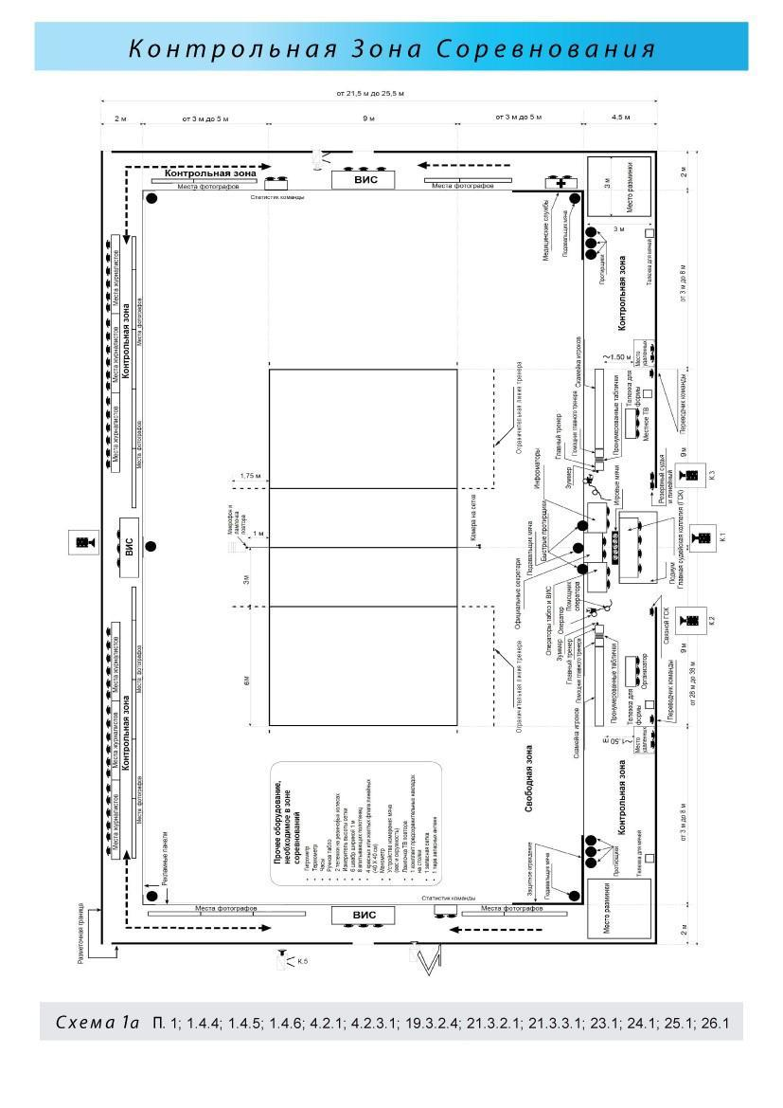

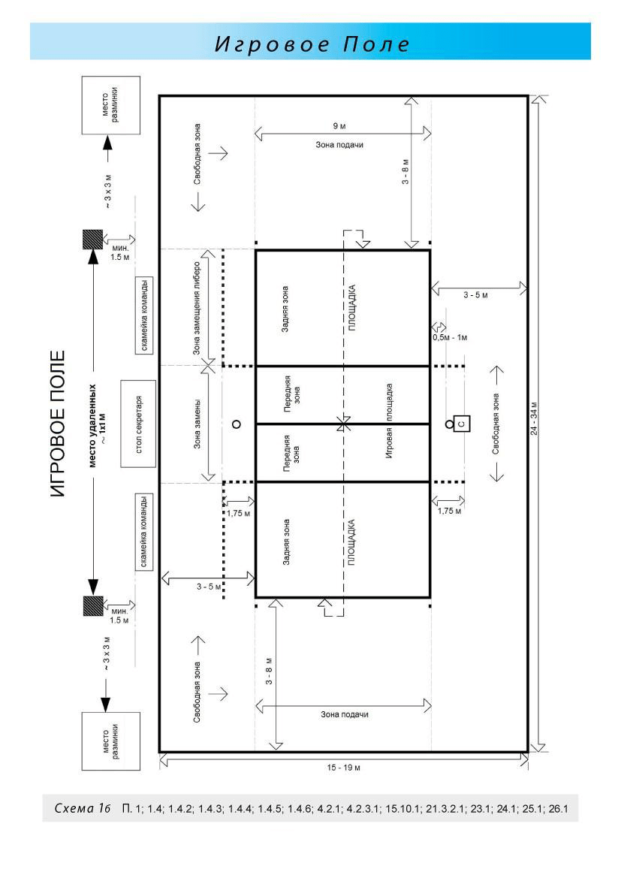
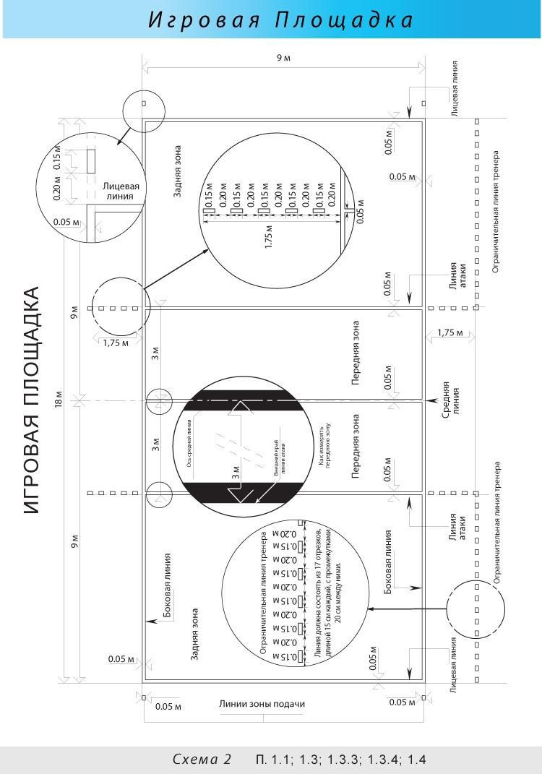

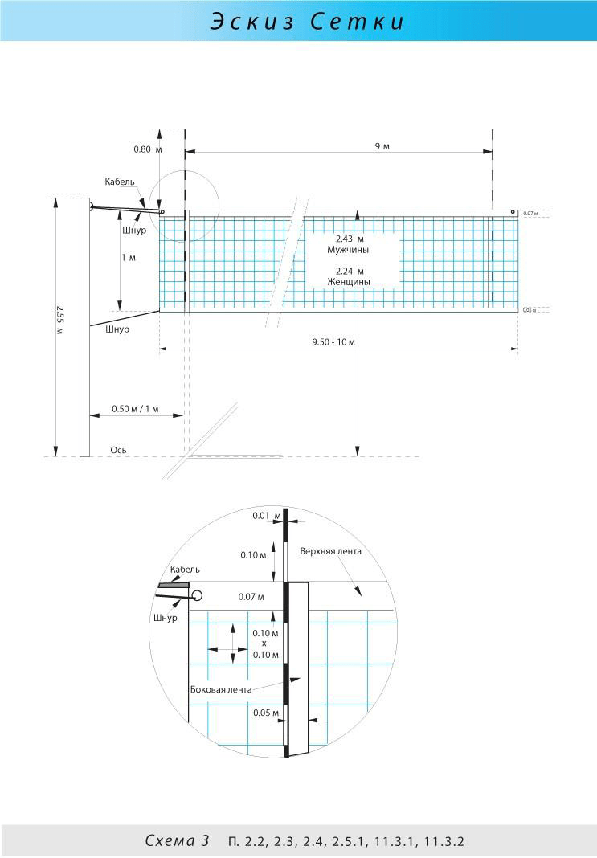

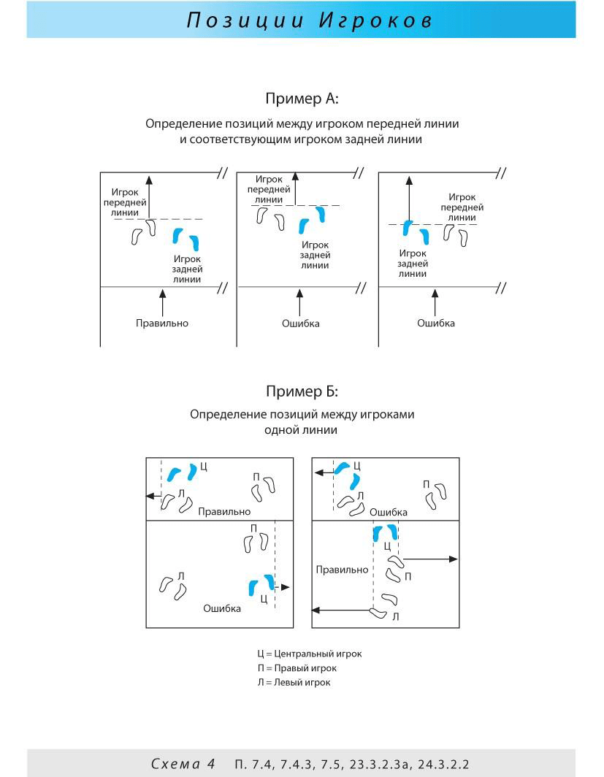

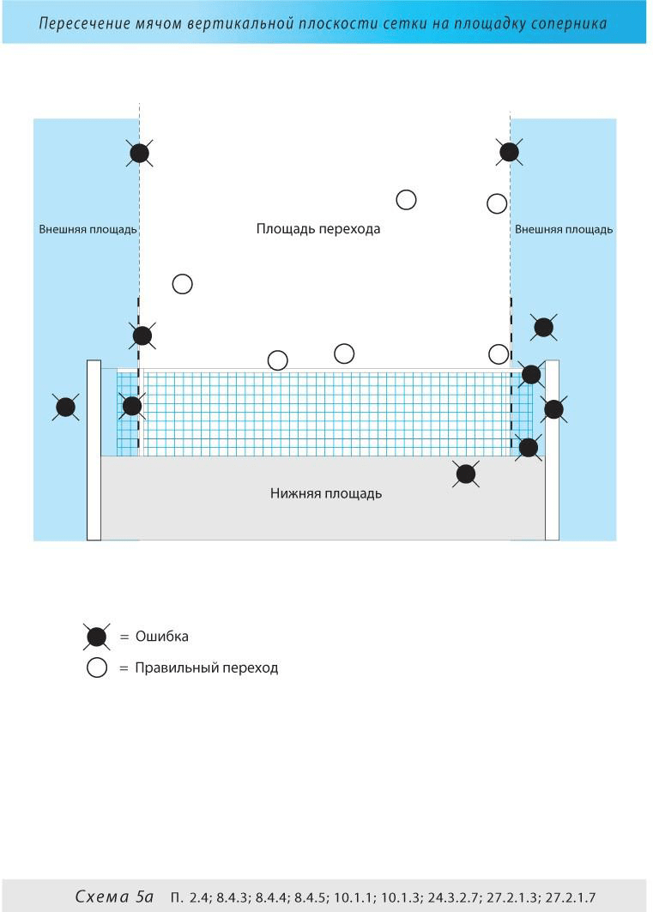

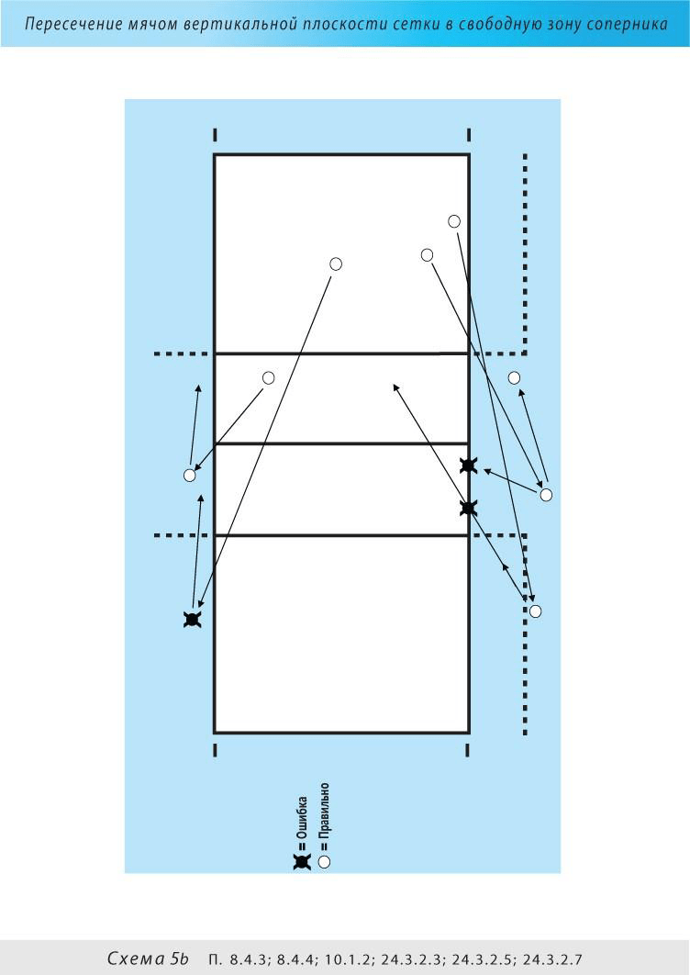

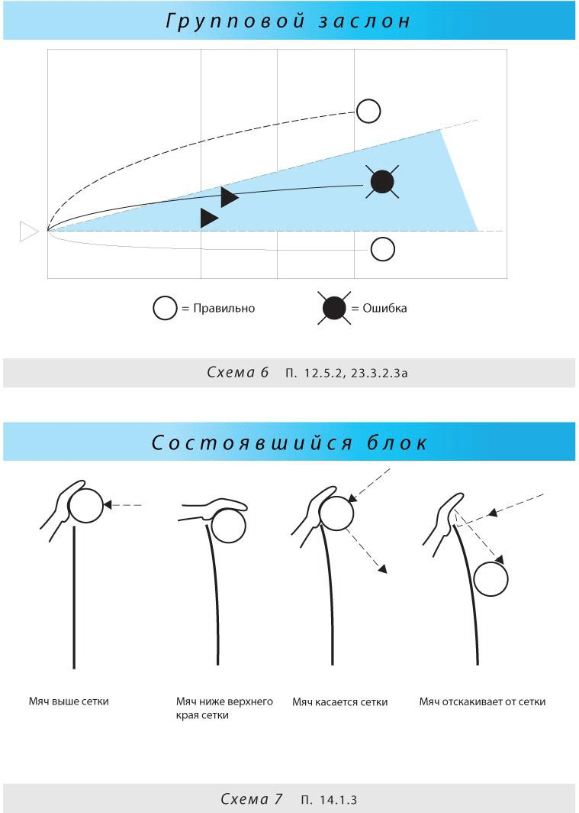
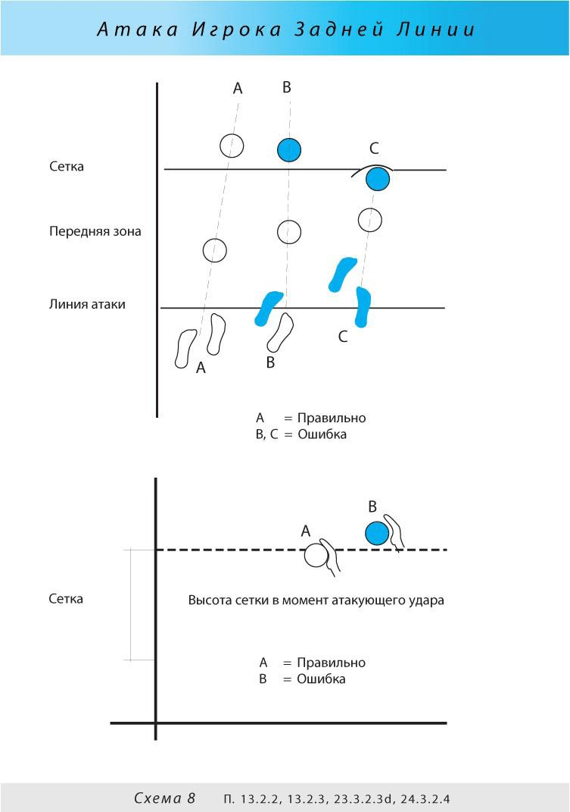
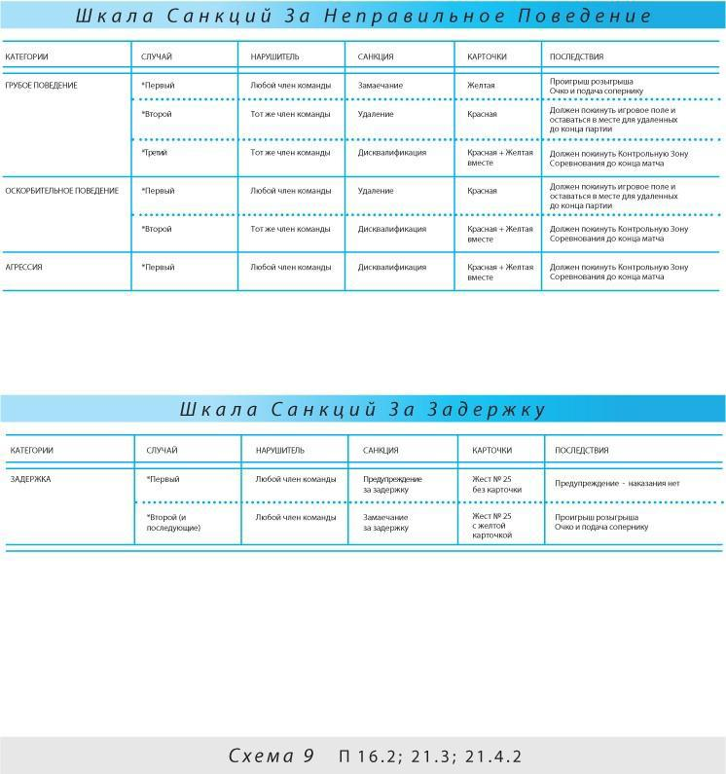

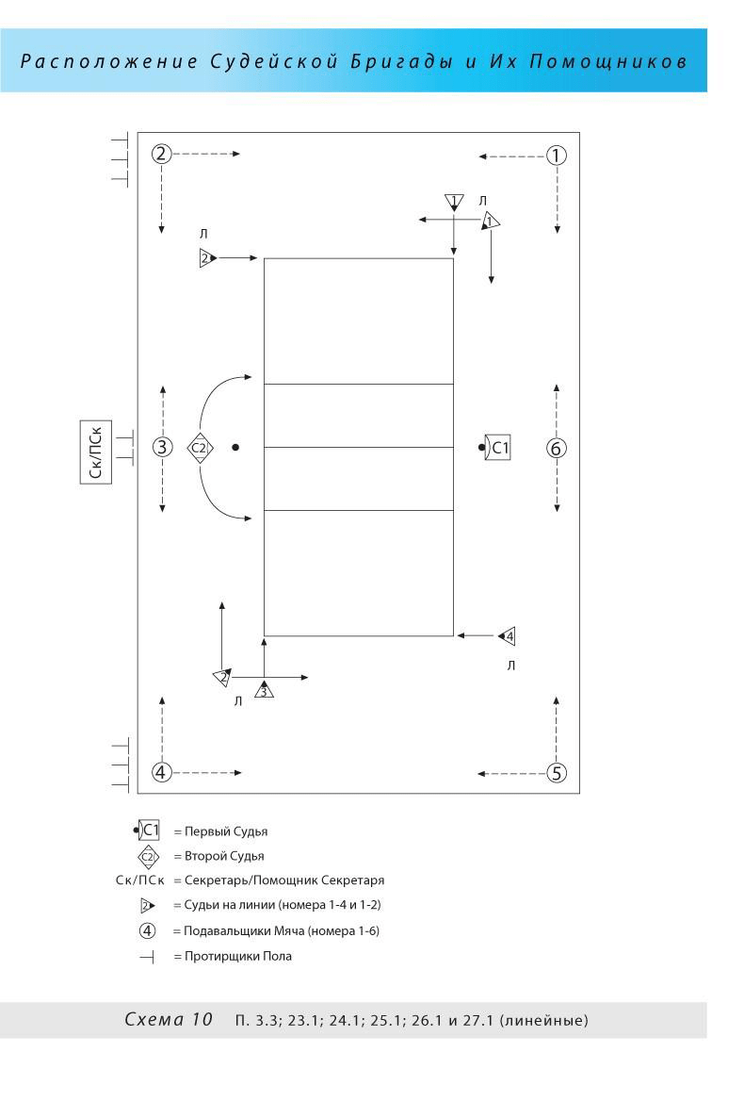

РАЗДЕЛ III. ОФИЦИАЛЬНЫЕ СУДЕЙСКИЕ ЖЕСТЫ
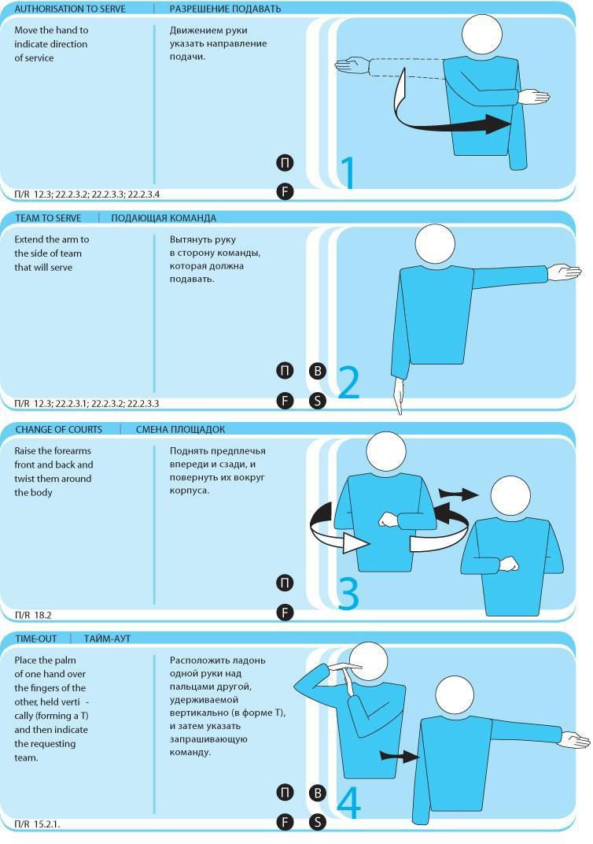
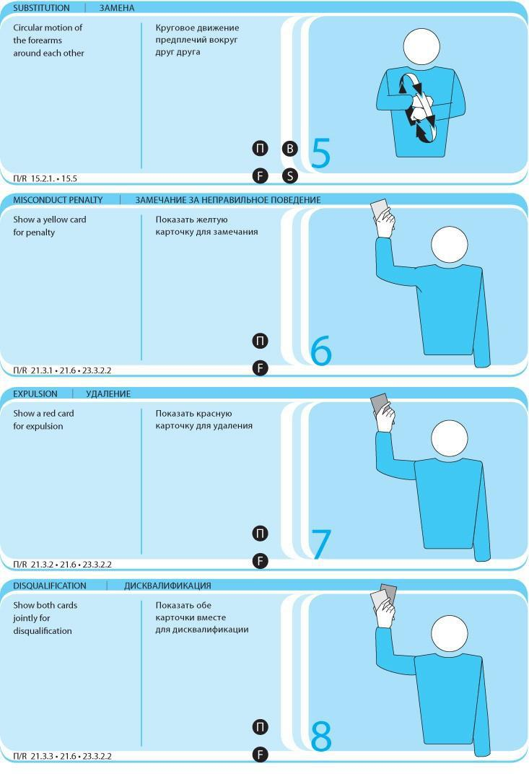
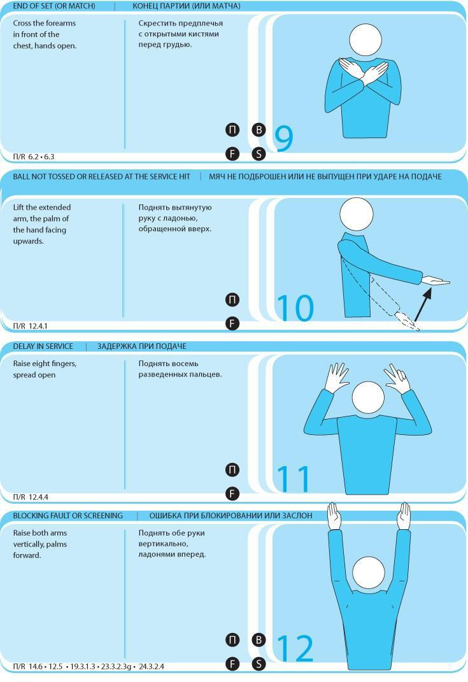
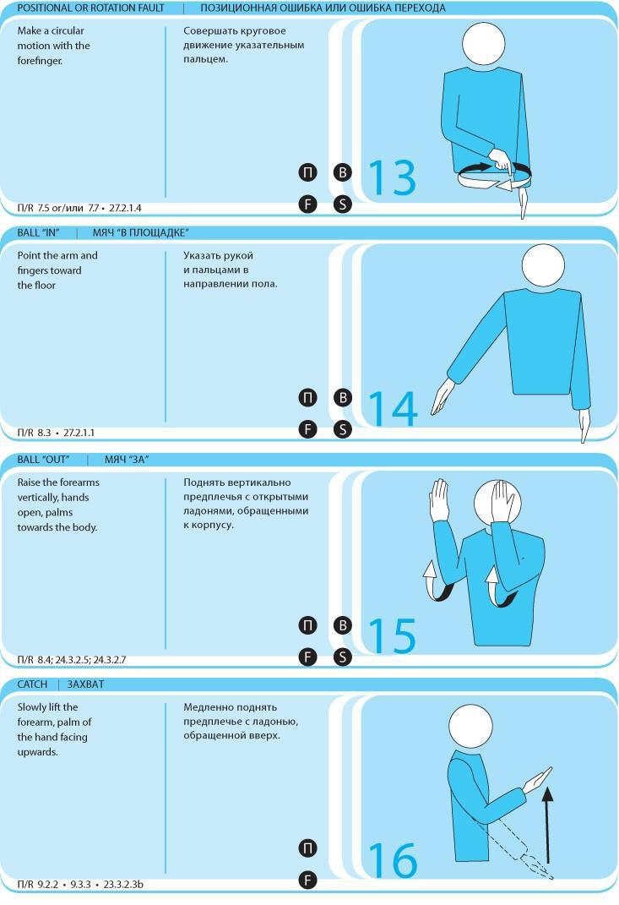
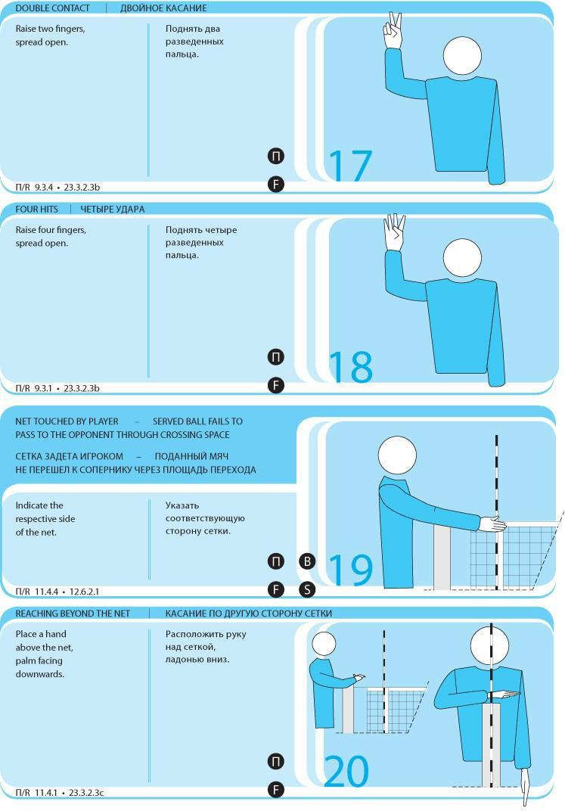
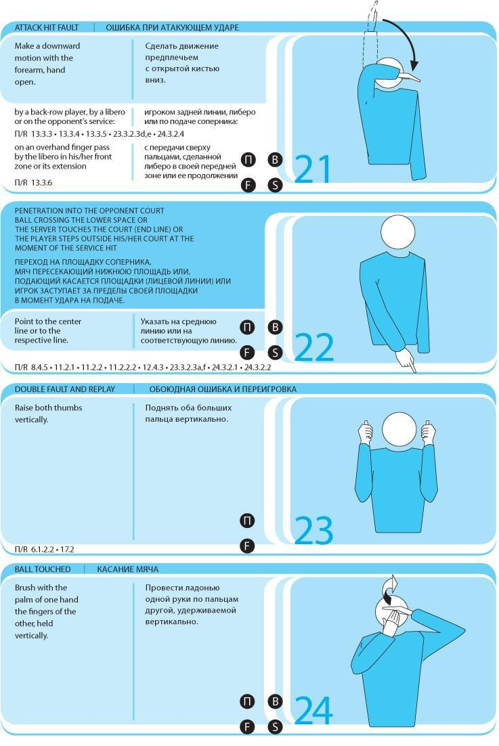
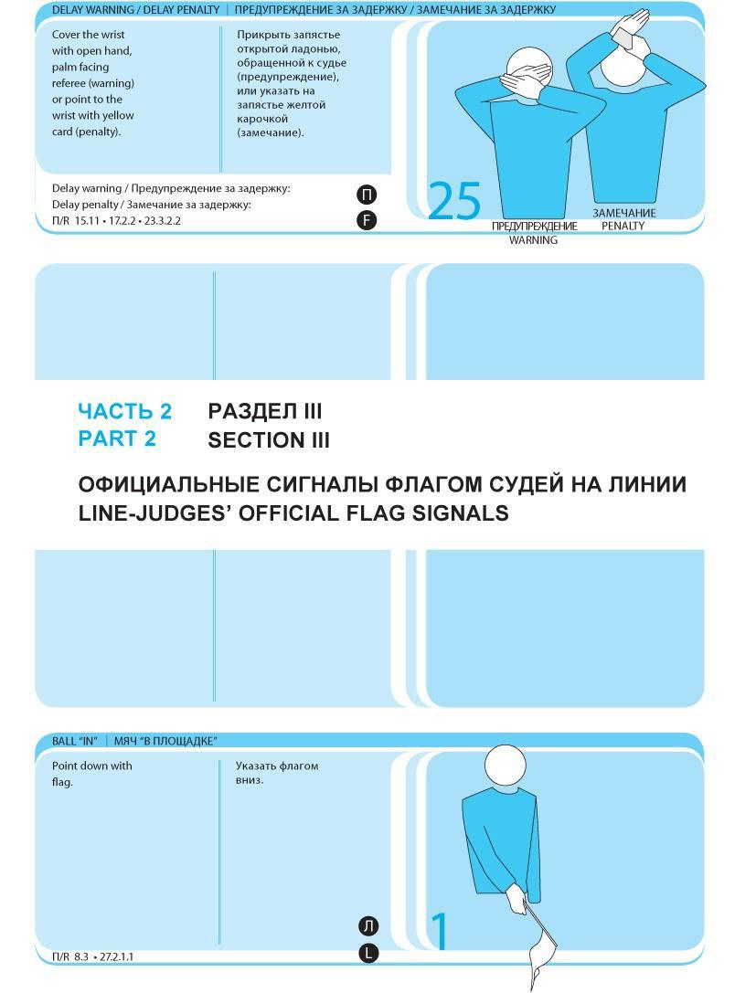
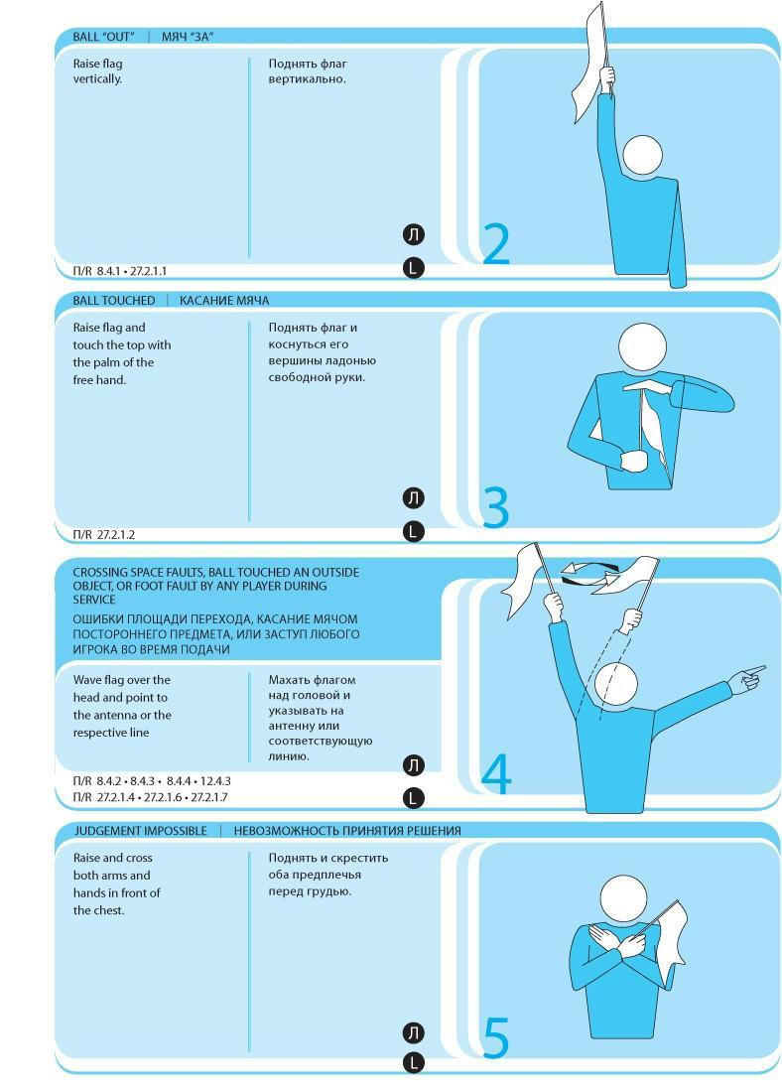

Часть 3 Определения
Контрольная Зона Соревнования: Контрольная Зона Соревнования представляет собой коридор вокруг площадки и свободной зоны, который включает все площади до внешних препятствий или разметочных ограничений (смотри схему 1а).
Зоны: Участки игрового поля (т.е. игровой площадки и свободной зоны), имеющие специальное назначение (или особые ограничения), установленное текстом правил. В состав зон входят: Передняя Зона, Зона Подачи, Зона Замены, Свободная Зона, Задняя Зона и Зона Замещения Либеро.
Места: Участки настила ЗА ПРЕДЕЛАМИ свободной зоны установленные правилами как имеющие специальные функции. В состав мест входят: Место Разминки и Место Удаленных.
Нижняя Площадь: Площадь, ограниченная, в своей верхней части - нижним краем сетки и шнуром крепления ее к стойкам, по бокам – стойками, и внизу – игровой поверхностью.
Площадь Перехода:
Площадь перехода ограничена:
- горизонтальной лентой верхней части сетки;
- антеннами и их продолжением;
- потолком.
Мяч должен перейти на ПЛОЩАДКУ соперника через площадь перехода.
Внешняя Площадь: Внешней площадью является часть вертикальной плоскости сетки за пределами площади перехода и нижней площади.
Зона Замены: это часть свободной зоны, через которую производятся замены.
Место Удаленных: на каждой половине Контрольной Зоны Соревнования есть место для удаленных, расположенное позади продолжения лицевой линии за пределами свободной зоны, минимум 1,5 метра позади тыльной стороны скамейки команды.
Ошибка:
Игровое действие, противоречащее правилам.
Нарушение правил иное, чем при игровом действии.
Дриблинг: Дриблинг означает постукивание мячом (обычно как подготовка к подбрасыванию и подаче). Другие подготовительные действия могут включать (среди прочих) перемещения мяча из руки в руку.
Технический Тайм-Аут: это особый, в дополнение к тайм-аутам, обязательный тайм-аут для развития волейбола путем анализа игры и для предоставления дополнительных коммерческих возможностей. Технические Тайм-Ауты обязательны для соревнований высшего уровня.
Подавальщики мяча: это персонал, чей работой является поддерживать ход игры перекатыванием мяча подающему между розыгрышами.
Розыгрыш-Очко: это система, при которой очко набирается всякий раз, когда выигран розыгрыш.
Интервал: Время между партиями. Смена площадок в пятой (решающей) партии не должна рассматриваться как интервал.
Предостережение: Мягкое устное замечание, данное 1-м судьей игровому капитану относительно запоздалого замещения Либеро.
Посторонний предмет: Предмет/объект или человек, который, находясь за пределами игровой площадки или вблизи границы свободного игрового пространства, создает помеху полету мяча. Например, верхняя аппаратура освещения, стойка судьи, ТВ оборудование, стол секретаря, стойки сетки. Антенны не являются посторонними предметами, т.к. считаются частью сетки.

РАЗДЕЛ 5. «ЛЕГКАЯ АТЛЕТИКА»
Соревнования по спортивной дисциплине «легкая атлетика» среди инвалидов по слуху проводятся в соответствии с настоящими Правилами, Правилами Международной ассоциации легкоатлетических федераций (IAAF), а также Положениями и Регламентами соревнований. В настоящей редакции Правил сохранена нумерация глав и статей Правил IAAF.
Для проведения соревнований в беговых дисциплинах легкой атлетики желательно наличие системы светового сигнала старта и присутствие как минимум одного сурдопереводчика.
В нижеприведенном тексте правил все действия судьи, для распознавания которых необходимо наличие слуха (свистки, голосовые команды и пр.), дублируются соответствующими жестами или отмашкой судей. Выстрел стартового пистолета дублируется системой светового сигнала.
Допуск к соревнованиям
Порядок участия в соревнованиях, предварительные заявки и подтверждения об участии определяются Положением о их проведении.
Главным основанием для участия спортсмена в соревнованиях является наличие справки Консилиума врачебной экспертизы жизнеспособности (КВЭЖ, ВТЭК), подтверждающей инвалидность по слуху.

ОБЩИЕ ПРАВИЛА СОРЕВНОВАНИЙ

Правило 1
Спортивное легкоатлетическое сооружение
Любое твердое ровное стандартное покрытие, которое соответствует требованиям Руководства ИААФ «Легкоатлетические сооружения», может быть использовано для легкой атлетики. Соревнования по легкой атлетике могут проходить только на спортивных сооружениях с синтетическим покрытием, имеющим действующий сертификат «Класса 1», «Класса 2» для легкоатлетических сооружений.
Примечание (III) Это Правило не относится к соревнованиям по бегу и по спортивной ходьбе, проводимым на шоссе и на кроссовых трассах (см. Правила 230.10, 240.2, 240.3, 250.3 и 250.5).
Возрастные группы
К соревнованиям по легкой атлетике допускаются спортсмены в возрастных группах в соответствии с Единой республиканской спортивной классификацией ПМР и Республиканским реестром видов спорта ПМР.

Правило 2
Подача заявки на участие в разных видах, проводимых в одно время
1. Если спортсмен заявлен на соревнования в беговом и техническом виде или в нескольких технических видах, проводящихся одновременно, то соответствующий Рефери может разрешить спортсмену выполнить попытку в каждом круге, или на каждой попытке в прыжках в высоту и с шестом в другом порядке по сравнению с тем, который был утвержден по результатам жеребьевки до начала соревнований. Однако если спортсмен впоследствии не пришел для выполнения попытки, считается, что он пропускает ее после того, как время, отпущенное на выполнение попытки, истекло. В прыжке в высоту или прыжке с шестом, если спортсмен не явился в течение периода времени, когда все другие спортсмены, находящиеся на месте, уже закончили соревнование, Рефери будет считать, что этот спортсмен (спортсмены) отказались от соревнования, так как период времени для выполнения следующей попытки истек.
Отстранение от участия
2. Спортсмен будет отстранен от участия в дальнейших видах соревнований, включая эстафеты, на всех соревнованиях в следующих случаях:
(a) было получено окончательное подтверждение об участии спортсмена, но он не соревновался;
(b) спортсмен вышел в следующий круг после предварительных соревнований, но затем не соревновался в данном виде программы.

Правило 3
Одежда, обувь и номера
Одежда
1. На всех соревнованиях участники должны носить чистую одежду, скроенную и одетую таким образом, чтобы не создавать неудобств. Одежда должна быть сшита из материала, непрозрачного даже в мокром состоянии. Участники не должны носить одежду, которая затрудняет работу судей. Майки спортсменов должны быть одного цвета - как спереди, так и сзади.
На всех соревнованиях участники должны выступать в форме сборной команды или клубной форме, официально утвержденной их национальным спортивным органом. Церемония награждения и любой круг почета считается частью соревнования в отношении ношения одежды.
Обувь
2. Участники могут соревноваться босиком или в обуви, обутой на одну или обе ноги. Цель ношения обуви на соревнованиях заключается в том, чтобы предохранить стопу, придать ей стабильность и прочный контакт с поверхностью. Однако обувь не должна быть скроена таким образом, чтобы давать спортсмену нечестную дополнительную помощь, включая использование каких – либо технологий, которые дадут спортсмену нечестное преимущество. Разрешается обувь с ремешком на подъеме. Все типы соревновательной обуви должны быть утверждены ИААФ.
Количество шипов
3. Подошва и каблук обуви должны быть сконструированы таким образом, чтобы там могло располагаться до 11 шипов. Разрешается использовать любое количество шипов до 11 включительно, но количество гнезд для шипов не может превышать 11.
Размер шипов
4. Когда соревнования проводятся на синтетическом покрытии, то та часть каждого шипа, которая выступает из подошвы или каблука, не может быть длиннее 9 мм, за исключением прыжка в высоту и метания копья, где эта часть не может превышать 12 мм. Шип должен быть сконструирован таким образом, чтобы, по крайней мере, половину своей длины ближе к вершине, проходить через измерительный прибор с квадратными сторонами размером 4мм.
Подошва и каблук
5. Подошва и/или каблук могут иметь углубления, бороздки, вдавленности или выступы, при условии, что все они выполнены из такого же или подобного материала, что и основная подошва.
В обуви, используемой для прыжков в высоту и в длину, подошва должна иметь максимальную толщину 13 мм, а каблук в прыжке в высоту — 19 мм. Во всех других видах подошва и/или каблук могут иметь любую толщину.
Примечание
Толщина подошвы и каблука должны измеряться как расстояние между внутренней верхней стороной и внешней нижней стороной, включая вышеуказанные параметры и включая любой вид или форму мягкой внутренней стельки.
Вставки и дополнения к обуви
6.Спортсменам не разрешается использовать никакие приспособления ни внутри, ни снаружи обуви, которые могут создать эффект увеличения толщины подошвы помимо разрешенного максимума, или дать спортсмену преимущества, не предусмотренные обычным типом обуви, описанным выше.
Номера
7. Каждому спортсмену выдается два номера, которые во время соревнований нужно носить на видном месте на груди и на спине, за исключением прыжка в высоту и прыжка с шестом и где разрешается носить только один номер (на груди или на спине). Номера обычно должны соответствовать тем номерам, которые указаны в стартовом протоколе или в программе. Если во время соревнований спортсмены носят тренировочные костюмы, то соответствующие номера должны быть расположены на тренировочном костюме подобным образом. На любом или на всех номерах вместо цифр разрешается указывать или фамилии спортсменов, или другую соответствующую идентификацию.
8. Эти номера нужно носить в том виде, в каком они выданы. Они не могут быть подрезаны, подвернуты или спрятаны. На длинных дистанциях эти номера могут иметь перфорацию, чтобы обеспечить циркуляцию воздуха, но перфорация не допускается на буквах или цифрах.
9. Если работает система фотофиниша, Организационный комитет может потребовать, чтобы спортсмены носили дополнительные номера на боковой стороне трусов. Эти номера должны приклеиваться.
Ни одному спортсмену не разрешается участвовать в соревнованиях при отсутствии соответствующего номера (номеров) и/или идентификации.

Правило 4
Оказание помощи спортсменам
Сообщение промежуточного времени
1. Промежуточное время и предварительное время победителя могут быть официально объявлены и/или показаны. Это время не должно сообщаться спортсменам лицами, находящимися в зоне соревнований, без предварительного разрешения соответствующим Рефери. Рефери может дать такое разрешение только в том случае, если на стадионе нет табло времени/бегущей строки, или такое табло не видно спортсменам, и если такое время сообщается всем спортсменам, участвующим в забеге.
Зона соревнований, которая обычно имеет физические ограничения (ограждения), определяется для этой цели как зона, в которой проходят соревнования, и доступ в которую разрешен только спортсменам, участвующим в соревновании, и лицам, которые имеют право находиться в зоне соревнований по соответствующим Правилам и Регламентам.
Оказание помощи
2. В рамках этого Правила следующее считается помощью и, таким образом, не разрешается:
(a) «лидирование» лицами, не участвующими в данном забеге; бегунами или скороходами, отставшими на круг или почти на круг, или «лидирование» с использованием каких-либо технических средств;
(b) владение или использование спортсменами видео — или кассетных магнитофонов, радио, компакт-дисков, радиопередатчиков, мобильных телефонов или подобной аппаратуры в соревновательной зоне.
(c) за исключением обуви, соответствующей Правилу 143, использование любой технологии или приспособления, которое дает пользователю преимущества, которые он бы не получил, если бы использовал оборудование строго в соответствии с Правилами.
Любой спортсмен, оказывающий или принимающий помощь в соревновательной зоне во время соревнований, получает предупреждение от Рефери о том, что в случае повторного нарушения он будет дисквалифицирован в данном виде программы. Если спортсмен после этого отстраняется от участия, любой результат, показанный к этому времени в этом круге, не будет засчитан. Однако результаты, показанные в предыдущем круге этого вида, засчитываются.
Не считается помощью следующее:
(d) Связь между спортсменами и их тренерами, расположенными не в соревновательной зоне. Для того чтобы облегчить эту связь и не мешать ходу соревнований, тренерам этих спортсменов должны быть зарезервированы места на трибунах в непосредственной близости от секторов в каждом техническом виде.
(e) Медицинский осмотр/лечение и/или физиотерапия, необходимые спортсмену для того, чтобы участвовать в соревновании или продолжать участие, уже находясь в зоне соревнований. Такой медицинский осмотр/лечение и/или физиотерапия, могут быть оказаны членами группы официального медицинского персонала, назначенного Организационным комитетом и имеющего четкие знаки отличия – такие, как нарукавные повязки, жилеты или подобные отличительные знаки, в зоне соревнования или в отведенных для медицинского обслуживания зонах вне зоны соревнования аккредитованной группой медицинского персонала, утвержденного Медицинским или Техническим делегатом специально для выполнения вышеуказанной цели. Ни в коем случае вмешательство медицинского персонала не должно затягивать проведение соревнования или изменять установленный порядок выполнения попытки спортсменом. Присутствие или помощь любого другого лица во время соревнования или непосредственно перед его началом, после того как спортсмены покинули комнату сбора, считается помощью.
(f) любой вид персональной защиты (например, повязки, бинтование, пояс, другие виды защиты) для медицинских целей или для защиты спортсмена. Рефери вместе с Медицинским делегатом имеют право подтверждать, что защита действительно необходима. (см. также Правило 187.4)
Информации о ветре
3. Один ветряной флюгер (или больше) должен быть расположен в соответствующем месте во всех прыжковых видах, в метании диска и копья, чтобы показать спортсмену направление и приблизительную силу ветра.
Напитки/освежение
4. В беговых видах на дистанциях 5000 м и более Организационный комитет может предоставить воду и губки для спортсменов, если этого требуют погодные условия.

Правило 5
Дисквалификация
Если спортсмен дисквалифицирован в каком-то виде из-за нарушения любого Правила, в официальных протоколах должна быть сделана ссылка на Правило, которое он нарушил.
1. Если спортсмен дисквалифицируется за нарушение технического правила (за исключением правил 125.5 или 162.5), любой результат, показанный к этому моменту в том же самом круге этого вида, не засчитывается. Однако результаты, показанные в предыдущем круге этого вида, засчитываются. Такая дисквалификация не должна отстранять спортсмена от участия в любом последующем виде данных соревнований.
2. Если спортсмен дисквалифицирован за неспортивное или неприличное поведение, это должно быть отражено в протоколе с указанием причины этой дисквалификации. Если спортсмен получает второе предупреждение в соответствии с Правилом 125.5 за неспортивное или неприличное поведение в каком-то виде, или в соответствии с Правилом 162.5, то он должен быть дисквалифицирован именно в этом виде. Если второе предупреждение происходит во время другого вида, то он должен быть дисквалифицирован только в этом (втором) виде.
Любой результат, показанный к этому времени в этом же круге, не будет засчитан.
Однако результаты, показанные в предыдущем круге этого вида или в предыдущих отдельных видах многоборья, засчитываются. Дисквалифицированный за неприличное или неспортивное поведение спортсмен должен быть отстранен Рефери от участия в любом другом виде данных соревнований, включая отдельные виды многоборья. Если нарушение считается серьезным, Директор соревнования должен доложить об этом в соответствующий руководящий орган для рассмотрения возможности применения последующих дисциплинарных санкций в соответствии с Правилом 60.4 (f).

Правило 6
Протесты и апелляции
1. Протесты относительно допуска спортсмена к участию в соревнованиях должны подаваться Техническому делегату до начала соревнований.
2. Протесты относительно проведения соревнований или показанного результата должны подаваться в течение 30 минут после официального объявления результата. Организационный комитет соревнования отвечает за то, чтобы фиксировалось время объявления всех результатов.
3. Любой протест в первой инстанции должен быть устно заявлен Рефери или самим спортсменом, или каким-то лицом, действующим от имени спортсмена, или официальным представителем команды. Такое лицо или команда должны иметь честные интересы в соревнованиях в виде программы, в котором подан протест. Чтобы принять справедливое решение, Рефери должен рассмотреть все обстоятельства, которые он считает необходимыми, включая изучение пленки фотофиниша или официальной видеозаписи или любого другого имеющегося видео подтверждения. Рефери может сам принять решение по поданному протесту или передать его на рассмотрение жюри.
4. (а) В беговых видах, если спортсмен заявил немедленно устный протест в отношении якобы имевшего место фальстарта, Рефери по беговым видам может, по своему усмотрению, разрешить спортсмену выступать для того, чтобы защитить права всех спортсменов, которых этот протест касается.
Соревнование «в состоянии протеста» не разрешается, когда фальстарт подтверждается утвержденной ИААФ аппаратурой для контроля за фальстартом, если только по какой – то причине Рефери не сочтет, что информация, представленная аппаратурой, является неточной.
Протест может быть основан на ошибке стартера, не объявившего фальстарт. Протест может быть подан только спортсменом, который закончил соревнования, или от его имени. Если протест удовлетворен, любой спортсмен, который совершил фальстарт и который должен был быть дисквалифицирован, в соответствии с Правилом 162.7 будет дисквалифицирован. Если ни один спортсмен не дисквалифицирован в соответствии с Правилом 162.7, Рефери должен иметь право объявить соревнования несостоявшимися и провести соревнования снова, если, по его мнению, этого требует справедливость.
Примечание: Право на протест и апелляцию должно применяться независимо от того, использовалась ли аппаратура для определения фальстарта или нет.
(b) В технических видах, если спортсмен заявляет немедленный устный протест против не засчитанной попытки, Рефери на виде может, по своему усмотрению, потребовать, чтобы результат, показанный в этой попытке, был измерен и зафиксирован, чтобы защитить права всех спортсменов, которых этот протест касается.
Если опротестованная попытка является:
(I) одной из трех первых попыток в технических видах, кроме прыжка в высоту и прыжка с шестом, и в соревновании участвует более 8 спортсменов, причем данный спортсмен попадет в финал (заключительные три попытки), только если протест или последующая апелляция будет удовлетворена,
(II) в прыжке в высоту и в прыжке с шестом спортсмен смог бы соревноваться на следующей высоте, только если протест или последующая апелляция будет удовлетворена,
Рефери может разрешить спортсмену продолжить соревноваться в финальном круге в «состоянии протеста», чтобы защитить права всех спортсменов, которых этот протест касается. Опротестованный результат и все остальные результаты, показанные спортсменом при соревновании «в состоянии протеста», станут официальными, только если последующее решение Рефери по данному вопросу или апелляция в жюри удовлетворены.
Апелляция в жюри должна быть подана в течение 30 минут после:
(а) официального объявления изменений результатов вида, связанных с решением Рефери; или
(b) совета, предоставленного протестующей стороне в случае, если результаты вида не изменяются.
Апелляционное жюри должно проконсультироваться со всеми участвовавшими в ситуации сторонами. Если Апелляционное жюри сомневается по поводу принятия решения, то должны быть приняты во внимание все имеющиеся доказательства. Если эти доказательства, включая любые имеющиеся видеозаписи, неубедительны, решение Рефери или Старшего судьи по спортивной ходьбе остается в силе.
Апелляционное Жюри может пересматривать свое решение при получении новых убедительных доказательств, при условии, что новое решение еще может быть применено.

Правило 7
Измерения
На официальных соревнованиях, все измерения производятся калиброванной сертифицированной стальной рулеткой, планкой или прибором, оснащенным измерительным устройством. Могут быть также использованы рулетки из фиброволокна.

Правило 8
Действительность результатов
Ни один результат, показанный спортсменом, не считается действительным, если он не был выполнен в ходе официального соревнования, организованного в соответствии с данными Правилами.

Правило 9
Видеозапись
На соревнованиях, проводимых ГУ РСЦИ, если это возможно, необходимо вести официальную видеозапись всех соревнований в соответствии с требованиями Технических делегатов. Данная видеозапись должна показывать точность результатов и любые случаи нарушения Правил.

Правило 10
Зачет/ подсчет очков
В матчах, где результат определяется по очкам, система зачета должна быть согласована всеми участвующими в матче федерациями до его начала.

ГЛАВА I - БЕГОВЫЕ ВИДЫ
Правило 11
Измерения дорожки
1. Длина стандартной беговой дорожки составляет 400 м. Дорожка состоит из двух параллельных прямых и двух виражей, радиусы которых равны. Ее внутренняя часть должна быть огорожена бровкой из какого-то пригодного материала размером приблизительно 5 см в высоту и не менее 5 см в ширину, и она должна быть выкрашена в белый цвет. Вдоль двух прямых бровку можно заменить на белую линию шириной 5см.
Если отрезок бровки на вираже должен быть временно снят для проведения технических дисциплин, его место отмечается белой линией шириной 5 см и пластмассовыми конусами или флажками с минимальной высотой 20 см, расположенными на белой линии таким образом, чтобы край основы конуса или флагштока совпадал с краем белой линии, ближайшей к дорожке. Они должны быть расставленными с интервалами, не превышающими 4 м друг от друга. (Флажки должны быть расположены на линии таким образом, чтобы предотвратить бег спортсмена по линии, и расставлены под углом 60 градусов к земле). Это также применимо к отрезку дорожки для бега с препятствиями, когда спортсмены удаляются от основной дорожки, чтобы преодолеть яму с водой, а также когда спортсмены бегут по внешним дорожкам на вираже, в случае старта в соответствии с Правилом 162.10, причем в последнем случае конусы должны быть расставлены вдоль всего виража и, по возможности, до начала прямой с интервалами, не превышающими 10м.
2. Измерения должны производиться на расстоянии 30 см от бровки, или, если на вираже нет бровки, то в 20 см от линии, обозначающей внутреннюю часть дорожки.
3. Дистанция для бега измеряется от края линии старта, дальней от финиша, до края линии финиша, ближней к старту.
4. На всех соревнованиях на дистанции до 400 м включительно каждый участник должен бежать по своей дорожке шириной 1.22+-0.01 м, включая линию дорожки справа, обозначенной белой линией шириной 5см. Все дорожки должны быть одинаковой номинальной ширины. Внутренняя дорожка должна измеряться в соответствии с положениями Правила 160.2, а остальные дорожки — на расстоянии 20 см от внешних краев линий.
Примечание: на всех стадионах, построенных до 1 января 2004 года, ширина дорожки для всех таких соревнований должна быть не более 1.25 м.
5. На официальных соревнованиях должно быть не менее восьми отдельных дорожек.
6.Общий максимальный боковой уклон дорожки не должен превышать 1:100, а общий уклон в направлении бега — 1:1000.
Примечание (i): рекомендуется, чтобы на вновь сооружаемых дорожках боковой уклон был направлен в сторону внутренней дорожки.
Правило 12
Стартовые колодки
1. Стартовые колодки используются для всех соревнований на дистанциях до 400 м включительно (в том числе — на первом этапе эстафеты 4 х 200 м и 4 х 400 м) и не используются на других дистанциях. Когда стартовые колодки установлены на дорожке, никакая их часть не должна заходить на линию старта или на другую дорожку.
Стартовые колодки должны соответствовать следующим общим требованиям:
(а) быть жесткими по своей конструкции и не давать заведомого преимущества какому-либо спортсмену;
(b) быть зафиксированными на дорожке определенным количеством шипов таким образом, чтобы, по возможности, не повреждать дорожку. Стартовые колодки должны быстро и легко убираться. Количество, толщина и длина шипов зависят от конструкции дорожки. Во время старта система крепления колодок делает их неподвижными;
(c) если спортсмен использует свои стартовые колодки, они должны соответствовать Правилам, изложенным в параграфах (а) и (b), указанным выше. Они могут иметь любую конструкцию и оформление при условии, что не мешают другим спортсменам;
(d) если стартовые колодки предоставляются Оргкомитетом, они должны соответствовать следующим требованиям:
Стартовые колодки состоят из двух пластин, на которых спортсмен фиксирует ноги в предстартовой позиции. Пластины крепятся на жесткой рамке, которая никоим образом не мешает спортсмену выбегать из колодок. Пластины должны быть установлены под наклоном, чтобы соответствовать стартовой позиции спортсмена, и могут быть плоскими или слегка вогнутыми. Поверхность пластин должна иметь пористое покрытие, чтобы шипы могли беспрепятственно входить в них, используя прорези, вбирающие в себя выступающие части шипов. Эта поверхность должна быть покрыта соответствующим материалом, позволяющим использовать обувь с шипами.
Крепление колодок на жесткой рамке должно регулироваться, но во время старта колодки должны быть неподвижны. В любом случае пластины можно перемещать вперед и назад по отношению друг к другу. Спортсмен должен иметь возможность легко и быстро осуществлять регулировку положения пластин с помощью зажимов или специального механизма крепления.
3. На официальных соревнованиях спортсмены должны использовать стартовые колодки, предоставляемые Оргкомитетом соревнований, на других соревнованиях, проводимых на дорожке с синтетическим покрытием, Оргкомитет может настоять, чтобы использовались только предоставляемые им колодки.

Правило 13
Старт
1. Старт должен быть обозначен белой линией шириной 5 см. На всех дистанциях, когда соревнования проводятся не по отдельным дорожкам, линия старта должна быть дугообразной, чтобы все бегуны стартовали на одинаковом расстоянии от финиша.
Дорожки на всех дистанциях должны быть пронумерованы слева направо, в направлении бега.
На всех соревнованиях до 400 м включительно (в том числе — на первом этапе эстафет 4 х 200 м и 4 х 400 м) применение низкого старта и стартовых колодок обязательно.
2. Все соревнования начинаются с выстрела стартера после того, как стартер убедился, что все участники заняли правильное стартовое положения и не двигаются.
Если по какой-то причине стартер не удовлетворен степенью готовности участников к старту после того, как все спортсмены заняли свои места, он должен потребовать, чтобы они сошли со своих позиций, и помощники стартера снова выстроили их на линии старта.
3. На всех соревнованиях, за исключением отмеченных ниже, стартер произносит следующие команды на соревнованиях по бегу до 400 м включительно (включая и эстафетный бег 4 х 200 м и 4 х 400 м): «На старт!» и «Внимание!». Когда все спортсмены отреагировали на команду «Внимание!», заняв соответствующее положение, производится выстрел стартового пистолета, дублируемый световым сигналом системы старта. Спортсмен не должен касаться руками или ногами линии старта или земли за ней во время команды «На старт».
На дистанциях свыше 400 м произносится команда: «На старт!», и когда спортсмены замерли, производится выстрел, дублируемый световым сигналом системы старта. Участник не должен касаться земли одной или обеими руками во время старта.
4.После команды «На старт!» спортсмен должен подойти к линии старта и занять позицию за линией строго на своей дорожке. Обе руки и хотя бы одно колено должны касаться земли, а обе ноги — зафиксированы в стартовых колодках, причем обе ступни должны касаться пластин стартовых колодок. При команде «Внимание!» спортсмен должен немедленно подняться и зафиксировать окончательную позицию, сохраняя при этом опору руками о дорожку и контакт ступней ног со стартовыми колодками.
5.При командах «На старт!» и «Внимание!» (если такая команда подается) спортсмены немедленно должны занять соответствующую позицию и зафиксировать ее.
Если спортсмен, по мнению Стартера:
(а) после команды «На старт!» или «Внимание», но до стартового выстрела, прерывает старт, например, подняв руку и/или поднявшись с низкого старта без уважительной причины (весомость причины оценивается соответствующим Рефери); или
(b) не выполняет команду «На старт!» или «Внимание» как это предписано Правилами, или не фиксирует соответствующую стартовую позицию за определенное время; или
(c) после команды «Внимание» каким-либо образом мешает другим спортсменам в забеге;
Стартер должен прервать старт.
Рефери может сделать предупреждение спортсмену о недостойном поведении (или дисквалифицировать его, в случае повторного нарушения правил во время одних и тех же соревнований) в соответствии с Правилом 125.5 и 145.2.
В случае, когда внешние причины вызвали прерывание старта, или Рефери не согласен с решением Стартера, всем спортсменам должна быть показана зеленая карточка, обозначая, что ни один из спортсменов не совершил фальстарт.
Фальстарт
6. После того как спортсмен занял окончательную позицию перед стартом, он не должен стартовать до выстрела пистолета. Если, по мнению стартера или судей, отвечающих за возврат спортсменов, он сделал это раньше, объявляется фальстарт.
7. За исключением соревнований в многоборье, любой спортсмен, допустивший фальстарт, дисквалифицируется.
В соревнованиях по многоборью спортсмен (спортсмены), который совершил фальстарт, получает предупреждение. В каждом забеге разрешен только один фальстарт без дисквалификации спортсмена, его совершившего. Любой спортсмен/спортсмены, допустивший дальнейшие фальстарты, отстраняется от участия в соревновании (дисквалифицируется) (см. Правило 200.9 (с)).
8. В случае фальстарта Помощники Стартера действуют следующим образом:
За исключением соревнований в многоборье, спортсмен, совершивший фальстарт, должен быть дисквалифицирован, и красная карточка размещается на соответствующей тумбе с обозначением номера дорожки и предъявляется соответствующему спортсмену/спортсменам.
В многоборье, случае первого фальстарта в забеге, спортсмен (спортсмены), который совершил фальстарт, получает предупреждение, и желтая карточка размещается на тумбе с указанием номера дорожки. В то же время все остальные спортсмены, принимающие участие в этом забеге, получают предупреждение путем показа желтой карточки всем участникам забега для того, чтобы напомнить им, что любой, кто совершит следующий фальстарт/фальстарты, будет дисквалифицирован. В случае последующих фальстартов спортсмены, совершившие их, должны быть дисквалифицированы, и красная карточка размещается на соответствующей тумбе с обозначением номера дорожки и предъявляется соответствующему спортсмену/спортсменам.
Такая система предупреждения (показ карточки участнику, совершившему фальстарт) должна применяться в случае, если не используются тумбы с обозначением дорожек.
9. Если стартер или судья, отвечающий за возврат спортсменов, считает, что старт был выполнен с нарушением Правил, он должен вернуть спортсменов, произведя выстрел из пистолета.
1000 м, 2000 м, 3000 м, 5000 м и 10.000 м
10. Если в соревновании принимает участие более 12 спортсменов, их можно разделить на две группы, включив в одну примерно 65% участников, которые стартуют от обычной дугообразной линии старта. Другая группа должна пробежать до конца первого виража по внешней половине дорожки, обозначенной конусами или флагами как описано в Правиле 160.1, от дополнительной дугообразной линии старта, проведенной поперек внешней части дорожки.
Отдельная дугообразная линия старта должна быть размечена таким образом, чтобы все участники пробежали одинаковую дистанцию.
Линия выхода с виража на дистанции 800 м, описанная в Правиле 163.5, показывает, где спортсмены, бегущие во второй группе на дистанциях 2000 м и 10.000 м, могут присоединиться к бегунам, стартовавшим с обычной линии старта. При стартах группами на дистанциях 1000м, 3000 м и 5000 м на дорожке в начале финишной прямой должна быть сделана отметка, показывающая спортсменам, стартовавшим во второй группе, где они могут присоединиться к спортсменам, стартовавшим с обычной линии старта. Эта отметка может иметь размер 5 см х 5 см и располагаться на линии между четвертой и пятой дорожками (в случае, если дорожек всего шесть, то это третья и четвертая дорожки), непосредственно перед которой конус или флажок располагаются до тех пор, пока группы не соединятся.

Правило 14
Бег по дистанции
1. Направление бега должно быть левосторонним. Дорожки должны быть пронумерованы слева направо, начиная с первой дорожки.
Помехи на дорожке
2. Любой участвующий в соревновании спортсмен, который толкает соперника или мешает ему любым образом, подлежит дисквалификации. Рефери имеет право потребовать повторения соревнования без участия дисквалифицированного спортсмена или, если это предварительный круг соревнований, разрешить любому участнику (участникам), которому мешали или толкали его, участвовать в следующем круге соревнования. Обычно такой спортсмен должен закончить соревнования, честно используя свои возможности.
Независимо от того, имела ли место дисквалификация, Рефери в исключительных обстоятельствах имеет полномочия потребовать повторения забега, если он считает, что это будет справедливо и разумно.
Бег по отдельным дорожкам
3. (а) Во всех беговых видах, которые проводятся по отдельным дорожкам, каждый участник должен от старта до финиша придерживаться своей дорожки. Это правило также применяется, если спортсмены преодолевают только часть дистанции по своим дорожкам.
(б) во всех беговых видах, в которых вся дистанции (или любая часть дистанции) проводится не по отдельным дорожкам, в случае, когда спортсмен бежит по виражу, по внешней половине дорожки/ трека в соответствии с Правилом 162.10, или по линии, обозначающей отклонение от дорожки для преодоления ямы с водой в стипль-чезе, он не должен бежать по бровке или внутри бровки или линии, обозначающей границу дорожки в данной ситуации (внутри дорожки, внешняя половина дорожки или отклонение от дорожки для преодоления ямы с водой в стипль-чезе).
Спортсмен будет дисквалифицирован в том случае, если судья подает отчет Рефери о том, что спортсмен нарушил данное правило. Исключение составляют ситуации, описанные в параграфе 163.4.
4. Спортсмен не должен быть дисквалифицирован:
(а) если его толкает соперник, заставляя его бежать не по своей дорожке или по бровке, или внутри бровки или линии, обозначающей границу дорожки, или
(б) если он бежит на прямой не по своей дорожке или бежит по виражу за пределами внешней линии своей дорожки, не получая при этом материального преимущества и при этом не помешав другому участнику.
5. На соревнованиях, проводимых в соответствии с Правилом 1.1 (а), (b), (c), (f), спортсмены на дистанции 800 м бегут по своим дорожкам до тех пор, пока они не достигли ближайшего края линии перехода на общую дорожку, обозначенную после первого виража.
Линия перехода на общую дорожку должна быть обозначена дугообразной линией шириной 5 см, проведенной через все дорожки, кроме первой.
Чтобы помочь участнику не пропустить линию перехода на общую дорожку, на линиях дорожек непосредственно перед пересечением каждой отдельной дорожки с линией перехода на общую дорожку должны быть установлены маленькие пирамиды или призмы размером 5 см х 5 см и не более 15 см в высоту, желательно другого цвета, чем линия перехода и линии отдельных дорожек.
Примечание (I): на международных матчах участвующие страны могут достичь соглашения не использовать отдельные дорожки.
Уход с дорожки
6. Спортсмен после самовольного ухода с дорожки не будет допущен к дальнейшему продолжению соревнования.
Отметки
7. За исключением эстафет, проводимых полностью или частично по отдельным дорожкам, участникам не разрешается оставлять какие-либо отметки или ставить предметы, которые могут оказать им помощь, на беговой дорожке или вдоль нее.
Измерение скорости ветра
8. Скорость ветра измеряется с момента выстрела стартера (появления пламени от выстрела):
Секунды
100 м 10
100 м с барьерами 13
110 м с барьерами 13
На дистанции 200 м скорость ветра измеряется в течение 10 секунд с момента, когда лидер выбегает на финишную прямую.
9. Прибор для измерения скорости ветра в беговых видах должен быть расположен рядом с прямой, в непосредственной близости от первой дорожки, на расстоянии 50 м от линии финиша. Он должен находиться на высоте 1.22 м и на расстоянии не более 2 м от дорожки.
10. Скорость ветра измеряется в метрах в секунду с округлением до следующей десятой доли метра в секунду в положительном направлении, если только вторая цифра после запятой не является нулем. (то есть скорость + 2.03 метра в секунду фиксируется как +2.1, а скорость -2.03 метра в секунду — -2.0). Прибор для измерения скорости ветра с цифровой шкалой, с делениями в десятых долях метров в секунду, должен соответствовать этому Правилу.
Все приборы для измерения скорости ветра должны быть сертифицированы ИААФ, а точность используемого прибора должна быть подтверждена соответствующей организацией, аккредитованной национальным органом мер и весов, чтобы все измерения можно было сверить с национальными и международными измерительными стандартами.
11. Прибор для измерения скорости ветра может включаться и выключаться автоматически и/или пультом, а информация - передаваться непосредственно на компьютер соревнований.

Правило 15
Финиш
1. Финиш должен быть обозначен белой линией шириной 5 см.
2. Места спортсменов должны определяться в таком порядке, в котором туловище (но не голова, шея, рука, нога, кисть или стопа) «коснулось» вертикальной плоскости, проведенной от ближнего к старту края линии финиша (как это указывалось выше).
3. На соревнованиях, где дистанция должна быть преодолена за определенный период времени, стартер должен произвести выстрел точно за одну минуту до конца соревнований, чтобы предупредить спортсменов и судей о том, что соревнования близятся к концу. Стартером руководит старший хронометрист, и в определенный момент после старта он должен снова произвести выстрел, чтобы известить об окончании соревнования. В момент выстрела, сигнализирующего об окончании соревнований, судьи, специально назначенные для этой цели, должны обозначить место, в котором каждый спортсмен в последний раз дотронулся до дорожки перед тем, как прозвучал выстрел, или в момент выстрела. Преодоленная к этому моменту дистанция фиксируется с точностью до метра, предшествующего данной отметке. За каждым участником должен быть закреплен до начала соревнований, по крайней мере, один судья, который должен произвести точную отметку преодоленной дистанции.

Правило 16
Хронометраж и фотофиниш
1. Официальными признаются три альтернативных способа хронометража:
- Ручной хронометраж;
-Полностью автоматизированный хронометраж с системой фотофиниша.
-Хронометраж, обеспечивающийся транспондерной (радиоэлектронной) системой для соревнований, проводимых только в соответствии с Правилами 230 (соревнования, проводимые частично вне стадиона), 240 и 250.
2. Отсчет времени производится с момента появления вспышки или дыма после выстрела пистолета или утвержденного стартового устройства или вспышки светового сигнала старта до того момента, как любая часть туловища спортсмена (но не голова, шея, рука, нога, кисть или стопа) коснется вертикальной плоскости, проведенной от ближнего к старту края финишной линии.
3. Фиксируется время всех финишировавших спортсменов. Кроме того, там, где это возможно, должно фиксироваться время пробегания каждого круга на дистанциях 800 м и более, и время, показанное на каждом километре в соревнованиях от 3000 м и более.
Ручной хронометраж
4. Хронометристы должны располагаться на одной линии с линией финиша, за пределами дорожки, по возможности на расстоянии 5 м от крайней дорожки. Чтобы все они могли хорошо видеть линию финиша, им должна быть предоставлена платформа с возвышением.
5. Хронометристы должны использовать электронные секундомеры с цифровыми показателями и ручным управлением.
6. Время и промежуточные результаты, в соответствии с Правилом 165.3, фиксируется или достаточным количеством дополнительных хронометристов, или хронометристами, использующими хронометры, способные фиксировать результаты нескольких спортсменов.
7. Отсчет времени производится с момента появления вспышки или дыма после выстрела пистолета или вспышки сигнала системы светового старта.
8. Три официальных хронометриста (один из которых является старшим хронометристом) и один или два дополнительных хронометриста должны фиксировать время победителя в каждом забеге (для соревнований по многоборью действует Правило 200.9 (b)). Время, зафиксированное дополнительными хронометристами, учитывается только в том случае, если один или больше официальных хронометристов не смогли зафиксировать правильное время. В этом случае дополнительные хронометристы вызываются в той последовательности, которая была определена заранее, чтобы во всех забегах три хронометра фиксировали официальное время победителя.
9. Каждый хронометрист должен действовать независимо, не показывая свои «часы», не обсуждая время, зафиксированное его хронометром, с другими лицами. Он должен записать свое время на официальной карточке и, подписав ее, передать старшему хронометристу, который может проверить правильность зафиксированного времени.
10.На всех соревнованиях при ручном хронометраже время должно читаться и фиксироваться следующим образом:
(а) для соревнований на стадионе, если только время не составляет точно 1/10 секунды, то время фиксируется с точностью до 1/10 секунды в сторону увеличения.
(b) на соревнованиях, которые проводятся частично или полностью вне стадиона, если только время не составляет целую секунду, то время читается и фиксируется до целой секунды в сторону увеличения, т.е. в марафоне результат 2:09:44.3 фиксируется как 2:09:45.
Все время, не оканчивающееся на ноль в секундном измерении, читается и фиксируется до 1/10 секунды в сторону увеличения, т.е. результат 10.11 фиксируется как 10.2.
11. Если время (после фиксации как указано выше) двух хронометров из трех совпадает, а на третьем отличается, то официальным считается время, показанное двумя хронометрами. Если все три хронометра показывают разное время, то официальным считается среднее время. Если возможно получение времени только двух хронометров, и оно не согласуется, то официальным считается большее время.
12. Старший хронометрист, действуя в соответствии с приведенным выше Правилом, должен определить официальное время каждого участника и представить результат секретарю соревнований для распространения.
Полностью автоматизированная система фиксации времени и фотофиниша
13. На всех соревнованиях должна использоваться утвержденная ИААФ полностью автоматизированная система фиксации времени и фотофиниша,
Система
14. Оборудование для автоматизированного фотофиниша должно быть утверждено ИААФ на основании проверки его точности, которая была организована за 4 года до соревнований. Оно включается автоматически в момент выстрела стартера таким образом, чтобы общая задержка между выстрелом или видимым обозначением выстрела и включением системы хронометража была постоянной и составляла менее 1/1000 секунды.
15. Система хронометража, которая работает автоматически только или на старте, или на финише, но не в обоих местах одновременно, не может быть использована для получения официального времени, так как она не дает ни ручное, ни автоматическое время. В этом случае время, зафиксированное на пленке, ни при каких обстоятельствах не будет считаться официальным, но пленка может быть использована при определении занятых спортсменами мест и временного интервала между бегунами.
Примечание: если хронометражное устройство не включается одновременно с выстрелом стартера, временная шкала должна автоматически показать это на пленке.
16. Система должна фиксировать пересечение линии финиша камерой с вертикальным разрезом, установленной на продолжении линии финиша, создавая непрерывную «картинку». Одновременно при использовании процедуры фотофиниша ведется запись на фотопленку. Запись должна быть синхронизирована с единой временной шкалой, исчисляемой в 1/100 секунды. Для того чтобы убедиться, что камера правильно расположена, и чтобы облегчить прочтение показаний фотофиниша, пересечения линий дорожки и линии финиша должны быть выкрашены в черный цвет и иметь соответствующее оформление. Любое такое оформление должно быть ограничено только зоной пересечения, выходящей за пределы края финишной линии, ближней к линии старта, не более чем на 2см, но не до нее.
17. Места спортсменов определяются по картинке с помощью специального устройства (курсора), гарантирующего перпендикулярность между временной шкалой и «читающим лучом».
18. Система должна автоматически определять и фиксировать результаты спортсменов на финише и должна распечатывать фотографию, которая показывает время каждого спортсмена.
Организация работы
19. Старший судья на фотофинише отвечает за правильное функционирование системы. До начала соревнований он должен встретиться с техническим персоналом и лично ознакомиться с оборудованием. Ежедневно перед началом программы Старший судья совместно с Рефери по беговым видам и Стартером производит проверку оборудования, чтобы убедиться, что приборы правильно отлажены и установлены «на ноль» и включаются автоматически от выстрела стартера в пределах времени, как определено Правилом 165.14 (то есть 1/1000 секунды). Он должен контролировать проверку оборудования и убедиться, что камеры фотофиниша выставлены правильно.
20. Рекомендуется установить минимум две камеры фотофиниша (по одной с каждой стороны дорожки). Предпочтительно, чтобы эти системы хронометража были технически независимы, т.е. имели разные источники питания и записи и были бы подсоединены с помощью отдельного оборудования и кабелей к стартовому пистолету.
21. Вместе с двумя своими помощниками старший судья по фотофинишу должен определить места, занятые участниками забега и, впоследствии, официальные результаты участников. Он должен следить за тем, чтобы эти результаты были правильно введены или переданы в систему результатов соревнования и переданы секретарю соревнований.
22. Время, зафиксированное системой фотофиниша, считается официальным, если только по какой-то причине соответствующий судья не примет решение о неисправности системы. В этом случае время ручного хронометража считается официальным и, по возможности, должно соответствовать изображению, полученному с системы фотофиниша. Хронометристы должны назначаться, если есть какая-то вероятность выхода из строя системы.
23. Время с изображения фотофиниша должно читаться и фиксироваться следующим образом:
(а) На всех дистанциях до 10.000 м включительно время должно считываться со снимка фотофиниша и фиксироваться с точностью до 1/100 секунды. Если время не составляет точно 1/100 секунды, оно должно считываться и фиксироваться с округлением до ближайшей 1/100 секунды в сторону увеличения.
(b) На всех дистанциях свыше 10.000 м, проводимых на стадионе, время должно считываться с точностью до 1/100 секунды и фиксироваться с точностью до 1/10 секунды. Все результаты, не заканчивающиеся на ноль, округляются до 1/10 секунды в сторону увеличения, например, на дистанции 20.000 м результат 59:26.32 фиксируется как 59:26.4.
(c) На всех соревнованиях, частично или полностью проводимых вне стадиона, время должно считываться с точностью до 1/100 секунды и фиксироваться с точностью до целой секунды. Все результаты, не оканчивающиеся на два нуля, округляются до целой секунды в сторону увеличения, например, в марафоне результат 2:09:44.32 фиксируется как 2:09:45.
24. Разрешается использование транспондерных (радиоэлектронных) систем хронометража в соревнованиях, проводимых в соответствии с Правилом 230 (соревнования, проводимые частично вне стадиона), 240 и 250, при условии, что:
(а) система не требует никаких действий со стороны спортсменов во время соревнований, в районе линии финиша или в его створе и не взаимодействует с системой обработки и выдачи результатов;
(b) вес транспондера и его расположение на одежде, нагрудном номере или обуви не мешают спортсмену;
(c) система включается одновременно с выстрелом стартера, или она должна быть синхронизирована со стартовым сигналом;
(d) система не требует от спортсмена никаких действий на дистанции, на финише и в любой фазе соревнований.
разрешающая способность составляет 0.1 секунды (то есть порядок прихода спортсменов может быть определен с точностью до 0.1 секунды). Во всех случаях результаты должны считываться с точность до1/10 и фиксироваться с точностью до целой секунды. Все результаты, не оканчивающиеся на ноль,
округляются до целой секунды в сторону увеличения, например, в марафоне результат 2:09:44.32 фиксируется как 2:09:45.
(f) тогда как определение официального времени победителя и порядок прихода к финишу может считаться официальным, Правила 164.2 и 165.2 могут применяться, где это необходимо для того, чтобы подтвердить правильный порядок прихода к финишу.

Правило 17
Формирование забегов, жеребьевка и порядок выхода в следующий круг соревнований в беговых видах
Круги и забеги
1. Предварительные круги проводятся в беговых видах, когда количество участников столь велико, что не позволяет хорошо проводить соревнование в один круг (финал). Если проводятся предварительные круги, все спортсмены должны участвовать в них и пройти отбор через все эти круги.
2. Состав предварительных кругов формируется назначенными Техническими делегатами. Если Технические делегаты не назначены, забеги формируются Организационным комитетом.
На соревнованиях, если нет исключительных обстоятельств, используются нижеследующие таблицы для определения количества кругов и забегов в каждом круге, а также порядка выхода для каждого круга в беговых видах, то есть сколько спортсменов квалифицируются в следующий круг в соответствии с занятым местом и сколько квалифицируются в следующий круг в соответствии с показанным временем:

100 м, 200 м, 400 м, 100 м с барьерами, 110 м с барьерами, 400 м с барьерами
Кол-во участников | З | М | В | Круг 2(забеги) | М | В | Полуфиналы | М | В
9-16 | 2 | 3 | 2
17-24 | 3 | 2 | 2
25-32 | 4 | 3 | 4 |  |  |  | 2 | 3 | 2
33-40 | 5 | 4 | 4 |  |  |  | 3 | 2 | 2
41-48 | 6 | 3 | 6 |  |  |  | 3 | 2 | 2
49-56 | 7 | 3 | 3 |  |  |  | 3 | 2 | 2
57-64 | 8 | 3 | 8 | 4 | 3 | 4 | 2 | 4
65-72 | 9 | 3 | 5 | 4 | 3 | 4 | 2 | 4
73-80 | 10 | 3 | 2 | 4 | 3 | 4 | 2 | 4
81-88 | 11 | 3 | 7 | 5 | 3 | 1 | 2 | 4
89-96 | 12 | 3 | 4 | 5 | 3 | 1 | 2 | 4
97-104 | 13 | 3 | 9 | 6 | 3 | 6 | 3 | 2 | 2
105-112 | 14 | 3 | 6 | 6 | 3 | 6 | 3 | 2 | 2

800 м, эстафеты 4 х 100 м, 4 х 400 м
Кол-во участников | З | М | В | Круг 2(забеги) | М | В | Полуфиналы | М | В
9-16 | 2 | 3 | 2
17-24 | 3 | 2 | 2
25-32 | 4 | 3 | 4 |  |  |  | 2 | 3 | 2
33-40 | 5 | 4 | 4 |  |  |  | 3 | 2 | 2
41-48 | 6 | 3 | 6 |  |  |  | 3 | 2 | 2
49-56 | 7 | 3 | 3 |  |  |  | 3 | 2 | 2
57-64 | 8 | 2 | 8 |  |  |  | 3 | 2 | 2
65-72 | 9 | 3 | 5 | 4 | 3 | 4 | 2 | 4
73-80 | 10 | 3 | 2 | 4 | 3 | 4 | 2 | 4
81-88 | 11 | 3 | 7 | 5 | 3 | 1 | 2 | 4
89-96 | 12 | 3 | 4 | 5 | 3 | 1 | 2 | 4
97-104 | 13 | 3 | 9 | 6 | 3 | 6 | 3 | 2 | 2
105-112 | 14 | 3 | 6 | 6 | 3 | 6 | 2 | 2
1500м, 3000 м с препятствиями, 3000 м
Кол-во участников | Круг 1(забеги) | М | В | Полуфиналы | М | В
16-30 | 2 | 4 | 4
31-45 | 3 | 6 | 6 | 2 | 5 | 2
46-60 | 4 | 5 | 4 | 2 | 5 | 2
61-75 | 5 | 4 | 4 | 2 | 5 | 2

5000 м
Кол-во участников | Круг 1(забеги) | М | В | Полуфиналы | М | В
20-40 | 2 | 5 | 5
41-60 | 3 | 8 | 6 | 2 | 6 | 3
61-80 | 4 | 6 | 6 | 2 | 6 | 3
81-100 | 5 | 5 | 5 | 2 | 6 | 3

10.000 м
Кол-во участников | Круг 1(забеги) | М | Ж
28-54 | 2 | 8 | 4
55-81 | 3 | 5 | 5
82-108 | 4 | 4 | 4

* З — забеги, М — место (выход в следующий круг в соответствии с занятым местом), В — время (выход в следующий круг по времени).
Примечание (i) Когда формируются забеги, рекомендуется принимать во внимание как можно больше информации о результатах всех участников и проводить жеребьевку забегов таким образом, чтобы спортсмены с лучшими результатами, как правило, попадали в финал.
Рейтинги и составление забегов
3. В первом круге соревнований спортсмены распределяются по забегам при помощи зигзагообразного порядка («змейкой»), причем жеребьевка определяется соответствующим списком действительных результатов, показанных в определенный период времени.
После первого круга участники распределяются по забегам в последующих кругах в соответствии со следующей процедурой:
(а) в видах от 100 м до 400 м включительно и эстафетах до 4 х 400 м включительно распределение основывается на занятом месте и показанном времени в каждом предыдущем круге. С этой целью участникам дается следующий рейтинг:
— Победитель забега, показавший лучший результат;
— Победитель забега, показавший второй результат;
— Победитель забега, показавший третий результат, и т.д;
— Спортсмен, показавший лучшее время из занявших вторые места;
— Спортсмен, показавший второе время из занявших вторые места;
— Спортсмен, показавший третье время из занявших вторые места и т.д.;
— (заканчивая следующими категориями)
— Попавший в следующий круг с лучшим временем;
— Попавший в следующий круг со вторым лучшим временем;
— Попавший в следующий круг с третьим лучшим временем, и т.д.
(b) в других видах для распределения спортсменов будут вновь использоваться списки предварительно заявленных результатов, которые изменяются только при улучшении результатов, показанных во время проведения более раннего круга (кругов).
Участники затем распределяются по забегам в так называемом зигзагообразном порядке («змейкой»), т.е., например, 3 забега включают следующих спортсменов:
А 1 6 7 12 13 18 19 24
Б 2 5 8 11 14 17 20 23
В 3 4 9 10 15 16 21 22
Во всех случаях порядок проведения забегов будет определен жеребьевкой после того, как определен состав забегов.
4. В видах бега от 100 до 800 м включительно и в эстафетах до 4 х 400 м включительно, где соревнования проводятся последовательно в несколько кругов, жеребьевка дорожек проводится следующим образом:
(а) В первом круге жеребьевка дорожек проводится методом лотереи;
(b) В последующих кругах участникам присваивается рейтинг после каждого круга в соответствии с процедурой, изложенной в Правиле 166.3 (а), а для 800 м – в соответствии с Правилом 166.3 (b). Таким образом, проводится три жеребьевки:
(I) одна — для четырех спортсменов или команд, имеющих самый высокий рейтинг, чтобы определить места на дорожках 3, 4, 5 и 6;
(II) другая — для спортсменов или команд, занимающих пятое и шестое места в рейтинге, чтобы определить места на дорожках 7 и 8.
434
(III) и еще одна - для спортсменов или команд, занимающих низшие места в рейтинге, чтобы определить места на дорожках 1 и 2.
Примечание (I) Если число дорожек меньше 8, применяется вышеуказанная система с необходимыми поправками
5. Участнику разрешается соревноваться только в том забеге и на той дорожке, в котором указано его имя, за исключением обстоятельств, которые, по мнению Рефери, оправдывают изменение.
6. Во всех предварительных кругах, по крайней мере, первый и второй спортсмены из каждого забега должны выходить в следующий круг, и рекомендуется, чтобы там, где это возможно, не менее трех спортсменов из каждого забега выходило в следующий круг.
За исключением случаев, когда применяется Правило 167, любые другие участники могут выйти в следующий круг или по месту, или по времени в соответствии с Правилом 166.2, Техническим Регламентом конкретного соревнования или по решению Технического делегата (делегатов). Если спортсмены вышли в следующий круг по времени, может применяться только одна система хронометража.
7. Если выполнимо на практике, то между последним забегом любого круга и первым забегом следующего круга или финалом должен быть следующий минимальный промежуток времени:
— до и включая 200 м 45 минут
— свыше 200 м, до и включая 1000 м 90 минут
— свыше 1000 м не в тот же день
Один круг (финальные забеги)
На соревнованиях, проводимых в соответствии с Правилом 1.1 (а), (b), (c), (f) на дистанциях свыше 800 м, эстафетах на дистанциях свыше 4 х 400 м, в любых видах, где требуется провести только один круг (финал), дорожки/стартовые позиции определяются жеребьевкой.

Правило 18
Равенство результатов
1. Если судьи на финише или судьи фотофиниша не могут разрешить равенство результатов спортсменов при определении любого места в соответствии с Правилами 164.2, 165.15, 165.21 или 165.24, то равенство сохраняется.
2. При определении ситуации, имел ли место одинаковый результат в любом отборочном круге при определении рейтинговой позиции в соответствии с Правилом 166.3(а) или при квалификации в последующий круг соревнований на основе времени спортсмена, Старший судья на фотофинише должен принимать во внимание время, показанное участниками, с точностью до 1/1000 секунды. Если таким образом или в соответствии с Правилом 167.1 установлено равенство результатов при определении рейтинговой позиции, то проводится жеребьевка. В случае, если зафиксирован одинаковый результат при отборе в следующий круг по занятому месту или по времени, то спортсмены, показавшие этот результат, попадают в следующий круг или, если это невозможно, должна быть проведена жеребьевка для определения участника, который выходит в следующий круг.

Правило 19
Эстафетный бег
1.Линии шириной 5 см должны быть прочерчены поперек дорожки, чтобы обозначить дистанции этапов и отметить коридоры для передачи.
2. Каждая зона передачи должна быть 20 м в длину, с центром в середине этой зоны. Зоны начинаются и заканчиваются по краям линий, ближайшим к линии старта в направлении бега.
3. Центральная линия зоны первой передачи в эстафете 4 х 400 м (или второй зоны передачи в эстафете 4 х 200 м) должна соответствовать линии старта в беге на 800 м. 4. Зоны передачи второго и последующих этапов в эстафетах 4 х 400 м представляют собой линии, проведенные в 10 м со стороны старта/финиша.
5. Дуга, пересекающая дорожку при входе на противоположную прямую и показывающая место, где бегунам второго этапа (4 х 400 м) и третьего этапа (4 х 200 м) разрешается перейти на общую дорожку, должна быть идентичной дугообразной линии в беге на 800 м, описанной в Правиле 163.5.
6. Эстафеты 4 х 100 м и, если возможно, 4 х 200 м нужно проводить полностью по отдельным дорожкам.
В эстафетах 4 х 200 м (если соревнование не проводится полностью по отдельным дорожкам) и 4 х 400 м первый круг, а также часть второго круга до линии после первого виража нужно целиком проводить по отдельным дорожкам.
ПРИМЕЧАНИЕ 1: В эстафетах 4 х 200 м и 4 х 400 м, когда стартует не более четырех команд, рекомендуется пробегать по отдельным дорожкам только первый вираж первого круга.
7. В эстафетах 4 х 100 м и 4 х 200 м участники команды, за исключением первого бегуна, могут начать бег не более чем за 10 м до начала зоны передачи эстафетной палочки (См. параграф 2). Четкая отметка должна быть сделана на каждой отдельной дорожке, чтобы обозначить это место.
8. В эстафете 4 х 400 м при первой передаче эстафетной палочки, которая осуществляется спортсменами, остающимися на своих дорожках, бегущему второй этап не разрешается начинать бег вне своей зоны передачи, и он начинает бег в этой зоне. Точно также бегуны третьего и четвертого этапов начинают бег в своих зонах передачи.
Второй бегун в каждой команде должен бежать по своей дорожке до ближайшего края линии перехода на общую дорожку, обозначенную после первого виража. После этого спортсмены могут перейти на общую дорожку. Линия перехода на общую дорожку должна быть отмечена дугообразной линией шириной 5 см, расположенной поперек всех дорожек, кроме первой. Чтобы помочь участникам найти линию перехода, на линиях дорожки непосредственно перед пересечением каждой дорожки и линии перехода на общую дорожку устанавливаются маленькие конусы или призмы размером 5 см х 5 см не более 15 см в высоту другого, чем сама линия и линии дорожки, цвета.
9. Бегуны третьего и четвертого этапов в эстафете 4 х 400 м должны быть расставлены под руководством назначенного судьи в том же порядке (от первой к последующим дорожкам), какой занимают члены их команды после пробегания отметки 200 м. После этого принимающим эстафету спортсменам не разрешается менять расположение в начале зоны передачи. Если какой-то спортсмен не следует этому Правилу, по его вине команда дисквалифицируется.
Примечание: В эстафете 4 х 200 м (если соревнование проводится не полностью по отдельным дорожкам) спортсмены четвертого этапа должны выстроиться в порядке стартового протокола (изнутри наружу)
10. В любых эстафетных соревнованиях, когда бег проводится не по отдельным дорожкам, включая, где это уместно, эстафеты 4 х 200 и 4 х 400, ожидающие бегуны могут занять положение внутри общей дорожки по мере того, как к ним приближаются бегуны предыдущего этапа, при условии, что они не толкают других участников и не мешает им продолжать бег. В эстафете 4 х 200 м и 4 х 400 м ожидающие спортсмены должны сохранять порядок в соответствии с параграфом 9.
11. Контрольные отметки. Если вся эстафета или ее первый этап проводится по отдельным дорожкам, спортсмен может сделать одну контрольную отметку на своей дорожке, используя самоклеющуюся ленту размером не более 5 см х 40 см, которую нельзя будет перепутать по цвету с другими постоянными разметками. Никакая другая контрольная отметка не может быть использована.
12. Эстафетная палочка представляет собой цельную, гладкую, полую трубку, круглую в сечении, сделанную из дерева, металла или другого твердого материала. Длина палочки должна быть в диапазоне 28 - 30 см. Ее вес должен быть не менее 50 г, а длина окружности — 12-13 см. Она должна быть выкрашена в такой цвет, чтобы ее легко можно было увидеть во время соревнования.
13. На протяжении всего соревнования эстафетную палочку нужно держать в руке. Спортсменам не разрешается носить перчатки или наносить на руки вещество, позволяющее обеспечить лучший захват эстафетной палочки.
Если она упала, то поднять ее должен тот спортсмен, который уронил палочку. Он может сойти с дорожки, чтобы поднять ее, при условии, что при этом не сокращает дистанцию.
Если эта процедура выполнена правильно и при этом спортсмену другой команды не нанесено ущерба, падение эстафетной палочки не приводит к дисквалификации.
14. Во всех видах эстафет палочку нужно передавать только в специальной зоне. Передача палочки начинается только с того момента, когда принимающий бегун впервые до нее дотрагивается, и завершается, когда она оказывается в руке только у принимающего бегуна. В отношении зоны передачи решающим является только положение палочки, а не положение тел спортсменов. Передача палочки вне зоны приведет к дисквалификации.
15. Спортсмены перед получением и/или после передачи палочки должны оставаться на своих дорожках или в зонах до того, пока дорожка не освободится, чтобы не помешать другим участникам. Правило 163.3 и 163.4 не применяются к этим спортсменам. Если какой-то спортсмен умышленно мешает члену другой команды, заняв чужую дорожку на финишном участке своего этапа, его команда будет дисквалифицирована.
16. Оказание помощи путем подталкивания или других подобных методов ведет к дисквалификации.
17. Любые четыре спортсмена из числа заявленных на соревнование (на эстафету или на любой другой вид) могут входить в состав эстафетной команды в любом круге соревнований. Однако если эстафетная команда стартовала в соревновании, разрешается заменять только двух спортсменов. Если команда не выполняет это правило, она должна быть дисквалифицирована.
18. Состав команды и порядок бега в эстафете должен быть официально объявлен не позднее, чем за один час до опубликованного времени первого вызова на первый забег в каждом круге соревнования. Дальнейшие изменения могут быть сделаны только по медицинским показаниям (заверенным медицинским сотрудником, назначенным Оргкомитетом) только до последнего вызова на определенный забег, в котором участвует команда. Если команда не выполняет это правило, она должна быть дисквалифицирована.
ГЛАВА II. ТЕХНИЧЕСКИЕ ВИДЫ (ПРЫЖКИ И МЕТАНИЯ)
Правило 20
Общие положения
Разминка в соревновательной зоне
1. Каждый спортсмен может сделать пробные (тренировочные) попытки в секторе для соревнований до их начала. В метаниях пробные попытки должны выполняться в порядке, определенном жеребьевкой, и всегда под контролем судей.
2. После начала соревнования спортсменам не разрешается использовать для тренировочных попыток:
(а) зону разбега или отталкивания
(b) снаряды
(c) круги или площадь внутри сектора со снарядами или без них
Отметки
1. (a) Во всех технических видах, где используются зоны разбега, отметки располагаются вдоль них, за исключением прыжка в высоту, где отметки могут быть расположены в зоне разбега. Спортсмен может использовать один или два колышка (предоставленные или утвержденные Оргкомитетом) для оказания помощи при разбеге и отталкивании. Если такие колышки не предоставляются, он может использовать клейкую ленту, но не мел или подобное вещество, оставляющее несмываемые следы.
(b) во всех видах метаний из круга спортсмен может использовать только одну отметку. Эта отметка может быть расположена только на земле в зоне непосредственно за или рядом с кругом для метаний. Отметка должна быть временная и размещаться только на время попытки данного спортсмена и не должна мешать работе судей. Никакие личные отметки (кроме упомянутых в Правиле 187.21) не должны размещаться в или рядом с зоной приземления.
Порядок участия в соревновании
4. Участники соревнуются в порядке, определенном жеребьевкой. Если есть предварительный круг соревнований, должна проводиться новая жеребьевка для финала (см. также параграф 5 ниже).
Попытки
5. Во всех технических видах, за исключением прыжков в высоту и с шестом, если соревнуется более восьми участников, то каждому предоставляется три попытки, а восьми спортсменам, показавшим лучшие результаты — три дополнительные попытки. За исключением прыжков в высоту и с шестом, ни один спортсмен не может иметь более одной попытки в каждом круге соревнований. В случае равенства результатов при определении последнего отборочного места решение принимается в соответствии с параграфом 19 данного Правила.
Если участников восемь или меньше, каждому из них предоставляется по шесть попыток. Если несколько участников не могут выполнить результативную попытку во время первых трех кругов (попыток), эти спортсмены должны участвовать в последующих кругах перед теми, кто выполнил результативные попытки в том же порядке в соответствии с первоначальной жеребьевкой.
В обоих случаях:
(а) порядок выполнения попыток в четвертом и пятом кругах устанавливается в обратной последовательности по отношению к результатам, зафиксированным после трех первых попыток. Попытки в финальном круге (заключительная попытка) выполняются в обратной последовательности по отношению к результатам, зафиксированным после пятого круга (попытки).
(b) если порядок попыток должен быть изменен и существует равенство результатов, спортсмены, имеющие равные результаты, должны выступать в том порядке, который соответствует первоначальной жеребьевке.
Примечание (I): для вертикальных прыжков используется Правило 181.2.
Примечание (II): если один или более спортсменов получили разрешение Рефери и соревнуются «в состоянии протеста» в соответствии с Правилом 146.4(b), то эти спортсмены будут выступать в последующих кругах перед остальными спортсменами и, если выступающих «в состоянии протеста» более одного, то порядок их выступления соответствует первоначальной жеребьевке.
Завершение попытки:
6.Судья не должен поднимать белый флаг для обозначения засчитанной попытки до полного завершения попытки.
Засчитанная попытка считается законченной, если:
(а) в вертикальных прыжках: судья определил, что попытка засчитана в соответствии с Правилами 182.2, 183.2 или 183.4;
(b) в горизонтальных прыжках: как только спортсмен покинул зону приземления в соответствии с Правилом 185.1
(с) в метаниях: как только спортсмен покинул круг для метаний или зону разбега в соответствии с Правилом 187.17
Отборочные (квалификационные) соревнования
7. Отборочные (квалификационные) соревнования проводятся в технических видах, если количество участников слишком велико, чтобы провести соревнования в один круг (финал) на удовлетворительном уровне. Если проводится отборочный круг, все спортсмены должны участвовать в нем и пройти отбор. Результаты, показанные в отборочном круге, не учитываются в финальных соревнованиях.
8. Участники обычно делятся на две или больше групп. Если условия не позволяют, чтобы группы соревновались в одно и то же время в одинаковых условиях, каждая последующая группа должна начать свою разминку немедленно после окончания соревнований предыдущей.
9. Рекомендуется, чтобы на соревнованиях, продолжающихся более трех дней, между отборочными соревнованиями и финалом в вертикальных прыжковых видах был день отдыха.
10. Условия для отбора, квалификационные нормативы и количество спортсменов, участвующих в финале, определяются назначенным Техническим делегатом (делегатами). Если Технический делегат не назначен, эти условия должен определить Организационный комитет. На соревнованиях, проводимых в соответствии с Правилом 1.1 (а), (b), (c), (f) в финале должно выступать не менее 12 спортсменов.
11. В отборочных соревнованиях, за исключением прыжков в высоту и с шестом, каждому участнику разрешается выполнить до трех попыток. Если спортсмен выполнил квалификационный норматив, то он не может продолжать участвовать в квалификационных соревнованиях.
12. В отборочных соревнованиях по прыжкам в высоту и с шестом участники, не выбывшие из соревнований после трех неудачных попыток, продолжают соревноваться в соответствии с Правилом 181.2 до конца последней попытки на высоте, установленной в качестве квалификационного норматива, если только количество спортсменов для финала не было достигнуто в соответствии с Правилом 180.10. 13. Если ни один спортсмен не выполнил установленный квалификационный норматив или его выполнили меньше спортсменов, чем требуется, то группа финалистов будет расширена до нужного числа за счет добавления спортсменов в соответствии с результатами, показанными в отборочных соревнованиях. При равенстве результатов для прохождения в следующий круг соревнований (равенство при определении последнего результата, попадающего в следующий круг), если у двух и более спортсменов одинаковый результат по итогам квалификационного круга, то для определения последнего отборочного места в квалификационных соревнованиях применяется параграф 19 данного Правила или Правило 181.8, если это необходимо. Если при этом определено, что существует равенство результатов, то все спортсмены с одинаковыми результатами проходят в следующий (финальный) круг соревнований.
14. Если отборочные соревнования в прыжках в высоту и с шестом проводятся в двух группах в одно время, рекомендуется, чтобы планка поднималась на каждую высоту одновременно в каждой группе. Также рекомендуется, чтобы состав групп был приблизительно равноценным.
Помехи
15. Если по какой-либо причине спортсмену помешали при выполнении попытки, Рефери имеет право предоставить ему дополнительную попытку взамен.
Затягивание времени
16. В технических видах участник, затягивающий без причины выполнение попытки, может лишиться этой попытки, и она будет засчитана как неудачная. Рефери должен решить, что имеется в виду под затягиванием времени, принимая во внимание все имеющиеся обстоятельства.
Ответственный судья должен показать спортсмену, что все готово для начала выполнения попытки, и с этого момента начинается отсчет времени, разрешенного для ее выполнения. Если спортсмен после этого решает не выполнять попытку по истечении времени, отпущенного на ее выполнение, ему засчитывается неудачная попытка.
В прыжке с шестом время, отведенное на попытку, начинается, когда стойки установлены в соответствии с пожеланиями, заранее высказанными участником. Для дальнейшей передвижки стоек дополнительное время не предоставляется.
Если время, отведенное спортсмену, истекло после того, как спортсмен уже начал выполнять попытку, эта попытка считается действительной.
Обычно нельзя затягивать время сверх положенного.
Примечание (I): Часы, показывающие оставшееся разрешенное время на попытку, должны быть видны спортсмену. Кроме того, судья должен поднять и держать поднятым желтый флажок в течение 15 секунд разрешенного времени, или каким-то другим образом показывать это.
Примечание (II): В прыжке в высоту и с шестом любое изменение периода времени, отпущенного для выполнения попытки, не применяется до тех пор, пока планка не поднята на новую высоту, за исключением ситуаций, когда применяется правило времени на последовательные попытки.
Примечание (III): Время, отведенное на выполнение первой попытки любым спортсменом, начинающим соревнования, равно одной минуте.
Примечание (IV): при подсчете количества участников, оставшихся в круге соревнований, необходимо учитывать спортсменов, которые могут участвовать в перепрыжке за первое место.
Отсутствие во время соревнования
17. Спортсмен может с разрешения и в сопровождении судьи покинуть соревновательную зону во время соревнования.
Изменение места проведения соревнования
18. Соответствующий Рефери имеет полномочия изменить место соревнования, если, по его мнению, условия оправдывают это изменение. Такое изменение может быть произведено только после того, как круг будет завершен.
Примечание: ни скорость ветра, ни изменение его направления не являются достаточным условием для изменения места соревнования.
Равенство результатов
19. За исключением прыжков в высоту и с шестом, при определении есть ли равенство результатов необходимо рассматривать второй лучший результат, показанный в ходе соревнований, затем, если это необходимо, то третий лучший и т.д.
За исключением прыжков в высоту и с шестом, в случае равенства результатов при определении любого места, включая первое, равенство сохраняется.
ПРИМЕЧАНИЕ: В прыжках в высоту и с шестом см. Правило 181.8 и 181.9.
Результаты
20. Каждому спортсмену засчитываются все зафиксированные попытки, включая те, которые были выполнены при определении первого места в случае равенства результатов.
А. ВЕРТИКАЛЬНЫЕ ПРЫЖКИ

Правило 21
Общие положения
1. До начала соревнований старший судья должен объявить участникам начальную высоту и последующие высоты, на которые будет поднята планка по окончании каждого круга, до тех пор, пока только один оставшийся участник не выиграет соревнования или не будет равенства результатов при определении первого места
Попытки
2. Участник может начать прыгать по своему усмотрению на любой высоте, предварительно объявленной старшим судьей. Три неудачные попытки подряд, независимо от высоты, на которой произойдет неудача, ведут к отстранению от дальнейшего участия в соревнованиях, за исключением случаев равенства результатов при определении первого места.
Значение этого Правила в том, что участник может отказаться выполнять вторую или третью попытку на определенной высоте (после неудачной первой или второй) попытки и все-таки будет прыгать на последующей высоте.
Если участник отказывается выполнять попытку на определенной высоте, он не может производить последующие попытки на этой высоте, за исключением случаев перепрыжки при определении первого места.
3. Даже если все остальные участники закончили выступление, спортсмен может продолжать прыгать до того момента, пока он не утратил свое право на участие в соревновании.
4. До тех пор, пока не останется только один участник, выигравший соревнование:
(а) планка должна подниматься не менее чем на 2 см в прыжке в высоту и не менее чем на 5 см в прыжке с шестом после каждого круга; и
(b) порядок подъема высот никогда не может меняться в сторону увеличения.
Правило 181.4 (а) и (b) не относится к случаю, когда соревнующиеся спортсмены договорились поднять планку сразу на высоту мирового рекорда.
После того, как спортсмен выиграл соревнование, он может изменить порядок подъема высот после консультации с соответствующим судьей или Рефери.
Примечание: это не относится к соревнованиям по многоборью.
В соревнованиях по многоборью, проводимым в соответствии с Правилом 1.1 (а), (b), (c), (f) планка должна подниматься неизменно на 3 см в прыжке в высоту и на 10 см в прыжке с шестом.
Измерения
5. Все измерения должны производиться в целых сантиметрах перпендикулярно от земли до самой низкой части верхней стороны планки.
6. Любые измерения новой высоты должны производиться до того, как участники начали выполнять попытку на этой высоте. Во всех случаях попытки установления рекордов судьи должны также перепроверить измерения до начала выполнения каждой последующей рекордной попытки, если до планки дотрагивались с момента последнего измерения.
Планка для прыжков
7. Планка должна быть изготовлена из стекловолокна (фибергласса) или другого пригодного материала, но не из металла, быть круглой в сечении, за исключением наконечников. Общая длина планки для прыжка в высоту составляет 4.00 м (± 2 см), для прыжка с шестом — 4.50 м (± 2 см). Максимальный вес планки — 2 кг для прыжка в высоту и 2.25 кг для прыжка с шестом. Диаметр круглой части планки составляет 30 мм (± 1 мм).
Планка состоит из трех частей — круглой части и двух наконечников (по 30-35 мм в ширину и 15-20 см в длину каждый), чтобы они могли располагаться на кронштейнах стоек.
Эти наконечники должны иметь круглое или полукруглое сечение с одним четко определенным плоским срезом, поверхностью которого планка устанавливается на кронштейнах стоек. Этот плоский срез не должен быть выше центра вертикального поперечного сечения планки. Наконечники должны быть жесткими и гладкими. Они не должны быть сделаны из или покрыты резиной или каким-либо другим материалом, который может увеличить трение между ними и держателями планки (кронштейнами).
Планка не должна иметь никаких скосов, и если она установлена правильно, то имеет максимальный прогиб в середине 2 см (прыжок в высоту) и 3 см (прыжок с шестом).
Проверка эластичности. Подвесить груз в 3 кг в середине установленной планки. Она может иметь максимальный прогиб 7 см в прыжке в высоту и 11 см в прыжке с шестом.
Рисунок планки
Альтернатива для наконечников планки:
Определение мест
8. Если два и более спортсменов преодолели одинаковую высоту и завершили соревнования, то при определении мест применяется следующая процедура:
(а) Преимущество получает участник с наименьшим количеством попыток на высоте, на которой возникло равенство;
(b) Если после применения пункта (а) данного правила равенство сохраняется, преимущество получает участник с наименьшим количеством не засчитанных попыток на протяжении всего соревнования (до преодоления последней высоты включительно);
(c) Если и при этом равенство сохраняется, то спортсменам присуждаются одинаковые места, если только это не касается первого места;
(d) Если данное равенство существует при определении первого места, то между спортсменами с равными результатами проводится перепрыжка в соответствии с Правилом 181.9, если иное не определено или заранее в Технических регламентах соревнований, или во время соревнований Техническими делегатами или Рефери (в случае отсутствия назначения Технического делегата). Если перепрыжка не проводится, включая случаи, когда спортсмены с равными результатами приняли совместное решение не продолжать соревнование, равенство при определении первого места сохраняется.
Примечание: Правило (d) не применяется в соревнованиях по многоборью.
Перепрыжка
(a) Спортсмены с равными результатами должны выполнять по одной попытке на каждой высоте до тех пор, пока не разрешится равенство, или данные спортсмены решат не продолжать соревнования
(b) Каждый спортсмен должен выполнить по одной попытке на каждой высоте
(c) Перепрыжка начинается на высоте, следующей за последней взятой данными спортсменами высотой и определенной в соответствии с Правилом 181.1
(d) Если равенство не разрешилось, и высота не взята, то планка опускается на 2 см в прыжке в высоту и на 5 см в прыжке с шестом. Если равенство не разрешилось и попытки успешны, планка соответственно поднимается.
(e) Если спортсмен пропускает какую-то высоту во время перепрыжки, то он автоматически теряет свое право на первое место. Если при этом в секторе остается только один спортсмен, то он объявляется победителем, независимо от того, преодолел ли он ту же самую высоту.
Внешние силы
10. Внешние силы. Если очевидно, что планка сдвинулась в связи с внешними обстоятельствами, не связанным с действиями спортсмена (например, порывом ветра):
(а) если такое смещение произошло после того, как спортсмен преодолел планку, не дотронувшись до нее, попытка считается успешной;
(b) если смещение произошло в силу других обстоятельств, спортсмену предоставляется новая попытка.

Правило 22
Прыжок в высоту
Соревнование
1. Участник должен отталкиваться одной ногой.
2. Попытка не засчитывается, если:
(а) После попытки планка не удержалась на стойках из-за неверных движений спортсмена во время прыжка, или
(b) Он дотронулся до поверхности сектора, включая место приземления, расположенное за вертикальной проекцией ближнего края планки, или между, или за пределами стоек любой частью своего тела до того, как он преодолел планку. Однако, если во время прыжка участник касается места приземления ногой, и, по мнению судьи, он не получил никакого преимущества, попытка засчитывается.
Примечание: чтобы помочь в применении этого Правила, должна быть размечена белая линия шириной 50 мм (обычно это делается клейкой лентой или подобным материалом) между точками на расстоянии 3 м от каждой стойки, при этом ближний край линии прочерчивается вдоль вертикальной проекции ближнего края планки.
Зона разбега и отталкивания
3. Минимальная длина дорожки для разбега составляет 15 м, за исключением соревнований, проводимых в соответствии с Правилом 1.1 (а), (b), (c), (f) где минимальная длина составляет 20 м.
Если позволяют условия, минимальная длина должна быть 25 м.
4.Максимальный общий уклон последних 15 метров зоны разбега и зоны отталкивания не должен превышать 1:250 вдоль любого радиуса полукруглой зоны с центром в середине между стойками и минимальным радиусом, обозначенном в Правиле 182.3. Зону приземления следует располагать таким образом, чтобы спортсмены разбегались вверх по уклону.
5. Зона отталкивания должна быть ровной, или любой уклон должен соответствовать требованиям, изложенным в Правиле 182.4 и Руководстве ИААФ по спортивным сооружениям.
Сектор для прыжков
6. Стойки. Может быть использована любая конструкция стоек или поддерживающих опор, при условии, что они жесткие.
Поддерживающие планку устройства должны быть прочно прикреплены к стойкам.
Стойки должны быть достаточно высокими, превышающими высоту, на которую поднята планка, по крайней мере, на 10 см.
Расстояние между стойками должно быть не менее 4.00 м и не более 4.04 м.
7. Расположение стоек или опор должно быть неизменным во время соревнования, если только Рефери не сочтет, что или зона отталкивания, или место приземления стали непригодными.
В этом случае замена производится только после завершения всех попыток на данной высоте.
8. Держатели планки (кронштейны). Держатели планки должны быть плоскими и прямоугольными, шириной 4 см, длиной 6 см. Они должны быть жестко прикреплены к стойкам и быть неподвижными во время прыжка, и каждый из них должен быть обращен в направлении к противоположной стойке. Наконечники планки должны устанавливаться на них таким образом, чтобы если спортсмен дотрагивался до планки, она легко падала на землю или вперед, или назад. Кронштейны не должны быть покрыты резиной, или каким-то другим материалом, который может повышать трение между ними и поверхностью планки, а также они не должны пружинить.
Держатели планки должны быть такой же высоты над зоной отталкивания непосредственно под каждым краем планки.
Стойки и планка в прыжке в высоту
9. Между концами планки и стойками должно быть расстояние не менее 1 см.

Место приземления
10. Место приземления должно иметь размер не менее чем 5м в длину х 3 м в ширину за вертикальной плоскостью планки. Рекомендуемые размеры места приземления: не менее чем 6 м в длину х 4 м в ширину х 0.7 м в высоту.
Примечание: Стойки и место приземления должны быть спроектированы таким образом, чтобы во время соревнования между ними было пространство, по крайней мере, 10 см, что позволит избежать падения планки вследствие касания матом стоек при приземлении спортсмена
B. ГОРИЗОНТАЛЬНЫЕ ПРЫЖКИ

Правило 23
Общие положения
Измерения
1. Во всех горизонтальных прыжковых видах результаты округляются с точностью до 0.01 м в сторону уменьшения, если измеряемое расстояние не составляет целого сантиметра.
Дорожка для разбега
2. Минимальная длина дорожки для разбега составляет 40 м и измеряется от соответствующего края бруска отталкивания до конца дорожки для разбега. Ширина дорожки для разбега должна быть 1.22 м ± 0.01 м. Дорожка для разбега обозначается белыми линиями шириной 5 см.
Примечание: на всех стадионах, построенных до 1 января 2004 года, дорожка для разбега должна быть шириной не более 1.25 м.
3. Максимально допустимый боковой уклон дорожки для разбега составляет 1:100 и на последних 40 метрах общий уклон вниз в направлении разбега не должен превышать 1: 1000.
Измерение скорости ветра
4. В прыжке в длину и тройном прыжке скорость ветра измеряется в течение 5 секунд с момента, когда спортсмен пересекает отметку, расположенную на расстоянии 40 м от бруска для отталкивания в прыжке в длину и 35 м - в тройном прыжке. Если длина разбега составляет соответственно менее 40 м или 35 м, скорость ветра измеряется с того момента, когда начинается разбег.
5. Прибор для измерения скорости ветра должен быть расположен на расстоянии 20 м от линии отталкивания. Он должен находиться на высоте 1.22 м и на расстоянии не более 2 м от зоны разбега.
6. Прибор, используемый для измерения скорости ветра, должен быть таким же, как описано в Правиле 163.11. Он должен работать и считывать показания в соответствии с Правилом 163.12 и 163.10, соответственно.

Правило 24
Прыжок в длину
Соревнование
1. Попытка не засчитывается, если спортсмен:
(а) касается земли за линией отталкивания любой частью тела во время разбега без прыжка или в момент прыжка;
(b) отталкивается сбоку от бруска, независимо от того, произошло ли это за линией отталкивания или до нее;
(c) касается земли между бруском отталкивания и ямой для приземления;
(d) применяет в разбеге или прыжке любой вариант сальто;
(e) во время приземления спортсмен касается земли за сектором ближе к линии отталкивания, чем ближайшая отметка, оставленная на песке;
(f) покидает яму для приземления, и первый контакт с землей ступни спортсмена за пределами сектора происходит ближе к бруску для отталкивания, чем ближайший след, оставленный на песке. Это включает любой след, оставленный в яме в результате потери равновесия и полностью расположенный внутри ямы, но более близкий к бруску для отталкивания, чем первоначальный след, оставленный на песке.
Примечание (I): не считается ошибкой, если спортсмен бежит за белыми линиями, ограничивающими дорожку в любой точке.
Примечание (II): не считается ошибкой в соответствии с пунктом 185.1(b), если спортсмен касается частью своей обуви/стопы до поверхности за пределами любого края бруска для отталкивания до линии отталкивания.
451
Примечание (III): не считается ошибкой, если в ходе приземления спортсмен дотрагивается любой частью своего тела до земли за пределами ямы для приземления, если только такой контакт не является первым контактом или противоречит параграфу 1 (е) выше.
Примечание (IV): не считается ошибкой, если спортсмен идет обратно через яму для приземления после того, как он правильно из нее вышел.
Примечание (V): за исключением ситуации, описанной в пункте 185.1(b), если спортсмен отталкивается, не добежав до бруска, это не считается ошибкой.
1. Когда спортсмен покидает яму для приземления, его первое касание ступней ноги края или за краем ямы для приземления должно быть дальше от линии отталкивания, чем ближайший след, оставленный на песке (см. параграф 185.1(f))
Примечание: первое касание считается выходом из ямы для приземления.
3. Результаты всех прыжков измеряются от ближайшего следа в яме для приземления, оставленного любой частью тела прыгуна, до линии отталкивания или ее продолжения (См. параграф 1 (f) выше). Измерение производится перпендикулярно к линии отталкивания или ее продолжению.
Брусок для отталкивания
4. Место отталкивания представляет собой брусок, «утопленный» на уровне зоны разбега и поверхности сектора приземления. Край бруска, ближний к яме для приземления, называется линией отталкивания. Сразу же за линией должен быть уложен слой пластилина для облегчения работы судей.
5. Расстояние от линии отталкивания до дальнего края ямы для приземления должно быть не менее 10 м.
6. Линия отталкивания должна быть расположена на расстоянии от 1 до 3 м от ближнего края ямы для приземления.
7. Конструкция. Брусок должен быть прямоугольной формы, сделанный из дерева или другого пригодного жесткого материала, при контакте с которым шипы на обуви спортсмена не скользят, длиной 1.22±0.01 м, шириной 20 см (±2 мм), толщиной не более 10 см. Брусок должен быть окрашен в белый цвет.
8. Пластилиновый индикатор заступов. Он представляет собой жесткий брусок шириной 10 см (±2мм) и длиной 1.22±0.01 м, изготовленный из дерева или другого пригодного материала и должен быть выкрашен в контрастный по отношению к бруску отталкивания цвет. Если это возможно, пластилин должен быть третьего контрастного цвета. Планка-индикатор располагается в выемке или на бруске с ближней к яме для приземления стороны. Поверхность должна подниматься над уровнем бруска для отталкивания на высоту 7 мм (±1 мм). Края должны быть или скошены под углом 45 градусов по отношению к краю, ближнему к дорожке для разбега, покрытыми слоем пластилина толщиной 1 мм вдоль всей длины, или скошены таким образом, чтобы выемка при наполнении ее пластилином была расположена под углом 45 градусов. (См. диаграмму).
Брусок для отталкивания и пластилиновый индикатор
Верхняя часть индикатора также должна быть покрыта слоем пластилина приблизительно на первых десяти миллиметрах, по всей длине.
Вся конструкция должна быть достаточно прочной, чтобы выдержать силу, проявляемую спортсменом при отталкивании. Поверхность планки под пластилином должна быть сделана из такого материала, в который могли бы беспрепятственно входить и не скользить шипы туфель.
Слой пластилина может быть выровнен специальным валиком или скребком особой формы, чтобы снять отпечатки ноги спортсмена.
Примечание: рекомендуется иметь запасные индикаторные планки, чтобы не задерживать ход соревнований в случае заступов.
Яма для приземления
452
9. Яма для приземления должна иметь ширину от 2.75 м до 3 м и располагаться, по возможности, таким образом, чтобы линия середины разбега при ее продлении совпала бы с серединой ямы для приземления.
Примечание: если ось разбега не совпадает с центральной линией ямы для приземления, то лента, или, при необходимости, две ленты должны быть проложены вдоль ямы для приземления, чтобы достигнуть вышеуказанного положения (см. диаграмму).
10. Яма для приземления должна быть заполнена мягким влажным песком, верхний слой которого выравнивается на уровне бруска для отталкивания.

Правило 25
Тройной прыжок
Правила соревнований по прыжку в длину применяются в соревнованиях по тройному прыжку со следующими дополнениями:
Соревнование
1. Тройной прыжок состоит из «скачка», «шага» и «прыжка». Утверждена именно такая последовательность выполнения прыжка.
2. «Скачок» выполняется таким образом, чтобы прыгун приземлился на ту же ногу, которой он отталкивался; при «шаге» он должен приземлиться на другую ногу, которой затем выполняется отталкивание при «прыжке».
Не будет считаться ошибкой, если во время выполнения любой фазы прыжка спортсмен касается земли маховой ногой.
Примечание: Правило 185.1 (с) не применяется при правильном приземлении после «скачка» и «шага».
Брусок отталкивания
3. Расстояние между линией отталкивания для мужчин и дальним концом ямы для приземления должно быть не менее 21 м.
4. На международных соревнованиях рекомендуется, чтобы линия отталкивания была расположена не менее чем в 13 м для мужчин и 11 м для женщин от ближнего края ямы для приземления. На других соревнованиях это расстояние должно соответствовать уровню соревнований.
5. Для выполнения «шага» и «прыжка» между бруском отталкивания и ямы для приземления должна быть зона отталкивания шириной 1.22 м ± 0.01 м, обеспечивающая жесткую и правильную постановку стопы.
Примечание: На всех стадионах, построенных до 1 января 2004 года, дорожка для разбега должна быть шириной не более 1.25 м.
С. МЕТАНИЯ

Правило 26
Общие положения
Официальные снаряды
1. На всех соревнованиях используемые снаряды должны соответствовать требованиям ИААФ и иметь действующий в настоящее время сертификат ИААФ. Следующая таблица показывает, какого веса снаряды должны использоваться в каждой возрастной группе.
Снаряды | Женщины  девушки/юниорки/взрослые | Мужчины  юноши | Мужчины  юниоры | Мужчины  взрослые
Ядро  Диск  Молот  Копье | 4.000 кг  1.000 кг  4.000 кг  600 г | 5.000 кг  1.500 кг  5.000 кг  700 г | 6.000 кг  1.750 кг  6.000 кг  800 г | 7.260 кг  2.000 кг  7.260 кг  800 г
2.За исключением ситуаций, изложенных ниже, все эти снаряды должны быть предоставлены Организационным комитетом.
Технический делегат (делегаты) может, основываясь на соответствующих Технических регламентах каждого соревнования, разрешить спортсменам использовать свои снаряды или те, которые предоставлены поставщиком, при условии, что эти снаряды сертифицированы ИААФ, проверены и отмечены как утвержденные Организационным комитетом до начала соревнования и доступны для всех спортсменов. Эти снаряды не будут приняты, если такая же модель уже входит в список снарядов, предоставленных Организационным комитетом.
3.Во время соревнований не разрешается заменять снаряды.
Личные средства защиты
4. (а) Никакие специальные приспособления не разрешаются (например, бинтование двух или нескольких пальцев вместе, или использование утяжелителей, прикрепленных к телу, что может каким-то образом помочь спортсмену во время выполнения попытки). Если используется бинтование рук или пальцев, то разрешается бинтование больших зон (наложение большой повязки) при условии, что в результате никакие два или более пальцев не забинтованы вместе так, что пальцы не могут двигаться по отдельности. До начала соревнования нужно показать забинтованные пальцы/ руки старшему судье.
(b) Использование перчаток не разрешается, за исключением метания молота. В этом случае перчатки должны быть гладкими с тыльной стороны и на ладони, а кончики пальцев перчатки, за исключением большого пальца, должны быть обрезаны.
(c) Для обеспечения лучшего удержания снаряда спортсменам разрешается использовать подходящие вещества, но только для рук. Метатели молота могут использовать такое вещество для перчаток, а толкатели ядра — для шеи. В дополнение к этому толкатели ядра и метатели диска могут использовать мел или подобное вещество для снаряда.
Круг для метаний
5. Обод круга должен быть изготовлен из железа, стали или другого пригодного материала. Верхний край обода должен быть расположен вровень с землей. Поверхность вокруг круга может быть сделана из бетона, синтетического материала, асфальта, дерева или любого другого пригодного материала.
Поверхность внутри круга может быть из бетона, асфальта или другого пригодного, но не скользкого материала. Поверхность должна быть ровной и на 2см ± 6мм ниже, чем верхняя часть кольца круга.
В толкании ядра разрешается использование переносного круга, при условии, что соблюдаются все остальные требования.
6. Внутренний диаметр круга составляет 2.135 м (±5 мм) в толкании ядра и метании молота и 2.50 м (± 5 мм) в метании диска.
Кольцо круга должно быть не менее 6 мм толщиной и окрашено в белый цвет.
Метание молота может выполняться из круга для метания диска при условии, что диаметр круга сокращен с 2.50 м до 2.135 м при расположении внутри обода.
Примечание: предпочтительно, чтобы обод был выкрашен в цвет, отличный от белого, чтобы белые линии, описанные в Правиле 187.7, были четко видны.
7. Белая линия шириной 5 см должна быть прочерчена от внешнего края металлического обода, по крайней мере, на 75 см с каждой стороны круга. Она может быть окрашена или сделана из дерева или другого пригодного материала. Задний край белой линии формирует продолжение теоретической линии, проходящей через центр круга перпендикулярно к центральной линии сектора приземления (см. рисунок).
8. Не разрешается разбрызгивать или рассыпать какие-либо вещества в круге или на обувь, или делать поверхность круга более шероховатой.
Дорожка для разбега (метание копья)
9.В метании копья минимальная длина дорожки для разбега — 30 м. Если позволяют условия, минимальная длина должна быть 33.5 м. Дорожка должна быть отмечена двумя параллельными белыми линиями шириной 5 см, которые находятся на расстоянии 4 м друг от друга. Метание копья выполняется из-за дуги круга с радиусом 8 м. Дуга состоит из полосы шириной 7см, нанесенной краской или изготовленной из дерева или другого пригодного материала, не подверженного коррозии, типа пластика. Она должна быть окрашена в белый цвет и установлена заподлицо с поверхностью дорожки для разбега. От краев дуги под прямым углом к параллельным линиям, обозначающим разбег, должны быть прочерчены линии. Эти линии должны быть белого цвета, длиной 75 см и шириной 7 см. Максимально допустимый боковой уклон дорожки для разбега составляет 1:100 и на последних 20 метрах общий уклон вниз в направлении разбега не должен превышать 1:1000.
Сектор приземления
10. Сектор приземления должен иметь гаревое, травяное или иное подходящее покрытие, на котором снаряд оставляет четкий след.
11. Максимально допустимый уклон сектора вниз в направлении метания не должен превышать 1:1000.
12. (а) За исключением метания копья, площадь сектора приземления должна быть размечена белыми линиями шириной 5 см под углом 34.92 градуса таким образом, чтобы внутренние края линий, если их продлить, проходили бы через центр круга.
Примечание: чтобы создать сектор с углом 34.92 градуса, нужно от центра круга отмерить расстояние 20 м между двумя точками на линиях, обозначающих сектор. В этом случае расстояние между двумя точками составит 12 м (20 х 0.60). Соответственно, на каждый метр удаления от центра круга приходится расстояние 60 см.
(b) В метании копья площадь сектора приземления должна быть размечена белыми линиями шириной 5 см таким образом, чтобы внутренние края линий, если их продлить, проходили бы через крайние точки ограничительной дуги, и обе линии пересекались бы в центре сектора разбега, частью которого является ограничительная дуга. Таким образом, угол сектора составляет около 29 градусов.
Попытки
13. Толкание ядра, метание диска и молота выполняется из круга, а метание копья — из сектора для разбега. Если метание производится из круга, спортсмен должен начать выполнение попытки из зафиксированной позиции внутри круга. Разрешается касаться внутренней части металлического обода. В толкании ядра также разрешается касаться внутренней части ограничительного сегмента, описанного в Правиле 188.2.
14. Попытка не засчитывается, если спортсмен в процессе выполнения попытки:
(а) неправильно выпускает ядро или копье;
(b) после того, как он вошел в круг и начал выполнять попытку, дотрагивается любой частью тела до земли вне зоны круга или до верхнего края металлического обода;
(c) в толкании ядра – дотрагивается любой частью своего тела до любой части ограничительного сегмента, за исключением внутренней части;
(d) в метании копья — дотрагивается любой частью своего тела до линий, обозначающих зону разбега, или до земли за зоной разбега.
455
Примечание: не считается ошибкой, если диск или любая часть молота ударяет в сетку после выпуска снаряда, при условии, что никакое другое правило не нарушено.
15. При условии, что в ходе выполнения попытки Правила не были нарушены, спортсмен может прервать уже начатую попытку, положить снаряд в круг или на дорожку разбега, а также за круг или за дорожку разбега и выйти из круга или уйти с дорожки в соответствии с правилом 187.17, а затем вернуться в сектор и снова начать попытку.
Примечание: Все действия, разрешенные этим параграфом, включаются в максимальное время, отведенное на выполнение попытки в соответствии с Правилом 180.16.
16. Считается ошибкой, если ядро, диск, шар молота или наконечник копья при контакте с землей, когда происходит первое приземление снаряда, дотрагивается до линии сектора или до земли за пределами линии сектора.
17. Спортсмен не должен выходить из круга или сектора до тех пор, пока снаряд не коснулся земли.
(a) Для всех метаний из круга: при выходе из круга первое касание края металлического обода или земли за кругом может быть осуществлено только позади белой линии, которая прочерчена за пределами круга и проходит через его условный центр.
Примечание: Первое касание края металлического обода или земли за кругом считается выходом из круга.
(b) В метании копья при выходе из сектора первый шаг в сторону параллельных линий или земли за дорожкой разбега должен быть сделан полностью за белой линией дуги или линий, проведенных под прямым углом к параллельным линиям и являющихся продолжением дуги. Как только снаряд коснулся земли, считается, что спортсмен покинул зону разбега правильно, коснувшись линии или за линией (нарисованной, или теоретической, или обозначенной маркерами рядом с зоной разбега), проведенной поперек через зону разбега на расстоянии 4 метров от конечных точек дуги метания. Если спортсмен находится за этой линией и внутри зоны разбега на момент приземления снаряда, он будет считаться покинувшим сектор правильно.
18. После выполнения каждой попытки снаряд нужно принести обратно в зону рядом с кругом или дорожкой для разбега, но никогда не бросать его.
Измерения
19. Во всех видах метаний результат округляется с точностью до 0.01 м в сторону уменьшения, если измеряемое расстояние не составляет целого сантиметра.
20. Измерение каждого результата производится немедленно после выполнения попытки:
(а) от ближайшей отметки при приземлении ядра, диска и шара молота до внутренней окружности круга вдоль линии к центру круга;
(b) в метании копья — от точки, в которой наконечник металлической головки копья первый раз коснулся земли, до внутреннего края дуги вдоль линии, проведенной от точки приземления до центра круга, частью которого является эта дуга.
Отметки
21. Флажок яркого цвета или отметка может использоваться, чтобы отметить лучшую попытку каждого участника, и в этом случае их нужно располагать вдоль сектора за его пределами.
Флажок яркого цвета или отметка также может использоваться, чтобы обозначить существующий мировой рекорд, и там, где это уместно, — континентальный или национальный рекорд, или соответствующее высшее достижение соревнований.
Правило 27
Толкание ядра
Соревнование
1. Ядро толкают от плеча только одной рукой. Как только спортсмен займет положение в круге перед началом выполнения попытки, ядро должно касаться или быть зафиксировано у шеи или подбородка, и кисть руки не должна опускаться ниже этого положения во время толкания. Ядро не должно отводиться за линию плеч.
Примечание: способ толкания ядра с переворотом «колесом» запрещен.
Ограничительный сегмент
2. Конструкция. Сегмент должен быть окрашен в белый цвет, изготовлен из дерева или другого пригодного материала в форме дуги таким образом, чтобы внутренняя поверхность была на одной линии с внутренним краем обода круга и была перпендикулярна поверхности круга. Он должен быть расположен так, чтобы его центр совпадал с центральной линией сектора приземления и прочно прикреплен к земле (см. Правило 187.6).
Примечание: Ограничительные сегменты, соответствующие требованиям ИААФ 1983-1984 годов, могут применяться на соревнованиях.
3. Размеры. Сегмент имеет размеры от 11.2 см до 30 см в ширину, с хордой 1.21 м (±0.01 м) для дуги того же радиуса, что и круг, и 10 см (± 0.2 см) в высоту по отношению к уровню внутренней стороны круга.
Ядро
4. Конструкция.
Ядро должно быть изготовлено из железа, латуни или любого металла не мягче латуни или представлять собой оболочку из такого металла с наполнением свинцом или другим пригодным твердым материалом. По форме ядро представляет собой гладкий шар, не имеющий никаких шероховатостей. Для того чтобы оно считалось гладким, средняя высота шероховатостей поверхности должна быть менее 1.6 микрон, т.е. класс шероховатости № 7 или меньше.
5. Ядро должно соответствовать следующим требованиям:
Ядро
Минимальный вес для допуска на соревнования и признания рекорда
Информация
для производителей 4.000 кг 5.000 кг 6.000 кг 7.260 кг
Диапазон веса для поставки 4.005 кг 5.005 кг- 6.005 кг- 7.265 кг -
снарядов на соревнования 4.025 кг 5.025 кг 6.025 кг 7.285 кг
Минимальный диаметр 95 мм 100 мм 105 мм 110 мм
Максимальный диаметр 110 мм 120 мм 125 мм 130 мм

Правило 28
Метание диска
Диск
1. Конструкция. Корпус диска должен быть цельным или полым и сделан из дерева или другого пригодного материала с металлическим ободом по краю. В поперечном сечении край обода должен быть закруглен с радиусом приблизительно 6 мм. Точно в середине корпуса заподлицо с его сторонами укрепляются параллельно друг к другу круглые шайбы. В качестве альтернативы диск может быть без металлических шайб, при условии, что эта зона плоская, а параметры и общий вес снаряда соответствуют указанным требованиям.
Обе стороны диска должны быть одинаковыми, без выступов, выемок или острых углов. Стороны сужаются по прямой линии до начала закругления обода на расстоянии 25 мм — 28.5 мм от центра диска.
Схема диска может быть представлена следующим образом. От начала сужения кольца толщина диска постепенно увеличивается до максимальной величины D (см. диаграмму). Эта максимальная величина достигается на расстоянии 25 мм — 28.5 мм от центральной оси диска Y (см. диаграмму). От этой точки до оси диска Y толщина диска постоянна. Верхняя и нижняя стороны диска должны быть идентичны, диск также должен быть симметричен относительно оси вращения вокруг Y.
Диск, включая поверхность обода, должен быть гладким (см. Правило 188.4) и однородным по всей поверхности.
Диск
2. Вес и размеры диска должны быть следующими.
Минимальный вес для допуска на соревнования и признания рекорда
Информация
для производителей: 1.000 кг 1.500 кг 1.750 кг 2.000 кг
Диапазон веса для поставки 1.005 кг 1.505 кг 1.755 кг 2.005 кг
снарядов на соревнования 1.025 кг 1.525 кг 1.775 кг 2.025 кг
Внешний диаметр 180 мм 200 мм 210 мм 219 мм
металлического кольца 182 мм 202 мм 212 мм 221 мм
min/max
Диаметр металлической 50 мм - 50 мм - 50 мм - 50 мм
пластины или 57 мм 57 мм 57 мм 57 мм
уплощенной
центральной части, min/max
Толщина плоской центральной
части металлической
пластины, min/max 37 мм - 38 мм - 41 мм - 44 мм -
39 мм 40 мм 43 мм 46 мм
Толщина обода
(6 мм от края), min/max 12 мм - 12 мм - 12 мм - 12 мм —
13 мм 13 мм 13 мм 13 мм
Правило 29
Заградительная сетка для метания диска
1. Метание диска выполняется из огороженного сеткой сектора, чтобы обеспечить безопасность зрителей, официальных лиц и спортсменов. Заградительная сетка, описанная в этом Правиле, используется тогда, когда соревнование проходит за пределами стадиона в присутствии зрителей, или, когда соревнование проходит на стадионе во время проведения других видов. Если это не так, особенно на тренировочных полях, может быть достаточно более простой конструкции. Национальные федерации или офис ИААФ могут дать нужный совет в случае необходимости.
Примечание: Заградительная сетка для метания молота, описанная в Правиле 192, может применяться также для метания диска, но при этом нужно установить концентрические круги размером 2.135/2.50 м или использовать растянутый вариант этой сетки с отдельным кругом для метания диска, который устанавливают перед кругом для метания молота.
2. Заградительная сетка должна быть спроектирована, изготовлена и установлена таким образом, чтобы остановить диск весом 2 кг, движущийся со скоростью до двадцати пяти метров в секунду. При этом нужно предусмотреть, чтобы диск не отскочил рикошетом в сторону спортсмена или через край заградительной сетки. При условии, что требования этого Правила выполнены, может быть использована любая форма и конструкция заградительной сетки.
3. Заградительная сетка должна иметь U-образную форму, как показано на диаграмме. Расстояние между вертикальными краями сетки составляет 6 м. Они располагаются в 7 м от центра круга для метания. Крайними точками шестиметрового расстояния являются внутренние края ячейки сетки. Высота секций или соответствующих конструкций должна быть не менее 4 м в самой нижней точке.
Оформление и конструкция ограждения должны быть выполнены таким образом, чтобы предотвратить вылет диска через стыки, или через саму сетку, или под секциями.
Примечание (I) Расположение задней панели/сетки не важно при условии, что сетка находится на расстоянии не менее 3 м от центра круга;
Примечание (II) Сторона сетки, особенно вдоль дорожки, может быть продлена и/или увеличена в высоту, чтобы обеспечить большую защиту спортсменов, соревнующихся на прилегающей дорожке во время соревнования по метанию диска.
4. Сетка должна быть изготовлена из пригодного натурального или синтетического шнура, или, в качестве альтернативы, из мягкой стальной проволоки, сделанной из высоколегированного металла.
Максимальный размер ячейки составляет 44 мм для шнура и 50 мм для стальной проволоки.
5. Максимально опасный сектор при метании диска, выполняемого из этого заграждения, составляет приблизительно 69 градусов, когда в одном соревновании выступают спортсмены, выполняющие метание как левой, так и правой рукой. Поэтому положение и правильность установки заградительной сетки особенно важны для обеспечения мер безопасности.

Правило 30
Метание молота
Соревнование
1. Спортсмену, занявшему стартовую позицию, разрешается до выполнения замаха или вращения положить на землю шар молота внутри круга или за его пределами.
2. Не считается ошибкой, если шар молота касается земли внутри или снаружи круга или верхнего края металлического обода.
Спортсмен может остановиться и начать метание снова, при условии, что никакое другое правило не было нарушено.
3. Не считается ошибкой, если во время метания или в то время, когда молот находится в воздухе, он разрушается, при условии, что метание было выполнено в соответствии с этим Правилом. Не считается ошибкой, если спортсмен при этом теряет равновесие и в результате нарушает любое положение этого Правила. В обоих случаях спортсмену предоставляется новая попытка.
Молот
4. Конструкция. Молот состоит из основных трех частей — металлического шара, проволоки и ручки (рукоятки).
5. Шар. Шар изготовляется из железа, латуни или другого металла не мягче латуни или представляет собой оболочку из металла, заполненную свинцом или другим тяжелым материалом.
Если используется наполнитель, он должен помещаться внутри шара таким образом, чтобы быть неподвижным, а центр тяжести шара был не далее 6 мм от центра шара.
6. Проволока. Проволока должна быть сделана из цельной стали с диаметром не менее 3 мм. Она не должна растягиваться во время метания молота. Проволока может иметь петлю, выполняющую функцию крепления с одной или с обеих сторон.
7. Рукоятка. Рукоятка должна быть жесткой и без каких-либо сочленений. Общая деформация ручки при нагрузке в 3.8 kN не должна превышать 3мм. Она прикрепляется к проволочной петле таким образом, чтобы ее нельзя было повернуть в проволочной петле для увеличения общей длины молота.
Рукоятка, внутренняя длина которой не больше 110 мм, должна иметь симметричный дизайн и может иметь кривой или прямой захват и/или захват в виде скобы. Минимальная прочность рукоятки на разрыв должна быть 8 kN.
Примечание: допускается другое оформление рукоятки, соответствующее указанным требованиям.
8. Проволочное соединение. Проволока крепится к шару с помощью простого шарнира или шарикоподшипника. Рукоятка крепится к проволоке с помощью петли. Шарнир при этом не используется.
Вес и размеры молота должны быть следующими:
Минимальный вес для допуска на соревнования
Информация для
производителей: 4.000кг 5.000 кг 6.000 кг 7.260 кг
Диапазон веса для поставки
снарядов на соревнования
4.005 кг 5.005 кг 6.005 кг 7.265 кг
4.025 кг 5.025 кг 6.025 кг 7.285 кг
Длина молота,
измеренная от внутреннего
края ручки, min/max
1160 мм 1165 мм 1175 мм 1175 мм
1195 мм 1200 мм 1215 мм 1215 мм
Диаметр шара,
min/max 95 мм 100 мм 105 мм 110 мм
110мм 120 мм 125 мм 130 мм
Центр тяжести шара
Центр тяжести шара должен быть удален не более чем на 6 мм от центра шара, и при этом должна быть обеспечена балансировка шара без учета веса рукоятки и проволоки, на горизонтально установленном проверочном кольце диаметром 12 мм с острыми кромками (см. диаграмму).

Правило 31
Заградительная сетка для метания молота
1. Метание молота выполняется из огороженного сеткой сектора, чтобы обеспечить безопасность зрителей, официальных лиц и спортсменов. Заградительная сетка, описанная в этом Правиле, используется тогда, когда соревнование проходит за пределами стадиона в присутствии зрителей, или когда соревнование проходит на стадионе во время проведения других видов. Если это не так, особенно на тренировочных полях, сетка может быть более простой конструкции. Национальная федерация или офис ИААФ могут дать нужный совет в случае необходимости.
2. Заградительная сетка должна быть спроектирована, изготовлена и установлена таким образом, чтобы остановить молот весом в 7.260 кг, движущийся со скоростью до тридцати двух метров в секунду. При этом нужно предусмотреть, чтобы молот не отскочил рикошетом в сторону спортсмена или через край заградительной сетки. При условии, что все требования этого Правила выполнены, может быть использована любая форма и конструкция заградительной сетки.
3. Заградительная сетка должна иметь U-образную форму, как показано на диаграмме. Расстояние между вертикальными краями сетки составляет 6 м, и они располагаются на расстоянии 7 м перед центром круга для метаний. Крайними точками шестиметрового расстояния являются внутренние края ячейки сетки. Высота панелей сетки или соответствующей конструкции должна быть не менее 7 м в нижней точке для панелей/секций в тыльной части сетки и не менее 10 м на расстоянии последних 2.80 м перед точками поворота.
Оформление и конструкция сетки должна быть выполнена таким образом, чтобы предотвратить вылет молота через ее стыки, или через саму сетку, или под секциями.
Примечание: Установка задней панели/сетки не важна при условии, что сетка находится на расстоянии не менее 3.50 м от центра круга.
4. Две подвижные секции шириной 2 м должны быть установлены перед сеткой. При каждой попытке будет задействована только одна секция. Минимальная высота этих секций составляет 10 м.
Примечания:
(I) Левосторонняя секция используется для спортсменов, выполняющих метание вправо (против часовой стрелки), а правосторонняя — для спортсменов, выполняющих метание влево (по часовой стрелке). С учетом возможной необходимости задействовать одну секцию вместо другой, когда в соревновании участвуют спортсмены, выполняющие метание как вправо, так и влево, важно, чтобы эта замена не потребовала больших усилий и была проведена в минимальное время.
(II) Конечная позиция обеих секций показана на диаграмме, хотя во время соревнования только одна секция будет постоянно закрыта.
(III) Во время использования подвижная секция должна находиться точно в том положении, как это показано. Поэтому при конструировании подвижных секций нужно предусмотреть их закрепление во время использования. Рекомендуется обозначить на земле (временно или постоянно) рабочие положения секций.
(IV) Конструкция этих секций и их использование зависят от общей конструкции сетки, и они могут быть скользящими, укрепленными шарнирами на вертикальной или горизонтальной оси или разборными. Единственное жесткое требование, предъявляемое к этой конструкции, заключается в том, чтобы во время использования она могла остановить молот, летящий в ее сторону, и не возникло никакой опасности при движении молота между постоянными и переносными секциями.
5. Сетка должна быть изготовлена из пригодного натурального или синтетического волокна или, в качестве альтернативы, из мягкой стальной проволоки, сделанной из высоколегированного металла. Максимальный размер ячейки составляет 44 мм для шнура и 50 мм для стальной проволоки.
Примечание: Дополнительные требования, касающиеся сетки и процедур проверки безопасности изложены в Руководстве ИААФ по легкоатлетическим сооружениям.
6. При желании можно использовать заградительную сетку для метания диска. Установку можно провести двумя альтернативными способами. Наиболее простой заключается в том, что могут быть установлены концентрические круги размером 2.135/2.500 м, но это потребует использования одной и той же поверхности в круге для метания молота и диска.
Заградительная сетка для метания молота может быть использована для метания диска за счет укрепления передвижных панелей, открывающих сетку.
Если используются отдельные круги для метания молота и диска при одной заградительной сетке, два круга располагаются один за другим, при этом их центр должен быть на расстоянии 2.37 м друг от друга на центральной линии сектора для метания, и круг для метания диска должен быть впереди. В этом случае передвижные панели заградительной сетки могут быть использованы для соревнований по метанию диска.
Примечание: Установка задней панели/сетки не важна при условии, что сетка находится на расстоянии не менее 3.50 м от центра концентрических кругов или круга для метания молота в случае раздельных кругов, (или 3 м от центра круга в случае раздельных кругов, построенных по Правилам до 2004 года с размещением круга для метания диска позади круга для метания молота (см. также правило 192.4).
7. Максимально опасный сектор при метании молота с такой заградительной сеткой составляет приблизительно 53 градуса, когда в одном соревновании выступают спортсмены, выполняющие метание и правой, и левой рукой. Поэтому положение и правильность установки заградительной сетки особенно важны для обеспечения мер безопасности.

Правило 32
Метание копья
Соревнование
1. (а) Копье держат за обмотку. Его метают через плечо или верхнюю часть руки, выполняющей метание. Копье нельзя швырять или бросать. Нетрадиционные способы метания копья запрещаются.
(b) Попытка засчитывается только в том случае, если наконечник металлическим острием коснулся земли раньше, чем основная часть копья.
(c) Пока копье не выпущено в воздух, спортсмен не должен делать полный поворот таким образом, чтобы его спина была обращена к дуге метания.
2.Если копье ломается во время выполнения метания или в полете, это не считается ошибкой, при условии, что в целом попытка была выполнена в соответствии с этим Правилом. Не считается ошибкой, если спортсмен при этом теряет равновесие и в результате нарушает любое положение этого Правила. В обоих случаях спортсмену предоставляется новая попытка.
Копье
3. Конструкция. Копье состоит из трех основных частей: древка, металлического наконечника и обмотки. Древко должно быть цельным или полым и изготовлено целиком из металла или другого пригодного материала и прикреплено к металлическому наконечнику, заканчивающимся острым концом.
Поверхность древка копья не должна иметь ямок, желобков, выступов, дырочек, шероховатостей, должна быть цельной и гладкой по всей длине (см. Правило 188.4).
Наконечник копья должен быть сделан целиком из металла. Его острие может быть утяжелено другим металлом и приварено к переднему краю наконечника, при условии, что весь наконечник гладкий (см. Правило 188.4) и цельный по всей поверхности.
4. Обмотка, покрывающая центр тяжести копья, не должна превышать диаметр древка более чем на 8 мм. Она не должна иметь никаких узлов, петель, выемок, а также не быть скользкой. Обмотка должна иметь одинаковую толщину.
5. Поперечное сечение древка должно представлять собой правильную окружность. (См. примечание i). Максимальный диаметр древка должен быть расположен сразу же перед обмоткой. Центральная часть древка, включая ту, что находится под обмоткой, может быть цилиндрической или слегка сужаться по направлению к хвосту копья, но никогда разность между наибольшим и наименьшим диаметром в каждом сечении непосредственно перед и после обмотки не может превышать 0.25 мм. От обмотки древко постепенно сужается к наконечнику и хвосту. Линии, проведенные от обмотки к обоим концам копья, должны быть прямыми или слегка изогнутыми (См. примечание II), без резких изменений величины диаметра, за исключением точек сразу же за наконечником, а также перед и за обмоткой по всей длине копья. Сужение диаметра не может превышать 2.5 мм у дальнего края наконечника, и допускаемое отклонение от общего требования к продольному сечению копья по его длине не может превышать 300 мм позади наконечника.
Примечание(I): несмотря на то, что поперечное сечение должно быть круглым, допускается максимальная разница в 2 % между самым большим и самым маленьким диаметрами. Средняя величина этих двух диаметров должна соответствовать спецификации круглого сечения копья.
Примечание (II): Форма продольного сечения копья легко может быть проверена с помощью прямого металлического стержня длиной не менее 500 мм и двух толщиномеров (щупов) размером 0.20 мм и толщиной 1.25 мм. На слегка изогнутых участках прямой стержень будет качаться при контакте с короткой частью копья. На прямых участках профиля, когда стержень плотно прижат к нему, должно быть невозможно вставить между ним и копьем толщиномер размером 0.20 мм по всей длине. Это не относится к точке, расположенной сразу же позади стыка наконечника копья и древка. В этом месте должно быть невозможно вставить толщиномер размером 1.25 мм.
6. Копье должно иметь следующие вес и размеры:
Минимальный вес (с обмоткой) для допуска на соревнования
600 г 700 г 800 г
Информация для изготовителей:
Диапазон веса для допуска на соревнования 605 г 705 г 805 г -
625 г 725 г 825 г
Общая длина min/max 2.20 м 2.30 м 2.60 м
2.30 м 2.40 м 2.70 м
Длина металлического наконечника min/max
250 мм 250 мм 250 мм
330 мм 330 мм 330 мм
Расстояние от острия наконечника до центра тяжести min/max
0.80 м 0.86 м 0.90 м
0.92 м 1.00 м 1.06 м
Диаметр древка в самой утолщенной части min/max
20 мм 23 мм 25 мм
25 мм 28 мм 30 мм
Ширина обмотки,
min/max 140 мм - 150 мм - 150 мм
150 мм 160 мм 160 мм
7. Копье не должно иметь никаких подвижных частей или приспособлений, способных во время полета изменить центр тяжести или траекторию.
8. Сужение древка к острию наконечника должно быть таким, чтобы угол составлял не более 40 градусов. Диаметр в точке 150 мм от острия не должен превышать 80 % от максимального диаметра древка. В середине между центром тяжести и острием наконечника диаметр не должен превышать 90 % от максимального диаметра древка.
463
9. Сужение древка к хвосту у дальнего конца должно быть таким, чтобы диаметр в серединной точке между центром тяжести и хвостом не был меньше 90 % от максимального диаметра древка. На отметке 150 мм от хвоста диаметр не должен быть меньше 40 % от максимального диаметра древка. Диаметр древка в конце хвоста не должен быть меньше 3.5 мм.

Глава 3. СОРЕВНОВАНИЯ В ПОМЕЩЕНИИ
Правило 33
Крытый стадион (Манеж)
1. Стадион должен быть полностью закрыт со всех сторон и иметь крышу. Чтобы обеспечить удовлетворительные условия для проведения соревнований, он должен быть электрифицирован, иметь отопление и вентиляцию.
2. На стадионе должна быть круговая (овальная) дорожка, прямая дорожка для спринтерского и барьерного бега, зоны разбега и сектора приземления в прыжковых видах. Кроме этого, постоянно или временно, должны быть обеспечены круг и сектор приземления для толкания ядра. Все спортивные сооружения должны соответствовать требованиям Руководства ИААФ «Легкоатлетические сооружения».
3. Все дорожки, зоны разбега и отталкивания должны быть покрыты синтетическим материалом. Синтетическое покрытие должно подходить для беговой обуви шипами длиной 6 мм. В случае другой толщины покрытия руководство стадиона должно известить спортсменов о толщине покрытия и о том, какая длина шипов разрешена для этого типа покрытия. (См. Правило 143.4).
4. Основание, на котором размещается синтетическое покрытие дорожек, зон разбега и зон отталкивания, должно либо твердым (например, бетонным) либо, в случае сборных (временных) конструкций (таких как деревянные щиты или листы фанеры, установленные на перекладины/ балки), не должно иметь специальных пружинящих секций и, насколько это технически возможно, каждая зона разбега должна иметь одинаковую степень упругости на всем протяжении. В прыжковых видах зоны отталкивания должны проверяться перед каждыми соревнованиями.
Примечание (I): Пружинящая секция — это любая специально разработанная или сконструированная секция, которая дает дополнительные преимущества (оказывает помощь) спортсменам.

Правило 34
Прямая дорожка
1. Максимальный уклон дорожки не должно превышать 1:100, а уклон в направлении бега — 1:250 в любой точке и 1:1000 в целом.
Беговые дорожки
2. Дорожка должна быть разделена не менее чем на 6 и не более чем на 8 отдельных дорожек, ограниченных с обеих сторон белыми линиями шириной 5 см. Эти отдельные дорожки должны иметь одинаковую ширину не менее 1.22 м ± 0.01 м, включая линию дорожки с правой стороны.
Примечание: на всех сооружениях, построенных до 1 января 2004 года, ширина дорожки должна быть не более 1.25 м.
Старт и финиш
3. До линии старта должно быть свободное пространство не менее 3 м. За линией финиша должно быть свободное пространство не менее 10 м, чтобы спортсмен мог остановиться, не получив травму
Примечание: настоятельно рекомендуется предусматривать 15-метровую свободную зону за линией финиша.

Правило 35
Круговая (овальная) беговая дорожка
1. Фактическая длина овальной дорожки должна быть, по возможности, 200 м. Дорожка должна состоять из двух параллельных прямых и двух виражей с одинаковым радиусом.
Внутренняя часть дорожки должна быть ограничена или бровкой из какого-то пригодного материала высотой и шириной приблизительно 5 см, или белой линией шириной 5 см. Внешний край этой бровки или линии образует внутреннюю часть первой дорожки. Внутренний край линии или бровки должен быть горизонтальным по всей длине дорожки с максимальным уклоном 1: 1000.
Дорожки
2. Должно быть не менее 4 и не более 6 отдельных дорожек. Номинальная ширина дорожки должна быть от 0.90 м до 1.10 м, включая линию дорожки справа. Все дорожки должны быть одинаковой ширины с допустимой погрешностью ±0.01м от реальной ширины. Дорожки отделяются друг от друга белыми линиями шириной 5 см.
Виражи
3. Угол наклона виражей у всех дорожек должен быть одинаковым в любом поперечном сечении дорожки. Прямая часть круговой дорожки может быть плоской или иметь максимальный уклон 1:100 по отношению к внутренней дорожке.
Чтобы облегчить переход с горизонтальной прямой на вираж, можно сделать плавный постепенный горизонтальный переход, который может быть растянут на прямой. Кроме того, должен быть вертикальный переход.
Разметка внутреннего края
4. Если внутренний край дорожки ограничен белой линией, дополнительная разметка, состоящая из конусов или флажков обязательна на виражах и может применяться на прямой. Конусы должны быть не менее 20 см высотой. Размер флажков приблизительно 25 см х 20 см, высота не менее 45 см. Они должны быть расположены под углом 60 градусов по отношению к поверхности дорожки. Конусы или флажки должны быть расположены на белой линии таким образом, чтобы край основания конуса или флагштока совпадал с краем белой линии, ближайшей к дорожке. Конусы или флажки должны быть расположены друг от друга на расстоянии, не превышающем 1.5 м на виражах и 10 м на прямых участках.
Примечание: настоятельно рекомендуется использование внутренней бровки на всех соревнованиях в помещении, проводимых в соответствии с Правилами ИААФ.

Правило 36
Старт и финиш на круговой (овальной) дорожке
Основные требования
2. Зоны старта и финиша обозначаются белыми линиями шириной 5 см под прямым углом по отношению к боковым линиям дорожки для прямой ее части и вдоль радиуса для виражей.
3. Требования к финишной линии таковы, что, если это возможно, она должна быть единой для всех дистанций и располагаться таким образом, чтобы она была на прямой части дорожки, и чтобы как можно большая часть этой прямой находилась перед финишем.
4. Основное требование для всех линий старта, прямых, уступами или дугой, заключается в том, чтобы длина дистанции для каждого спортсмена, когда он бежит самым коротким разрешенным путем, была одинаковой.
5. По возможности, линии старта (и линии передачи эстафетной палочки) не должны быть расположены в самом крутом месте виража.
Проведение соревнований
6. В соревнованиях на дистанциях до 400 м включительно у каждого спортсмена должна быть отдельная дорожка на старте. Соревнования на дистанции до и включая 300 м должны проводиться только по отдельным дорожкам. В соревнованиях на дистанциях свыше 300 м и меньше 800 м участники должны стартовать и продолжать бег по отдельным дорожкам до конца второго виража. На дистанции 800 м каждому спортсмену может быть отведена отдельная дорожка, или два спортсмена могут стартовать по одной дорожке, или проводится общий старт, с предпочтительным использованием первой и третьей дорожек.
Соревнования на дистанциях свыше 800 м не проводятся по отдельным дорожкам, а используется общий старт или старт группами.
Примечание (I): на официальных соревнованиях, участвующие команды могут достичь соглашения использовать общий старт на дистанции 800 м.
Примечание (II): если имеется менее шести отдельных дорожек для бега по кругу, может быть использован общий старт в соответствии с Правилом 162.10, чтобы дать возможность участвовать шести спортсменам.
Линии старта и финиша на 200-метровых дорожках
7. Линия старта на первой дорожке должна располагаться на основной прямой таким образом, чтобы наиболее выдвинутая линия старта по внешней дорожке (линии старта по дорожкам расположены уступами) была расположена так, чтобы угол виража не превышал 12 градусов. (Относительно дистанции 400 м см. параграф 9).
Линия финиша на всех дистанциях, проводимых по овальной дорожке, должна быть продолжением линии старта по первой дорожке, располагаться перпендикулярно дорожке и под прямыми углами по отношению к боковым линиям дорожки.
Старт на дистанции 200 м (старт уступами)
8. Расположение линий старта на первой дорожке и финиша должно быть зафиксировано. На оставшихся дорожках расположение линий старта должно быть определено путем измерения от линии финиша в обратном направлении. Измерения на каждой дорожке проводятся точно так же, как и на первой дорожке при измерении длины беговой дорожки. (См. Правило 160.2).
Расположив линию старта там, где она пересекает линию измерения на расстоянии 20 см от внутренней стороны дорожки, ее нужно продлить вправо перпендикулярно дорожке под прямыми углами по отношению к боковым линиям, если она проходит по прямой части дорожки; если по виражу — то линия позиции, которую нужно измерить, должна быть прочерчена вдоль радиуса через центр кривой; если в одном из промежуточных отрезков дорожки, то вдоль радиуса через теоретический центр изгиба в этой точке. (См. Правило 213.4). Место старта может быть отмечено линией шириной 5 см со стороны измеряемой позиции, ближней к финишу.
Старт на дистанциях свыше 200 м и до 800 м включительно (старт уступами)
9.Так как спортсменам разрешается переходить на общую дорожку при выходе на финишную прямую после того, как они пробежали один или два виража по своим дорожкам, при определении стартовых позиций во внимание принимаются два фактора. Во-первых, обычное расположение, как и при старте на 200 м (См. параграф 8 данного Правила).
Во-вторых, чтобы спортсменам, находящимся на внешних дорожках, был компенсирован более длинный отрезок дистанции по сравнению с теми спортсменами, которые находятся на внутренних дорожках, стартовые позиции на каждой дорожке должны быть определены таким образом, чтобы спортсмены после выхода с виража на общую прямую пробегали одинаковое расстояние.
Это можно определить, когда производится разметка линии перехода спортсменов на общую дорожку. К сожалению, так как линии старта имеют ширину 5 см, то невозможно обозначить две различные линии старта, если только разница в их расположении не превышает приблизительно 7 см, что создает возможность «чистого» пространства в 2 см между линиями старта. Когда возникает эта проблема, нужно принимать решение использовать дальнюю линию. Проблема не возникает на первой дорожке, так как на ней, по определению, нет допусков для линии перехода на общую дорожку. Она возникает на внутренних дорожках (например, второй, третьей), но не на внешних (например, пятой, шестой), где из-за допуска для линии перехода на общую дорожку разница в стартовых позициях составляет больше 7 см.
На тех внешних дорожках, где разделение достаточное, вторая линия старта может быть проведена перед первой в соответствии с требуемыми допусками, определенными от линии перехода на общую дорожку. Вторая линия старта может быть маркирована таким же образом, что и на дистанции 200 м.
Расположение линии старта на внешней дорожке определяет положение стартовых и финишных линий на беговой дорожке. Чтобы избежать случаев, когда спортсмен, стартующий по внешней дорожке, испытывал серьезные потери оттого, что он стартует с крутого виража, все стартовые линии и линия финиша должны быть сдвинуты на значительное расстояние назад от первого виража, чтобы ограничить его уклон до приемлемого уровня. Поэтому необходимо зафиксировать положение стартовых линий на дистанциях 400 м и 800 м на внешней дорожке и затем проработать все остальные линии старта, подойдя, наконец, к линии финиша.
Чтобы помочь участникам найти линию перехода на общую дорожку, непосредственно перед пересечением каждой дорожки с линией перехода должны быть установлены маленькие конусы или призмы (5 см х 5 см) не более 15 см высотой желательно другого цвета, чем линия перехода и линии дорожки.
Круги соревнований и забеги
10. В соревнованиях в помещении, если нет исключительных обстоятельств, используются таблицы для определения количества кругов и забегов в каждом круге и порядка выхода из каждого круга в беговых видах, то есть сколько спортсменов квалифицируются в следующий круг в соответствии с занятым местом и сколько спортсменов квалифицируются в следующий круг в соответствии с показанным результатом.
Жеребьевка дорожек
11. На всех дистанциях, кроме 800 м, которые проводятся целиком или частично по отдельным дорожкам, если соревнования проводятся в несколько кругов, то проводится три жеребьевки:
(а) первая для двух внешних дорожек — между двумя спортсменами или командами, имеющими высший рейтинг (показатели);
(b) вторая для следующих двух дорожек, прилегающих к ним, — между спортсменами или командами, имеющими третий и четвертый показатели;
(c) и третья для любых оставшихся внутренних дорожек — между остальными спортсменами или командами.
Рейтинг лучших спортсменов или команд определяется следующим образом:
(d) для первого круга — в соответствии с официальными результатами, показанными в определенный период времени;
(e) после первого круга — в соответствии с процедурами, изложенными в Правиле 166.3 (а).
12. На всех других дистанциях дорожки определяются жеребьевкой в соответствии с Правилом 166.4 и 166.8.

Правило 37
Одежда, обувь и номера
Если соревнования проводятся на синтетическом покрытии, та часть шипа, которая выступает из подошвы или каблука, не может превышать 6 мм (или соответствовать требованиям Организационного комитета), и максимальных размеров в соответствии с Правилом 143.4.

Правило 38
Эстафетный бег
Проведение соревнований
1. В эстафете 4 х 200 м весь первый этап и первый вираж второго этапа спортсмены должны бежать по отдельным дорожкам. В конце этого виража должна быть линия шириной 5 см (линия выхода с виража), четко обозначенная на всех дорожках, кроме первой, и указывающая каждому спортсмену, где он может перейти на общую дорожку. (Правило 170.7 не применяется).
2. В эстафете 4 х 400 м два первых виража спортсмены бегут по своим дорожкам. Таким образом, используется та же разметка, что и в соревнованиях на дистанции 400 м.
3. В эстафете 4 х 800 м спортсмены бегут первый вираж по своим дорожкам. Используется та же разметка, что и в соревнованиях на дистанции 800 м.
4.На соревнованиях, где спортсменам разрешается покидать свои дорожки при выходе на финишную прямую после того, как они пробежали два или три поворота по отдельным дорожкам, применяется Правило 214.9, касающееся общего старта.
5. Бегуны третьего и четвертого этапов в эстафете 4х200м, второго, третьего и четвертого этапов в эстафете 4х400м и 4х800м должны быть расставлены под руководством назначенного судьи в том же порядке (от первой к последующим дорожкам), какой занимают члены их команды перед началом последнего перед передачей виража. После этого принимающим эстафету спортсменам не разрешается менять расположение в начале зоны передачи. Если какой-то спортсмен не следует этому Правилу, его команда дисквалифицируется.
Примечание: из-за узких дорожек на соревнованиях по эстафетному бегу в помещениях более часто, чем это имеет место на соревнованиях на открытом воздухе, случаются столкновения и неумышленные помехи. Поэтому рекомендуется там, где это возможно, оставлять пустые дорожки между командами. Например, используются дорожки 1, 3 и 5, а дорожки 2, 4 и 6 остаются свободными.

Правило 39
Прыжок в высоту
Зона разбега и отталкивания
1. Если используются переносные маты, то все ссылки в Правилах на уровень зоны отталкивания должны быть истолкованы как ссылки на уровень поверхности матов.
2. Спортсмен может начать разбег с виража при условии, что последние 15 м его разбега проходят в зоне разбега, соответствующей Правилам 182.3, 182.4, 182.5.

Правило 40
Прыжок с шестом
Разбег
1. Спортсмен может начать разбег с виража при условии, что последние 40 м его разбега проходят по дорожке для разбега, соответствующей Правилам 183.6, 183.7.

Правило 41
Горизонтальные прыжки
Разбег
1. Спортсмен может начать разбег с виража при условии, что последние 40 м его разбега проходят по дорожке для разбега, соответствующей Правилам 184.2, 184.3.
Правило 42
Толкание ядра
Сектор приземления
1. Сектор приземления должен быть выполнен из пригодного материала, на котором ядро оставляет свою отметку, и при этом отскок ядра будет минимальным.
2. В целях обеспечения безопасности других спортсменов и судей сектор приземления должен быть огорожен с боковых сторон и с дальнего края, как можно ближе к кругу, специальным барьером и защитной сеткой высотой примерно 4м, чтобы остановить ядро в полете или при отскоке от поверхности сектора приземления.
3. В связи с ограниченным пространством внутри соревновательной зоны стадиона огороженный сектор может не быть достаточно большим, чтобы включить полный сектор 34.92 градуса. Нижеследующие условия должны применяться при каждом подобном ограничении:
(а) Ограда с дальнего края должна быть не менее чем на 50 см дальше по сравнению с существующим рекордом в толкании ядра среди мужчин или женщин;
(b) Линии сектора с каждой стороны должны быть симметричными по отношению к центральной линии сектора 34.92 градуса;
(с) Линии сектора могут идти или радиально от центра круга для толкания ядра, включающего полный сектор размером 34.92 градуса, или могут быть параллельны друг другу и центральной линии сектора размером 34.92. Если линии сектора параллельны, минимальный промежуток между двумя линиями должен быть 9 м.
Конструкция ядра
4. В зависимости от покрытия сектора приземления (См. параграф 2) ядро должно быть или из твердого металла, или в металлическом корпусе, или, наоборот, в корпусе из мягкой пластмассы или в резиновом корпусе с наполнителем. Оба типа ядра не могут одновременно использоваться в одном и том же соревновании.
Металлическое ядро или ядро в металлическом корпусе
5. Эти снаряды должны соответствовать Правилу 188.4 и 5, касающемуся толкания ядра на открытом воздухе.
Ядро в пластмассовом или резиновом корпусе
6. Ядро должно иметь корпус из мягкой пластмассы или резины с наполнителем из пригодного материала, чтобы не вызвать никаких разрушений во время приземления на обычный пол спортивного зала. Оно должно быть сферическим по форме и иметь гладкую поверхность без зазубрин.
Ядро должно соответствовать следующим требованиям:
ЯДРО МУЖЧИНЫ ЖЕНЩИНЫ
Минимальный вес для
использования на соревновании 7.260 кг 4.000 кг
Информация для производителей
Вес ядра для использования на 7.265 кг- 4.005 кг-
соревнованиях 7.285 кг 4.025кг
Минимальный диаметр 110 мм 95 мм
Максимальный диаметр 145мм 130 мм

Глава 4. ПРОБЕГИ (БЕГ ПО ШОССЕ)
Правило 43
Пробеги (Бег по шоссе)
1. Стандартные дистанции для мужчин и женщин составляют: 10 км, 15 км, 20 км, полумарафон, 25 км, 30 км, марафон (42.195 км), 100 км и эстафетные пробеги.
Примечание (I): рекомендуется проводить эстафетные пробеги на марафонской дистанции желательно на трассе с кругом длиной 5 км. Этапы разбиваются следующим образом: 5 км, 10 км, 5 км, 10 км, 5 км, 7.195 км. Для юниоров эстафетные пробеги рекомендуется проводить на полумарафонской дистанции со следующими этапами: 5 км, 5 км, 5 км, 6.098 км.
Примечание (II): рекомендуется проводить пробеги в апреле — мае или в период с сентября по декабрь включительно.
2. Пробеги проводятся на подготовленных трассах. Однако если движение автотранспорта или подобные обстоятельства не дают возможности использовать эту трассу, то можно провести соревнование по велосипедной или пешеходной кромке дороги, но не по мягкой поверхности (например, по травяному грунту). Старт и финиш могут находиться на легкоатлетическом стадионе.
Примечание (1): рекомендуется, чтобы при проведении пробегов на дистанциях, превышающих стандартные, расстояние между стартом и финишем, теоретически измеряемое вдоль прямой линии между ними, не превышало 50 % от общей длины дистанции.
Примечание (2): допускается проведение старта и/или финиша на травяной или другой мягкой поверхности.
3. Старт и финиш должны быть отмечены белой линией шириной не менее 5 см. В соревнованиях, проводимых на шоссе, трасса измеряется вдоль самого короткого пути, по которому может бежать спортсмен в рамках того отрезка шоссе, по которому проводятся соревнования.
На всех соревнованиях, проводимых в соответствии с Правилом 1.1 (а) и там, где это возможно, (b), (c), (f) линия измерения вдоль трассы должна быть обозначена ярким цветом, который нельзя спутать с другими разметками.
Длина трассы не должна быть меньше официальной дистанции для данных соревнований. На соревнованиях, проводимых в соответствии с Правилом 1.1 (а), (b), (c), (f) и на всех соревнованиях, санкционированных непосредственно ИААФ, допускаемые отклонения в измерениях не должны превышать 0.1 % (т.е. 42 м в марафоне), а длина трассы должна быть заблаговременно сертифицирована измерителем, утвержденным ИААФ.
Примечание (I): для измерений рекомендуется «Метод калиброванного колеса».
Примечание (II): чтобы при последующих измерениях не оказалось, что трасса слишком короткая, рекомендуется при прокладке трассы заранее предусмотреть «фактор избегания короткой трассы». При колесном измерении этот фактор должен составлять 0.1 %, что означает, что каждый километр на трассе будет измеряться как 1001 м.
Примечание (III): если предполагается в день соревнования разместить на трассе различные временные приспособления или конструкции (такие, как конусы, ограждения и т.п.), их расстановка должна быть определена не позднее, чем в момент измерения, и документы, подтверждающие данное решение, должны быть включены в отчет об измерении.
Примечание (IV): рекомендуется, чтобы на соревнованиях, проводимых на дистанциях, превышающих стандартные, уменьшение подъема между стартом и финишем не превышало 1:1000, т.е. 1 м на 1 км.
Примечание (V): Сертификат измерения трассы действителен в течение 5 лет, по истечении которых трасса должна быть промерена вновь, даже если на ней нет никаких видимых изменений.
4. Информация о преодоленной дистанции трассы в километрах должна доводиться до сведения спортсменов.
5. При эстафетных пробегах линии шириной 5 см должны быть прочерчены поперек трассы, чтобы обозначить дистанции каждого этапа и центр коридора передачи. Такие же линии должны быть прочерчены за 10 м до и через 10 м после линии центра, чтобы обозначить зоны передачи. Вся процедура передачи эстафетной палочки должна проходить в этой зоне.
Старт
6. Соревнования начинаются после выстрела стартового пистолета, пушки или подобного устройства, звукового сигнала гудка. Используются стандартные команды на соревнованиях на дистанции свыше 400 м (Правило 162.3). На соревнованиях с большим числом участников перед стартом объявляется пятиминутная, трехминутная и одноминутная готовность.
Безопасность и медицинские вопросы
7.(а) Организационный комитет пробега должен обеспечить безопасность спортсменов и судей. На соревнованиях, проводимых в соответствии с Правилом 1 .1 (а), (b), (c), (f) Организационный комитет должен гарантировать, чтобы трассы, используемые для проведения соревнований, были закрыты в обоих направлениях для движения автотранспорта.
(b) Поверхностный медицинский осмотр во время соревнований, проводимый уполномоченным медицинским персоналом, определенным Оргкомитетом и имеющим хорошо различимые знаки отличия — соответствующие нарукавные повязки, жилеты или другие аналогичные предметы одежды или (c) Спортсмен должен немедленно покинуть трассу, если этого требует Медицинский делегат или член официальной медицинской службы.
Пункты питья/освежения и питания
8. (а) На старте и финише всех соревнований должны быть заготовлены вода и различное питание.
(b) На всех соревнованиях до 10 км включительно пункты для питья и освежения (предоставляющие только воду) должны располагаться на расстоянии приблизительно 2-3 км друг от друга, если этого требуют погодные условия.
Примечание: если позволяют организационные и/или климатические условия, то можно также расположить на трассе рассеиватели воды/душ.
(с) На соревнованиях на дистанции более 10 км пункты питания оборудуются на расстоянии приблизительно 5 км один от другого. Кроме того, пункты питья/освежения, где будет подаваться только вода, должны оборудоваться приблизительно посередине между пунктами питания или еще чаще, если этого требуют погодные условия.
(d) Питание, которое может быть обеспечено или Оргкомитетом, или самими спортсменами, должно предоставляться в пунктах, указанных спортсменами и расположенных таким образом, чтобы к питанию был беспрепятственный доступ, или его давали в руки бегунов только уполномоченные лица.
Питание, предоставленное спортсменами, должно храниться под контролем судей, назначенных Оргкомитетом, с того момента, когда спортсмены или их представители сдали это питание.
(е) Уполномоченные лица спортсменов не имеют права выходить на трассу и мешать спортсменам. Они могут отдать питание своим спортсменам или из-за стола с питанием, или спереди или сбоку от стола, но находясь на расстоянии не больше 1 метра.
(f) Спортсмен, который берет питание не на специально отведенных для этого пунктах, должен быть дисквалификации.
Проведение забега
9. В пробегах спортсмен может временно сойти с трассы или дорожки с разрешения и под руководством судьи, при условии, что, сойдя с трассы, он не укорачивает оставшуюся дистанцию.
10. Если Рефери удовлетворен отчетом судьи или судьи на дистанции, или получил какое-то другое подтверждение тому, что спортсмен сошел с размеченной трассы и сократил дистанцию, спортсмен должен быть дисквалифицирован.

Правило 44
Бег по пересеченной местности (Кросс)
Общие положения
1. В связи с резко меняющимися условиями, в которых проходят соревнования по бегу по пересеченной местности во всем мире, сложно узаконить жесткую международную стандартизацию этой дисциплины. Нужно согласиться, что различие между очень успешными и неудачными соревнованиями часто заключается в природных характеристиках места проведения и возможностях дизайнера трассы.
Сезон
2. Сезон соревнований по кроссу обычно проходит в зимние месяцы после окончания основного легкоатлетического сезона.
Место проведения
3. (а) Трасса должна быть оборудована на открытой или лесистой местности, покрытой, по возможности, травяным покровом, с естественными препятствиями, которые могут быть использованы дизайнером трассы для создания увлекательной и интересной трассы соревнований.
(b) Место соревнований должно быть достаточно широким, чтобы вместить не только трассу, но и все необходимые сооружения.
Оформление трассы
4. На соревнованиях:
(а) Должна быть построена трасса в виде петли размером от 1.750 м до 2.000 м. Если необходимо, может быть добавлена маленькая петля, для того чтобы приспособить дистанцию к требуемым общим дистанциям различных соревнований, и в этом случае начальная стадия соревнований будут проходить по маленькой петле. Рекомендуется, чтобы каждая длинная петля имела перепад высот не менее 10 метров.
(b) По возможности должны быть использованы существующие естественные препятствия. Однако нужно избегать очень тяжелых препятствий, таких как глубокие овраги, канавы, опасные подъемы и спуски, густая растительность, и вообще любых препятствий, которые создают сложности, не предусмотренные целью соревнований.
Предпочтительно не использовать искусственные препятствия, но, если нельзя избежать их использования, они должны быть сделаны как естественные препятствия, встречающиеся на открытом пространстве. На соревнованиях с большим количеством участников на протяжении первых 1.500 м нужно избегать узких мест или других помех, которые могут препятствовать бегу.
(c) Следует избегать пересечений шоссе и гудроновых покрытий или, по крайней мере, свести их к минимуму. Если невозможно избежать таких условий на одном или двух участках трассы, то эти участки должны быть покрыты травой, землей или матами.
(d) Трасса не должна содержать длинных прямых участков, за исключением зон старта и финиша. «Естественная» трасса с плавными виражами и короткими прямыми участками наиболее приемлема.
Трасса
5. (а) Трасса должна быть четко размечена лентами с обеих сторон. Рекомендуется, чтобы вдоль одной стороны трассы был построен коридор шириной 1 м, полностью отгороженный от внешней стороны трассы для использования только официальными лицами и представителями прессы (это обязательное условие для чемпионатов).
Особо важные зоны должны быть тщательно огорожены (в частности, зона старта), включая разминочную зону и комнату сбора, финишную зону, включая любую смешанную зону. Только аккредитованные лица будут иметь доступ в эти зоны.
(b) Зрителям разрешается пересекать трассу только на ранних этапах соревнования в хорошо организованных местах пересечения под руководством специальных судей.
(с) Рекомендуется, чтобы кроме зон старта и финиша, ширина трассы составляла 5 м, включая зоны препятствий.
(d) Если Рефери удовлетворен отчетом судьи или судьи на дистанции, или получил какое-то другое подтверждение тому, что спортсмен сошел с размеченной трассы и сократил дистанцию, спортсмен должен быть дисквалифицирован.
Дистанции
6. Дистанции по кроссу должны быть приблизительно следующими:
Мужчины Длинная трасса 12 км Женщины Длинная трасса 8 км
Мужчины Короткая трасса 4 км Женщины Короткая трасса 4 км
Юниоры 8 км Юниорки 6 км
Старт
7.Соревнования начинаются с выстрела пистолета. Используются команды и процедуры на дистанциях более 400 м (Правило 162.3).
На линии старта должны быть оборудованы коридоры для каждой команды.
Пункты питья/освежения и питания
8.Вода и другое пригодное питание должны предоставляться на старте и финише всех соревнований. На всех дистанциях пункты питья и освежения должны быть оборудованы на каждом круге, если этого требуют погодные условия.
Проведение соревнований
9. Если Рефери удовлетворен отчетом судьи или судьи на дистанции, или получил какое-то другое подтверждение тому, что спортсмен сошел с размеченной трассы и сократил дистанцию, спортсмен должен быть дисквалифицирован.

РАЗДЕЛ 6. «НАСТОЛЬНЫЙ ТЕННИС»
Соревнования по спортивной дисциплине «настольный теннис» среди инвалидов по слуху проводятся в соответствии с настоящими Правилами, Правилами Международной федерации настольного тенниса (ITTF), а также Положениями и Регламентами соревнований. В настоящей редакции Правил сохранена нумерация глав и статей Правил ITTF.
Адаптация спортивных сооружений под нужды глухих спортсменов не требуется. На соревнованиях необходимо присутствие как минимум двух сурдопереводчиков.
В нижеприведенном тексте правил все действия судьи, для распознавания которых необходимо наличие слуха (свистки, голосовые команды и пр.), дублируются соответствующими жестами судей или сурдопереводчиков.
Допуск к соревнованиям
Порядок участия в соревнованиях, предварительные заявки и подтверждения об участии определяются Положением о их проведении.
Главным основанием для участия спортсмена в соревнованиях является наличие справки Консилиума врачебной экспертизы жизнеспособности (КВЭЖ, ВТЭК), подтверждающей инвалидность по слуху.

1. ВИДЫ СОРЕВНОВАНИЙ, УЧАСТНИКИ СОРЕВНОВАНИЙ
1.1. Виды соревнований
1.1.1. Соревнования по настольному теннису подразделяются на:
• личные, в которых результаты личных встреч засчитывают каждому участнику отдельно;
• командные, в которых результаты личных встреч участников команды засчитывают команде в целом;
• лично-командные, т.е. такие личные соревнования, в которых результаты засчитывают одновременно каждому участнику отдельно и команде в целом;
• командно-личные, т.е. такие командные соревнования, в которых результаты засчитывают одновременно команде в целом и каждому участнику отдельно.
1.1.2. Каждый вид соревнований может состоять из личных встреч:
• одиночные: мужские, женские;
• парные: мужские, женские, смешанные командные: одиночные или парные личные встречи в командном матче
1.1.3. Вид соревнования определяется Положением о соревновании.
1.2. Возраст участников
1.2.1. Официальные соревнования проводят по возрастным группам в соответствии с Единой республиканской спортивной классификацией ПМР.
1.2.2. Возраст участников соревнований определяется на 31 декабря года, предшествующего году проведения соревнований.
1.3. Участники и допуск к соревнованиям
1.3.1. К участию в соревнованиях допускаются спортсмены, включенные в именную заявку, спортивная квалификация которых соответствует уровню соревнований, и получившие разрешение врача
1.4 Права и обязанности участника
1.4.1 Участник соревнований имеет право:
1.4.1.1 выбрать один мяч из нескольких предложенных ведущим судьей для проведения встречи (тип и марка мяча определяются Положением о соревнованиях);
1.4.1.2 проводить перед началом встречи непосредственно на игровом столе разминку продолжительностью до 2 минут;
1.4.1.3 получать советы в перерывах между партиями или во время других разрешенных остановок игры;
1.4.1.4 обратиться к ведущему судье до начала следующего розыгрыша за разъяснениями или с просьбой;
1.4.1.5 обратиться к главному судье, если не удовлетворён разъяснением ведущего судьи, в личных соревнованиях – непосредственно, в командных – через представителя или капитана команды;
1.4.1.6 на кратковременный перерыв с разрешения ведущего судьи для приведения в порядок своей игровой формы;
1.4.1.7 на кратковременный перерыв для обтирания полотенцем после каждых 6-ти разыгранных очков с начала каждой партии и при смене сторон в решающей партии встречи;
1.4.1.8 взять один перерыв продолжительностью до 1 минуты после любой завершившейся партии встречи, а также 1 за встречу тайм-аут продолжительностью до 1 минуты в любой партии встречи и при любом счете, но не во время розыгрыша;
1.4.1.9 взять перерыв длительностью до 5 минут для отдыха между встречами, которые проводятся подряд;
1.4.1.10 сделать несколько тренировочных ударов после замены, поврежденных в ходе встречи мяча или ракетки;
1.4.1.11 покидать, в случае необходимости, игровую площадку, пока мяч в игре, а также, – для возвращения мяча в игровую зону после розыгрыша. (под наблюдением судьи);
1.4.1.12 присутствовать при проверке своей ракетки, взятой на контроль на наличие запрещенных растворителей в используемом клее и для измерения ее параметров.
1.4.2 Участник соревнований обязан:
1.4.2.1 соблюдать нормы спортивной этики, быть вежливым по отношению к соперникам, судьям и зрителям;
1.4.2.2 знать и соблюдать Правила, Положение о соревнованиях, а также расписание встреч;
1.4.2.3 быть готовым к встрече заранее до начала игр по расписанию (в случае неявки участника к началу встречи, ему засчитывают поражение);
1.4.2.4 провести все предусмотренные расписанием встречи (участник, отказавшийся от продолжения соревнований без уважительной причины, может быть дисквалифицирован главным судьей);
1.4.2.5 выступать в опрятной, чистой и хорошо пригнанной спортивной одежде, с фамилией, отпечатанной на наспинной части рубашки цветом контрастным с цветом самой рубашки и высотой букв не менее 4 см (возможно на тканевом флоке) или/и с наспинным номером, выданным организаторами соревнований;
1.4.2.6 иметь единую форму в командных соревнованиях (исключения возможны в отношении носков, обуви и рекламы, предусмотренной личным контрактом) с эмблемой организации, за которую он выступает;
1.4.2.7 вести игру в полную силу, не допуская умышленного проигрыша отдельных очков, партий или встреч (за нежелание вести борьбу участник может быть дисквалифицирован главным судьей на одну встречу, на отдельный вид программы или на все соревнование);
1.4.2.8 находиться на игровой площадке в течение всей встречи, за исключением оговоренного в п.1.4.1.11, а в соответствии с п. 1.4.1.8 – в пределах трех метров от игровой площадки;
1.4.2.9 получить разрешение главного судьи при необходимости покинуть игровую площадку;
1.4.2.9.1 независимо от причины, по которой игрок получил разрешение покинуть игровую площадку, его отсутствие допустимо не более 10 минут, после чего отсутствующему игроку засчитывают поражение (при этом в незавершенной партии его противнику добавляется столько очков, сколько необходимо для выигрыша данной партии, следующие несыгранные партии этой встречи засчитываются также в пользу соперника со счетом 11:0);
1.4.2.10 поблагодарить рукопожатием по окончании встречи соперника и судей, проводивших встречу;
1.4.2.11 быть в составе команды, на построении перед началом командного матча и после его окончания, если такое проводится.
1.4.3 Участнику запрещено:
1.4.3.1 вступать в пререкания с судьями и соперниками;
1.4.3.2 затягивать преднамеренно игру:
• длительным или несвоевременным вытиранием полотенцем;
• умышленным повреждением мяча; • умышленным выбиванием мяча за пределы игровой площадки;
• длительным постукиванием мячом перед подачей по столу, по полу, на ракетке; • вытиранием рук о стол или использованием несоразмерно длинных пауз ограждение;
• между розыгрышами или перерывов (более 1 минуты) между партиями;
• другим способом
1.4.3.3 оказывать (любым способом) влияние на принятие ведущим судьей решения по результату розыгрыша;
1.4.3.4 повреждать или наносить преднамеренно удары (чем угодно) по оборудованию (столу, сетке, ограждению), а также любому спортивному или личному имуществу;
1.4.3.5 действовать неуважительно (выражениями или жестами, громкими возгласами или комментариями к игре, бросанием ракетки и т.п.) по отношению к зрителям, соперникам или официальным лицам;
1.4.3.6 намеренно мешать (любыми своими действиями) проведению других встреч.
1.5 Представитель (тренер) и капитан команды
1.5.1 Каждая организация, участвующая в соревнованиях, должна иметь своего представителя (тренера), который является руководителем команды, несет ответственность за дисциплину участников и обеспечивает их явку на соревнования.

2. ПРАВИЛА ИГРЫ
2.1 Стол
2.1.1 Верхняя поверхность стола, называемая "игровой поверхностью", длиной 2,74 м и шириной 1,525 м, должна быть прямоугольной и лежать в горизонтальной плоскости на высоте 76 см от пола.
2.1.2 Игровая поверхность включает верхние кромки стола, но не боковые стороны ниже кромок.
2.1.3 Игровая поверхность может быть из любого материала и должна обеспечивать единообразный отскок около 23 см при падении на нее стандартного мяча с высоты 30 см.
2.1.4 Игровая поверхность должна быть матовой, однородной темной окраски с белой "боковой линией" шириной 2 см вдоль каждой кромки по стороне 2,74 м и белой "концевой линией" тоже шириной 2 см вдоль каждой кромки 1,525 м.
2.1.5 Игровая поверхность должна быть разделена на 2 половины вертикальной сеткой, расположенной параллельно концевым линиям. Поверхность каждой половины должна быть сплошной на всем протяжении.
2.1.6 Для парных игр каждая половина должна быть разделена на 2 равные "полуплощадки" белой "центральной" линией шириной 3 мм, проходящей параллельно боковым линиям; центральную линию следует считать частью каждой правой полуплощадки.
2.2 Комплект сетки
2.2.1 Комплект сетки состоит из собственно сетки, подвесного шнура и опорных стоек, включая те части опорных стоек, которые служат для крепления стоек к поверхности стола.
2.2.2 Сетку подвешивают на шнур, привязанный с каждого конца к вертикальной части стоек высотой 15,25 см; длина выступающих частей стоек не должна превышать 15,25 см в сторону от боковых линий*.
2.2.3 Верх сетки по всей ее длине должен находиться на высоте 15,25 см над игровой поверхностью.
2.2.4 Низ сетки по всей ее длине должен быть насколько возможно ближе к игровой поверхности стола, а концы сетки к опорным стойкам.
2.3 Мяч
2.3.1 Мяч должен быть сферическим, диаметром 40 мм.
2.3.2 Масса мяча должна быть 2,7 г.
2.3.3 Мяч должен быть изготовлен из целлулоида или подобной пластмассы белого или оранжевого цвета, матовым.
2.4 Ракетка
2.4.1 Ракетка может быть любого размера, формы и массы, но ее лопасть должна быть плоской и жесткой.
2.4.2 По крайней мере, 85% лопасти по толщине должно быть из натурального дерева. Клеевой слой внутри лопасти может быть армирован волокнистым материалом, таким, как углеродистая фибра, фибергласс или прессованная бумага; этот армирующий слой не должен превышать по толщине меньшую из величин: 0,35 мм или 7,5% общей толщины лопасти
2.4.3 Сторона лопасти, используемая для удара по мячу, должна быть покрыта обычной однослойной пупырчатой резиной с пупырышками наружу, с общей толщиной вместе с клеевым слоем до 2 мм включительно, либо двухслойной резиной типа "сэндвич" с пупырышками внутрь или наружу, с общей толщиной вместе с клеем до 4 мм включительно.
2.4.3.1 "Обычная пупырчатая резина" – это однослойная не пористая резина, натуральная или синтетическая, с пупырышками, равномерно распределенными по ее поверхности с плотностью не менее 10 и не более 30 штук на 1 см2.
2.4.3.2 Резина типа "сэндвич" – один слой пористой резины, покрытой снаружи одним слоем обычной пупырчатой резины; толщина пупырчатой резины – до 2 мм включительно.
2.4.4 Покрывающий материал должен полностью закрывать лопасть, не выступая за ее края, кроме части лопасти, примыкающей к ручке и охватываемой пальцами. Эта часть лопасти может оставаться непокрытой или покрытой любым материалом.
2.4.5 Лопасть, любой слой внутри лопасти и любой слой покрывающего или склеивающего материала на стороне, используемой для ударов по мячу, должны быть сплошными и одинаковой толщины.
2.4.6 Поверхность покрывающего сторону лопасти материала или сторона лопасти, оставленная непокрытой, должна быть равномерной окраски и матовой: одна сторона – черного цвета, а другая – ярко-красного.
2.4.7 Покрывающий материал (ракетки) должен использоваться таким, каким он был одобрен ITTF, без какой-либо физической, химической или другой обработки, изменяющей игровые свойства, сцепление, внешний вид, цвет, структуру, поверхность, и т.д.
2.4.7.1 Допускаются небольшие отклонения от однородности поверхности и равномерности окраски в результате случайного повреждения или износа при условии, что эти отклонения существенно не изменяют характеристик поверхности.
2.4.8 В начале встречи и когда бы игрок ни сменил свою ракетку в течение встречи, он должен показать ракетку своему сопернику и ведущему судье и позволить им осмотреть ее.
2.5 Определения
2.5.1 "Розыгрыш" – период времени, когда мяч находится в игре.
2.5.2 "Мяч в игре" считается с последнего момента нахождения его на неподвижной ладони свободной кисти перед намеренным подбрасыванием его в подаче до тех пор, пока не будет решено, что розыгрыш следует переиграть или он завершен присуждением очка.
2.5.3 "Переигровка" – розыгрыш, результат которого не засчитан.
2.5.4 "Очко" – розыгрыш, результат которого засчитан.
2.5.5 "Рука с ракеткой" – рука, держащая ракетку.
2.5.6 "Свободная рука" – рука без ракетки; свободная рука в понимании:
пункта 2.6.5 – от плеча игрока до кончиков пальцев,
пункта 2.5.7, 2.6.1, 2.6.2, 2.10.1.10 – от запястья до кончиков пальцев (кисть).
2.5.7 Игрок "ударяет" мяч, если он касается мяча своей ракеткой, держа ее в руке, или своей рукой (с ракеткой) ниже запястья.
2.5.8 Игрок "мешает" мячу, если он или что-либо из того, что надето на нем касаются мяча в игре, летящего над или в направлении игровой поверхности, не задев половины стола этого игрока после того, как мяч последний раз был отбит соперником.
2.5.9 "Подающий" – игрок, который должен первым ударить по мячу в розыгрыше.
2.5.10 "Принимающий" – игрок, который должен вторым ударить по мячу в розыгрыше.
2.5.11 "Ведущий судья" – лицо, назначенное контролировать встречу.
2.5.12 "Судья-ассистент" – лицо, назначенное содействовать судье в принятии определенных решений.
2.5.13 Понятие "надето на нем" включает в себя все, что было надето на игроке, в начале розыгрыша (мяч в это понятие не входит).
2.5.14 Мяч считается прошедшим "над или вокруг" комплекта сетки, если он пролетел, как угодно, но не между сеткой и стойкой сетки или между сеткой и игровой поверхностью.
2.5.15 "Концевую линию" следует рассматривать продолжающейся бесконечно долго в обоих направлениях.
2.6 Подача
2.6.1 В начале подачи мяч должен свободно лежать на открытой ладони неподвижной свободной руки.
2.6.2 Подающий должен подбросить мяч только рукой, не придавая ему вращения, так чтобы мяч взлетел почти вертикально не менее чем на 16 см после того, как он покинул ладонь свободной руки и опустился, не коснувшись чего-либо до удара по нему.
2.6.3 Когда мяч падает с высшей точки своей траектории, подающий должен ударить его так, чтобы мяч коснулся сначала его половины стола, а затем, пролетев прямо «над или вокруг» комплекта сетки, коснулся половины стола принимающего, а в парных играх – чтобы мяч коснулся последовательно правой "полуплощадки" подающего, а затем правой "полуплощадки" принимающего.
2.6.4 С момента начала подачи до момента удара по мячу, мяч должен находиться позади концевой линии половины стола подающего и выше уровня игровой поверхности, и при этом мяч не должен быть скрыт от принимающего игрока подающим или его партнером по паре, или чем угодно, что «надето на них».
2.6.5 Как только мяч подброшен, свободная рука подающего должна быть убрана из пространства между мячом и сеткой. Пространство между мячом и сеткой ограничивается мячом, сеткой и ее воображаемым вертикальным продолжением.
2.6.6 Игрок обязан подавать так, чтобы судья или ассистент судьи могли видеть, что он выполняет все требования, предъявляемые к правильной подаче.
2.6.6.1 Если судья сомневается в законности подачи первый раз во время встречи, он может объявить переигровку и предупредить подававшего игрока.
2.6.6.2 В любом следующем в этой встрече случае сомнения в правильности подачи того же игрока или его партнера по паре, по той же или иной причине, принимающему присуждают очко.
2.6.6.3. Когда подающий явно нарушил требования к правильной подаче, предупреждение не объявляется и очко присуждается принимающему игроку.
2.6.7 В порядке исключения, судья может допустить отклонения от требований к правильной подаче, если выполнению этих требований препятствует физический недостаток игрока.
2.7 Возврат
2.7.1 Поданный или возвращенный мяч следует ударить так, чтобы он пролетел «над или вокруг» комплекта сетки и коснулся половины стола соперника сразу или после касаний комплекта сетки.
2.8 Порядок игры
2.8.1 В одиночных встречах подающий должен первым выполнить подачу, затем принимающий должен выполнить возврат, после чего подающий и принимающий поочередно выполняют возврат.
2.8.2 В парных встречах подающий должен первым выполнить подачу, затем принимающий должен выполнить возврат, после чего партнер подающего должен произвести возврат, затем возврат следует выполнить партнеру принимающего; в дальнейшем каждый игрок в такой же последовательности должен выполнить возврат.
2.8.3 Когда два игрока, находящиеся в инвалидных колясках, играют парную встречу в составе пары, то сначала подающий игрок должен выполнить подачу, а принимающий игрок должен выполнить возврат, после чего любой игрок пары может производить возврат. Однако, никакая часть инвалидной коляски игрока не должна заходить за воображаемое продолжение центральной линии стола. Если это случается, судья должен присудить очко противоположной паре.
2.9 Переигровка
2.9.1 Розыгрыш переигрывается, если:
2.9.1.1 при подаче мяч, пролетая «над или вокруг» комплекта сетки, коснется его, при условии, что во всех других отношениях подача выполнена правильно, или принимающий (или его партнер) «помешает мячу»;
2.9.1.2 подача выполнена, когда принимающий (пара) не готов к приему мяча, при условии, что никто из принимающих не пытался отбить мяч;
2.9.1.3 ошибка при выполнении правильной подачи, правильного возврата или какого-либо другого требования правил игры произошла по вине внезапного внешнего воздействия на игрока
2.9.1.4 игра прервана ведущим судьей или ассистентом.
2.9.1.5 если принимающий находится в инвалидной коляске и в это время мяч при подаче, выполненной во всех других отношениях правильно:
2.9.1.5.1 после касания половины стола на стороне принимающего покидает ее в направлении сетки;
2.9.1.5.2 останавливается (без поступательного движения к принимающему) на половине стола стороны принимающего;
2.9.1.5.3 во время одиночной встречи после касания половины стола на стороне принимающего покидает ее в направлении любой из ее боковых линий;
2.9.2 Игра может быть остановлена:
2.9.2.1 для исправления ошибки в очередности подачи, приема или смены сторон;
2.9.2.2 для введения правила активизации игры;
2.9.2.3 для предупреждения или наказания игрока, или советчика;
2.9.2.4 поскольку игровые условия изменились настолько, что это может повлиять на исход розыгрыша.
2.10 Очко
2.10.1 Когда розыгрыш не переигрывается, игроку присуждается очко, если:
2.10.1.1 его соперник не выполнил правильную подачу;
2.10.1.2 его соперник не выполнил правильный возврат;
2.10.1.3 после его подачи или возврата, мяч до удара его соперника коснётся чего-либо, кроме комплекта сетки;
2.10.1.4 мяч пролетит над игровой поверхностью стороны стола данного игрока или за концевую линию игровой поверхности стороны стола данного игрока, не коснувшись ее после того, как соперник ударил по мячу;
2.10.1.5 его соперник мешает мячу;
2.10.1.6 его соперник ударяет мяч дважды подряд;
2.10.1.7 его соперник ударяет мяч стороной ракетки, поверхность которой не соответствует требованиям п.2.4.3-2.4.5;
2.10.1.8 его соперник или то, что на нем надето, сдвинет игровую поверхность, пока мяч в игре;
2.10.1.9 его соперник или то, что на нем надето, коснется комплекта сетки, пока мяч в игре;
2.10.1.10 его соперник коснется свободной рукой игровой поверхности;
2.10.1.11 в парной встрече кто-либо из его соперников ударяет по мячу не в порядке, установленном первым подающим и первым принимающим;
2.10.1.12 как обусловлено правилом активизации игры (п.2.15.2).
2.11 Партия
2.11.1 Партию выигрывает игрок (пара), первым набравший 11 очков, если только оба игрока (пары) не набрали по 10 очков; в этом случае партия будет выиграна игроком (парой), который первым наберет на 2 очка больше соперника (пары).
2.12 Встреча
2.12.1 Встречу следует проводить на большинство из любого нечетного числа партий.
2.13 Выбор подачи, приема и сторон
2.13.1 Право выбрать стартовый порядок подачи, приема и сторону определяют жребием; выигравший это право, может выбрать: подачу или прием первым, начать встречу на определенной им стороне стола.
2.13.2 Когда один игрок (пара) выбрал право первым подавать или принимать, или право начать игру на определенной стороне, его соперник (пара) должен сделать оставшийся выбор.
2.13.3 После каждых двух засчитанных очков принимающий игрок (пара) должен стать подающим и так до конца партии или до тех пор, пока каждый из соперников не наберет по 10 очков или не будет введено правило активизации игры, когда чередование смены подающего и принимающего остается таким же, но только после каждого очка.
2.13.4 В каждой партии парной встречи пара, имеющая право подавать первой, должна решить, кто из игроков этой пары будет выполнять подачу первым, а принимающая пара в первой партии должна решить, кто будет принимать первым; в следующих партиях этой встречи, как только будет определен первый подающий, первым принимающим должен стать подававший на него в предыдущей партии.
2.13.5 В парных встречах при каждой смене подачи предыдущий принимающий должен стать подающим, а партнер предыдущего подающего – принимающим.
2.13.6 Игрок, подающий первым в партии, должен принимать первым в следующей партии этой встречи. Пара, подающая первой в партии, должна принимать первой в следующей партии этой встречи, а в последней возможной партии, как только одна из пар наберет 5 очков, пара, которой надлежит принимать, должна сменить своего принимающего.
2.13.7 Игрок (пара), начинающий партию на одной стороне, следующую партию этой встречи должен начинать на противоположной стороне, а в последней возможной партии этой встречи игроки (пары) должны поменяться сторонами, как только один из них (пара) наберет 5 очков.
2.14 Нарушение порядка подачи, приема или смены сторон
2.14.1 Если игрок подает или принимает вне своей очереди, игра должна быть остановлена, как только ошибка обнаружена, а затем возобновлена с подачи и приема тех игроков, которым следовало подавать и принимать в соответствии с очередностью, установленной в начале встречи; в парных играх – в порядке очередности подач, определенных парой, получившей право первой подавать в партии, в течение которой обнаружена ошибка.
2.14.2 Если игроки не поменялись сторонами, когда им следовало это сделать, игра должна быть прервана судьей, как только ошибка обнаружена, а затем возобновлена при расположении игроков, какому следовало быть в соответствии с последовательностью, установленной в начале встречи, со счета, который был достигнут на момент обнаружения ошибки.
2.14.3 При любых обстоятельствах очки, набранные до обнаружения ошибки, должны быть засчитаны.
2.15 Правило активизации (ускорения) игры
2.15.1 Правило активизации игры вводится в действие, если партия не заканчивается в течение 10 минут, если только в этой партии оба игрока (пары) не набрали как минимум по 9 очков; это правило может быть введено в любое время ранее по обоюдному согласию обоих игроков (пар).
2.15.1.1 Если лимит времени исчерпан, когда мяч в игре, игра должна быть остановлена и продолжена подачей игрока, который подавал в прерванном розыгрыше.
2.15.1.2 Если лимит времени исчерпан, когда мяч не был в игре, игру продолжают подачей игрока, который принимал в предыдущем розыгрыше.
2.15.2 Впоследствии каждый игрок должен подавать поочередно до конца партии для розыгрыша каждого очка и, если принимающий (пара) выполнит 13 возвратов, принимающий выигрывает очко.
2.15.3 Однажды введенное правило активизации игры действует до окончания данной встречи.
3.1 Оборудование и игровые условия
3.1.1 Одобрение и лицензирование использования игрового оборудования должно проводиться от имени Совета директоров ITTF комитетом по оборудованию; выданный сертификат может быть отозван Советом директоров в любое время, если будет выявлено, что его дальнейшее действие является пагубным для спорта.
3.1.1.3 Покрывающий материал на стороне лопасти ракетки, используемой для ударов по мячу, должен быть того типа и марки, которые на текущий период одобрены ИТТФ, и прикрепляться к основанию лопасти ракетки таким образом, чтобы торговая марка и знак (логотип) ИТТФ, а также номер ИТТФ (если предусмотрен) были явно видимы у кромки поверхности, используемой для ударов (по мячу).
3.2. Игровая одежда
3.2.1 Игровая одежда, как правило, должна состоять из рубашки с коротким рукавом или без рукавов и шортов или юбки, либо цельного спортивного комбинезона, носков и игровой обуви; другие предметы, например, тренировочный костюм или часть его, допускается носить во время игры только с разрешения главного судьи.
3.2.2 Основные цвета рубашки, юбки или шортов, кроме рукавов и воротника рубашки, должны быть ясно отличимыми от цвета мяча, используемого в игре.
3.2.3 На игровой одежде могут быть: цифры или буквы на наспинной части рубашки, предназначенные для идентификации игрока, его ассоциации (в международных матчах) или его клуба (в клубных матчах), а также рекламы, соответствующей требованиям п. 3.2.5.10; если на наспинной части рубашки написано имя игрока, оно должно быть размещено непосредственно под воротником.
3.2.4 Любые номера, предусмотренные по требованию организаторов и предназначенные для идентификации игроков, размещают в приоритетном порядке перед любой рекламой в центре наспинной части рубашки; площадь номеров не должна быть более 600 см2.
3.2.5 Любая маркировка или окантовка спереди, или сбоку игровой одежды, а также любые предметы, носимые игроком, например, украшения, не должны быть бросающимися в глаза или ярко блестящими, чтобы не ослеплять соперника.
3.2.6 На одежде не должно быть изображений или надписей, которые могут быть истолкованы в качестве оскорбительного выпада или подорвать репутацию игры.
3.2.7 Любые вопросы о законности или приемлемости игровой одежды решает главный судья.
3.2.8 Игроки или пары-соперники должны выступать в рубашках достаточно различимых цветов для того, чтобы зрители могли легко отличать их друг от друга.
3.2.9 Если игроки-соперники или команды-соперники, одетые одинаково, не могут согласовать вопрос о том, кому поменять свои цвета, ведущий судья принимает решение жребием.
3.2.10 Игроки, участвующие в чемпионатах мира, Сурдлимпийских играх или открытых международных чемпионатах, должны носить рубашки, шорты или юбки, утвержденные их ассоциацией.
3.2.3 Игровые условия
3.2.3.1 Игровое пространство должно быть прямоугольной формы не менее 14 м длиной, 7 м шириной и 5 м высотой, но четыре угла могут быть закрыты бортиками длиной не более 1,5 метра.
3.2.3.2 Следующее оборудование и принадлежности считаются частью каждой игровой площадки: стол с комплектом сетки, стол и стул судьи, счетчики, коробки для полотенец, напечатанные номера столов, бортики, покрытие пола, таблички с названиями ассоциаций или фамилиями игроков на бортиках или специальных подставках.
3.2.3.3 Игровое пространство должно быть огорожено бортиками высотой примерно 75 сантиметров, одного темного фонового цвета, отгораживающих игровое пространство от других игровых площадок и от зрителей.
3.2.3.5 Если используется несколько столов, уровень освещенности должен быть одинаковым на каждом из них, и уровень фонового освещения в игровом зале не должен превышать минимальный уровень в игровой зоне.
3.2.3.6 Источники света должны быть расположены не ниже 5 м от уровня пола.
3.2.3.7 Задний план в основном должен быть темным и не должен иметь ярких источников света, в том числе дневного, проходящего через не зашторенные окна и другие проемы.
3.2.3.8 Пол не должен быть ни светлоокрашенным, ни ярко блестящим; поверхность пола не должна быть скользкой; в качестве материала для пола не допускаются: камень, бетон, кирпич или кафельная плитка; на соревнованиях, имеющих статус мировых или олимпийских, пол должен быть деревянным или покрыт рулонным синтетическим материалом качества и марки, лицензированных ITTF.
3.2.4 Наклеивание
3.2.4.1 Каждый игрок несет ответственность за то, что покрытие ракетки, прикреплено к лопасти клеящими материалами, которые не содержат вредных летучих растворителей.
3.2.4.3 Для прикрепления покрытия к лопасти ракетки должно быть выделено хорошо проветриваемое место, и жидкие клеящие материалы не должны использоваться где-либо на игровой арене; «игровая арена» означает целиком тот спортивный объект, который отведён для проведения соревнования, включая все подсобные и служебные помещения, проходы и стоянку автотранспорта.
3.3. Проведение встречи
3.3.1 Объявление счета
3.3.1.1. Ведущий судья должен объявлять счет немедленно после выхода мяча из игры после завершения розыгрыша или, как только это практически станет возможным.
3.3.1.1.1. При объявлении счета в течение партии ведущий судья должен сначала объявить число очков, набранных игроком (парой), которому надлежит подавать в следующем розыгрыше, а затем количество очков, набранное соперником.
3.3.1.1.2. В начале партии и перед каждой сменой подающего ведущий судья должен объявить счет, указать жестом следующего подающего и может назвать его фамилию.
3.3.1.1.3. В конце партии ведущий судья должен назвать победителя (пару) и количество очков, набранное им, а затем количество очков, набранное проигравшим.
3.3.1.2 В дополнение к объявлению счета ведущий судья может использовать жесты рукой, подтверждающие его решения.
3.3.1.2.1 Когда очко засчитано, он должен поднять до уровня плеча руку, ближайшую к игроку (паре), выигравшему очко так, чтобы плечо находилось в горизонтальном положении, предплечье в вертикальном положении и кисть была сжата в кулак, направленный вверх (если ведущий судья не использует счетчик).
3.3.1.2.2. Если по какой-либо причине розыгрыш переигрывается, он должен поднять руку выше своей головы, чтобы показать, что розыгрыш остановлен.
3.3.1.3. Счет и, при введении правила активизации игры, количество ударов, следует объявлять на английском языке или на любом другом языке, приемлемом для обоих игроков (пар) и судьи.
3.3.1.4. Счет следует демонстрировать на механических или электронных счетчиках, которые должны быть отчетливо видны игрокам и зрителям.
3.3.1.5. Если игрок получил официальное предупреждение за недостойное поведение, следует положить желтую карточку возле или на счетчик, показывающий очки этого игрока.
3.4. Выбор мяча
3.4.1 Игроки не должны выбирать мячи на игровой площадке.
3.4.1.1. Насколько это возможно, игрокам следует предоставить право выбора одного или более мячей до выхода на игровую площадку, и встреча должна проводиться одним из этих мячей, взятым ведущим судьей наугад.
3.4.1.2. Если мяч не был выбран до выхода на игровую площадку, встреча должна проводиться мячом, взятым ведущим судьей наугад из коробки мячей, являющихся официальными для этих соревнований.
3.4.1.3. При необходимости замены мяча во время встречи он должен быть заменен мячом, выбранным до начала встречи, или, если такого мяча нет, то ведущий судья должен взять мяч наугад из коробки мячей, являющихся официальными для этих соревнований.
3.4.2.1 Ракетку нельзя заменять во время личной встречи, кроме случая, когда она была случайно повреждена настолько сильно, что ее дальнейшее использование невозможно; если это случается, игрок должен заменить поврежденную ракетку другой ракеткой, принесенной им заранее на игровую площадку или переданной ему на игровую площадку.
3.4.2.2. Если иначе не определено ведущим судьей, во время перерывов во встрече игроки должны оставлять свои ракетки на игровом столе.
3.4.3 Разминка
3.4.3.1. Игрокам предоставляется право на двухминутную разминку на столе, где будет проводиться встреча, непосредственно перед началом встречи (но не во время разрешенных перерывов); продолжительность разминки может быть увеличена только с разрешения главного судьи.
3.4.3.2 Во время вынужденной остановки игры главный судья может разрешить игрокам разминаться на любом столе, включая игровой.
3.4.3.3 Игрокам должна быть предоставлена (в разумных пределах) возможность проверить и ознакомиться с любым оборудованием, которое будет использоваться, однако это не дает им автоматически права на более чем несколько тренировочных розыгрышей перед продолжением игры после замены поврежденных мяча или ракетки.
3.4.4 Перерывы в игре
3.4.4.1 Игра должна быть непрерывной в течение всей индивидуальной встречи за исключением предоставленного каждому игроку права на:
3.4.4.1.1 перерыв продолжительностью до 1 минуты между завершившимися партиями личной встречи;
3.4.4.1.2 краткие перерывы для обтирания полотенцем после каждых разыгранных 6 очков, считая от начала любой партии, а также при смене сторон в последней возможной партии личной встречи.
3.4.4.2 Игрок (пара) могут в течение личной встречи взять один тайм-аут продолжительностью до 1 минуты.
3.4.4.2.1 В личных соревнованиях просьба о предоставлении тайм-аута может быть сделана игроком (парой) или указанным до начала встречи советчиком; в командных соревнованиях эта просьба может быть сделана игроком (парой), капитаном команды или тренером-представителем.
3.4.4.2.2 Если игрок или пара и советчик или капитан команды (тренер-представитель) не могут прийти к согласию о взятии тайм-аута в данный момент, окончательное решение остается за игроком или парой в личных соревнованиях или капитаном команды (тренером-представителем) в командных соревнованиях.
3.4.4.2.3 Просьба о предоставлении тайм-аута, может быть сделана только между розыгрышами в партии, путём обозначения руками буквы "Т" или устным заявлением.
3.4.4.2.4 После законного запроса на тайм-аут ведущий судья должен остановить игру и, оставаясь сидящим в кресле, поднять вверх белую карточку со стороны игрока (пары), запросившего тайм-аут (и держать ее до окончания тайм-аута, если не назначен судья-ассистент); затем белую карточку или другой указатель тайм-аута следует положить на половину игровой поверхности стола игрока, взявшего тайм-аут (это обязанность судьи-ассистента).
3.4.4.2.5 Белую карточку или другой указатель тайм-аута следует убрать и возобновить игру, как только игрок (пара), взявший тайм-аут, готов продолжить игру или по истечению 1 минуты (что произойдет раньше).
3.4.4.2.6 Если просьба о тайм-ауте была сделана одновременно обоими игроками или парами, игра должна быть возобновлена, когда оба игрока или пары готовы продолжать игру или по истечению 1 минуты (что произойдет раньше) и никто из них уже не имеет права на другой тайм-аут в этой встрече.
3.4.4.3 Командный матч должен проводиться без остановок, кроме случая, когда:
3.4.4.3.1 игрок, который должен участвовать в личных встречах, одиночных, парных или командных соревнований, проводимых друг за другом, может попросить перерыв продолжительностью до 5 минут между этими встречами.
3.4.4.4 Главный судья может разрешить остановку игры, минимально возможную по продолжительности (но ни при каких обстоятельствах более 10 минут), если игрок в результате случайности временно не способен играть, при условии, что, по мнению главного судьи, приостановка игры не окажется чрезмерно неблагоприятной для соперника (пары).
3.4.4.5 Не следует разрешать остановок игры из-за упадка сил игрока, независимо от того, было такое состояние к началу встречи или оно явилось следствием обычного напряжения игры; неспособность играть, выражающаяся в судорогах или переутомлении, вызванная текущим состоянием игрока или характером протекания игры, не является основанием для непредвиденной остановки игры; остановка игры может быть разрешена только, если неспособность играть является результатом несчастного случая, такого, например, как травма, вызванная падением.
3.4.4.6 Если у кого-либо на игровой площадке открывается кровотечение, игра должна быть немедленно остановлена и может быть продолжена только после того, как пострадавшему будет оказана медицинская помощь, а все следы крови будут удалены с площадки.
3.4.4.7 Игроки должны оставаться в игровой площадке или около нее на протяжении всей встречи, покинуть ее могут в порядке исключения с разрешения главного судьи; в течение разрешенных перерывов между партиями игроки должны оставаться в пределах 3 метров от игровой площадки под наблюдением ведущего судьи.
3.5 Дисциплина
3.5.1 Советы
3.5.1.1 В командных соревнованиях игроки могут получать советы от любого лица, находящегося в зоне, отведенной для этой команды.
3.5.1.2 В личных соревнованиях игрок (пара) могут получать советы только от одного определённого лица, указанного ведущему судье до начала встречи; если игроки пары принадлежат разным ассоциациям, каждый из них может указать своего советчика, но, согласно пп. 3.5.1 и 3.5.2 эти два советчика рассматриваются как одно лицо; если кто-либо другой, не указанный ведущему судье заранее, даст совет, ведущий судья должен показать красную карточку и удалить его за пределы игровой зоны.
3.5.1.3 Игроки могут получать советы только в перерывах между партиями или в течение любого разрешённого перерыва, но не между окончанием разминки и началом встречи; если любое полномочное лицо даст совет в другое время, ведущий судья должен поднять жёлтую карточку и предупредить его, что любая следующая попытка приведёт советчика к удалению за пределы игровой зоны.
3.5.1.4 Если в течение одного и того же командного матча или личной встречи после того, как было сделано предупреждение, кто-либо снова даст совет не по правилам, ведущий судья должен поднять красную карточку и удалить советчика за пределы игровой зоны, независимо от того, был ли предупреждён персонально именно этот советчик.
3.5.1.5 В командном матче удалённому советчику не разрешается вернуться обратно, если только ему не предстоит играть самому, до конца матча и при этом его нельзя заменить другим советчиком; в личных соревнованиях – до конца данной личной встречи.
3.5.1.6 Если удалённый советчик отказывается покинуть игровую зону или возвращается туда до окончания встречи (матча), ведущий судья должен остановить встречу и доложить главному судье.
3.5.2 Недостойное поведение
3.5.2.1 Игроки и тренеры или другие советчики должны воздерживаться от поведения, которое может задеть соперника, оскорбить зрителей или дискредитировать игру, например, неприличные выражения, намеренное разрушение мяча или выбивание его за пределы игровой площадки, удары по столу или ограждениям, замена ракетки без предъявления ее, а также неуважительное отношение к официальным лицам.
3.5.2.2 Если во время личной встречи игрок, тренер или советчик допускают серьезное нарушение, ведущий судья должен прервать встречу и доложить немедленно главному судье; при менее серьезных нарушениях он должен поднять жёлтую карточку и предупредить нарушителя о том, что при повторении чего-либо подобного будут применены штрафные санкции.
3.5.2.3 За исключением предусмотренного в п.п. 3.5.2.2 и 3.5.2.5, если предупреждённый игрок совершит второй проступок в той же личной встрече или в том же командном матче, ведущий судья должен присудить 1 очко противнику нарушителя, а за следующее нарушение – 2 очка, каждый раз поднимая жёлтую и красную карточку вместе.
3.5.2.4 Если игрок, наказанный проигрышем 3 штрафных очков в данной личной встрече или в том же командном матче, продолжает нарушать нормы поведения, ведущий судья должен остановить игру и доложить главному судье.
3.5.2.5 Если игрок заменил ракетку, которая не была повреждена в течение данной личной встречи, ведущий судья должен остановить игру и доложить главному судье.
3.5.2.6 Предупреждение или наказание, вынесенное одному из игроков пары, распространяется на эту пару в данной встрече, но не на игрока, который не нарушал норм поведения, в следующих личных встречах этого же командного матча; в начале парной встречи пару следует рассматривать как уже имеющую предупреждение или наказание, если один из игроков этой пары был предупрежден или оштрафован ранее в этом же командном матче. В последнем случае наказание, которое имеет пара, следует определять как наибольшее из наказаний, которое имеет каждый участник пары по отдельности.
3.5.2.7 За исключением предусмотренного в п.3.5.2.2, если тренер или другой советчик, который был предупрежден, допустит следующее нарушение в той же личной встрече или в этом же командном матче, ведущий судья должен поднять красную карточку и удалить его с игровой площадки до конца командного матча или (в личных соревнованиях) до конца данной личной встречи.
3.5.2.8 Главный судья имеет право дисквалифицировать игрока на данную встречу, командный матч, отдельный вид соревнований или на все соревнования в целом за недостойное или агрессивное поведение, независимо от того, получил он доклад от ведущий судьи или нет; если принимается такое решение, он (главный судья) должен поднять красную карточку.
3.5.2.9 Если игрок был дисквалифицирован в 2-х встречах командных или личных соревнований, он считается автоматически дисквалифицированным на данные командные или личные соревнования.
3.5.2.10 Главный судья может дисквалифицировать до конца соревнований любого, кто был дважды выслан за пределы игровой зоны в течение данных соревнований.
3.5.2.11 О серьёзных случаях недостойного поведения следует сообщать ассоциации нарушителя.
3.5.3 Спортивная этика
3.5.3.1 Игроки, тренеры и официальные лица должны придерживаться спортивной этики; в частности, игроки должны прилагать все возможные усилия для победы и не должны
3.6. Система проведения командных соревнований
3.6.1 На большинство из 5 встреч (5 одиночных встреч - модифицированная система кубка Свейтлинг)
3.6.1.1 команда должна состоять из 3 игроков
3.6.1.2 порядок встреч должен быть следующим:
1) A - Х, 2) В - Y, 3) C - Z, 4) А - Y, 5) B - X.
3.7.6.2 На большинство из 5 встреч (4 одиночных и 1 парной – система кубка Корбийона)
3.6.2.1 команда должна состоять из 2, 3 или 4 игроков;
3.6.2.2 порядок встреч должен быть следующим:
1) A – X, 2) В - Y, 3) пара, 4) А - Y, 5) B - X.
3.6.3 На большинство из 5 встреч (4 одиночных и 1 парной) – олимпийская система:
3.7.6.3.1 команда должна состоять из 3 игроков; каждый игрок участвует не более чем в 2 личных встречах (включая парную).
3.6.3.2 порядок встреч должен быть следующим:
1)A - X, 2) В -Y, 3) пара C & (A или B) – Z & (X или Y) 4) B или A – Z 5) C – Yили X
3.6.4 На большинство из 7 встреч (6 одиночных 1 парная – система кубка Эванс)
3.7.6.4.1 команда должна состоять из 3, 4 или 5 игроков;
3.6.4.2 порядок встреч должен быть следующим:
1) A – Y, 2) B – X, 3) C – Z, 4) пара, 5) A – X, 6) C – Y, 7) В - Z.
3.6.5 На большинство из 9 встреч (9 одиночных – прежняя система кубка Свейтлинг)
1) A – X, 2) B – Y, 3) C – Z, 4) B – X, 5) A – Z, 6) C – Y, 7) B – Z, 8) C – X, 9) A – Y.
3.7.7 Процедура командного матча
3.7.1 Все игроки должны быть выбраны из игроков, заявленных на данные соревнования.
3.7.2 До начала командного матча должна быть проведена жеребьевка права выбора расстановки игроков А, В, С или Х, Y, Z и капитаны команд должны представить главному судье или назначенному им официальному лицу список игроков своей команды, заявленных на данный матч с проставленной буквой напротив фамилии каждого игрока.
3.7.3 Игроков, участвующих в парной игре, не обязательно заявлять до конца одиночного матча, непосредственно предшествующего парной игре.
3.7.4 Командный матч заканчивается, когда одна из команд выигрывает большинство из возможных индивидуальных матчей.
Количество встреч в соревнованиях по круговой системе определяют по формуле: N x (N-1): 2,
где N – количество участников в группе
Количество встреч в соревнованиях с выбыванием и розыгрышем всех мест приведено ниже.
Количество участников | 8 | 16 | 32 | 64
Система с выбыванием после первого поражения | 7 | 15 | 31 | 63
Система с выбыванием после двух поражений и розыгрышем всех мест | 14 | 38 | 94 | 222
Прогрессивная система с выбыванием и розыгрышем всех мест | 20 | 32 | 80 | 192

4. Судейство соревнований
4.1 Соревнования проводит судейская коллегия, в состав которой входят: главный судья, заместители главного судьи, главный секретарь, заместители главного секретаря, судьи-диспетчеры, судьи-секретари, ведущие судьи, судьи-ассистенты, судьи-счетчики, судьи-контролеры ракеток, судья-информатор, врач, менеджер (технический делегат).
4.2.1 Главный судья, главный секретарь, заместители главного судьи и главного секретаря, врач (на правах заместителя главного судьи) – составляют Главную Судейскую Коллегию (ГСК).
4.2.5. Форма одежды судьи включает в себя: костюм темного цвета (пиджак и брюки), рубашку (с отложным воротником), темный галстук, сменную обувь (легкие туфли с подошвой, не оставляющей следов).
4.2.6. при температуре воздуха в игровом зале более 22 °C, по решению главного судьи, допустимо судейство без пиджаков.
4.3 Жеребьевка соревнований
4.3.1 При проведении жеребьевки на республиканских соревнованиях кроме информации, изложенной в п. 3.6, следует принимать во внимание, следующее:
• жеребьевка республиканских соревнований, проводится по рейтингу, действующему на момент проведения соревнований
• рейтинг команды определяется по наибольшей сумме рейтинговых очков, того количества спортсменов команды, которое минимально возможно для участия в командном матче на данных соревнованиях;
• рейтинг пары определяется по сумме рейтинговых очков обоих партнеров, выступающих в данной паре.
4.3.2 Если соревнования проводятся по смешанной системе в 2 или более этапа (первый этап - игры в квалификационных группах по круговой системе, второй этап - система с выбыванием), то жеребьевка в квалификационных группах проводится следующим образом:
4.3.2.1 рассеивание игроков на групповом этапе методом «змейки» или «модифицированной змейки» (рекомендовано). Метод «змейки» состоит в следующем:
4.3.2.1.1 игроки с наивысшим рейтингом, заявленные для участия в данных соревнованиях, помещаются на первые места в таблицах групп, в порядке убывания их рейтинга. Игрок, имеющий наивысший рейтинг - в первую группу, игрок, имеющий второй рейтинг - во вторую группу и т.д. до окончания количества групп.
4.3.2.1.2 игрок, имеющий рейтинг, следующий по убыванию за игроком, который был помещен первым в группу с последним порядковым номером, должен быть помещен под вторым номером в эту же группу; игрок, следующий по рейтингу, помещается под вторым номером в группу, предыдущую последней и т.д.
4.3.2.1.3 игрок, имеющий рейтинг, следующий по убыванию за игроком, который был помещен вторым в первую группу, должен быть помещен под третьим номером в эту же группу; игрок, следующий по рейтингу, помещается под третьим номером во вторую группу и т.д.
4.3.2.2 Метод «модифицированной змейки», рекомендованный для республиканских соревнований, отличается от описанного в п.п. 4.3.2.1.1 – 4.3.2.1.3 тем, что игроки, подлежащие размещению в группах под одним номером (кроме первого), делятся на небольшие подгруппы в порядке рейтинга, внутри которых проводится жеребьевка, по итогам которой игроки каждой подгруппы попадают в квалификационные группы. Так, при количестве квалификационных групп, равном 8, игроки второго посевного номера (по рейтингу – с номера 9 по номер 16) могут быть разбиты на подгруппы по 4 участника: 9, 10, 11, 12 и 13, 14, 15, 16. Игроки первой подгруппы жребием распределяются между квалификационными группами с пятой по восьмую, игроки второй подгруппы жребием распределяются в квалификационные группы с первой по четвертую.
4.3.2.3 рассеивание по принципу, указанному в п.п. 4.3.2.1 – 4.3.2.2, проводится до тех пор, пока в заявках остаются игроки, имеющие рейтинг; игроки, не имеющие рейтинг, рассеиваются в последнюю очередь жребием, на не занятые места в группах
4.3.2.4 в групповых соревнованиях участники одного и того же региона ПМР, численностью меньшей, чем количество групп, должны быть рассеяны в разные группы. Если при этом нарушается принцип п.п. 4.3.2.1 - 4.3.2.2, то игрок должен быть помещен в следующую (или предыдущую) группу, где нет игроков данного региона, под этим же посевным номером.
4.3.2.5 пункт 4.3.2.4 является приоритетным в отношении пунктов 4.3.2.1. - 4.3.2.3
4.3.3 Рассеивание спортсменов, при системе с выбыванием после предварительных игр в группах, если в финальную часть из каждой группы выходит не один, а два или более игроков, производится, основываясь на следующих правилах:
4.3.3.1 игрок, занявший первое место в первой группе, должен быть помещен на верхнюю позицию первой половины сетки; игрок, занявший первое место во второй группе, должен быть помещен в низ второй половины сетки; все другие игроки, занявшие в своих группах первые места, должны быть распределены жребием на определенные места сетки следующим образом:
4.3.3.1.1 игроки, занявшие первые места в третьей и четвертых группах, должны быть распределены жребием между низом первой половины сетки и верхом второй его половины;
4.3.3.1.2 игроки, занявшие первые места в группах с пятой по восьмую, должны быть распределены жребием между нижними местами нечетных четвертей сетки и верхними местами четных четвертей;
4.3.3.1.3 игроки, занявшие первые места в группах с девятой по шестнадцатую, должны быть распределены жребием между нижними местами нечетных восьмых частей сетки и верхними местами четных ее восьмых частей;
4.3.3.1.4 игроки, занявшие первые места в группах с семнадцатой по тридцать вторую, должны быть распределены жребием между нижними местами нечетных номеров шестнадцатых частей сетки и верхними местами четных номеров ее шестнадцатых частей.
4.3.3.2 игроки, занявшие в группе вторые места, должны быть распределены жребием в другую половину сетки от игроков, занявших в их группах первые места, на определенные места следующим образом:
4.3.3.2.1 при четырех предварительных группах, они должны быть распределены жребием между нижними местами нечетных четвертей сетки и верхними местами четных ее четвертей;
4.3.3.2.2 при восьми предварительных группах, они должны быть распределены жребием между нижними местами нечетных восьмых частей сетки и верхними местами четных ее восьмых частей;
4.3.3.2.3 при шестнадцати предварительных группах, они должны быть распределены жребием между нижними местами нечетных шестнадцатых частей сетки и верхними местами четных ее шестнадцатых частей;
4.3.3.2.4 при тридцати двух предварительных группах, они должны быть распределены жребием между нижними местами нечетных тридцать вторых частей сетки и верхними местами четных ее тридцать вторых частей;
4.3.3.3 игроки, занявшие в группе третьи места, должны быть распределены жребием в одну половину сетки, но в другую четверть, с игроками, занявшими в их группах вторые места, на определенные места следующим образом:
4.3.3.3.1 при четырех предварительных группах, они должны быть распределены жребием между верхними местами нечетных четвертей сетки и нижними местами четных ее четвертей;
4.3.3.3.2 при восьми предварительных группах, они должны быть распределены жребием между верхними местами нечетных восьмых частей сетки и нижними местами четных ее восьмых частей;
4.3.3.3.3 при шестнадцати предварительных группах, они должны быть распределены жребием между верхними местами нечетных шестнадцатых частей сетки и нижними местами четных ее шестнадцатых частей;
4.3.3.3.4 при тридцати двух предварительных группах, они должны быть распределены жребием между верхними местами нечетных номеров тридцать вторых частей сетки и нижними местами четных номеров ее тридцать вторых частей;
4.3.3.4 игроки, занявшие в группе четвертые места, должны быть распределены жребием в одну половину сетки, но в другую четверть, с игроками, занявшими в их группах первые места, на определенные места следующим образом:
4.3.3.4.1 при четырех предварительных группах, они должны быть распределены жребием между нижними местами нечетных восьмых частей сетки и верхними местами четных ее восьмых частей;
4.3.3.4.2 при восьми предварительных группах, они должны быть распределены жребием между нижними местами нечетных шестнадцатых частей сетки и верхними местами четных ее шестнадцатых частей;
4.3.3.4.3 при шестнадцати предварительных группах, они должны быть распределены жребием между нижними местами нечетных тридцать вторых частей сетки и верхними местами четных ее тридцать вторых частей;
4.3.3.4.4 при тридцати двух предварительных группах, они должны быть распределены жребием между нижними местами нечетных шестьдесят четвертых частей сетки и верхними местами четных ее шестьдесят четвертых частей
4.3.3.5 Игроки (команды, пары) одного региона ПМР должны быть жребием распределены в сетке максимально удаленно друг от друга согласно пунктам 3.6.3.3. - 3.6.3.5, насколько это позволяет выполнение правил п.п. 4.3.3.1 - 4.3.3.4, которые являются приоритетными в данный момент.
4.3.4. Если система соревнований включает в себя несколько этапов, но отличается от изложенного в п.4.3.2 – 4.3.3, то необходимо руководствоваться следующими принципами:
• если из квалификационной подгруппы выходит несколько игроков, на следующем этапе они должны быть помещены в разные подгруппы (если следующий этап проводится по круговой системе) или помещены в разные половины (для двух игроков) или четверти (для трех и более игроков), если следующий этап проводится по системе с выбыванием;
• если в основной сетке уже находятся сеяные игроки, то в первом круге они либо должны быть свободными от игр, либо встречаться с игроками, занявшими в квалификационной подгруппе низшее место, дающее право на выход в основную сетку (т.е. второе – при двух выходящих из подгруппы третье – при трех выходящих из подгруппы и т.п.);
• рассеивание «по квалификационным подгруппам» обладает приоритетом над рассеиванием по ассоциациям.

РАЗДЕЛ 7. «ПЛАВАНИЕ»
Соревнования по спортивной дисциплине «плавание» среди инвалидов по слуху проводятся в соответствии с настоящими Правилами, Правилами Международной федерации водных видов спорта (FINA), а также Положениями и Регламентами соревнований. В настоящей редакции Правил сохранена нумерация глав и статей Правил FINA.
Для проведения соревнований по плаванию в бассейне необходимо наличие системы светового сигнала старта и присутствие как минимум одного сурдопереводчика.
В нижеприведенном тексте правил все действия судей, для распознавания которых необходимо наличие слуха (свистки, голосовые команды и пр.), дублируются соответствующими жестами судей или сурдопереводчиков.

Допуск к соревнованиям
Порядок участия в соревнованиях, предварительные заявки и подтверждения об участии определяются Положением о их проведении.
Главным основанием для участия спортсмена в соревнованиях является наличие справки Консилиума врачебной экспертизы жизнеспособности (КВЭЖ, ВТЭК), подтверждающей инвалидность по слуху.
1. Способы плавания, дистанции, программа и характер соревнований
1.1. Способы плавания, дистанции, рекорды.
В плавании проводятся соревнования (для мужчин и женщин) на следующих дистанциях:
вольный стиль - 50, 100, 200, 400, 800 и 1500 м;
на спине - 50, 100, 200 м;
брасс - 50, 100, 200 м;
баттерфляй - 50, 100, 200 м;
комплексное плавание - 100 (только в бассейне 25 м), 200, 400 м;
эстафета вольным стилем - 4х100, 4х200 м;
комбинированная эстафета - 4х100 м.
Примечания:
• В зависимости от возраста участников, целей и задач соревнований в них могут быть включены и другие дистанции.
1.2. Программа соревнований.
Программа соревнований и расписание по дням определяется Положением и Регламентом официальных соревнований по спорту глухих.
1.3. Статус соревнований
1.3.1. В зависимости от целей и задач различают следующие соревнования: Чемпионаты, Первенства.
По уровню соревнования подразделяются на: международные и республиканские, а также соревнования муниципальных образований и физкультурно-спортивных объединений.
1.3.2. По способу определения первенства, соревнования по плаванию подразделяются как личные, лично-командные и командные. В личных соревнованиях результаты и места засчитываются каждому отдельному участнику. В лично-командных соревнованиях результаты и места засчитываются одновременно отдельным участникам и команде в целом, в командных соревнованиях – только командам.
1.3.3. Тип соревнования и программа определяются Положением о данном соревновании.
2. Участники соревнований
2.1. Возраст участников
2.1.1. Участники соревнований делятся на возрастные группы в соответствии с ЕРСК ПМР.
Примечания:
• Возраст участников определяется на год проведения соревнований.
• Границы возрастных групп указываются в Положении о соревнованиях.
2.2. Допуск участников к соревнованиям.
2.2.1. Допуск к участию в соревнованиях регламентируется Положением о соревнованиях. В зависимости от требований Положения о соревнованиях, допуск участников может быть ограничен возрастом, уровнем спортивной подготовленности и т.д. К участию в соревнованиях по плаванию участники допускаются решением мандатной комиссии.
2.3. Обязанности и права участников
2.3.1. Участники соревнований обязаны:
• знать правила соревнований и четко выполнять их;
• строго соблюдать нормы поведения в бассейне, организованно выходить на старт, при представлении участника судьей-информатором, встать, сделать шаг вперед, повернуться лицом к зрителям;
• выполнять все распоряжения судей во время соревнований.
2.4. Костюм участника и разрешенная реклама.
2.4.1. Форма всех участников (плавательный костюм, шапочка, очки) должна быть скромной, отличаться хорошим вкусом и быть пригодной для выступления в данной дисциплине и не нести никаких символов, которые могут быть оскорбительными.
2.4.1.1. На соревнованиях не разрешается использование формы (спортивный костюм, плавательный костюм, шапочка, полотенце) с символами, флагами, буквенными кодами других государств, зарубежных клубов, объединений и т.п.
2.4.2. Участник обязан выступать в опрятном и хорошо пригнанном по фигуре спортивном костюме. На парад, церемонию награждения и старт участники каждой организации должны выходить в единой форме.
2.4.3. Участники соревнований по плаванию должны выступать в плавательных костюмах: для мужчин – это шорты, для женщин – костюмы «ниже шеи – выше колена» с открытой спиной (без застежки типа «молния»). Все эти костюмы изготовлены из текстиля без пластиковых вставок, обладают примерно одинаковой проницаемостью для воды и воздуха и не создают односторонних преимуществ, для спортсменов, которые их используют. Никакие дополнительные приспособления не могут рассматриваться как часть плавательного костюма.
Плавательные костюмы должны быть изготовлены из непрозрачного материала.
Рефери (главный судья) имеет право не допускать к участию в соревнованиях спортсмена, нарушившего эти требования.
Участникам соревнований разрешается использовать костюмы нового дизайна, которые одобрила Международная федерация плавания (FINA).
2.5. Представители, тренеры и капитаны команд
2.5.1. Каждая организация, участвующая в соревнованиях, должна иметь уполномоченного представителя.
2.5.2. Представитель является руководителем команды. Он отвечает за дисциплину, здоровье участников и должен обеспечить их своевременную явку на старт, награждение, допинг-контроль и т.д.
3. Руководство соревнованиями и судейская коллегия
3.1. Руководящий (организационный) комитет, назначаемый организацией, проводящей соревнования, наделяется правом решать все вопросы проведения соревнований, не входящие в компетенцию рефери, судей или других официальных лиц, и может откладывать соревнования и давать указания, применительно к любым случаям, согласуясь с Правилами проведения соревнований.
3.2. Судейская коллегия
3.2.1. Судейская коллегия назначается организацией, проводящей соревнования.
3.2.2.В состав судейской коллегии входят: два рефери, главный судья, заместители главного судьи (в том числе, по медицинскому обеспечению - врач), главный секретарь и его заместитель, секретари, судья-координатор, стартеры, судья у шнура фальстарта, судьи на финише, судьи по технике плавания, старший судья-секундометрист и его помощник, судьи-секундометристы, судьи на поворотах, судьи при участниках, судьи-информаторы.
4. Технические действия
4.1. Старт
4.1.1. Старт в заплывах вольным стилем, брассом, баттерфляем и комплексным плаванием осуществляется прыжком со стартовой тумбочки. После длинного свистка рефери (п.3.6.4) пловцы должны встать на стартовые тумбочки и остаться там. По команде стартера «На старт!» они немедленно принимают неподвижное стартовое положение, поставив хотя бы одну ногу на переднюю часть стартовой тумбочки. Положение рук не регламентируется. Когда все пловцы примут неподвижное положение, стартер должен дать стартовый сигнал - сирена (выстрел, свисток). Стартовым сигналом также может служить команда «Марш!» и одновременно резкое опускание флага маховым движением вниз.
4.1.2. Старт в заплывах на спине и комбинированной эстафете выполняется из воды. По первому длинному свистку рефери (п.3.6.4) пловцы должны немедленно войти в воду. По второму длинному свистку рефери пловцы должны без задержки занять стартовую позицию (п.5.3.1.). Убедившись, что все спортсмены приняли стартовое положение, стартер дает команду «На старт!». Когда все участники примут неподвижное положение, стартер должен дать стартовый сигнал.
Примечания:
1. При отсутствии рефери его команды подает стартер.
2. Рефери может не подавать короткие сигналы в случае готовности участников к старту.
3. Не разрешается оказывать помощь участникам эстафеты при взятии ими старта (держать за руки, за ноги, подталкивать и т.п.).
4.1.4. Любой пловец, стартующий до подачи стартового сигнала, должен быть дисквалифицирован. Если стартовый сигнал прозвучал до объявления дисквалификации, заплыв должен быть продолжен, и пловец или пловцы должны быть дисквалифицированы после окончания заплыва. Если дисквалификация объявлена перед стартовым сигналом, сигнал не дается, оставшиеся пловцы отзываются со стартовых тумбочек для повторного старта. Рефери повторяет стартовую процедуру, начиная с длинного свистка (второй свисток для плавания на спине).
4.1.5. Сигнал фальстарта должен быть таким же, как и стартовый сигнал и дублироваться сбросом фальстартового шнура. Если решение о фальстарте примет рефери, он свистком должен сигнализировать об этом стартеру, который затем должен подать сигнал фальстарта.
4.1.5. Если ошибка пловца последовала за ошибкой судьи, то пловцу она не засчитывается.
4.2. Плавание вольным стилем
4.2.1. Плавание вольным стилем означает, что участнику на дистанции разрешается плыть любым способом, исключением являются комплексное плавание и комбинированная эстафета, где вольный стиль – это любой другой способ, кроме плавания на спине, брасса и баттерфляя.
4.2.2. Пловец должен коснуться стенки бассейна какой-либо частью своего тела при завершении каждого отрезка дистанции (на поворотах) и на финише.
4.2.3. Любая часть тела пловца должна разрывать поверхность воды во время заплыва, за исключением разрешения пловцу быть полностью погруженным во время поворота и на расстоянии не более 15 м после старта и каждого поворота. У 15-метровой отметки голова пловца должна разорвать поверхность воды.
4.3. Плавание способом на спине
4.3.1. Перед стартовым сигналом пловцы занимают исходное положение в воде лицом к стартовой тумбочке, держась обеими руками за стартовые поручни. Стоять на краю сливного желоба или упираться в него пальцами запрещено.
4.3.2. После стартового сигнала и после поворота пловец должен оттолкнуться от стенки (поворотного щита) и плыть на спине в течение всей дистанции, исключая момент выполнения поворота, как указано ниже в п.5.3.4. Нормальное положение на спине может включать вращательное движение тела в горизонтальной плоскости, но не более, чем на 900 относительно горизонтальной поверхности. Положение головы не регламентируется.
4.3.3. Любая часть тела пловца должна разрывать поверхность воды на всём протяжении дистанции, исключая разрешенное пловцу полное погружение во время поворота и на отрезке не более 15 м после старта и каждого поворота. У этой точки его голова должна разорвать поверхность воды.
4.3.4. При выполнении поворота пловец должен коснуться стенки бассейна на своей дорожке какой-либо частью тела. Во время выполнения поворота плечи могут быть опрокинуты по вертикали к положению на груди, после чего можно сделать один непрерывный гребок одной рукой или одновременно двумя руками для начала поворота. После отталкивания от стенки бассейна спортсмен должен вернуться к положению на спине.
4.3.5. На финише дистанции пловец должен коснуться стенки, находясь в положении на спине.
4.4. Плавание способом брасс
4.4.1. После старта и после каждого поворота спортсмен может сделать один длинный гребок руками, находясь при этом полностью погруженным в воду. Только в момент гребка руками разрешается один дельфинообразный удар ногами (нельзя делать удар ногами в момент скольжения, когда руки впереди и в момент скольжения после окончания гребка руками), следующее движение ног должно быть, как в брассе.
4.4.2. С начала первого гребка руками после старта и после каждого поворота пловец должен лежать на груди. Поворот на спину запрещен в любое время. От старта и на всем протяжении дистанции полный цикл должен выполняться в такой последовательности: один гребок руками и один толчок ногами. Все движения рук должны быть одновременны, и выполняться в одной горизонтальной плоскости без чередующихся движений во время всей дистанции.
4.4.3. Обе руки вытягиваются вперед от груди по поверхности, выше или ниже поверхности. Локти должны находится под водой, за исключением финального гребка до поворота, во время поворота и финального гребка на финише. Руки возвращаются назад по поверхности воды или под водой. Они не должны заходить за линию бёдер, исключением является первый гребок после старта и каждого поворота.
4.4.4. В течение каждого полного цикла, какая-либо часть головы пловца должна разорвать водную поверхность. Голова должна разорвать поверхность воды прежде, чем руки начнут движение внутрь из наиширочайшей части второго гребка. Все движения ног должны быть одновременными и выполняться в одной горизонтальной плоскости без чередующихся движений.
Объяснение: удар ногами дельфином не является частью цикла движений и разрешается только после старта и поворота, пока выполняется гребок руками к ногам или после выполнения полного гребка руками перед толчком ногами брассом пока тело полностью погружено в воду. Не разрешается выполнять дельфинообразное движение ногами до момента начала гребка руками после старта и поворота.
4.4.5. Во время активной части толчка стопы должны быть развернуты в стороны. Ножницеобразные, вибрирующие или дельфинообразные удары книзу не допускаются, исключая момент по п.5.4.4. Нарушение поверхности воды стопами ног разрешается, если только вслед за этим не следует дельфинообразный удар книзу.
4.4.6. На каждом повороте и на финише дистанции касание должно быть сделано обеими руками одновременно выше, ниже или по поверхности воды. Голова может погружаться в воду после последнего гребка руками перед касанием при условии нарушения ею поверхности воды в какой-либо точке во время последнего полного или неполного цикла, предшествующего касанию.
4.5. Плавание способом баттерфляй
4.5.1. От начала первого гребка руками после старта и после каждого поворота тело должно находиться на груди, а плечи должны находиться на линии, параллельной поверхности воды. Разрешены подводные удары ногами в стороны. Поворот на спину не разрешен в любое время.
4.5.2. Обе руки должны проноситься вперед вместе над водой и возвращаться обратно одновременно во время всей дистанции в соответствии с п.5.5.5.
4.5.3. Все движения ног вверх и вниз должны выполняться одновременно двумя ногами. Ноги или ступни могут быть не на одном уровне, но чередующиеся движения не разрешены. Не разрешается удар ногами как при брассе.
4.5.4. На каждом повороте и на финише касание должно быть одновременно обеими руками по поверхности, выше или ниже поверхности воды.
4.5.5. При старте и на поворотах пловцу разрешается сделать под водой одно или несколько движений ногами и один гребок руками, которые должны вынести его на поверхность. Пловцу разрешается полное погружение на отрезке не более 15 м после старта и каждого поворота. В этой точке голова спортсмена должна разорвать поверхность воды. Пловец должен оставаться на поверхности до следующего поворота или до финиша.
4.6. Комплексное плавание и эстафетное плавание
4.6.1. В индивидуальном комплексном плавании спортсмен проходит дистанцию четырьмя способами в следующем порядке: баттерфляй, на спине, брасс и вольный стиль. Каждый отрезок должен составлять ¼ от общей дистанции. Завершение каждой четверти дистанции должно выполняться по правилам финиша данного способа плавания.
4.6.2. В комбинированной эстафете пловцы проходят дистанцию четырьмя способами в следующем порядке: на спине, брасс, баттерфляй, вольный стиль.
4.6.3. На каждом этапе спортсмен должен финишировать в соответствии с правилами данного способа плавания.
4.7. Прохождение дистанции
4.7.1. Все индивидуальные виды программы должны проводиться отдельно в мужских и женских дисциплинах.
4.7.2. Спортсмен, выступающий в индивидуальных видах программы, должен проплыть всю дистанцию для того, чтобы его результат был засчитан.
4.7.3. Пловец должен закончить дистанцию на той же дорожке, на которой он стартовал.
4.7.3. Во всех заплывах при выполнении поворотов пловец должен коснуться стенки или поворотного щита на конце бассейна. Поворот необходимо сделать от стенки, отталкиваться ногами от дна бассейна не разрешается.
4.7.4. Пловец, вставший на дно бассейна во время заплывов вольным стилем или на этапе вольного стиля в комбинированной эстафете, не дисквалифицируется, если он не идет по дну.
4.7.5. Участникам не разрешается подтягиваться за разделительные дорожки, бортики, лестницы, а также отталкиваться от них.
4.7.6. Пловец, оказавшийся при прохождении дистанции на чужой дорожке и помешавший другому пловцу пройти дистанцию, дисквалифицируется. Если такое нарушение повлияло на результат пострадавшего участника, то рефери имеет право предоставить ему новую попытку в другом заплыве; если это произошло в финале (полуфинале) - вынести решение о повторном розыгрыше финала (полуфинала).
4.7.7. Во время соревнований пловцам не разрешается использовать или надевать какие-либо приспособления, увеличивающие скорость, плавучесть или выносливость (такие, как перчатки с перепонками, ласты и т.д.). Защитные очки надевать можно. Не разрешается на теле иметь никакие повязки пластыри.
4.7.8. Любой пловец, не являющийся участником проходящего заплыва и оказавшийся в воде до завершения заплыва всеми участниками, отстраняется от дальнейшего участия в этих соревнованиях.
4.7.9. В каждой команде эстафетного плавания должно быть четыре пловца.
4.7.10.В эстафетном плавании команда, пловец которой оторвет ноги от стартовой тумбочки раньше, чем участник предыдущего этапа коснется стенки должна быть дисквалифицирована.
4.7.11. Команда эстафетного плавания должна быть дисквалифицирована, если ее участник, кроме пловца, назначенного плыть данный этап, окажется в воде до окончания дистанции участниками всех команд.
4.7.12. Участники эстафетной команды и их очередность должны быть заявлены до заплыва. Участник эстафетной команды может стартовать только на одном этапе. Состав эстафетной команды может быть изменен между предварительными и финальными заплывами. Замена участников эстафетной команды производится из числа пловцов команды заявленной территорией на эти соревнования в соответствии с технической заявкой. Нарушение порядка поимённой очередности проплыва этапов ведёт к дисквалификации. Замещение может быть сделано только по медицинским показаниям, подтвержденным документально.
4.7.13. Пловец, закончивший свою дистанцию или этап в эстафетном плавании, должен как можно быстрее покинуть ванну бассейна, не мешая при этом другим пловцам, которые ещё не закончили свою дистанцию. В противном случае, пловец, совершивший нарушение, или эстафетная команда должны быть дисквалифицированы. Выход разрешается только по боковым лестницам бассейна.
4.7.14. Если нарушение повлияло на результат пловца, рефери имеет право предоставить ему новую попытку в следующих заплывах, если нарушение произошло в финале или в последнем заплыве – назначить его переплыв.
4.7.15. Не разрешается лидирование (гонка за лидером), также как не может быть использовано оборудование или другие средства для достижения такого же эффекта.
4.8. Хронометраж
4.8.1. Работа автоматической системы регистрации должна проходить под контролем назначенных для этого судей. Данные, полученные автоматической системой регистрации времени, используются для определения победителей, всех последующих мест, а также всех результатов, показанных на каждой дорожке. Места и результаты, определенные таким образом, должны иметь преимущество перед показаниями секундометристов. В заплывах, где автоматическая система полностью отказала или очевидно, что она выдала ошибочные результаты, а также в тех случаях, когда пловцу не удалось вызвать срабатывание системы, официальными должны считаться результаты секундометристов (см. п.5.9.3.).
4.8.2. При использовании автоматической системы регистрации времени результаты должны учитываться только с точностью до 0,01 сек. При наличии результатов с точностью до 0,001 сек. третий знак не должен учитываться или использоваться при распределении мест. В заплыве с одинаковыми зарегистрированными результатами с точностью до 0,01 сек. все пловцы, имеющие эти результаты, должны занимать одно и то же место. Время, показываемое на демонстрационном табло, должно иметь точность только до 0,01 сек.
4.8.3. Любое устройство для измерения времени, которое выключается судьей, считается секундомером. Такое ручное время должно быть зарегистрировано тремя секундометристами, назначенными или утвержденными организаторами соревнований. Ручной результат должен регистрироваться с точностью до 0,01 сек. Когда не применяется автоматическая система регистрации, официальное ручное время должно определяться следующим образом:
4.8.3.1. Если два из трех секундомеров зарегистрировали одно и тоже время, а третий результат не совпадает, то два одинаковых времени должны стать официальным результатом.
4.8.3.2. Если результаты всех трёх секундомеров не совпадают, то время секундомера со средним результатом считается официальным.
4.8.4. Если участник дисквалифицирован во время дистанции или после её окончания, то эта дисквалификация отмечается в официальном протоколе результатов, но ни время, ни место участника не указывается и не объявляется.
4.8.5. В случае дисквалификации эстафеты, зафиксированные результаты этапов до момента дисквалификации должны быть зарегистрированы в официальном протоколе результатов.
4.8.6. Во время проведения эстафет все результаты по 50 м и 100 м у пловцов первого этапа должны быть зарегистрированы и опубликованы в официальных результатах.
4.9. Методика автоматической регистрации
4.9.1. Если на соревнованиях применяется автоматическая система регистрации времени (см. п.6.3.), места и результаты, а также правильность смены этапов в эстафетном плавании, определенные с помощью этой системы, имеют преимущество перед результатами секундометристов и решением судей на финише.
4.9.2. Когда автоматическая система регистрации не срабатывает и не регистрирует место и/или время одного или нескольких пловцов в заплыве, то в этом случае:
4.9.2.1. Записываются все результаты и места, определенные автоматической системой.
4.9.2.2. Записываются все ручные результаты и места, определенные судьями.
4.9.2.3. Официальные места определяются следующим образом:
4.9.2.3.1. Относительные места пловцов, имеющих автоматические результаты места и времени, должны оставаться неизменными.
4.9.2.3.2. Место пловца, имеющего автоматический результат, но не имеющего автоматического места, определяется методом сравнения его автоматических результатов с автоматическими результатами других пловцов.
4.9.2.3.3. Место и время пловца, не зарегистрированные автоматической системой регистрации времени, определяются в соответствии с результатами полуавтоматической системой регистрации времени или с показаниями трех цифровых секундомеров (если при этом, ручной результат участника окажется в противоречии с местом, определенным ему судьями на финише, то его официальный результат определяется равным результату того участника, с которым его место и результат вступили в противоречие. В протоколе этот результат должен иметь пометку «Решение рефери»).
4.9.2.3.4. Если показания секундомеров (при одном судье-секундометристе на дорожке) расходятся с порядком прихода участников, определенном судьями на финише, то занятые места распределяются согласно решению судей на финише.
4.9.3. Официальные результаты определяются следующим образом:
4.9.3.1. Официальным результатом для всех пловцов, имеющих автоматический результат, будет являться этот результат.
4.9.3.2. Официальным результатом для всех пловцов, не имеющих автоматического результата, должно быть ручное время трех цифровых секундомеров или время полуавтоматической регистрационной системы, за исключением случая, указанного в п. 5.9.2.3
4.9.3.3. Если официальные места спортсменов определены в соответствии с 5.9.2.3.4, а время пловца, закончившего дистанцию вторым, окажется лучшим, чем у первого, то им выводится среднее арифметическое время. Например, результат первого - 58,00; результат второго - 57,80, то их окончательный результат - 57,90. Или (для стрелочных секундомеров) результат первого - 58,1; результат второго - 58,0, их окончательный результат - 58,1. Это же правило применяется в аналогичных случаях и при определении последующих результатов.
4.9.4. Определение относительной последовательности финиширования пловцов при объединении заплывов одного номера программы производится следующим образом:
5.9.4.1. Относительная последовательность мест пловцов должна быть установлена сравнением их официальных результатов.
5.9.4.2. Если пловец имеет официальный результат, который равен официальному результату (результатам) одного или нескольких пловцов, то все пловцы, имеющие этот результат, должны иметь одно и то же место.
5. Места соревнований и оборудование
5.1. Плавательные бассейны для Чемпионатов, Первенств, Кубка ПМР:
Длина: 50,0м или 25,0 м – расстояние между контактными панелями системы автоматической регистрации времени.
5.1.1. Разрешается отклонение от номинальной длины – плюс 0,03 м, минус 0,00 м. Измерения должны проводиться инспектором или другим официальным квалифицированным лицом. Промеры длины бассейна должны выполняться между обеими торцевыми стенками, во всех точках, расположенных в промежутке от 0,3 м выше и до 0,8 м ниже уровня воды, о чем соответствующей организацией стандартизации и метрологии должно выдаваться свидетельство. Допустимые отклонения не должны быть превышены и в случае, когда установлены контактные щиты.
5.1.2. Минимальная требуемая глубина в 1,35 м должна быть обеспечена на отрезке от 1,0 м до 6,0 м на концах бассейна, оборудованных стартовыми тумбочками. На остальном протяжении бассейна минимальная требуемая глубина – 1,0 м.
5.1.3. Торцевые стенки бассейна должны быть параллельны, и образовывать прямые углы с направлением плавания и с поверхностью воды. Стенки должны быть сделаны из прочного материала, быть нескользкими до глубины 0,8 м от поверхности воды так, чтобы обеспечить пловцу возможность безопасного касания и толчка на поворотах.
5.1.4. Разрешается делать выступы для отдыха. Они должны находиться на глубине не менее 1,2 м от поверхности воды и могут иметь ширину от 0,1 до 0,15 м.
5.1.5. Все четыре стороны бассейна могут иметь сливные желоба. При наличии желобов следует учитывать возможность установки контактных панелей на торцевых стенках бассейна, выступающих на высоту 0,3 м над поверхностью воды. Желоба должны быть закрыты решеткой или сеткой.
5.1.6. Дорожки должны иметь ширину, по крайней мере, 2,5м. С внешней стороны первой и последней дорожек должны быть свободные пространства шириной, по крайней мере, 0,2м.
5.1.7. Разделительные шнуры должны быть протянуты по всей длине бассейна и закрепляться в углублениях на торцевых стенках анкерными болтами. Анкер должен быть расположен так, чтобы поплавки у каждой торцевой стенки бассейна находились на поверхности воды. Каждый разделительный шнур состоит из надетых на него поплавков, прилегающих друг к другу и имеющих диаметр от мин. 0,05 до макс. 0,15 м. В плавательном бассейне цвет разделительных шнуров должен быть следующим:
▪ Два (2) зеленых шнура для дорожек 1 и 8
▪ Четыре (4) синих шнура для дорожек 2, 3, 6 и 7.
▪ Три (3) желтых шнура для дорожек 4 и 5.
▪ Поплавки на разделительных шнурах на отрезке 5 м от каждой торцевой стенки бассейна должны быть красного цвета. Между дорожками не должно быть более одного разделительного шнура. Разделительные шнуры должны быть устойчивы к растягиванию.
▪ 15-метровая отметка от каждой торцевой стенки бассейна должна быть отмечена на разделительных шнурах поплавками цвета отличного от основного.
▪ В 50-метровых бассейнах 25-метровая отметка должна быть отмечена на разделительных шнурах поплавками цвета отличного от основного.
▪ Таблички с номерами дорожек, изготовленные из мягкого материала, могут быть закреплены на разделительных шнурах у стартового и поворотного концов бассейна.
5.1.8. Стартовые тумбочки должны быть твердыми и не обладать пружинящими свойствами. Высота стартовых тумбочек над уровнем воды – от 0,5 до 0,75 м. Площадь поверхности – не менее 0,5 × 0,5 кв.м. Поверхность должна быть покрыта нескользким материалом. Максимальный угол наклона не может быть более 10о. Тумбочки должны быть сконструированы так, чтобы у пловца была возможность захватывать их края спереди или с боков для скоростного старта. Если толщина стартовой платформы превышает 0,04 м, рекомендуется срезать ее, по крайней мере, на ширине 0,1 м с каждой боковой стороны и на ширине 0,4 м с передней стороны до толщины 0,03 м от поверхности платформы. По обеим сторонам стартовых тумбочек для скоростного старта могут быть также установлены поручни. Для старта при плавании на спине должны быть установлены вертикальные и горизонтальные поручни на высоте в пределах 0,3–0,6 м над поверхностью воды. Они должны быть параллельны стенке бассейна и не должны выступать за поверхность стенки. Глубина бассейна на отрезке от 1,0 до 6,0 м от стенки, где установлены стартовые тумбочки, должна быть не менее 1,35 м. Электронные датчики регистрации старта могут быть установлены под тумбочками, при этом цифры на них не должны сверкать и должны быть неподвижны при старте на спине.
5.1.9. Нумерация – На каждой стартовой тумбочке должен быть нанесен ясно видимый, отчетливый номер на всех четырех сторонах. Дорожка № 1 должна быть справа, если стоять лицом к дистанции у стартового конца, за исключением дистанций 50 м, когда старт принимается с противоположного конца бассейна. Контактные панели в верхней части могут быть пронумерованы.
5.1.10. Указатели для поворотов на спине – шнуры с флажками – растягивают поперек бассейна на расстоянии 5,0 м от каждого конца бассейна на высоте минимум 1,8 м и максимум 2,5 м от поверхности воды. Разметка должна быть сделана по обеим сторонам бассейна, а если возможно, то и на каждом разделяющем шнуре, на расстоянии 15 м от каждого конца бассейна.
5.1.11. Фальстартовый шнур должен быть натянут между неподвижными стойками поперек бассейна на высоте не менее 1,2 м от поверхности воды на расстоянии 15,0 м от стартового конца. Он должен иметь быстродействующий механизм расцепления. Шнур при срабатывании должен эффективно накрывать все дорожки.
5.1.12. Температура воды должна быть 25÷28о С. Уровень воды во время соревнований должен поддерживаться постоянным. В целях соблюдения санитарно-гигиенических норм, разрешается приток и слив воды, которые не должны создавать течений или водоворотов.
5.1.13. Освещение – Интенсивность освещения на стартовом плоту и поворотном конце бассейна должна быть не менее 600 люкс.
5.1.14. Разметка дорожки. На дне бассейна посредине каждой дорожки должна быть линия темного контрастного цвета. Ширина ее 0,2÷0,3 м, а длина – 46,0 м для 50-метрового бассейна и 21,0 м для 25-метрового бассейна.
На расстоянии 2,0 м от торцевых стенок бассейна продольная линия дорожки должна заканчиваться поперечной линией длиной 1,0 м той же ширины как линия дорожки. Линии цели должны быть нанесены на торцевых стенках бассейна или на контактных панелях в центре каждой дорожки и иметь ту же ширину, что и линии на дне. Они должны идти от края ванны до ее дна. Поперечные линии цели длиной 0,5 м должны быть нанесены на 0,3 м ниже поверхности воды, их середина должна лежать на линии цели.
Для 50-метровых бассейнов, построенных после 1 января 2006 года, поперечные линии длиной 0,5 м должны быть нанесены на отметке 15 м от каждого конца бассейна
5.1.15. Перегородки – когда перегородка служит торцевой стенкой бассейна, она должна полностью перекрывать ширину бассейна. Перегородка должна иметь устойчивую гладкую нескользкую вертикальную поверхность, на которой, в центре каждой дорожки, могут крепиться контактные панели, нижний край которых должен быть не менее чем на 0,8 м ниже поверхности воды, а верхний не менее чем на 0,3 м выше поверхности воды. На вертикальной поверхности перегородки не должно быть никаких отверстий и щелей, в которые могут случайно попасть руки, ноги, пальцы ног или рук пловца. Конструкция перегородки должна обеспечивать свободное передвижение по ней должностных лиц, не вызывая при этом любого заметного движения воды в бассейне и не создавая турбулентности воды.
5.2. Для проведения других соревнований могут быть использованы бассейны длиной 50 м, 25 м и 33,33 м, имеющие минимальную глубину - 0,9 м, а в месте выполнения старта - не менее 1,2 м.
Бассейн должен быть ограничен с четырех сторон:
▪ со стороны старта свободной площадкой шириной не менее 3 м со стартовым мостиком или стартовыми тумбочками. Высота мостика или переднего края тумбочки над поверхностью воды - 0,5×0,75 м. Плоскости мостиков и тумбочек со стороны воды должны быть гладкими.
Под водой длина бассейна ограничивается торцевой стенкой, а в естественных водоемах - поворотным щитом. Стенки и щит занимают всю ширину бассейна и расположены заподлицо с передней поверхностью стартового плотика или тумбочек. На торцевых сторонах бассейна стенки и щит должны быть ровными, без углублений (желобов, водосливных канавок и т.п.). Щит со стороны бассейна должен быть гладким и не иметь просветов, высота подводной его части должна быть не менее 1,8 м, надводной - не менее 0,3 м;
▪ со стороны, противоположной старту, в глубину так же, как и на стороне старта, т.е. стенкой или поворотным щитом. Ширина свободной площадки на этой стороне должна быть не менее 1,5 м;
▪ с боковых сторон на протяжении всей длины свободными обходными площадками шириной не менее 1 м.
В естественных водоемах наружные боковые площадки могут быть заменены плавучим ограждением. Дно бассейна должно быть совершенно чистым, ровным и гладким.
Нарушения Правил по плаванию ФИНА и соответствующие им пункты правил
Старт
SW 2.3.2 | Задержка старта, преднамеренное неповиновение на старте
SW 4.6 | Фальстарт
Вольный стиль
SW 5.2 | Не касание стенки при повороте или на финише
SW 5.3 | Голова пловца разорвала поверхность воды за 15-метровой отметкой после старта (поворота)
На спине
SW 6.2 | Переворот на грудь или вращательные движения тела в горизонтальной плоское превышают 90° во время прохождения дистанции (кроме поворота)
SW 6.3 | Голова пловца разорвала поверхность воды за 15-метровой отметкой после старта (поворота)
SW 6.4 | Некасание стенки при повороте. Два гребка руками при вхождении в поворот (на груди) Отталкивание от стенки при повороте выполнено в положении не на спине
SW 6.5 | На финише касание стенки не в положении на спине
Брасс
SW 7.1 | Переворот на спину в любой момент
SW 7.2 | Движения рук неодновременны, не в одной горизонтальной плоскости и чередуются
SW 7.3 | Руки при гребке заходят за линию бедер, кроме первого гребка после старта (поворота). Локти появляются над водой (за исключением последнего гребка перед поворотом, во время выполнения поворота и финального гребка на финише)
SW 7.4 | В полном цикле движений голова не разрывает водную поверхность (кроме старта или поворота) После старта (поворота) более одного гребка руками до бедер и 1 толчка ногами во время полного погружения. Движения ног не одновременные, не в одной горизонтальной плоскости или чередуются
SW 7.5 | Ножницеобразные, вибрирующие, дельфинообразные удары ног книзу (кроме разрешенного дельфинообразного движения после старта и поворота в соотв. с SW 7.4)
 | Стопы не развернуты в стороны во время активной части толчка. Касание стенки одной рукой или обеими не одновременно. Голова во время последнего полного или неполного цикла, предшествующего касанию, не разорвала поверхность воды и при последнем гребке - погружена
Баттерфляй
SW 8.1 | Переворот на спину в любое время
SW 8.2 | Руки проносятся не над водой и неодновременно
SW 8.3 | Движения ног неодновременные или движения ног брассом
SW 8.4 | Касание рук на финише (повороте) неодновременные или одной рукой
SW 8.5 | Голова пловца разорвала поверхность воды за 15-метровой отметкой после старта (поворота) Пловец выполнил более одного гребка руками под водой при старте (повороте). Пловец не остается на поверхности после 15-метровой отметки до следующего поворота или финиша
Комплексное плавание и комбинированная эстафета
SW 9.1 | Нарушение чередования способов в комплексном плавании (бт, сп, бр, вс)
SW 9.2 | Нарушение чередования способов в комбинированной эстафете (сп, бр, бт, вс)
Прохождение дистанции
SW 10.1 | Не закончил всю дистанцию
SW 10.2 | Закончил дистанцию на другой дорожке
SW 10.3 | Не коснулся щита на повороте. При повороте толчок от дна или сделан шаг по дну.
SW 10.4 | Ходьба по дну
SW 10.5. | Подтягивание за разделительную дорожку
SW 10.6 | Пловец оказался на пути другого пловца и помешал ему пройти дистанцию
SW 10.7 | Использование приспособлений, увеличивающих скорость, плавучесть, выносливость
SW 10.8 | Пловец, не участвующий в проходящем заплыве, оказался в воде - отстранить от дальнейшего участия в этих соревнованиях
SW 10.9 | В эстафете менее 4-х пловцов
SW 10.10 | Фальстарт в эстафете
SW 10.11 | Пловец (кроме плывущего на данном этапе) оказался в воде до окончания заплыва
SW 10.12 | Нарушена поименная очередность эстафеты
SW 10.13 | Пловец, закончивший дистанцию или этап, помешал пловцам, не закончившим дистанцию
SW 10.15 | Лидирование или использование оборудования, или средств для такого же эффекта

РАЗДЕЛ 8. «СПОРТИВНОЕ ОРИЕНТИРОВАНИЕ»
Соревнования по спортивной дисциплине «спортивное ориентирование» среди инвалидов по слуху проводятся в соответствии с настоящими Правилами, Правилами Международной федерации ориентирования (IOF), а также Положениями и Регламентами соревнований. Настоящая редакция Правил разработана с учетом действующих Правил IOF.
Адаптация спортивных сооружений под нужды глухих спортсменов не требуется. На соревнованиях необходимо присутствие как минимум двух сурдопереводчиков.
В нижеприведенном тексте правил все действия судьи, для распознавания которых необходимо наличие слуха (свистки, голосовые команды, сигналы зуммера и пр).

Допуск к соревнованиям
Порядок участия в соревнованиях, предварительные заявки и подтверждения об участии определяются Положением о их проведении.
Главным основанием для участия спортсмена в соревнованиях является наличие справки Консилиума врачебной экспертизы жизнеспособности (КВЭЖ, ВТЭК), подтверждающей инвалидность по слуху.

ОСНОВНЫЕ ПОЛОЖЕНИЯ
Вопросы организации и проведения соревнований, не вошедшие в настоящие Правила, регулируются Положениями о соревнованиях, регламентами проведения соревнований.
Перечень сокращений, принятых в настоящей редакции правил.
ОБ - спортивное ориентирование бегом;
ОЛ - спортивное ориентирование на лыжах;
КП - контрольный пункт;
ПВК - пункт выдачи карт;
ПО - пункт оценки;
ЗН - заданное направление;
МТ - маркированная трасса;
ВО - выбор;
КБ - комбинированная дистанция;
ГП - гонка преследования;
ЭС - эстафета;
Знак “Э” на полях перед номером пункта Правил означает, что указанный пункт является обязательным для соревнований на дистанциях класса МС, и желательным для соревнований с дистанциями класса КМС.
Знаки «ОБ», «ОЛ» на полях перед номером пункта Правил означают, что указанный пункт действителен только для соревнований с указанным способом передвижения.
1. Предмет и суть спортивного ориентирования
1.1. Общее содержание вида спорта «спортивное ориентирование»
Спортивное ориентирование — вид спорта, в котором участники при помощи спортивной карты и компаса должны пройти контрольные пункты (КП), расположенные на местности. Результаты, как правило, определяются по времени прохождения дистанции (в определенных случаях — с учетом штрафного времени) или по количеству набранных очков.
1.1.1. Настоящие Правила регламентируют проведение соревнований по способам передвижения (вид ориентирования):
- по ориентированию бегом - «ОБ»;
- по ориентированию на лыжах - «ОЛ»;
Все пункты указанных Правил, если не оговорено иное, относятся ко всем видам ориентирования.
1.1.2. Соревнования могут различаться:
1.1.2.1. По времени проведения соревнований:
— дневные (в светлое время суток);
— ночные (в темное время суток).
1.1.2.2. По способу старта спортсменов:
— индивидуальные (каждый спортсмен имеет индивидуальное время старта);
— эстафетные (члены команды проходят свои этапы последовательно);
1.1.2.3. По характеру зачета результатов:
— личные (результаты засчитываются отдельно каждому участнику);
— командные (для эстафет).
1.1.2.4. По способу определения результата соревнований:
— однократные (результат одного единственного состязания – окончательный результат);
1.1.3. По способу выполнения задач проводятся следующие виды соревнований по ориентированию:
1.1.3.1. Ориентирование в заданном направлении, «ЗН» — прохождение отмеченных на карте и расположенных на местности КП в заданном порядке. Путь от одного КП до другого участники выбирают по своему усмотрению.
1.1.3.2. Ориентирование по выбору, «ВО» — прохождение КП из числа имеющихся в районе соревнований. Выбор КП и порядок их прохождения произвольный, по усмотрению участника.
1.1.3.3. Ориентирование на маркированной трассе (“МТ”) — прохождение дистанции, маркированной на местности от старта до финиша, с нанесением на карту местоположения КП, установленных на дистанции.
1.1.4. Соревнования могут включать различное количество дисциплин (видов программ) спортивного ориентирования. Дисциплины спортивного ориентирования, в соответствии с Республиканским реестром видов спорта ПМР, различаются длиной дистанции, масштабом и условными знаками спортивных карт-схем, способом передвижения, определением результата, характером зачета и взаимодействием спортсменов.
1.2. Дистанция соревнований
1.2.1. Дистанция — трасса соревнований от старта до финиша. Дистанция должна быть незнакомой для всех участников.
1.2.2. Дистанция должна быть спланирована так, чтобы:
— для успешного ее прохождения в равной мере требовались физическая подготовка и умение ориентироваться;
— было соблюдено равенство условий борьбы для всех участников;
— участники не пересекали опасные места (железнодорожные пути, дороги с интенсивным движением транспорта, плохо замерзшие реки, непроходимые болота и т.п.), не передвигались по запретным для бега территориям (посевы, лесопосадки и т.п.), через неблагоприятные в экологическом отношении участки (свалки, отстойники очистных сооружений и т.п.);
— участники не передвигались большую часть дистанции через сплошные заросли крапивы и других растений, оказывающих раздражающее действие на организм спортсменов.
1.2.3. Дистанции по насыщенности задачами ориентирования и требованиям к физической подготовленности участников подразделяются на классы в зависимости от возраста и уровня подготовки участников.
1.2.4. Базовый, исходный параметр при планировании дистанции конкретной дисциплины– расчетное время победителя (РВП). РВП для основной группы (мужчины, женщины) не может выходить из временных границ названия дисциплины по Республиканскому реестру видов спорта ПМР. При проведении соревнований по нескольким возрастным группам РВП задается для основной группы (мужчины, женщины, или юниоры, юниорки до 21 года). РВП для остальных возрастных групп определяется по таблице коэффициентов.
1.2.5. Дистанция характеризуется также следующими параметрами, которые не являются фиксированными:
1.2.5.1. Длина дистанции.
В соревнованиях по ориентированию в заданном направлении длина дистанции определяется по карте путем измерения и суммирования отрезков: технический старт — КП — финиш (без учета рельефа местности). Если между двумя КП имеется непроходимое препятствие, длину дистанции измеряют по кратчайшему обходному пути. Длина маркированных участков измеряется по карте, а если они выходят за карту, то на местности.
В соревнованиях по ориентированию на маркированной трассе длину проложенной дистанции измеряют по карте или на местности.
В соревнованиях по выбору длина дистанции не определяется.
1.2.5.2. Количество контрольных пунктов (КП).
Количество контрольных пунктов зависит от дисциплины, характера местности, возраста и квалификации участников.
1.2.5.3. Суммарный набор высоты.
Суммарный набор высоты должен быть дан, как набор высоты по предполагаемому оптимальному пути движения участника.
1.2.6. Для квалификационных соревнований дистанции параллельных забегов должны быть как можно более схожи по длине и условиям прохождения.
1.2.7. В эстафетных соревнованиях отрезки дистанции могут быть скомбинированы по-разному для различных команд, но все команды должны в целом преодолеть одинаковые дистанции. Для участников одного этапа дистанции должны быть как можно более схожи по длине и условиям прохождения.
1.2.8. В индивидуальных соревнованиях КП могут быть скомбинированы по-разному для разных участников (с применением системы индивидуальной очередности прохождения контрольных пунктов – «с рассеиванием»), но в целом все участники должны преодолеть одинаковую дистанцию. При применении рассеивания необходимо учитывать, что все варианты должны быть схожи друг с другом по длине и условиям прохождения.
1.3. Разрешенные и запрещенные действия участников соревнований.
1.3.1. Участники соревнований обязаны:
– выполнять Правила соревнований;
– соблюдать очередность стартов и своевременно являться на старт;
– стартовать с номером, определенным жеребьевкой;
– стартовать с номером и контрольной карточкой, выданными Организатором;
– беречь от случайных проколов и разрывов карту и контрольную карточку;
– оказать помощь во время соревнований участнику, получившему травму; сообщить о нем на финише;
– преодолевать каждый обязательный для прохождения маркированный участок на дистанции от начала до конца;
– на финише сдать судьям контрольную карточку вместе с упаковкой, а если требуют организаторы, то и карту;
– при передаче эстафеты коснуться рукой партнера по команде в пределах зоны передачи;
“ОЛ” – уступить лыжню обеими лыжами следующему участнику, когда тот требует, если имеется только одна лыжня или лыжная трасса узкая (кроме последних 100 метров до финиша);
“Э” – проходить по требованию Организатора допинг-контроль;
“ОЛ” – на маркированной трассе со штрафными кругами уходить с ПО только после получения оценки и самостоятельно отсчитывать пройденные штрафные круги.
1.3.2. Участник, сошедший с дистанции, должен в возможно более короткий срок явиться на финиш, заявить об этом на финише, сдать контрольную карточку и карту. Он никоим образом не должен влиять на ход соревнований и помогать другим спортсменам.
1.3.3. Участникам соревнований запрещено:
– принимать допинг в любой форме;
– предпринимать попытки заранее знакомиться с местностью в планируемом районе соревнований или с картой данных соревнований, если это не разрешено Организатором;
– в ходе соревнований пользоваться иным картографическим материалом, кроме карты, полученной от судейской коллегии и иным навигационным оборудованием, кроме компаса;
– выходить в район расположения дистанции до своего стартового времени;
– после финиша выходить в район соревнований без разрешения Главного судьи;
-. во время нахождения на дистанции снимать или закрывать от обзора номер, а также подгибать или обрезать номер;
- применять какие-либо технические средства передвижения, кроме предусмотренных на данных соревнованиях;
- выходить на дистанцию со средствами мобильной связи и другими радио приемными и передающими устройствами, за исключением устройств выданных организатором.
–изменять устройство и оборудование КП;
–привлекать к себе внимание какими-либо сигналами в ходе соревнований (кроме сигналов о помощи в случае травмы или если участник заблудился);
–сокращать (срезать) дистанцию в соревнованиях по ориентированию на маркированной трассе, а также обязательные для прохождения маркированные участки в других видах соревнований;
– вмешиваться в работу судейской коллегии;
– пересекать запрещенные участки местности;
– пользоваться какой-либо посторонней помощью (кроме “ТО”), кроме медицинской (в случае необходимости).
1.3.4. Ограничения по одежде участников не вводятся.
“ОБ”1.3.4.1. Обувью с металлическими шипами можно пользоваться, если в предварительной информации нет соответствующего запрещения.
2. Требования к месту соревнований и оборудованию
2.1. Район соревнований
Район соревнований — участок местности, на которой проводятся соревнования, по площади и насыщенности ориентирами достаточный для постановки дистанций соответствующего уровня и вида программы.
2.2. Картосхема соревнований (в дальнейшем – спортивная карта).
На соревнованиях используются спортивные карты. Спортивная карта — это крупномасштабная специальная схема местности, на которой отсутствуют координатная сетка, линии истинного меридиана, склонение, точки геодезических привязок и действует особая система точности по плановым, угловым и высотным измерениям в соответствии с требованиями ИОФ, а специальное содержание составляют показ проходимости местности и индивидуальных особенностей изображаемых объектов. Спортивные карты издаются в соответствии с международной системой условных знаков IOF, дополненной национальными условными знаками.
“Э” 2.2.1. Ошибки и изменения, выявленные на местности после издания карты, должны быть внесены в карту, если они могут повлиять на результаты соревнований.
2.2.2. На карту, выдаваемую участнику, наносят пурпурным (допускается красным, фиолетовым) цветом элементы дистанции, соответствующие каждому виду ориентирования.
2.3. Контрольный пункт.
Контрольный пункт (КП) – точка, обозначенная на карте, на местности оборудованная знаком в виде трехгранной призмы со стороной 30х30 см. Каждая грань делится диагональю из левого нижнего в правый верхний угол на белое поле вверху и оранжевое (PMS 165) (допускается красное) внизу. В оборудование контрольного пункта входит также средство контроля прохождения дистанции участниками (средство отметки).
Непосредственное оборудование контрольного пункта на местности зависит от вида ориентирования и определяется инструкцией.
2.3.1. Каждому КП дается цифровое обозначение, для чего используются двухзначные и трехзначные числа, начиная с 31. Номера, которые могут быть неоднозначно прочитаны (66, 68, 86, 89, 98, 99 и т.п.) для обозначения КП использовать запрещается. Обозначение должно быть одно, сколько бы дистанций ни сходилось на данном КП (кроме соревнований “МТ”). В районе, используемом для проведения данного вида программы, различные КП не могут иметь одинаковое обозначение (кроме соревнований “МТ”).
2.3.2. На маркированной трассе обозначение КП на дистанции дается согласно п.3.4.7.1.4.
2.3.3. Обозначение КП наносится на все три белых поля призмы (“ОБ” и/или размещается на подставке компостера). Цифры пишутся черным цветом на светлом фоне высотой 5—10 см при толщине линии 5—10 мм.
“Э, ОБ” 2.3.4. Обозначения КП помещаются только на средствах отметки, но не на знаке КП (призме).
“ОЛ” 2.3.5. В соревнованиях в заданном направлении допускается помещать обозначение КП на табличке, укрепленной на шнуре рядом с призмой. Цифры должны быть на обеих сторонах таблички.
2.3.6. Место начала ориентирования оборудуется призмой без средств отметки; на соревнованиях “МТ” на призме или на шнуре рядом с ней помещается обозначение “К” лицом к участнику.
2.3.7. КП снабжают средствами отметки, которые прикрепляются в непосредственной близости от призмы. Количество средств отметки должно быть таким, чтобы не вызывать задержки участников.
2.3.8. Все КП одной дистанции оборудуются однотипно и снабжаются средствами отметки одинаковой конструкции.
“Э” 2.3.9. Средства отметки должны быть утвержденного типа.
2.3.10. Образец оборудования КП устанавливают близ старта не позднее, чем за 30 минут до старта 1-го участника, чтобы участники имели возможность попрактиковаться в отметке.
2.4. Легенды КП
2.4.1. КП должны располагаться на ориентирах, обозначенных на карте и четко опознаваемых на местности. Точное расположение КП должно быть описано с помощью легенд. Местоположение КП должно однозначно определяться при помощи карты и легенды.
2.4.2. Легенды КП должны быть в форме символов в соответствии с инструкцией («Описание символов для пояснения легенд КП»).
Участники могут быть ознакомлены с легендами до старта, либо до совещания представителей.
На массовых соревнованиях и в эстафетах допускается знакомство с легендами с момента получения карты на пункте выдачи карт (ПВК), если они прикреплены к карте.
При наличии рассеивания участников и в квалификационных забегах может быть опубликован список всех легенд вида программы.
2.4.3. Легенды могут помещаться в зарамочном оформлении карты, прикрепляться к лицевой стороне карты, выдаваться участникам отдельно и/или вывешиваться на щите информации.
2.4.4. Если легенды не впечатаны в карту, желательно на карты наносить двойную нумерацию КП (порядковый номер и его обозначение)
2.5. Оборудование дистанции
2.5.1. На местности оборудуются: предварительный старт (место регистрации стартующих участников), пункт выдачи карт, технический старт, точка начала ориентирования, КП, маркированные участки, финиш (пункт передачи эстафеты), а также другие необходимые для каждого вида ориентирования объекты.
2.5.2. У предварительного старта должны быть часы или иное устройство, показывающее судейское время (текущее время соревнований).
2.5.3. В случае группового (общего) старта необходимо предусмотреть достаточный по ширине маркированный участок от линии старта до точки начала ориентирования, на котором участники смогут распределиться по силам, не мешая друг другу.
2.5.4. Место финиша (пункта передачи эстафеты) располагается таким образом, чтобы финиширующий участник был виден не менее чем за 50 м и чтобы этот отрезок дистанции не был спуском или крутым подъемом и не имел крутых поворотов. По крайней мере, последние 20 м должны быть ограждены и быть прямыми.
“ОЛ” На последних 100 метрах перед финишем должно быть подготовлено не менее двух лыжней.
«Э» Финишный коридор должен быть, по крайней мере, 3 метра шириной.
2.5.5. Около некоторых КП или на наиболее вероятных путях движения участников могут быть оборудованы места для зрителей и представителей прессы, пункты питания, пункты первой медицинской помощи — эти пункты также отмечаются специальными знаками на карте и\или в легендах КП.
“Э” 2.5.5.1. Расположение пунктов питания рассчитывается по ожидаемому времени победителя.
“Э” 2.5.5.2. Пункты питания располагаются на дистанции, если ожидаемое время победителя — более 65 минут. При необходимости (например, сложные климатические условия) Главный судья может принять решение об организации пунктов питания и на более коротких дистанциях.
“Э” 2.5.5.3. Победитель должен иметь доступ к пункту питания в первый раз примерно на 25–40 ой минуте, затем через каждые 15–25 минут. Планировка дистанции может вносить коррективы в расположение пунктов питания.
“Э” 2.5.5.4. На пункте питания все участники должны находиться в равных условиях. Предлагаемое питание должно быть, как минимум, простой (без примесей) негазированной водой и иметь соответствующую температуру. Посуда должна быть одноразовой, различные напитки должны быть промаркированы. Главный судья может разрешить и организовать доставку индивидуального питания спортсменов на пункт питания. Запрещается использовать газированные и шипучие напитки.
2.5.6. В районе соревнований могут быть специальным заранее объявленным способом размечены (промаркированы) следующие отрезки, которые являются обязательными для прохождения от начала до конца всеми участниками соревнований:
2.5.6.1. Для направления участников:
- от технического старта до точки начала ориентирования;
- от последнего КП до финиша (полностью или частично);
- участки обхода опасных мест;
- участки, на которые разрешен доступ зрителей;
- другие, указанные в информации, обязательные для прохождения участки.
2.5.6.2. Маркированные участки могут быть отмечены в карте соответствующим условным знаком.
2.5.6.3. Дистанция соревнований на маркированной трассе размечается на местности от точки начала ориентирования до финиша.
2.5.6.4. Маркированные участки дистанции размечают на местности так, чтобы предотвратить сход участника с маркировки.
2.5.6.5. Результат участника, не прошедшего полностью хотя бы один из имеющихся на дистанции маркированных отрезков, может быть аннулирован.
2.5.6.6. Могут маркироваться на местности необязательные для прохождения маркированные участки - для подхода к пунктам питания; медицинской помощи и т.д. Они должны маркироваться способом, отличным от примененного для маркировки участков, перечисленных в п.2.5.6.
2.6. Системы отметки.
2.6.1. Контрольная карточка — документ, с помощью которого контролируется посещение КП участником.
2.6.2. Функцию контрольной карточки может выполнять также специальное устройство, входящее в систему электронного контроля посещения КП – (ЧИП).
“Э” 2.6.3. Должны применяться только карточка или электронное устройство, соответствующие утвержденному стандарту IOF. Участники должны иметь возможность попрактиковаться с отметкой на модельных соревнованиях с контрольной карточкой или электронным устройством, используемыми на соревнованиях.
2.6.4. При использовании электронной системы отметки спортсмен обязан выполнить подготовительные процедуры, требуемые для данной системы (очистка, активация), должен иметь возможность попрактиковаться с отметкой.
«Э» 2.6.5. Контрольные карточки (электронные или другие) должны быть розданы, по крайней мере, за один час до старта.
2.6.6. Если Организатором выданы контрольные карточки, то участник обязан использовать только контрольную карточку Организатора. Участник должен подготовить контрольную карточку (например, подписать, герметизировать, закрепить удобным способом). Нельзя обрезать рабочее поле карточки.
2.6.7. В эстафетах и на массовых соревнованиях контрольная карточка может быть совмещена (закреплена и выдаваться вместе) с картой.
2.6.8. Участники ответственны за отметку своих собственных карточек на каждом КП пользуясь предоставленными средствами отметки.
2.6.9. Карточка участника должна ясно показать, что все КП были посещены. Карточка должна иметь возможность произвести резервную отметку. Таких клеток (или ячеек памяти в ЧИПе) должно быть не менее двух.
2.6.10. В случае использования электронной системы:
- если один из блоков не работает, то участник должен использовать резервный (электронный или обычный компостер). Если отметки не будет, результат участника может быть аннулирован;
- если ЧИП не содержит отметку (отметка произведена слишком быстро и не получен ответный сигнал) результат участника может быть аннулирован, даже если контрольный блок и запомнил номер ЧИПа;
- отметка резервными средствами (компостером) является основанием для признания факта посещения КП только в случае, если оборудование КП или ЧИП спортсмена были неисправны.
2.6.11. Когда используются системы с видимой отметкой, по крайней мере, часть отметки должна быть в соответствующей клетке для этого КП или в резервной клетке. Участнику дозволена одна ошибка, например, отметка за пределами нужной клетки или перепрыгивание через клетку, если обеспечена четка идентификация всех отметок. Результат участника, пытающегося получить преимущество неаккуратной отметкой, может быть аннулирован.
2.6.12. Если на контрольной карточке отсутствует правильная отметка какого-либо КП или она не определяется однозначно, результат участника может быть аннулирован.
2.6.13. Результат участника, потерявшего контрольную карточку, не сдавшего ее на финише или прошедшего КП в ином, по сравнению с заданным Организатором порядке, может быть аннулирован.
2.6.14. Организатор вправе осуществлять проверку контрольной карточки на назначенных КП и/или производить отметку.
3. Характер и система проведения соревнований.
3.1. Ориентирование в заданном направлении
3.1.1. Соревнования в заданном направлении проводятся для всех видов спортивного ориентирования. Число КП рекомендуется выбирать так, чтобы дистанция ставила перед спортсменом задачи ориентирования и обеспечивала зрелищность и справедливость соревнований.
3.1.2. Дистанции оборудуют согласно п.2.5, соблюдая следующие дополнительные требования:
3.1.2.1. Старт должен быть оборудован так, чтобы стартующие позже участники и другие лица не могли видеть выдаваемые участникам карты, выбор варианта и направление на первый КП. При необходимости отдельно оборудуется точка начала ориентирования и путь до нее маркируется.
“ОБ” 3.1.2.2. Местоположение и высоту знака КП над землей выбирают так, чтобы призма была отчетливо видна участнику, достигшему указанной картой и легендой точки соответствующего ориентира.
3.1.3. На карту, выдаваемую участнику, наносят: точку начала ориентирования, КП и их порядковые номера, обязательные для прохождения маркированные участки, финиш (если от последнего КП до финиша есть маркировка, финиш допускается не наносить). Точку начала ориентирования, КП и финиш соединяют прямыми линиями с включением маркированных участков. Кроме того, наносят не обязательные для прохождения маркированные участки, проходы в препятствиях, пункты питания, медицинской помощи. Если не используются легенды, кроме порядковых номеров могут наноситься и обозначения КП.
3.1.4. Результат участника определяется по времени, затраченному на прохождение дистанции от момента старта (технического старта при его наличии) до финиша.
3.2. Эстафеты в заданном направлении
3.2.1. При проведении эстафет члены команды поочередно проходят свои этапы – дистанции с определенным количеством КП.
3.2.2. На первом этапе в эстафете порядок выдачи карт определяется Главным судьей. Участники второго и последующих этапов в эстафете самостоятельно берут свою карту на пункте выдачи карт.
3.2.3. Дистанции могут подготавливаться с рассеиванием участников согласно п. 1.2.7.
3.2.4. Участник может пробежать только один этап, если иное не оговорено в Положении.
3.2.5. Старт участников на первом этапе — общий, если иное не оговорено в Положении.
3.3. Соревнования по выбору
3.3.1. При проведении соревнований в ориентировании по выбору возможно несколько вариантов проведения:
3.3.1.1. Прохождение заданного количества КП из числа имеющихся в районе соревнований. Выбор КП и порядок их прохождения произвольный, по усмотрению участника.
Количество КП, которое необходимо взять для каждой группы, указывается в информации. В районе соревнований рекомендуется устанавливать больше КП чем то количество, которое необходимо взять участникам. КП располагаются таким образом, чтобы была возможность выбора нескольких примерно равнозначных вариантов пути с равным количеством КП.
Результат участника определяется по времени, затраченному на прохождение заданного количества КП от момента старта (технического старта при его наличии) до финиша.
В случае, если участник взял меньшее число КП, чем задано для его возрастной группы, его результат может быть аннулирован, либо ему может быть начислен штраф, прибавляемый к времени прохождения. Размер штрафа за каждый не взятый КП (в минутах) указывается в информации.
3.3.1.2. Прохождение наибольшего количества КП за назначенное заранее контрольное время.
КП могут иметь различную стоимость в очках, в зависимости от сложности их прохождения, либо КП могут иметь одинаковую стоимость в очках, при этом рекомендуется разнесенные старт и финиш. В районе соревнований рекомендуется устанавливать больше КП, чем то количество, которое сможет взять победитель за назначенное контрольное время.
Результат определяется по числу взятых КП. За каждый КП начисляются очки. Контрольное время выбирается из расчета 100–200% от расчетного времени победителя для соответствующей возрастной группы.
За опоздание участника на финиш по истечении контрольного времени из результата участника (количества набранных очков) вычитается штраф за каждую полную и неполную минуту опоздания. Величина контрольного времени, количества очков за каждый КП и штрафа указывается в информации. Если участники набрали одинаковое количество очков, то более высокое место занимает участник, имеющий лучшее время.
3.3.1.3. Прохождение всех КП, нанесенных на карту участника.
Результат участника определяется по времени, затраченному на прохождение дистанции, аналогично п. 3.3.1.1.
3.3.2. Во всех вариантах проведения взятие конкретного КП засчитывается только один раз.
3.3.3. При проведении соревнований с несколькими возрастными группами, для уменьшения нагрузки на КП, разрешается наносить на карту разные контрольные пункты для определенных возрастных групп.
3.3.4. При проведении соревнований по вариантам 3.3.1.1. и 3.3.1.3. допускается включение в дистанцию обязательных участков прохождения в заданном направлении или по разметке (по маркировке).
3.3.5. На карту, выдаваемую участнику, наносят: старт, все КП, которые должен или имеет право брать участник с их обозначениями, финиш.
3.4. Соревнования по спортивному ориентированию на лыжах
3.4.1. Соревнования по спортивному ориентированию на лыжах могут проводиться:
- В заданном направлении.
- На маркированной трассе.
- В комбинации этих видов.
3.4.2. Соревнования проводятся при наличии устойчивого снежного покрова.
3.4.3. При прохождении дистанции участники могут пользоваться всеми стилями лыжных ходов, если ограничения не предусмотрены Положением (кроме случаев, оговоренных п.3.4.5.4).
3.4.4. Для проведения соревнований по спортивному ориентированию на лыжах подготавливаются дистанции соревнований согласно п. 1.2.
3.4.5. При проведении соревнований по всем видам “ОЛ” соблюдаются требования:
3.4.5.1. Дистанция преодолевается на лыжах. Часть дистанции можно преодолевать бегом, однако в этом случае участник должен самостоятельно транспортировать через все КП свои лыжи, палки, ботинки соответствующих ему размеров и планшет, если участник пользуется им на дистанции.
3.4.5.2. Спортсмен должен занимать позицию в стартовом коридоре так, чтобы его крепления находились за стартовой линией.
3.4.5.3. В соревнованиях с раздельным стартом участник получает карту заранее, либо за одну минуту до старта, либо за 15 сек до старта. В соревнованиях с общим стартом карта выдается участнику за 15 сек до старта.
3.4.5.4. При общем старте после команды “Старт” каждый спортсмен двигается классическим ходом по своей стартовой лыжне до специальной отметки (не менее 50 м от старта).
3.4.6. Соревнования в заданном направлении на лыжах.
3.4.6.1. Дистанции оборудуют согласно п. 2.5, 3.1, с учетом следующих дополнительных требований:
3.4.6.1.1. Призма и обозначение КП должны быть подвешены над лыжней так, чтобы они были хорошо видны участникам. Средства отметки должны быть установлены так, чтобы участникам было удобно ими пользоваться на КП. Снег в точке КП должен быть уплотнен, чтобы позволить отмечаться нескольким участникам и разворачиваться для движения в обратном направлении. Место установки КП выбирается таким образом, чтобы профиль лыжни позволял спортсмену легко остановиться и уверенно стоять на КП.
“Э” 3.4.6.1.2. Технический пункт, на котором участник может заменить вышедшее из строя снаряжение, оборудуют примерно посередине дистанции, в любом месте обязательного посещения участниками (один из КП, маркированный участок). Организатор должен обеспечить доставку запасного инвентаря участников на этот пункт.
3.4.6.2. На карту, выдаваемую участнику, наносят: точку начала ориентирования (старт), КП, их порядковые номера и обозначения, обязательные для прохождения маркированные участки, финиш (если от последнего КП до финиша есть маркировка, финиш не наносят). Старт, КП и финиш соединяют прямыми линиями с включением маркированных участков. Кроме того, наносят необязательные для прохождения маркированные участки, проходы в препятствиях, пункты питания, медицинской помощи и технический пункт.
3.4.6.3. Новые лыжни, которые не отражены на карте, при необходимости на местности показывают специальным знаком — черным крестом на табличке размером 20 х 30 см.
3.4.7. Соревнования на маркированной трассе “МТ”.
3.4.7.1. Дистанции оборудуют согласно п.2.5, с учетом следующих дополнительных требований:
3.4.7.1.1. Дистанция должна быть промаркирована от старта до финиша таким образом, чтобы у участников не возникало трудностей с определением направления движения. На дистанции устанавливаются КП, а также рубежи отметки контрольных пунктов (сокращенно “Рубеж отметки”) и, если это требуется, пункты оценки правильности фиксации участниками КП (сокращенно “Пункт оценки” или ПО). ПО должен быть оборудован так, чтобы участник свободно видел свою оценку.
3.4.7.1.2. КП оборудуют в соответствии с п. 3.4.6.1.1. Допустима “плоская” призма с бело-оранжевыми (красными) полями и обозначением КП на обеих ее сторонах.
3.4.7.1.3. Дистанция каждой группы должна быть промаркирована своим цветом от начала и до конца. В случае прохождения двух или нескольких дистанций разных групп по одному участку, этот участок должен быть промаркирован цветами всех дистанций.
3.4.7.1.4. Обозначением КП является его порядковый номер на дистанции. Если КП используется для разных дистанций, порядковые номера данного пункта должны быть указаны для каждой дистанции.
3.4.7.2. На карту, выдаваемую участнику, наносят точку начала ориентирования (старт). Маркированную на местности трассу на карту обычно не наносят. Для младших возрастных групп допускается нанесение маркированной трассы на карту участников, а также нанесение контрольных пунктов (истинных и ложных)
3.4.7.3. Соревнования на маркированной трассе могут проводиться:
Вариант А – по принципу начисления штрафа по системе «правильно-неправильно» с отметкой в карточке летнего типа или ЧИПом;
Вариант В – по принципу начисления штрафа в зависимости от величины ошибки в нанесении КП с отметкой КП карандашом или специальным компостером на карте;
Вариант С – по принципу начисления штрафа в зависимости от величины ошибки в нанесении КП с отметкой в карточке летнего типа или ЧИПом.
3.4.7.3.1. При любом варианте проведения участник обязан зафиксировать местоположение КП:
- Проколом имеющейся у него иглы диаметром не более 1 мм на карте, полученной на старте. Фиксация производится в любом месте трассы (петли трассы), но не позже, чем на очередном “Рубеже отметки”.
- Проколом иглой или фиксатором судейской системы на карте, предоставляемой на «Пункте оценки» ПО.
Фиксация (прокол) ПО или РО не производится.
По вариантам А и С других отметок на карте не производится.
По варианту В - фиксацию (прокол) КП участник отмечает крестом карандашом, которым оборудован следующий КП. Последний КП отмечается на РО. Возможно применение специального зимнего компостера, объединяющего фиксацию и отметку.
3.4.7.3.2. По вариантам А и С участника должен отмечать факт прохождения каждого КП, оборудованного на дистанции, с помощью средств отметки, имеющихся на данном КП, аналогично соревнованиям в заданном направлении.
3.4.7.3.3. На карте, с которой участник проходит дистанцию, он вправе делать любые пометки.
3.4.7.4. Фиксация точки КП считается правильной, если центр отверстия прокола (точка касания карты фиксатором) удален от истинной точки КП не более чем на 2 мм.
В случае разрыва карты измерение производится от дальнего края разрыва.
3.4.7.4.1. За ошибку в нанесении КП более чем на 2 мм участник получает штраф. Штраф на средней и классической МТ назначается в минутах. Штраф в спринте и в эстафете на МТ назначается в виде штрафных кругов. Длина штрафного круга – от 200 до 300 метров. По этому принципу могут проводиться соревнования и на средней дистанции, а также в комбинации.
3.4.7.4.2. По варианту А - максимальный штраф, назначаемый на одном КП, равен «Цене штрафа» и устанавливается в размере 1 минуты или одного штрафного круга. На соревнованиях ветеранов, детских возрастных групп, массовых соревнованиях возможно устанавливать «Цену штрафа» в 2 или 3 минуты или двух штрафных кругов. «Цена штрафа» не зависит от масштаба карты.
Каждая недостающая или лишняя фиксация точки КП рассматривается как ошибка участника, за которую назначается «Цена штрафа». На одном КП может быть назначена только одна «Цена штрафа».
3.4.7.4.3. По вариантам В и С «Цена штрафа», равная 1 минуте, назначается за каждые следующие полные или неполные 2 мм ошибки в фиксации КП. Максимальный штраф, назначаемый на одном КП, устанавливается в размере от 2-х до 5-ти минут.
3.4.7.4.4. Каждая лишняя фиксация (прокол) точки КП по вариантам А и С и каждая лишняя отметка (крест или оттиск компостера) по варианту В считается ошибкой участника, за которую назначается максимальный штраф. Максимальный штраф назначается также при отклонении отметки (центра креста) от прокола более чем на 3 мм (по варианту В).
3.4.7.4.5. Каждая недостающая фиксация (прокол) точки КП при наличии отметки (компостером в карточке по вариантам А и С, крестом карандашом соответствующего цвета по варианту В) считается ошибкой, за которую начисляется максимальный штраф (варианты А и С), и максимальный штраф плюс одна минута (вариант В).
3.4.7.4.6. На одном КП может быть назначен только один максимальный штраф.
3.4.7.4.7. Для варианта В - если на расстоянии 3 мм и менее от центра креста имеется несколько проколов, то измерение производится от дальнего прокола относительно истинной точки КП.
3.4.7.5. Результат участника может быть аннулирован, если хотя бы одна отметка (компостером в карточке по вариантам А и С, крестом соответствующего цвета или специальным компостером по варианту В) отсутствует или не соответствует образцу.
3.4.7.6. Результат участника определяется как сумма времени прохождения дистанции и штрафного времени или как сумма времени прохождения дистанции и штрафных кругов. При равенстве результатов лучшее место присуждается участнику, имеющему меньшее штрафное время (меньшее число штрафных кругов). Если штраф также равный, места определяются согласно п.4.2.2.
3.4.7.7. Результат участника, получившего максимальный штраф более чем на 2/3 КП, может быть аннулирован.
3.4.7.8. Прохождение участниками штрафных кругов фиксируется в протоколе контролером или с использованием средств электронной отметки (оборудованного аналогично КП на дистанции). На соревнованиях с дистанциями класса МС и выше рекомендуется проводить хронометраж прохождения штрафных кругов. Если участник не прошел назначенное число штрафных кругов, его результат может быть аннулирован.
3.4.7.9. Участник обязан проходить штрафные круги с тем же снаряжением, включая планшет, с которым он прибыл на пункт оценки.
3.4.7.10. Для ускорения и повышения объективности в определении результатов на любой из разновидностей маркированных трасс судьи могут на обратной стороне карт, выдаваемых участникам, нанести “мишени” с центрами в точках КП на данной трассе. Обратная сторона карты должна быть заклеена (закрыта) таким образом, чтобы участник не мог увидеть “мишени”. Участник не имеет права нарушать целостность карты и ее защиты (заклейки с обратной стороны), в противном случае его результат может быть аннулирован.
3.4.7.10.1. Участнику может быть выдана карта для работы на дистанции, а оценка производится на судейской карте, выдаваемой на пункте оценки.
Э.3.4.7.10.2. Для соревнований класса МС нанесение мишеней на обратной стороне карты обязательно.
3.4.7.11. При системе начисления штрафа в штрафных кругах, на пункте оценки вывешивается персональная информация о назначении штрафа участнику (можно вывешивать карту участника). При этом цифра штрафа и номер участника должны быть размером не менее 5 см (номер располагается вверху, штраф – снизу) Организатор обязан расположить информацию на табло так, чтобы спортсмен мог считать ее не останавливаясь.
3.4.7.12. Условия проведения соревнований на маркированной трассе с указанием «варианта проведения», «назначением штрафа» и «цены штрафа» должны быть определены в Положении о соревнованиях.
3.4.7.13. При проведении эстафет на маркированной трассе члены команды поочередно проходят свои этапы с определенным количеством КП.
3.4.7.14. Допускается проведение соревнований на маркированной трассе по принципу начисления штрафа по системе «правильно-неправильно» и фиксацией КП с помощью электронного устройства (ЧИПа) без дополнительных проколов. В этом случае на карту участника наносят КП – истинные и ложные. На дистанции устанавливают истинные и ложные КП. Ложные КП на дистанции и на картах участников не совпадают. Участник отмечается в том средстве отметке, которое, по его мнению, соответствует правильному расположению КП. За неправильную и недостающую отметки начисляется штраф.
3.4.8. Соревнования в комбинации видов лыжного ориентирования.
3.4.8.1. Соревнования проводятся в форме комбинации заданного направления на лыжах и маркированной трассы, дистанций лыжного ориентирования и лыжных гонок, дистанций лыжного ориентирования и соревнований по выбору.
3.4.8.2. Соревнования могут проходить в два дня, в один день два старта, в один старт оба вида программы.
3.4.8.3. Программа комбинации, порядок видов, порядок старта и условия зачета определяются проводящей организацией и указываются в Положении.
3.5. Проведение ночных соревнований
Дистанции оборудуются согласно п.2.5, соблюдая следующие дополнительные требования: в ночных соревнованиях место старта, финиша, точка начала ориентирования, информационные щиты оборудуются на освещенном месте, маркированные участки на неосвещенной местности оборудуются светоотражающими средствами. Для оборудования КП могут быть использованы: источники света, работающие постоянно; работающие в пульсирующем режиме (светодиоды); светоотражающие материалы.
3.6. Проведение массовых (детских, многодневных) соревнований
3.6.1. При проведении массовых, детских, многодневных соревнований возможны упрощения в применении настоящих Правил, не искажающие смысл, содержание, сути вида спорта и сохраняющие все атрибуты спортивной справедливости и безопасности. Все применяемые упрощения, изменения и особенности при проведении соревнований должны как можно подробнее доводиться до участников соревнований (желательно в письменном виде).
Не рекомендуется применять упрощения правил на массовых многодневных соревнованиях, которым придан какой-либо официальный статус, например, отборочных соревнований.
3.6.2. При проведении массовых, детских, многодневных соревнований, в частности, можно:
– применять свободный старт (участники стартуют по мере готовности по очереди);
– спортсменам самостоятельно переносить дистанции на свои карты с контрольной;
– карты выдавать за одну или две минуты до технического старта;
– вести участникам самостоятельный подсчет предварительных результатов с вывешенных копий финишных протоколов;
– использовать участников и представителей для выполнения судейских обязанностей, прямо не влияющих на определение результатов участников;
– на соревнованиях с различными видами гандикапов, где места участников определяются по порядку прихода спортсменов на финиш, вести хронометраж с точностью до одной минуты;
– в соревнованиях в заданном направлении применять отметку на КП цветным карандашом перечеркиванием соответствующей клетки контрольной карточки (или делать отметку на карте);
– проводить соревнования в комбинациях различных видов;
– проводить соревнования по спортивному ориентированию бегом на маркированной трассе;
– в соревнованиях младших возрастных групп в заданном направлении может применяться “Гонка патрулей” (парный или групповой бег по дистанции), а в соревнованиях на маркированной трассе — нанесение нитки дистанции на карту участника; с определением результатов на маркированной трассе по минимальному штрафу с применением контрольного времени.
- в соревнованиях младших возрастных групп разрешается использование карт масштаба 1:5000 и крупнее.
3.7. Порядок старта
3.7.1. Старт может быть:
– раздельным, при котором участники стартуют по одному от каждой группы с равным временным интервалом, как правило, 1—3 мин;
– групповым, при котором участники стартуют одновременно по 2 человека и более от каждой возрастной или квалификационной группы;
– последовательным (по мере прихода участников предыдущего этапа эстафеты);
– с различными видами гандикапа (гонка преследования), определяется Положением;
– общим, при котором участники одной, нескольких или всех групп стартуют одновременно.
3.7.2. Расписание стартов устанавливается Главным судьей в соответствии с Положением о соревнованиях, количеством заявленных участников, расположением дистанций и другими особенностями соревнований.
“ОБ” 3.7.2.1. Номер крепится на груди, за четыре угла, максимальный размер номера 25х25 см.
“ОЛ” 3.7.2.2. Номер крепится за четыре угла на передней поверхности левого бедра, если Организатором не оговорено иное. Рекомендуемый максимальный размер номера 15х20 см. Организатор может потребовать, чтобы дополнительный номер был укреплен на спине.
3.7.3. Старший судья старта имеет право не допускать к старту участника, номер и контрольная карточка которого не соответствует требованиям настоящих Правил.
3.7.4. На эстафетах смена этапов между спортсменами одной команды производится касанием рукой финиширующего спортсмена стартующего участника.
Возможен порядок смены этапов, при котором финиширующий участник передает карту следующего этапа стартующему.
3.7.5. За правильность и своевременность передачи эстафеты ответственность несут сами участники, даже если служба информации заранее предупреждает о прибывающих к зоне передачи участниках команд.
3.7.6. По решению Главного судьи в исключительных случаях расписание стартов может быть изменено, о чем участники должны быть поставлены в известность заблаговременно.
3.7.7. Если один из участников не явился вовремя на старт, стартовое время следующих участников не изменяется. Если участник явился к месту старта с опозданием, старший судья старта разрешает ему выход на дистанцию, но его результат будет отсчитан от его официальной стартовой минуты. Текущая стартовая минута в момент старта опоздавшего участника должна быть зарегистрирована в стартовом протоколе на тот случай, если жюри или Главный судья решат, что опоздание было вызвано уважительной причиной. Участникам, опоздавшим на старт по заведомо не зависящим от них причинам, Главным судьей должно быть дано новое стартовое время.
3.7.8. Все участники должны иметь, по крайней мере, 30 минут для общей разминки и подготовки к старту.
“ОБ” 3.7.9. Участник должен самостоятельно брать карту на пункте выдачи карт.
“ОБ” 3.7.10. Карта выдается в момент старта или на пункте выдачи карт, но если карты не герметизированы, то участникам должна быть предоставлена одна минута до момента старта для упаковки карты в пакет.
3.7.11. Старший судья должен зафиксировать в протоколе старта местное время начала соревнований и дать сводку количества стартовавших участников и список номеров не стартовавших участников главному секретарю.
3.7.12. При использовании электронной системы отметки возможна фиксация точного времени старта отметкой электронной станцией. Время такой отметки является официальным временем старта спортсмена.
3.7.13. Если при зафиксированном судьями фальстарте участника выигрыш во времени составляет стартовый интервал и более, его результат может быть аннулирован. Если выигрыш составляет менее стартового интервала, то участник может быть оштрафован на время, равное одному стартовому интервалу.
3.8. Финиш и хронометрирование
3.8.1. Для участников соревнования заканчиваются сразу, как только он пересек линию финиша.
3.8.2. К линии финиша спортсмен движется только по финишному коридору. Финишная черта должна располагаться под прямым углом к финишным коридорам. Точное положение финишной черты должно быть очевидно для приближающихся участников.
3.8.3. Когда участник пересек линию финиша, он обязан сдать контрольную карточку, включая упаковку, и свою карту (организатор вправе оставить карту спортсмену). При использовании электронной системы отметки спортсмен обязан предъявить ЧИП для считывания информации.
3.8.4. Финишное время фиксируется в тот момент, когда:
«ЛО» - любая нога спортсмена пересечет линию финиша;
«ОБ» - грудь участника пересекает линию финиша;
или (при использовании системы электронной отметки) когда участник отмечается на финишной линии для любого вида ориентирования.
3.8.5. Финишное время выдается в часах, минутах, секундах или в минутах и секундах. Доли секунды опускаются. Допускается фиксировать время с точностью до десятых и сотых долей секунды, если используется соответствующее оборудование.
“Э, ОЛ” 3.8.6. В спортивном ориентировании на лыжах линию финиша должны пересекать две параллельные лыжни, расстояние между которыми должно обеспечивать независимый свободный ход двух спортсменов одновременно.
«Э» 3.8.7. На индивидуальных стартах должны быть использованы электронные стартовые и финишные системы определения времени.
3.9. Контрольное время
3.9.1. В целях ограничения продолжительности соревнований Главным судьей во всех видах ориентирования отдельно для каждой группы участников назначается контрольное время, которое сообщается участникам не позднее, чем за час до старта.
3.9.2. Контрольное время не может быть изменено после старта первого участника.
3.9.3. Контрольное время назначают в пределах 200—250% от расчетного времени победителя. В эстафетах контрольное время назначается отдельно на первый этап и на суммы этапов.
3.9.4. Результат участника или эстафетной команды, превысивший контрольное время, может быть аннулирован (кроме соревнований по выбору).
3.10. Обеспечение безопасности спортсменов во время соревнований
3.10.1. При проведении соревнований должны быть предусмотрены:
– оповещение в технической информации о наличии опасных мест в районе соревнований, путях их обхода, способах ограждения;
– соответствующие меры безопасности на автодорогах, проходящих через район соревнований, если не представляется возможным спланировать дистанцию так, чтобы участники не пересекали такие дороги;
– предупреждение представителей команд и участников о неблагоприятной экологической обстановке: непригодности водоемов для питья и купания, наличии опасных насекомых и т.п.;
– расчистка лыжных трасс, установка предупреждающих знаков перед опасными спусками, предотвращение возможности выхода участников на бесснежные места либо водоемы с тонким льдом;
– обозначение на карте и ограждение на местности запрещенных для бега районов;
– оповещение участников о необходимости соблюдения тех или иных мер предосторожности при прохождении отдельных участков дистанции;
– оповещение участников о действиях в случае потери ориентировки.
3.10.2. При проведении соревнований для начинающих район должен быть четко ограничен заметными ориентирами или маркировкой (о чем участники должны быть проинформированы).
3.10.3. Контролеры КП и судьи службы дистанции, находящиеся в районе соревнований, вправе указывать явно заблудившимся участникам дорогу на финиш. Контролеры КП должны быть об этом проинформированы.
3.10.4. При исключительно неблагоприятных погодных условиях, и в случае иных непредвиденных форс-мажорных обстоятельств, угрожающих безопасности участников, Главный судья (по согласованию с Контролером соревнований при его наличии) имеет право вносить изменения в программу соревнований: перенести время старта, очередность видов, отменить старт. В последнем случае стартовые (заявочные) взносы не возвращаются.
3.11. Природоохранные мероприятия
3.11.1. Организатор и участники соревнований обязаны соблюдать все природоохранные правила в районе соревнований. Организатор вправе, исходя из природоохранных соображений, вводить в отдельных районах ограничения на количество массовых стартов в одном летнем сезоне, а также на максимальное число участников, посещающих один КП.
3.11.2. В случае создания полевых лагерей для размещения участников должны быть соблюдены все требования экологии и безопасности.
3.12. Информационное обеспечение соревнований
3.12.1. Информационное обеспечение соревнований имеет целью получение своевременной, равнодоступной информации о соревнованиях, местности и дистанциях для всех его участников.
4. Обеспечение справедливости соревнований и определение победителя
4.1. Обеспечение справедливости состязаний
4.1.1. Все лица, принимающие участие в соревнованиях по ориентированию, должны сохранять честность и справедливость, спортивные отношения и дух дружбы по отношению друг к другу, официальным лицам, журналистам, жителям района соревнований.
4.1.2. За исключением несчастных случаев внешняя помощь участникам соревнований запрещена. Все участники обязаны помогать пострадавшим спортсменам.
4.1.3. По согласованию с проводящей организацией Организатор должен заранее объявить о месте проведения соревнований и о районах, разрешенных и запрещенных для проведения тренировок.
4.1.4. Получение любой информации относительно карты и дистанций соревнований, помимо официально объявленной, запрещено.
4.2. Результаты и места
4.2.1. Результат участника (эстафетной команды) в соревнованиях в заданном направлении определяется по времени, затраченному на прохождение дистанции от момента старта (технического старта при его наличии) до финиша. Более высокое место присуждается спортсмену, имеющему меньший результат.
Результат и место участника в соревнованиях по выбору определяется в соответствии с п.3.3.1.
Результат и место участника в соревнованиях на маркированной трассе определяется в соответствии с п.3.4.7.6.
4.2.2. Если в соревнованиях в заданном направлении с раздельным стартом несколько спортсменов имеют одинаковый результат, им присуждается одинаковое место. В протоколе они должны стоять в том порядке, в каком они стартовали. После участников, показавших одинаковый результат, остается столько незанятых мест, сколько участников имеют одинаковый результат, минус единица.
4.2.3. Место в соревнованиях с общим стартом, а также в соревнованиях с задержанным стартом (гонка преследования) определяется порядком прихода на финиш. Место в эстафете определяется порядком прихода на финиш спортсменов последнего этапа.
4.2.4. Если результат участника аннулирован, место ему не определяется. Если результат участника эстафетной команды аннулирован, место команде не определяется.
4.2.5. Результат и место команды в соревнованиях и место команды в командном зачете определяются согласно условиям, определенным Положением. Места определяются только участникам и командам, оговоренным в Положении.
4.2.6. Результаты считаются утвержденными, если через 1 час после публикации предварительных результатов и контрольных карт на “МТ” и “ТО” протестов и заявлений не поступило, или сразу после принятия решения по последнему протесту или заявлению.
4.2.7.Если два и более участников заняли одинаковое призовое место, каждый из них должен получить соответствующий приз, медаль и (или) диплом.
4.3. Заявления, протесты, апелляции
4.3.1. При несогласии с предварительным результатом подается письменное заявление Главному секретарю. Если решение по заявлению не удовлетворяет представителя (участника), подается протест. Протесты рассматривает Главный судья. Если протест связан с результатом, то он должен быть подан не позднее, чем через 1 час после опубликования предварительного результата.
4.3.2. Протест по нарушению Правил или Положения о соревнованиях может быть подан представителем команды, а в соревнованиях, где участник может заявиться самостоятельно — самим участником или тренером в письменном виде не позднее, чем через час после закрытия финиша.
4.3.3. Протест по допуску к соревнованиям участника должен быть подан не позднее 1 часа после опубликования протоколов старта и должен быть рассмотрен до начала старта. В случае невозможности принятия решения до начала старта участник допускается к старту под протестом, а решение по протесту принимается до утверждения результатов.
4.3.4. Протест должен содержать ссылку на пункт настоящих Правил или Положения, которые протестующий считает нарушенными.
4.3.5. Если решение Главного судьи по поданному протесту не удовлетворяет протестующего, он вправе подать апелляцию в жюри. Апелляция должна рассматриваться в течение часа. Если требуется более длительное рассмотрение по фактам, изложенным в протесте и апелляции, то решение должно быть вынесено обязательно до утверждения результатов.
4.3.6. Протест, апелляция подаются бесплатно.
5. Требования к участникам спортивного соревнования
5.1. Участники соревнований
5.1.1. Для соблюдения равенства условий борьбы для всех участников соревнования проводятся по возрастным группам. Принадлежность спортсмена к той или иной возрастной группе определяется полом и календарным годом, в котором он достигает соответствующего возраста.
«ОЛ» Для спортивного ориентирования на лыжах началом календарного года считать первые соревнования календаря зимнего сезона.
Условное обозначение группы (индекс) состоит из начальной буквы пола участников и числа, определяющего максимальный возраст спортсмена, выступающего в этой группе для младших групп и минимального для групп ветеранов. Внутри возрастных групп могут быть образованы группы по сложности и длине дистанции и спортивной квалификации участников. Соответственные обозначения групп — Ж21А, Ж21Б, М21А, М21Б, М21АК и т.п. Группы МЭ – М Элита и ЖЭ – Ж Элита используются на соревнованиях с дистанциями класса «мастер спорта» для мужчин и женщин основных возрастных групп М21 и Ж21.
5.1.2. Официальные соревнования проводятся по следующим возрастным группам в соответствии с Единой республиканской спортивной классификацией ПМР.
5.1.3. Состав участников возрастной группы на конкретные соревнования определяется Положением.
5.1.4. На соревнованиях, проводимых федерациями спортивного ориентирования и иными организациями, допускается другое формирование возрастных групп:
- На соревнованиях для спортсменов возраста 20 лет и моложе возможно формирование групп по каждому году рождения или по учебным классам.
-На соревнованиях мужчин и женщин старше 30 лет допускается формирование групп с интервалом 5 или 10 лет. В этом случае спортивные разряды и звания не присваиваются.
5.2. Допуск к соревнованиям.
5.2.1. Допуск к соревнованиям осуществляется на основании Положения.
5.2.2. Женщины (юниорки, девушки, девочки) имеют право соревноваться в соответствующих мужских группах, если это не запрещено Положением.
5.2.3. Юниоры, юниорки, юноши, девушки, мальчики, девочки имеют право соревноваться в следующей, более старшей возрастной группе, из числа рекомендованных Правилами, если это допускается Положением, с разрешения Жюри соревнований (или Главного судьи), при наличии специального допуска медицинского учреждения и тренера.
5.2.4. Юниоры, юниорки, юноши, девушки, мальчики, девочки не имеют права соревноваться в более младшей возрастной группе.

РАЗДЕЛ 9. «ФУТБОЛ»
Соревнования по спортивной дисциплине «футбол» среди инвалидов по слуху проводятся в соответствии с настоящими Правилами, Правилами Международной федерации футбола (FIFA), а также Положениями и Регламентами соревнований. В настоящей редакции Правил сохранена нумерация глав и статей Правил FIFA.
Адаптация спортивных сооружений под нужды глухих спортсменов не требуется. Главный судья матча должен быть оснащен сигнальным флажком. На соревнованиях необходимо присутствие как минимум одного сурдопереводчика.
В нижеприведенном тексте правил все действия судьи, для распознавания которых необходимо наличие слуха (свистки, голосовые команды и пр.), дублируются соответствующими жестами или отмашкой судей.

Допуск к соревнованиям
Порядок участия в соревнованиях, предварительные заявки и подтверждения об участии определяются Положением о их проведении.
Главным основанием для участия спортсмена в соревнованиях является наличие справки Консилиума врачебной экспертизы жизнеспособности (КВЭЖ, ВТЭК),, подтверждающей инвалидность по слуху.

ПРИМЕЧАНИЯ К ПРАВИЛАМ ИГРЫ

ПРАВИЛО 1 –Поле для игры
Покрытие поля
Матчи могут играться на естественном или искусственном покрытии, в соответствии с регламентом соревнования.
Цвет искусственного покрытия должен быть зеленым.
Разметка поля
Поле для игры должно быть прямоугольным и размечено линиями. Эти линии входят в площадь, которую они ограничивают.
Две длинные линии, ограничивающие поле для игры, называются боковыми, две короткие - линиями ворот.
Поле для игры делится на две половины средней линией, которая соединяет точки, расположенные посредине двух боковых линий.
Центральная отметка показывает середину средней линии поля. Вокруг неё проводится окружность радиусом 9,15 м (10 ярдов).
Отметки могут быть сделаны за пределами поля для игры, в 9,15 м (10 ярдов) от углового сектора и перпендикулярно к линиям ворот и боковым линиям, чтобы игрок защищающейся команды соблюдал это расстояние при выполнении углового удара.
Размеры
Боковая линия должна быть длиннее линии ворот.
Длина: минимум 90 м (100 ярдов)
максимум 120 м (130 ярдов)
Ширина: минимум 45 м (50 ярдов)
максимум 90 м (100 ярдов)
Все линии должны быть одинаковой ширины, которая не должна превышать 12 см (5 дюймов).
Площадь ворот
Из точек на расстоянии 5,5 м (6 ярдов) от внутренней стороны каждой стойки ворот, под прямым углом к линии ворот, вглубь поля проводятся две линии. На расстоянии 5,5 м (6 ярдов) эти линии соединяются другой линией, параллельной линии ворот. Зона, ограничиваемая этими линиями и линией ворот, называется площадью ворот.
Штрафная площадь
Из точек на расстоянии 16,5 м (18 ярдов) от внутренней стороны каждой стойки ворот, под прямым углом к линии ворот, вглубь поля проводятся две линии. На расстоянии 16,5 м (18 ярдов) эти линии соединяются другой линией, параллельной линии ворот. Зона, ограничиваемая этими линиями и линией ворот, называется штрафной площадью.
Внутри каждой штрафной площади делается 11-метровая отметка - на расстоянии 11 м (12 ярдов) от точки, находящейся между стойками ворот и на равном расстоянии от них.
За пределами штрафной площади проводится дуга окружности радиусом 9,15 м (10 ярдов), центром которой служит 11-метровая отметка.
Флагштоки
В каждом углу поля устанавливаются флаги, которые крепятся на флагштоках, не имеющих заостренного верхнего наконечника, высотой не менее 1,5 м (5 футов).
Флагштоки могут устанавливаться и по обоим концам средней линии, на расстоянии не менее 1 м (1 ярда) за пределами боковой линии.
Угловой сектор
От каждого углового флагштока внутрь поля для игры проводится четверть окружности радиусом 1 м (1 ярд).
Ворота
Ворота должны размещаться по центру каждой из линий ворот.
Ворота состоят из двух вертикальных стоек, находящихся на равном расстоянии от угловых флагштокоединённых вверху горизонтальной перекладиной. Стойки и перекладины должны быть изготовлены из дерева, металла или других утвержденных материалов. Их сечение должно быть квадратным, прямоугольным, круглым или эллиптическим, и они не должны представлять опасность для игроков.
Расстояние между стойками - 7,32 м (8 ярдов), и расстояние от нижней кромки перекладины до поверхности земли - 2,44 м (8 футов).
Ширина и глубина сечения обеих стоек и перекладины должна быть одинаковой и не превышать 12 см (5 дюймов). Ширина линии ворот должна быть равна ширине стоек и перекладины. К воротам и грунту за воротами могут прикрепляться сетки, при условии, что они закреплены должным образом и не мешают вратарю.
Стойки и перекладины ворот должны быть белого цвета.
Безопасность
Ворота должны быть надежно закреплены на земле. Использование переносных ворот допустимо лишь в случае их соответствия данному требованию.
Угловой флагшток
Высота незаостренного флагштока – не менее 1,5 м (5 футов)
Линии не шире 12 см (5 дюймов)
Угловая дуга
Угловые флагштоки являются обязательным элементом разметки.

ПРАВИЛО 2 – Мяч
Качество и параметры
Мяч:
• имеет сферическую форму
• изготовлен из кожи или другого пригодного для этих целей материала
• имеет длину окружности не более 70 см (28 дюймов) и не менее 68 см (27 дюймов)
• на момент начала матча весит не более 450 гр. (16 унций) и не менее 410 гр. (14 унций)
• имеет давление, равное 0,6 - 1,1 атмосферы (600 - 1100 гр./кв. см) на уровне моря (от 8,5 фунтов/кв. дюйм до 15,6 фунтов/кв. дюйм)
Замена поврежденного мяча
Если мяч во время игры пришел в негодность:
• игра останавливается
• игра возобновляется запасным мячом с розыгрыша «спорного мяча» в том месте, где первый мяч пришел в негодное состояние, за исключением случая, когда игра была остановлена внутри площади ворот. В этом случае судья возобновляет игру «спорным», бросая запасной мяч на линии площади ворот параллельной линии ворот в точке ближайшей к месту, где первый мяч находился в момент остановки игры.
Если мяч пришел в негодность, когда он не был в игре - при начальном ударе, ударе от ворот, угловом, штрафном, свободном ударе, ударе с 11-метровой отметки или вбрасывании:
• игра возобновляется соответствующим образом
Мяч не может быть заменен во время игры без разрешения судьи.

ПРАВИЛО 3 - Число игроков
Игроки
Матч проводится с участием двух команд, с числом игроков в каждой - не более одиннадцати, один из которых - вратарь. Матч не может начинаться, если в состав любой из команд входит менее семи игроков.
Официальные соревнования
В любом матче официального соревнования, организуемого под эгидой ГУ РСЦИ, разрешается замена не более трёх игроков.
В регламенте соревнований должно быть указано: сколько запасных может быть заявлено - от трёх до семи, но не более.
Другие матчи
В матчах с участием основных составов национальных сборных команд максимально могут быть произведены шесть замен.
Во всех остальных матчах можно использовать большее количество замен при условии, что:
• соответствующие команды договорятся об их максимальном количестве
• судья будет поставлен в известность об этом до начала матча.
Если судья не проинформирован об этом или соглашение до начала матча не было достигнуто, допускается не более шести замен.
Все матчи
Во всех матчах фамилии запасных должны быть предоставлены судье до начала матча. Любые запасные, чьи фамилии не были предоставлены судье в это время, не могут принять участие в матче.
Процедура замены
Для замены игрока основного состава запасным должны быть выполнены следующие условия:
• о любой предполагаемой замене должен быть проинформирован судья
• запасной игрок выходит на поле для игры только после того, как его покинет игрок, которого заменяют, и после получения сигнала от судьи
• запасной игрок выходит на поле для игры только на средней линии и во время остановки игры
• замена завершена после выхода запасного игрока на поле
• с этого момента запасной игрок становится игроком основного состава, а игрок, которого он заменил, становится замененным
• замененный игрок не принимает дальнейшего участия в матче
• все запасные игроки подчиняются полномочиям и юрисдикции судьи, независимо от того, принимают они участие в игре или нет.
Замена вратаря
Любые другие игроки могут поменяться с вратарем местами, при условии, что:
• судья поставлен об этом в известность до замены
• замена производится в момент остановки матча
Нарушения и наказания
Если запасной или замененный игрок выходит на поле без разрешения судьи:
• судья останавливает игру (не обязательно немедленно если запасной или замененный игрок не мешал игре)
• судья выносит ему предупреждение за неспортивное поведение и дает ему указание покинуть поле
• если судья остановил игру, она возобновляется свободным ударом в пользу команды соперника в том месте, где мяч находился в момент остановки игры (см. Правило 13 – Место выполнения Штрафного/свободного удара)
Если игрок меняется местами с вратарем без предварительного разрешения судьи:
• судья не останавливает игру
• судья выносит предупреждения соответствующим игрокам, когда мяч в следующий раз выйдет из игры.
За любое другое нарушение данного Правила:
• соответствующим игрокам выносится предупреждение
• игра возобновляется свободным ударом, выполняемым игроком противоположной команды в том месте, где мяч находился в момент остановки игры (см. Правило 13 – Место выполнения Штрафного/свободного удара)
Удаленные игроки основного состава и запасные
Игрок, удалённый с поля до начального удара, может быть заменён только одним из заявленных запасных.
Заявленный запасной игрок, удаленный до начального удара или после начала игры, не может быть заменен.

ПРАВИЛО 4 - Экипировка игроков
Безопасность
Игрок не должен использовать такую экипировку или одевать на себя то, что представляет опасность для него самого или для другого игрока (включая ювелирные изделия любого вида).
Основная экипировка
Основной обязательной экипировкой игрока являются следующие отдельные предметы:
• рубашка или футболка с рукавами – если надевается нижняя майка, цвет её рукавов должен быть таким же как основной цвет рукавов рубашки или футболки
• трусы - если используются подтрусники, то они должны быть того же основного цвета, что и трусы
• гетры
• щитки
• обувь
Щитки
• полностью закрываются гетрами
• изготовлены из резины, пластика или подобного пригодного материала
• обеспечивают достаточную степень защиты
Цвета
• две команды должны использовать такие цвета, чтобы отличаться друг от друга, а также от судьи и помощников судьи
• каждый вратарь должен использовать цвета, которые отличают его от других игроков, судьи и помощников судьи
Нарушения и наказания
При любом нарушении данного Правила:
• останавливать игру не нужно
• виновный игрок получает от судьи указание покинуть поле для приведения своей экипировки в порядок
• игрок покидает поле, когда мяч в очередной раз выйдет из игры, если к этому моменту он еще не привел свою экипировку в порядок
• любой игрок, покинувший поле по требованию судьи для приведения своей экипировки в порядок, не должен возвращаться на поле без разрешения судьи
• прежде чем разрешить игроку вернуться на поле, судья проверяет экипировку игрока
• игроку разрешено вернуться на поле только тогда, когда мяч вышел из игры
Игрок, получивший указание покинуть поле из-за нарушения данного Правила и возвратившийся на поле без разрешения судьи, должен быть предупрежден.
Возобновление игры
Если судья остановил игру для вынесения предупреждения:
• игра возобновляется свободным ударом, выполняемым игроком противоположной команды в том месте, где мяч находился в момент остановки игры (см. Правило 13 – Место выполнения Штрафного/свободного удара)
ПРАВИЛО 5 - Судья
Полномочия судьи
Каждый матч контролируется судьей, имеющим все полномочия по обеспечению соблюдения Правил игры в том матче, на который он назначен.
Права и обязанности
Судья:
• обеспечивает соблюдение Правил игры
• контролирует матч во взаимодействии с помощниками судьи и, там, где это необходимо, с резервной судьей
• обеспечивает соответствие любых используемых мячей требованиям Правила 2
• обеспечивает соответствие экипировки игроков требованиям Правила 4
• действует как хронометрист и ведет запись матча
• останавливает, временно прерывает или вовсе прекращает матч по своему усмотрению при любом нарушении Правил
• останавливает, временно прерывает или вовсе прекращает матч по причине любого вида постороннего вмешательства
• останавливает матч, если, по его мнению, игрок получил серьезную травму, и обеспечивает его перемещение за пределы поля. Игрок, получивший травму, может вернуться на поле только после возобновления игры
• если игрок, по его мнению, получил лишь незначительную травму, позволяет продолжать игру до выхода мяча из игры
• обеспечивает, чтобы любой игрок с кровотечением из раны покинул поле. Игрок может вернуться на поле только после того, как получит сигнал от судьи, убедившегося в том, что кровотечение остановлено
• позволяет продолжить игру, когда команда, против которой было совершено нарушение, получает выгоду от такого преимущества, и наказывает первоначальное нарушение, если предполагавшимся преимуществом в тот момент не воспользовались
• наказывает игрока, одновременно совершившего более одного нарушения, за более серьезное нарушение
• принимает меры дисциплинарного воздействия по отношению к игрокам, виновным в нарушениях, караемых предупреждением или удалением. Он не обязан предпринять такие меры незамедлительно, но должен сделать это, как только мяч выйдет из игры
• принимает меры в отношении официальных лиц команд, ведущих себя некорректно, и может по своему усмотрению удалить их с поля и прилегающих к полю зон
• действует на основании рекомендации помощников судьи в отношении инцидентов, которые он сам не видел
• обеспечивает, чтобы посторонние лица не появлялись на поле
• дает указание возобновить матч после его остановки
• представляет соответствующим органам рапорт о матче, включающий информацию по всем принятым дисциплинарным мерам в отношении игроков и/или официальных лиц команд, а также по всем прочим инцидентам, происшедшим до матча, во время или после него.
Решения судьи
Решения судьи по фактам, связанным с игрой, включая решение засчитывать гол или нет, и результат матча, являются окончательными.
Судья может изменить решение только в случае, если он поймет его ошибочность или (на его усмотрение) по рекомендации помощника судьи или резервного судьи, но при условии, что он еще не возобновил игру или не закончил матч.
Решение 1
Судья (или, в зависимости от обстоятельств, помощник судьи или резервный судья) не несет ответственности за:
любую травму, полученную игроком, официальным лицом или зрителем
любой ущерб, нанесенный имуществу любого рода
любой иной ущерб, нанесенный любому лицу, клубу, компании, ассоциации или иной организации, который возник или мог возникнуть вследствие любого решения, принятого им в соответствии с требованиями Правил игры или в отношении обычных процедур, необходимых для организации, проведения и контроля матча.
Сюда могут входить:
• решение о том, допустимо ли проведение матча из-за состояния поля или прилежащих зон или из-за погодных условий
• решение о прекращении матча по какой-либо причине
• решение о пригодности оборудования поля, используемого во время матча, и мяча
• решение останавливать или не останавливать матч из-за вмешательства зрителей или любой иной проблемы, возникшей в зоне, отведенной для зрителей
• решение останавливать или не останавливать игру, чтобы позволить травмированному игроку покинуть поле для оказания ему помощи
• решение просить или требовать, чтобы травмированный игрок покинул пределы поля для оказания ему помощи
• решение позволить или не позволить игроку носить некоторые предметы одежды или экипировки
• решение (в пределах того, что входит в его обязанности) позволить или не позволить любым лицам (включая официальных лиц команды или стадиона, представителей службы безопасности, фотографов или других представителей средств информации) находиться в непосредственной близости к полю
• любое другое решение, которое он может принять в соответствии с Правилами игры или в силу его обязанностей по условиям правил или регламентов ФИФА, конфедерации, национальной ассоциации или лиги, по которым проводится данный матч.
Решение 2
В тех турнирах или соревнованиях, где назначается резервный судья, его роль и обязанности должны соответствовать рекомендациям, утвержденным Международным советом, которые содержатся в данном издании.

ПРАВИЛО 6 - Помощники судьи
Обязанности
Могут быть назначены два помощника судьи, в чьи обязанности (в зависимости от решения судьи) входит сигнализировать:
• когда мяч полностью вышел за пределы поля
• какая из команд имеет право на угловой удар, удар от ворот или вбрасывание
• когда игрок может быть наказан за нахождение в положении «вне игры»
• когда поступает просьба о замене игрока
• о случаях недисциплинированного поведения или любых иных инцидентах, происходящих вне поля зрения судьи
• в тех случаях, когда совершено нарушение, и когда помощники лучше видели это чем судья (сюда входят, при определенных обстоятельствах, нарушения, совершенные в штрафной площади)
• в тех случаях, когда при 11-метровом ударе вратарь сдвинулся с линии ворот до удара по мячу, и если мяч пересек линию.
Помощь
Помощники судьи также помогают судье контролировать матч в соответствии с Правилами игры. В частности, они могут входить в пределы поля с тем, чтобы помочь проконтролировать соблюдение расстояния в 9,15 м (10 ярдов).
В случае необоснованного вмешательства или некорректного поведения судья освобождает помощника судьи от его обязанностей и подает рапорт в соответствующий орган.

ПРАВИЛО 7 - Продолжительность игры
Игровое время
Продолжительность игры - два равных тайма по 45 минут (если судья и две команды-участницы матча не согласовали иного варианта). Любая договоренность об изменении продолжительности игрового времени (к примеру, о сокращении каждого тайма до 40 минут из-за недостаточности освещения) должна быть достигнута до начала игры и должна отвечать регламенту соревнований.
Перерыв между таймами
Игроки имеют право на перерыв между двумя таймами.
Перерыв между таймами не должен превышать 15 минут.
В регламенте соревнования должна указываться продолжительность перерыва между таймами.
Продолжительность перерыва между таймами может изменяться только с согласия судьи.
Добавленное время
К продолжительности любого из обоих таймов добавляется все время, потерянное на:
• замены
• оценку серьезности травм игроков
• перемещение травмированных игроков с поля для оказания помощи
• умышленное затягивание времени игры
• любые иные причины
Продолжительность добавленного времени определяет только судья.
11-метровый удар
Если 11-метровый удар должен быть пробит или перебит, то продолжительность соответствующего тайма увеличивается до завершения удара.
Не доигранный матч
Не доигранный матч переигрывается, если в регламенте соревнования не содержится иного положения.

ПРАВИЛО 8 - Начало и возобновление игры
Предварительные условия
Проводится жеребьевка, и команда, выигравшая жребий, решает какие ворота она будет атаковать в первом тайме матча.
Противоположная команда выполняет начальный удар в матче.
Команда, выигравшая жребий, выполняет начальный удар во втором тайме матча.
Во втором тайме матча команды меняются половинами поля и атакуют противоположные ворота.
Начальный удар
Начальный удар — это способ начала или возобновления игры:
• в начале матча
• после забитого гола
• в начале второго тайма
• в начале каждого тайма дополнительного времени, если таковое назначается
Мяч, забитый непосредственно с начального удара, засчитывается.
Процедура
• все игроки должны находиться на своих половинах поля
• соперники команды, выполняющей начальный удар, находятся на расстоянии не ближе 9,15 м (10 ярдов) от мяча, пока мяч не введен в игру
• мяч должен быть неподвижен в центре поля
• судья дает сигнал
• мяч в игре, когда по нему нанесен удар, и он движется вперед
• выполнивший начальный удар игрок не должен повторно касаться мяча до тех пор, пока мяча не коснется другой игрок.
После того, как команда забила гол, начальный удар выполняется другой командой.
Нарушения и наказания
Если игрок, выполнивший начальный удар, повторно коснется мяча прежде, чем мяч коснется другого игрока:
• назначается свободный удар, который выполняется игроком противоположной команды с того места, где находился мяч когда произошло нарушение (см. Правило 13 – Место выполнения штрафного/свободного удара).
За любое другое нарушение процедуры выполнения начального удара:
• начальный удар повторяется
Спорный мяч
Если судье потребовалось временно остановить матч по любой причине, не указанной в Правилах, когда мяч находился в игре, игра возобновляется «спорным» мячом.
Процедура
Судья бросает мяч в том месте, где находился мяч в момент остановки игры, за исключением случая, когда игра была остановлена в площади ворот. В этом случае судья бросает мяч на линии площади ворот параллельной линии ворот в точке ближайшей к тому месту, где находился мяч в момент остановки игры.
Игра возобновляется в момент соприкосновения мяча с землей.
Нарушения и наказания
Повтор розыгрыша «спорного мяча» производится:
• если мяч коснется игрока до того, как коснется земли
• если мяч покинет пределы поля после касания земли, но ни один игрок его не коснется.

ПРАВИЛО 9 - Мяч в игре и не в игре
Мяч не в игре
Мяч не в игре, когда:
• он полностью пересек линию ворот или боковую линию - по земле или по воздуху
• игра была остановлена судьей.
Мяч в игре
В течение всего остального времени мяч в игре, включая случаи, когда:
• он отскакивает от стойки ворот, перекладины или углового флагштока и остается в поле
• он отскакивает от судьи или от помощника судьи, когда они находятся в пределах поля.

ПРАВИЛО 10 - Определение взятия ворот
Гол
Гол считается забитым, если мяч полностью пересек линию ворот между стойками и под перекладиной, при условии, что перед этим команда, забившая гол, не нарушила Правила игры.
Команда-победитель
Команда, забившая в течение матча большее количество голов, считается победителем. Если обеими командами забито равное количество голов, или не было забито ни одного гола, то матч заканчивается с ничейным результатом.
Регламент соревнований
Если Регламент соревнований требует определить команду-победительницу матча или по итогам матчей дома и в гостях, то разрешены только те процедуры, которые утверждены Международным Советом, а именно:
• правило голов, забитых в гостях
• дополнительное время
• удары с одиннадцатиметровой отметки.

ПРАВИЛО 11 - Положение «вне игры»
Положение «вне игры»
Нахождение игрока в положении «вне игры» не является само по себе нарушением правил.
Игрок находится в положении «вне игры», если:
• он ближе к линии ворот соперника, чем мяч, а также предпоследний игрок соперника
Игрок не находится в положении «вне игры», если:
• он на своей половине поля или
• он на одной линии с предпоследним соперником или
• он на одной линии с двумя последними соперниками
Нарушения
Игрок, находящийся в положении «вне игры», наказывается за это только в том случае, если, в момент касания мяча или удара по мячу кем-либо из его партнеров по команде, он, по мнению судьи, активно участвует в игровых действиях, а именно:
• вмешивается в игру или
• мешает сопернику или
• получает преимущество благодаря своей позиции.
Отсутствие нарушения
Нарушения с точки зрения положения «вне игры» нет, если игрок получает мяч непосредственно после:
• удара от ворот или
• вбрасывания из-за боковой линии или
• углового удара.
Нарушения и наказания
В случае нарушения правила «вне игры» судья назначает свободный удар, выполняемый игроком противоположной команды с места, где произошло нарушение (см. Правило 13 – Место выполнения штрафного/свободного удара).
ПРАВИЛО 12 – Нарушения правил и недисциплинированное поведение
Нарушения правил и недисциплинированное поведение наказываются следующим образом:
Штрафной удар
Право выполнения штрафного удара предоставляется противоположной команде, если игрок совершил любое из следующих семи нарушений, которые судья расценил как небрежное, безрассудное или с использованием чрезмерной физической силы:
• удар или попытка ударить соперника ногой
• подножка или попытка сделать сопернику подножку
• прыжок на соперника
• нападение на соперника
• удар или попытка ударить соперника рукой
• толчок соперника
• нападает на соперника в подкате
Право выполнения штрафного удара также предоставляется противоположной команде, если игрок совершит любое из следующих трех нарушений:
• задержит соперника
• плюнет в соперника
• умышленно сыграет в мяч рукой (кроме вратаря в своей штрафной площади).
Штрафной удар выполняется с места, где произошло нарушение (см. Правило 13 – Место выполнения штрафного/свободного удара).
11-метровый удар
11-метровый удар назначается, если любое из вышеприведенных десяти нарушений совершено игроком в пределах своей штрафной площади, независимо от места нахождения мяча, но при условии, что мяч находится в игре.
Свободный удар
Право выполнения свободного удара предоставляется противоположной команде, если вратарь, находясь в пределах своей штрафной площади, совершит любое из следующих четырех нарушений:
• контролирует мяч руками более шести секунд, прежде чем выпустить его из рук
• снова коснется мяча руками после того, как выпустит его, и до того, как мяч коснется любого другого игрока
• коснется мяча руками после того, как партнер по команде намеренно отдаст ему пас ногой
• коснется мяча руками, получив его непосредственно после вбрасывания, выполненного партнером по команде.
Право выполнения свободного удара предоставляется противоположной команде и в том случае, если игрок, по мнению судьи:
• сыграет опасно
• блокирует продвижение соперника
• помешает вратарю выпустить мяч из рук
• совершит любое иное нарушение, не упомянутое выше в Правиле 12, за которое игра останавливается для вынесения игроку предупреждения или удаления его с поля.
Свободный удар выполняется с места, где произошло нарушение (см. Правило 13 – Место выполнения штрафного/свободного удара).
Дисциплинарные санкции
Желтая карточка используется для того, чтобы показать игроку основного состава, запасному или замененному игроку, что он был предупрежден.
Красная карточка используется для того, чтобы показать игроку основного состава, запасному или замененному игроку, что он был удален.
Красную или желтую карточки можно показывать только игроку основного состава, запасному или замененному игроку.
Судья имеет полномочия выносить дисциплинарные санкции с момента, когда он выходит на поле и до того момента, когда он покинет поле после финального свистка.
Игрок, который совершит нарушение, наказуемое предупреждением или удалением, на поле или за его пределами, совершенное против соперника, партнера по команде, судьи, помощника судьи или любого другого игрока, наказывается в соответствии с характером совершенного нарушения.
Нарушения, наказуемые предупреждением
Игрок основного состава получает предупреждение с показом желтой карточки в случае, если он совершает любое из следующих семи нарушений:
▪ неспортивное поведение
▪ несогласие словом или действием
▪ систематически нарушает Правила игры
▪ затягивает возобновление игры
▪ не соблюдает требуемое расстояние при возобновлении игры угловым, штрафным или свободным ударами или вбрасыванием
▪ выходит или возвращается на поле без разрешения судьи
▪ умышленно покидает поле без разрешения судьи
Запасной или заменённый игрок получает предупреждение с показом жёлтой карточки в случае, если он совершает любое из следующих трёх нарушений:
▪ неспортивное поведение
▪ несогласие словом или действием
▪ затягивает возобновление игры
Нарушения, наказуемые удалением
Игрок основного состава, запасной или заменённый игрок, удаляется с поля, если он совершает любое из следующих семи нарушений:
▪ серьезное нарушение правил
▪ агрессивное поведение
▪ плюет в соперника или другого человека
▪ умышленно играя рукой в мяч, помешает сопернику забить гол или лишит его явной возможности забить гол (это не относится к вратарю в пределах его штрафной площади)
▪ лишит соперника, продвигающегося к воротам, явной возможности забить гол с помощью нарушения, наказуемого свободным/ штрафным или 11-метровым ударом
▪ использует оскорбительные, обидные или нецензурные выражения и/или жесты
▪ получает второе предупреждение в одном и том же матче
Игрок основного состава, запасной или заменённый игрок, который был удалён, должен покинуть пространство, прилегающее к полю, и техническую зону.

ПРАВИЛО 13 - Штрафной и свободный удары
Виды ударов
Удары могут быть штрафными или свободными.
Штрафной удар
Мяч попадает в ворота
• если мяч со штрафного удара попадает непосредственно в ворота противоположной команды, гол засчитывается
• если мяч со штрафного удара попадает непосредственно в собственные ворота, противоположная команда получает право на угловой удар
Свободный удар
Сигнал
Судья обозначает свободный удар рукой, поднятой вверху над головой. Он держит руку в этом положении до тех пор, пока удар не будет выполнен и мяч коснется другого игрока или выйдет из игры.
Мяч попадает в ворота
Гол может быть засчитан лишь в том случае, если до того, как попасть в ворота мяч коснется другого игрока.
• если мяч со свободного удара попадает непосредственно в ворота противоположной команды, назначается удар от ворот
• если мяч со свободного удара попадает непосредственно в собственные ворота, противоположная команда получает право на угловой удар.
Процедура
Как при штрафном, так и при свободном ударе мяч в момент выполнения удара должен быть неподвижен; игрок, выполняющий удар, не должен повторно касаться мяча, до того, как мяч коснется другого игрока.
Место выполнения штрафного и свободного ударов
Штрафной или свободный удар в пределах штрафной площади
Штрафной или свободный удар, выполняемый обороняющейся командой:
• все игроки команды соперника должны располагаться на расстоянии не менее 9,15 м (10 ярдов) от мяча
• все игроки команды соперника должны оставаться за пределами штрафной площади до тех пор, пока мяч не войдет в игру
• мяч считается в игре, когда он сразу после удара покинет пределы штрафной площади
• штрафной или свободный удар, который должен быть произведен в площади ворот, выполняется из любой ее точки.
Свободный удар, выполняемый атакующей командой:
• все игроки команды соперника должны располагаться на расстоянии не менее 9,15 м (10 ярдов) от мяча, пока он не войдет в игру, кроме случая, когда игроки находятся на линии между стойками своих ворот
• мяч считается в игре, когда по нему нанесен удар, и он движется
• назначенный для выполнения в площади ворот свободный удар, производится на линии площади ворот, которая параллельна линии ворот, в ближайшей к месту нарушения точке.
Штрафной или свободный удар за пределами штрафной площади
• все игроки команды соперника должны располагаться на расстоянии не менее 9,15 м (10 ярдов) от мяча до тех пор, пока он не войдет в игру
• мяч считается в игре, когда по нему нанесен удар, и он движется
• штрафной или свободный удар выполняется с места, где произошло нарушение или с места, где находился мяч, когда произошло нарушение (в соответствии с нарушением)
Нарушения и наказания
Если при выполнении штрафного или свободного удара соперник находится к мячу ближе допустимого расстояния:
• удар повторяется
Если при выполнении штрафного или свободного удара обороняющейся командой из своей штрафной площади мяч напрямую не покинет штрафную площадь:
• удар повторяется
Штрафной и свободный удар, выполняемый игроком, а не вратарем
Если после того, как мяч вошел в игру, выполнивший удар игрок вторично коснется его (не руками), прежде чем мяч коснется другого игрока:
• противоположная команда получает право на свободный удар, выполняемый с места, где произошло нарушение (см. Правило 13 – Место выполнения Штрафного/свободного удара).
Если после того, как мяч вошел в игру, выполнивший удар игрок умышленно сыграет в мяч рукой, прежде чем мяч коснется другого игрока:
• противоположная команда получает право на штрафной удар, выполняемый с места, где произошло нарушение (см. Правило 13 – Место выполнения Штрафного/свободного удара)
• если нарушение произошло в пределах штрафной площади команды выполнявшего удар игрока, назначается 11-метровый удар.
Штрафной или свободный удар, выполняемый вратарем
Если после того, как мяч вошел в игру, вратарь повторно коснется мяча (не руками), прежде чем мяч коснется другого игрока:
• противоположная команда получает право на свободный удар, выполняемый с места, где произошло нарушение (см. Правило 13 – Место выполнения Штрафного/свободного удара).
Если после того, как мяч вошел в игру, вратарь умышленно сыграет в мяч рукой, прежде чем мяч коснется другого игрока:
• противоположная команда получает право на штрафной удар, если нарушение произошло за пределами штрафной площади этого вратаря; удар выполняется с места, где произошло нарушение (см. Правило 13 – Место выполнения Штрафного/свободного удара)
• противоположная команда получает право на свободный удар, если нарушение произошло внутри штрафной площади этого вратаря; удар выполняется с места, где произошло нарушение (см. Правило 13 – Место выполнения Штрафного/свободного удара).

ПРАВИЛО 14 - 11-метровый удар
11-метровый удар назначается в ворота команды, игроки которой совершили одно из десяти нарушений, наказуемых штрафным ударом, в пределах своей штрафной площади в то время, когда мяч находился в игре.
Гол, забитый непосредственно с 11-метрового удара, засчитывается. По окончании каждого из таймов основного или дополнительного времени добавляется время, необходимое для выполнения 11-метрового удара.
Расположение мяча и игроков
Мяч:
• должен быть установлен на 11-метровую отметку.
Выполняющий удар игрок:
• должен быть должным образом определен.
Вратарь защищающейся команды:
• должен оставаться на линии своих ворот, лицом к выполняющему удар игроку, между стойками ворот, до тех пор, пока по мячу не будет произведен удар.
Игроки, кроме выполняющего удар, должны находиться:
• в пределах поля
• за пределами штрафной площади
• позади 11-метровой отметки
• на расстоянии не менее 9,15 м (10 ярдов) от 11-метровой отметки.
Процедура
• после того, как игроки расположились в соответствии с этим Правилом, судья дает сигнал на выполнение 11-метрового удара
• выполняющий 11-метровый удар игрок должен ударом ноги направить мяч вперед
• он не должен касаться мяча повторно, пока мяч не коснется другого игрока
• мяч находится в игре, когда по нему нанесен удар, и он движется вперед
Когда 11-метровый удар выполняется в ходе основного времени игры, или когда по окончании первого тайма или основного времени добавляется время для выполнения или повтора 11-метрового удара, гол засчитывается, если, прежде чем попасть между стойками ворот и под перекладиной:
• мяч коснется одной или обеих стоек и/или перекладины и/или вратаря
Судья определяет, когда выполнение 11-метрового удара завершено.
Нарушения / наказания
Если судья дает сигнал на выполнение 11-метрового удара, и до того, как мяч войдет в игру, возникнет одна из следующих ситуаций:
выполняющий удар игрок нарушает Правила игры:
• судья дает возможность выполнить удар
• если мяч попадает в ворота, удар повторяется
• если мяч не попадает в ворота, судья останавливает игру и возобновляет матч свободным ударом в пользу защищающейся команды, с того места, где произошло нарушение
вратарь нарушает Правила игры:
• судья дает возможность выполнить удар
• если мяч попадает в ворота, гол засчитывается
• если мяч не попадает в ворота, удар повторяется
партнер игрока, выполняющего удар, нарушает Правила игры:
• судья дает возможность выполнить удар
• если мяч попадает в ворота, удар повторяется
• если мяч не попадает в ворота, судья останавливает игру и возобновляет матч свободным ударом в пользу защищающейся команды, с того места, где произошло нарушение.
партнер вратаря нарушает Правила Игры:
• судья дает возможность выполнить удар
• если мяч попадает в ворота, гол засчитывается
• если мяч не попадает в ворота, удар повторяется
игроки обороняющейся и атакующей команды нарушают Правила игры:
• удар повторяется
Если после выполнения 11-метрового удара:
выполнявший удар игрок вторично коснется (не руками) мяча, прежде чем мяч коснется другого игрока:
• противоположная команда получает право на свободный удар, выполняемый с места, где произошло нарушение (см. Правило 13 – Место выполнения Штрафного/свободного удара).
Выполняющий удар игрок умышленно сыграет в мяч рукой, прежде чем мяч коснется другого игрока:
• противоположная команда получает право на штрафной удар, выполняемый с места, где произошло нарушение (см. Правило 13 – Место выполнения Штрафного/свободного удара).
мяча касается кто-либо или что-либо постороннее, когда мяч движется вперед:
• удар повторяется.
мяч отскакивает в поле от вратаря, стойки или перекладины ворот, а затем его касается кто-либо или что-либо постороннее:
• судья останавливает игру
• игра возобновляется «спорным мячом» в месте, где мяча коснулся посторонний предмет или лицо, за исключением случая, когда касание постороннего предмета/лица произошло в площади ворот. В этом случае судья бросает «спорный» мяч на линии площади ворот параллельной линии ворот в точке ближайшей к месту, где находился мяч в момент остановки игры.

ПРАВИЛО 15 – Вбрасывание мяча
Вбрасывание мяча является способом возобновления игры.
Право вбрасывания мяча предоставляется соперникам игрока последним коснувшегося мяча, который затем полностью пересек боковую линию - по земле или по воздуху.
Гол не засчитывается, если мяч после вбрасывания попал в ворота, не коснувшись никого из игроков.
Процедура
В момент вбрасывания мяча игрок:
• находится лицом к полю
• часть каждой его ступни находится на боковой линии или на земле за пределами боковой линии
• держит мяч обеими руками
• вбрасывает мяч движением из-за головы и над ней
• вбрасывает мяч с точки, где тот покинул поле
Все соперники должны оставаться на расстоянии не менее, чем 2 метра (2 ярда) от той точки, с которой производится вбрасывание мяча.
Мяч находится в игре сразу же после его попадания в пределы поля.
После вбрасывания мяча выполняющий вбрасывание игрок не должен вновь касаться мяча, до того, как мяч коснется другого игрока.
Нарушения / наказания
Вбрасывание, производимое полевым игроком, но не вратарем
Если после того, как мяч вошел в игру, игрок, производивший вбрасывание, вновь коснется мяча (не руками) прежде, чем мяч коснется другого игрока:
• противоположной команде дается право выполнения свободного удара с места, где произошло нарушение (см. Правило 13 – Место выполнения Штрафного/свободного удара).
Если после того, как мяч вошел в игру, производивший вбрасывание игрок умышленно сыграет в мяч рукой, прежде чем мяч коснется другого игрока:
• противоположной команде дается право выполнения штрафного удара с места, где произошло нарушение (см. Правило 13 – Место выполнения Штрафного/свободного удара)
• 11-метровый удар назначается в случае, если нарушение произошло в пределах штрафной площади игрока, выполнявшего вбрасывание
Вбрасывание, производимое вратарем
Если после того, как мяч вошел в игру, вратарь повторно коснется мяча (не руками), прежде чем мяч коснется другого игрока:
• противоположной команде дается право выполнения свободного удара с места, где произошло нарушение (см. Правило 13 – Место выполнения Штрафного/свободного удара).
Если после того, как мяч вошел в игру, вратарь умышленно сыграет в мяч рукой, прежде чем мяч коснется другого игрока:
• противоположной команде дается право выполнения штрафного удара, если нарушение произошло за пределами штрафной площади вратаря с места, где произошло нарушение (см. Правило 13 – Место выполнения Штрафного/свободного удара)
• противоположной команде дается право выполнения свободного удара, если нарушение произошло в пределах штрафной площади этого вратаря с места, где произошло нарушение (см. Правило 13 – Место выполнения Штрафного/свободного удара).
Если соперник нечестным приемом отвлекает внимание игрока, производящего вбрасывание, или мешает ему:
• он получает предупреждение за неспортивное поведение
За любое другое нарушение данного Правила:
• вбрасывание производит игрок противоположной команды.

ПРАВИЛО 16 - Удар от ворот
Удар от ворот является способом возобновления игры.
Удар от ворот назначается, когда мяч полностью пересек линию ворот по земле или по воздуху, последним коснувшись игрока атакующей команды, и при этом не был забит гол в соответствии с Правилом 10.
Гол, забитый непосредственно с удара от ворот, засчитывается, но только в случае, если он забит в ворота команды-соперника.
Процедура
• удар производится с любой точки в пределах площади ворот игроком обороняющейся команды
• соперники остаются за пределами штрафной площади до тех пор, пока мяч не войдет в игру
• выполнивший удар игрок не должен повторно играть в мяч, прежде чем мяч коснется другого игрока
• мяч находится в игре, когда непосредственно после удара вышел за пределы штрафной площади.
Нарушения / наказания
Если после удара от ворот мяч непосредственно не покинул пределы штрафной площади:
• удар повторяется.
Удар от ворот, выполняемый полевым игроком, но не вратарем
Если после того, как мяч вошел в игру, выполнивший удар игрок повторно коснется мяча (не руками), прежде чем мяч коснется другого игрока:
• противоположная команда получает право на выполнение свободного удара, выполняемого с места, где произошло нарушение (см. Правило 13 – Место выполнения Штрафного/свободного удара).
Если после того, как мяч вошел в игру, выполнивший удар игрок умышленно сыграет в мяч рукой, прежде чем он коснется другого игрока:
• противоположная команда получает право на выполнение штрафного удара, выполняемого с места, где произошло нарушение (см. Правило 13 – Место выполнения Штрафного/свободного удара)
• если нарушение произошло в пределах штрафной площади выполнявшего удар игрока, назначается 11-метровый удар.
Удар от ворот, выполняемый вратарем
Если после того, как мяч вошел в игру, вратарь вторично коснется мяча (не руками), прежде чем мяч коснется другого игрока:
• противоположная команда получает право на выполнение свободного удара, выполняемого с места, где произошло нарушение (см. Правило 13 – Место выполнения Штрафного/свободного удара).
Если после того, как мяч вошел в игру, вратарь умышленно сыграет в мяч рукой, прежде чем мяч коснется другого игрока:
• если нарушение произошло за пределами штрафной площади вратаря, противоположная команда получает право на выполнение штрафного удара, выполняемого с места, где произошло нарушение (см. Правило 13 – Место выполнения Штрафного/свободного удара)
• если нарушение произошло в пределах штрафной площади вратаря, противоположная команда получает право на выполнение свободного удара, выполняемого с места, где произошло нарушение (см. Правило 13 – Место выполнения Штрафного/свободного удара).
За любое другое нарушение данного Правила:
• удар повторяется.

ПРАВИЛО 17 - Угловой удар
Угловой удар является способом возобновления игры.
Угловой удар назначается, когда мяч полностью пересек линию ворот по земле или по воздуху, последним коснувшись игрока защищающейся команды, и при этом не был забит гол в соответствии с Правилом 10.
Гол, забитый непосредственного с углового удара, засчитывается, но только если он забит в ворота противоположной команды.
Процедура
• мяч должен быть установлен внутри углового сектора, ближайшего к месту, где мяч пересек линию ворот
• угловой флагшток нельзя перемешать
• соперники должны оставаться на расстоянии не менее 9,15 м (10 ярдов) от углового сектора, пока мяч не войдет в игру
• удар по мячу должен быть произведен игроком атакующей команды
• мяч находится в игре, когда по нему нанесен удар, и он движется
• выполнивший удар игрок не должен повторно играть в мяч, прежде он коснется другого игрока
Нарушения / наказания
Угловой удар, выполняемый полевым игроком, но не вратарем
Если после того, как мяч вошел в игру, выполнивший удар игрок повторно коснется мяча (не руками), прежде чем мяч коснется другого игрока:
• противоположная команда получает право на выполнение свободного удара, выполняемого с места, где произошло нарушение (см. Правило 13 – Место выполнения Штрафного/свободного удара).
Если после того, как мяч вошел в игру, выполнивший удар игрок умышленно сыграет в мяч рукой, прежде чем мяч коснется другого игрока:
• противоположная команда получает право на выполнение штрафного удара, выполняемого с места, где произошло нарушение (см. Правило 13 – Место выполнения Штрафного/свободного удара)
• если нарушение произошло в пределах штрафной площади выполнявшего удар игрока, назначается 11-метровый удар.
Угловой удар, выполняемый вратарем
Если после того, как мяч вошел в игру, вратарь вторично коснется мяча (не руками), прежде чем мяч коснется другого игрока:
• противоположная команда получает право на выполнение свободного удара, выполняемого с места, где произошло нарушение (см. Правило 13 – Место выполнения Штрафного/свободного удара).
Если после того, как мяч вошел в игру, вратарь умышленно сыграет в мяч рукой, прежде чем мяч коснется другого игрока:
• если нарушение произошло за пределами штрафной площади вратаря, противоположная команда получает право на выполнение штрафного удара, выполняемого с места, где произошло нарушение (см. Правило 13 – Место выполнения Штрафного/свободного удара)
• если нарушение произошло в пределах собственной штрафной площади вратаря, противоположная команда получает право на выполнение свободного удара, выполняемого с места, где произошло нарушение (см. Правило 13 – Место выполнения Штрафного/свободного удара).
За любое другое нарушение данного Правила:
• удар повторяется.
Процедуры определения победителя матча или по итогам матчей дома и в гостях
Голы в гостях, дополнительное время и выполнение ударов с 11-метровой отметки — это три способа утвержденных для определения команды-победительницы в случаях, когда по регламенту соревнования требуется определить команду-победительницу после того, как матч окончился с ничейным результатом.
Голы в гостях
Регламент соревнования может предусматривать, что там, где команды играют друг против друга дома и в гостях, и после второго матча общее количество забитых голов одинаковое, то все голы, забитые на поле команды-соперницы, считаются за два.
Дополнительное время
Регламент соревнования может предусматривать назначение двух последующих равных тайма, не превышающих 15 минут каждый. Применяются положения Правила 8.
Удары с 11-метровой отметки
Процедура
• Судья выбирает ворота, в которые будут пробиваться удары
• Судья подбрасывает монету, и команда, капитан которой выигрывает жребий, решает, какой удар она будет производить: первый или второй
• Судья ведет учёт производимых ударов
• При соблюдении указанных ниже условий, обе команды выполняют по пять ударов
• Удары выполняются командами поочередно
• Если до того, как обе команды выполнят пять ударов, одна из них забьет больше голов, чем могла бы забить другая даже после выполнения пяти ударов, пробитие 11-метровых ударов прекращается
• Если после выполнения обеими командами пяти ударов обе забили одинаковое количество голов или не забили ни одного, выполнение ударов продолжается в той же очередности, пока одна из команд не забьет на один гол больше, чем другая, при одинаковом количестве выполненных ударов
• Вратарь, получивший травму при ударах с 11-метровой отметки и неспособный далее действовать как вратарь, может быть заменен заявленным запасным игроком, при условии, что его команда не использовала максимального количества замен, разрешенных регламентом соревнования
• За исключением вышеприведенного случая, удары с 11-метровой отметки могут выполнять только те игроки, которые находились на поле в конце матча, включая возможное дополнительное время
• Каждый удар выполняется другим игроком, и все имеющие на это право игроки должны выполнить свой удар до того, как любой игрок может получить право на повторный удар
• Игрок, имеющий право выполнять удар, может в любой момент выполнения ударов с 11-метровой отметки поменяться местами с вратарем
• Во время выполнения ударов с 11-метровой отметки на поле могут находиться только имеющие право на удар игроки и судьи матча
• Все игроки, за исключением выполняющего удар игрока и двух вратарей, должны оставаться внутри центрального круга
• Вратарь команды, игрок которой выполняет удар, должен находиться на поле, за пределами штрафной площади, в которой проводятся удары, в месте пересечения линии ворот с линией, ограничивающей штрафную площадь
• При выполнении ударов с 11-метровой отметки применяются соответствующие Правила игры и решения Международного совета, если не дается иных указаний
• Когда команда заканчивает матч с большим числом игроков, чем у соперника, она должна сократить число своих игроков, чтобы сравняться с соперником, а капитан команды должен сообщить судье фамилию и номер каждого выведенного из состава игрока. Любой игрок выведенный таким образом не может участвовать в выполнении ударов с 11-метровой отметки
• Перед началом серии ударов с 11-метровой отметки судья должен обеспечить, чтобы в центральном круге осталось одинаковое число игроков обеих команд, и они будут выполнять удары.
Техническая зона
Техническая зона относится к матчам, проводимым на стадионах с обозначенной зоной для технического персонала и запасных, как описано ниже.
Поскольку технические зоны могут отличаться на разных стадионах по размеру и месту расположения, следующие замечания приводятся для общего руководства:
Техническая зона выступает на 1 м (1 ярд) в обе стороны от обозначенных сидячих мест, и вперед до расстояния в 1 м (1 ярд) от боковой линии
• Для обозначения границ этой зоны рекомендуется использовать маркировку
• Число лиц, которым разрешается находиться в технической зоне, определяется регламентом соревнования
• Лица, которым разрешено находиться в технической зоне, определяются до начала матча в соответствии с регламентом соревнований
• Тактические указания игрокам из технической зоны разрешается единовременно передавать только одному человеку
• Тренер и другие официальные лица команды должны оставаться в пределах технической зоны, за исключением особых обстоятельств - к примеру, когда массажист или врач с разрешения судьи выходят на поле для осмотра травмированного игрока
• Тренер и другие лица, находящиеся в технической зоне, должны вести
себя корректно и с должной ответственностью
Резервный судья и резервный помощник судьи
• Резервный судья может назначаться по регламенту соревнований и действует как судья, если любой из трех судей матча окажется не в состоянии продолжать выполнять свои обязанности, за исключением случая, когда назначается резервный помощник. Он постоянно помогает судье
• Перед началом соревнования его организатор четко объявляет порядок действий на случай, если судья окажется не в состоянии продолжать выполнять свои обязанности: примет ли эти обязанности на себя резервный судья или первый помощник судьи, а резервный судья станет помощником судьи
• Резервный судья помогает со всеми административными обязанностями до, во время и после матча как потребует судья
• Он отвечает за помощь в процедуре замены игроков во время матча
• Он вправе проверить экипировку запасных до их выхода на поле. Если их экипировка не соответствует Правилам игры, он ставит об этом в известность судью
• Он, осматривает мячи, которыми заменяются пришедшие в негодность, когда это необходимо. Если используемый в матче мяч заменен в ходе игры, он, по указанию судьи, обеспечивает наличие другого мяча, сводя тем самым задержку в игре до минимума
• Он должен сигнализировать судье о том, что предупреждение ошибочно вынесено не тому игроку, или, когда игрок, получивший второе предупреждение, не удаляется с поля, или о случаях агрессивного поведения, произошедших вне поля зрения судьи и помощников судьи. Тем не менее, полномочия принимать решения по всем вопросам, связанным с игрой, остаются за судьей.
• После матча резервный судья должен представить соответствующим органам рапорт по факту любого проступка или иного инцидента, произошедшего вне поля зрения судьи и помощников судьи. Резервный судья должен сообщить судье и его помощникам о любом составляемом рапорте
• Он вправе информировать судью о некорректном поведении любого лица, находящегося в технической зоне.
• Резервный помощник судьи может назначаться по регламенту соревнований. Его единственной обязанностью является замена помощника судьи, который не в состоянии продолжать выполнять свои обязанности или заменить резервного судью, когда это требуется.

РАЗДЕЛ 10. «ФУТЗАЛ»
Соревнования по спортивной дисциплине «футзал» среди инвалидов по слуху проводятся в соответствии с настоящими Правилами, Правилами Международной федерации футбола (FIFA), а также Положениями и Регламентами соревнований. В настоящей редакции Правил сохранена нумерация глав и статей Правил FIFA.
Адаптация спортивных сооружений под нужды глухих спортсменов не требуется. Судьи матча должны быть оснащены сигнальными флажками. На соревнованиях необходимо присутствие как минимум одного сурдопереводчика.
В нижеприведенном тексте правил все действия судьи, для распознавания которых необходимо наличие слуха (свистки, голосовые команды и пр.), дублируются соответствующими жестами или отмашкой судей, приведенных в Приложении к настоящим Правилам.
Допуск к соревнованиям
Порядок участия в соревнованиях, предварительные заявки и подтверждения об участии определяются Положением о их проведении.
Главным основанием для участия спортсмена в соревнованиях является наличие справки Консилиума врачебной экспертизы жизнеспособности (КВЭЖ, ВТЭК), подтверждающей инвалидность по слуху.

1 - ПЛОЩАДКА
Размеры
Площадка должна быть прямоугольной. Длина боковой линии должна быть больше, чем длина линии ворот.
Длина: минимум 25 м – максимум 42 м
Ширина: минимум 15 м – максимум 25 м
Международные матчи
Длина: минимум 38 м – максимум 42 м
Ширина: минимум 18м – максимум 25 м
Разметки на площадке
Площадка должна быть размечена линиями. Эти линии входят в размеры площадей, которые они ограничивают. Две длинные ограничивающие площадку линии называются боковыми линиями. Две короткие линии называются линиями ворот.
Все линии должны быть шириной 8 см. Площадка должна быть разделена средней линией на две половины.
Центральной отметкой должна быть обозначена середина средней линии. Вокруг неё должна быть проведена окружность радиусом 3м.
Площадка и её основные характеристики схематически изображены на следующей диаграмме:
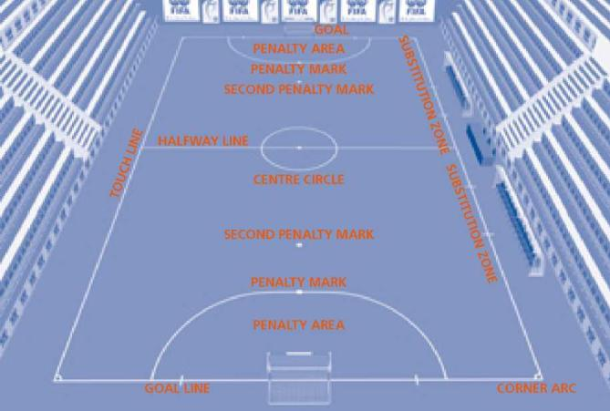
Штрафная площадь
В каждом конце площадки должна быть очерчена штрафная площадь следующим образом:
Четверть окружности радиусом 6 м должна быть проведена из центра с внешней стороны каждой стойки ворот. Четверти окружностей должны быть проведены от линии ворот до пересечения с двумя воображаемыми линиями длиной 6 м, проведёнными под прямым углом к линии ворот с внешней стороны стоек ворот. Верхняя часть каждой четверти окружности должна быть соединена отрезком длиной 3,16 м, проведённым параллельно линии ворот между стойками.
Кривая линия, маркирующая внешнюю границу штрафной площади, называется линией штрафной площади.
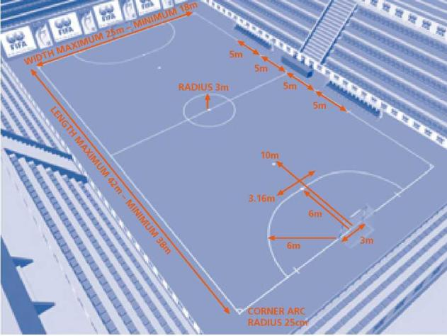
Отметка пенальти
Отметка должна быть нанесена на расстоянии 6 м от средней точки между стойками ворот и равноудалённо от них.
Дополнительная отметка пенальти
Дополнительная отметка должна быть нанесена на площадке на расстоянии 10 м от средней точки между стойками ворот и равноудалённо от них.
Угловой сектор
Четверть окружности радиусом 25 см должна быть проведена на площадке из каждого её угла.
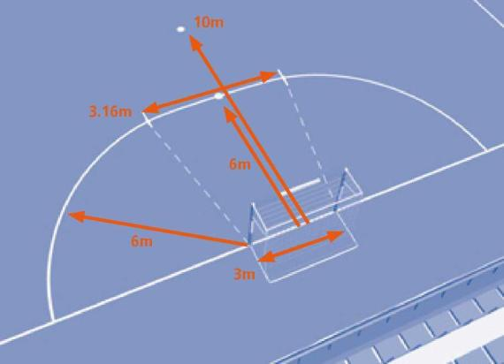

Зоны замены
Зоны замены – это участки боковой линии перед скамейками запасных, которые должны использоваться игроками для входа на площадку и выхода с неё.
зоны замены располагаются перед скамейками запасных команд и имеют длину 5 м. Они должны быть выделены отрезками линий, каждая шириной 8 см и длиной 80см, 40 см которой проводится на площадке и 40 см за её пределами
область перед столом хронометриста по 5 м с обеих сторон от средней линии должна быть свободна
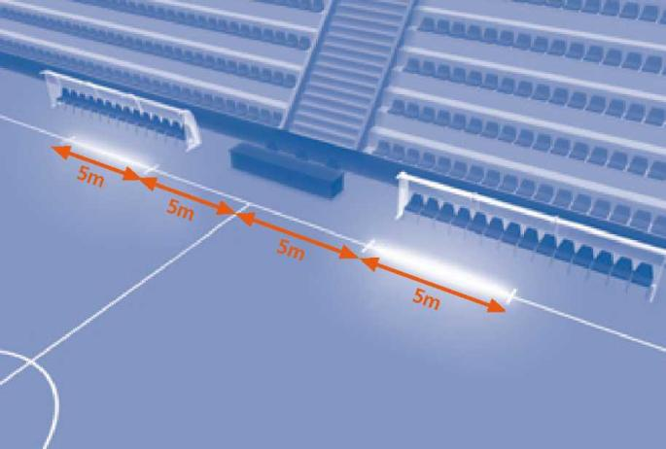
Ворота
Ворота должны размещаться в середине каждой линии ворот. Они должны состоять из двух вертикальных стоек, равноотстоящих от каждого угла площадки и соединённых вверху горизонтальной перекладиной.
Расстояние (по внутреннему измерению) между стойками должно быть 3 м, а расстояние от нижней грани перекладины до поверхности площадки должно быть 2 м.
Стойки и перекладина должны иметь одинаковую ширину и глубину 8 см. Линия ворот должна быть такой же ширины, как ширина стоек и перекладины. Сетки, изготовленные из пеньки, джута или нейлона, должны быть прикреплены к тыльной стороне стоек и перекладины. Нижняя часть сеток должна быть прикреплена к изогнутой трубке или закреплена другим подходящим способом.
Глубина ворот, т.е. расстояние между внутренней гранью стоек и тыльной стороной сетки должно быть не менее 80 см в верхней части и 100 см на уровне поверхности площадки.
Безопасность
Ворота должны иметь стабилизирующую систему, которая предотвращает их опрокидывание. Переносные ворота могут быть использованы при условии, что они также устойчивы, как и стандартные ворота.
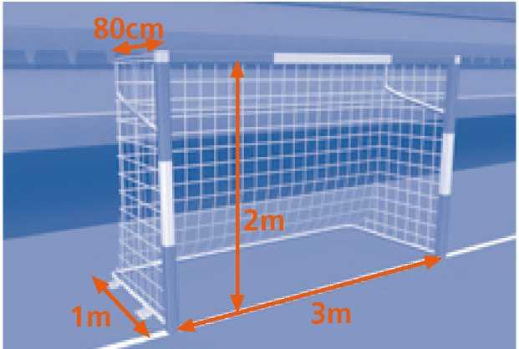
Покрытие площадки
Покрытие площадки должно быть плоской, ровной и не абразивной. Рекомендуется использование деревянного или искусственного покрытия. Бетон или асфальт следует избегать.
Решения
Если длина линии ворот находится между 15 м и 16 м, то радиус четверти окружности должен быть 4 м. В этом случае отметка пенальти не должна находиться на линии штрафной площади, а должна быть нанесена на расстоянии 6 м от средней точки между стойками ворот.
За пределами площадки в 5 м от углового сектора и под прямым углом к линии ворот должна быть нанесена линия, обеспечивающая соблюдение этого расстояния при выполнении углового удара. Ширина этой линии должна быть 8 см.
Две дополнительные отметки, каждая на расстоянии 5 м слева и справа от 10-метровой отметки, должны быть нанесены на площадке для контроля расстояния, которое должно соблюдаться при выполнении штрафного удара без стенки с 10-метровой отметки. Ширина этой отметки составляет 6 см.
Скамейки запасных команд должны быть расположены за боковой линией, сразу за свободным пространством перед столом хронометриста.

2 – МЯЧ
Качество и параметры
Мяч:
должен быть сферическим
должен быть изготовлен из кожи или другого пригодного материала
должен иметь длину окружности не менее чем 62 см и не более чем 64 см
должен иметь вес не менее чем 400 г и не более чем 440 г на момент начала матча
должен иметь давление, равное 0.4-0.6 атмосферы (400-600г/см 2) на уровне моря
Замена повреждённого мяча
Если мяч лопнул или пришёл в негодность во время матча:
- игра должна быть остановлена
- матч должен быть возобновлен розыгрышем спорного запасным мячом с места, где предыдущий мяч пришёл в негодность*
Если мяч лопнул или пришёл в негодность, когда он не был в игре (при начальном ударе, броске от ворот, угловом ударе, штрафном или свободном ударе, пенальти или ударе с боковой линии):
- игра должна быть возобновлена в соответствии с Правилами
Мяч не может быть заменён во время игры без разрешения судьи.
Решения
Войлочные мячи не разрешается использовать в международных матчах.
Мяч не может подпрыгивать менее чем на 50 см и более чем на 65 см при первом отскоке, когда он падает с высоты 2 м.
В официальных матчах должны быть разрешены к использованию только мячи, которые соответствуют минимальным техническим требованиям, приведённым в Правиле 2.

3 – ЧИСЛО ИГРОКОВ
Игроки
Матч должен играться двумя командами, каждая из них состоит не более чем пяти игроков, один из которых является вратарём.
Процедура замены
Запасные могут быть использованы в любом матче, который является частью официальных соревнований, организованных под эгидой ГУ РСЦИ.
Максимальное число разрешённых запасных равно семи. Количество замен, которые могут быть выполнены в течение матча, - не ограничено.
Игрок, которого заменили, может вернуться на площадку, заменив другого игрока. Замена может быть выполнена в любое время, независимо от того, находится мяч в игре или - нет, при условии, что соблюдаются следующие правила:
- игрок, покидающий площадку, делает это через зону замены своей команды
- игрок, выходящий на площадку, делает это через зону замены своей команды, но не раньше, чем игрок, покидающий площадку, полностью пересечёт боковую линию
- запасной подчиняется полномочиям и юрисдикции судей, независимо от того, привлекается ли он играть в матче или нет
- замена считается завершённой, когда запасной выйдет на площадку, с этого момента он становится действующим игроком, а игрок, которого он заменяет, перестаёт быть действующим игроком
Вратарь может поменяться местами с любым другим игроком своей команды.
Нарушения/Наказания
Если во время выполнения замены запасной вышел на площадку раньше, чем заменяемый игрок полностью покинул её, то:
- игра должна быть остановлена
- заменяемому игроку должно быть предложено покинуть площадку
- запасной должен быть предупреждён с показом жёлтой карточки и ему предлагается покинуть площадку, чтобы завершить процедуру замены в установленном порядке
- игра должна быть возобновлена противоположной командой свободным ударом с места, где находился мяч, когда игра была остановлена*
Если во время выполнения замены запасной вышел на площадку или заменяемый игрок покинул площадку из любого другого места, чем зона замены своей команды, то:
- игра должна быть остановлена
- нарушившему игроку должна быть показана жёлтая карточка и ему предлагается покинуть площадку, чтобы завершить процедуру замены в установленном порядке
- игра должна быть возобновлена противоположной командой свободным ударом с места, где находился мяч, когда игра была остановлена*
Решения
Перед началом матча в каждой команде должно быть пять игроков.
Если после удаления игроков в одной из команд остаётся менее трёх игроков (включая вратаря), то матч должен быть прекращён.
Официальное лицо команды может давать тактические инструкции игрокам во время матча. Однако официальное лицо команды не должно создавать помехи игрокам и судьям, располагаясь внутри технической зоны, где оно обязано находится, и всегда должно соблюдать пристойные манеры.
Техническая зона, прежде всего, связана при проведении матчей в помещениях (залах) с предназначенными для технического персонала и запасных посадочными местами. Поскольку технические зоны могут отличаться в разных залах, например, по размеру, следующие рекомендации приводятся для общего руководства:
Техническая зона расширяется на 1 м в обе стороны от мест, предназначенных для сиденья, и продлевается вперёд до расстояния 75 см от боковой линии.
Рекомендуется использовать разметку для обозначения границ этой зоны.
Число лиц, которым разрешено находиться в технической зоне, определяется регламентом соревнований.
Лица, которым разрешено находиться в технической зоне, определяются до начала матча в соответствии с регламентом соревнований
Одновременно только один человек имеет право давать тактические указания, после чего он должен вернуться на своё место
Тренер и другие официальные лица команды должны оставаться в пределах технической зоны, за исключением особых обстоятельств, например, когда врач или массажист, с разрешения судей, выходят на площадку, чтобы осмотреть травму игрока
Тренер и другие лица, находящиеся в технической зоне, должны вести себя ответственно

4 – ЭКИПИРОВКА ИГРОКОВ
Безопасность
Игрок не должен использовать экипировку или носить всё (включая любые ювелирные изделия), что может быть опасно для него самого или другого игрока.
Основная экипировка
Основная обязательная экипировка игрока включает в себя следующие предметы:
- рубашку или футболку с рукавами (если поддевается нижняя майка, то цвет её рукавов должен совпадать с основным цветом рукавом рубашки или футболки)
- трусы (если поддеваются подтрусники, то их цвет должен совпадать с основным цветом трусов)
- гетры
- щитки
- обувь (следующие виды обуви являются разрешёнными: из парусины, тренировочные из мягкой кожи или гимнастические с подошвой из резины или подобного материла)
Щитки
- должны быть полностью закрыты гетрами
- должны быть изготовлены из подходящего материала (резины, пластика или подобного материла)
- должны обеспечивать достаточную степень защиты
Вратари
- вратарю разрешается надевать длинные брюки
- каждый вратарь должен носить одежду, цвет которой легко отличает его от других игроков и судей
- если полевой игрок заменяет вратаря, он должен надеть вратарскую футболку под своим номером, обозначенным со стороны спины
Нарушения/Наказания
За любое нарушение этого Правила:
• виновный игрок по требованию судей должен покинуть площадку, чтобы привести свою экипировку в порядок или дополнить любую её недостающую часть. Игрок не может вернуться на площадку без предварительного уведомления одного из судей, который должен проверить, что экипировка игрока приведена в порядок.
Возобновление игры
Если судьи остановили игру, чтобы предупредить нарушившего игрока:
• то игра должна быть возобновлена свободным ударом игроком противоположной команды с места, где находился мяч, когда судьи остановили игру*
Решения
Игроки не должны показывать поддетые майки, демонстрируя слоганы или рекламу. Основная обязательная экипировка не должна содержать каких-либо политических, религиозных или персональных заявлений.
Игрок, снявший свою футболку, чтобы показать слоганы или рекламу будет наказываться организаторами соревнований. Команда игрока, чья основная обязательная экипировка содержит политические, религиозные, персональные слоганы или заявления будет наказываться организаторами соревнований или ФИФА.
Футболки должны иметь рукава.

5 – СУДЬЯ И ВТОРОЙ СУДЬЯ
Полномочия судей
Каждый матч должен проводиться двумя судьями, которые наделены всеми полномочиями, чтобы обеспечить полное соблюдение Правил игры в матче, на который они были назначены.
Права и обязанности
Судьи должны:
- обеспечивать соблюдение Правил игры
- разрешить продолжить игру, если команда, против которой было совершено нарушение, только выиграет от такого преимущества, и наказать за первоначальное нарушение, если ожидаемое преимущество не наступило
- предоставить проводящей организации протокол матча с сообщениями о любых инцидентах, происшедших до, вовремя или после окончания матча, а также обо всех дисциплинарных мерах, принятых в отношении игроков или официальных лиц команд
применять дисциплинарные санкции в отношении виновных игроков, предупреждая или удаляя их
- принимать меры в отношении официальных лиц команд, которые виновны в недисциплинированном поведении и, если, необходимо, удалить их из технической зоны и областей, прилегающих к площадке, без показа им красной карточки
- обеспечить, чтобы посторонние лица не выходили на площадку
- остановить матч, если, по их мнению, игрок получил серьёзную травму и обеспечить, чтобы этот игрок покинул площадку
- разрешить продолжить игру, пока мяч не выйдет из игры, если игрок, по их мнению, получил лёгкую травму
- обеспечить, чтобы любой используемый мяч отвечал требованиям Правила 2
- наказать игрока за более серьёзное нарушение, если он совершит более одного нарушения одновременно
Судья должен:
- действовать как хронометрист в случае, если его не назначили официально
- остановить, приостановить или прекратить матч за любое нарушение Правил игры по мини-футболу (футзалу) или по причине любого вида постороннего вмешательства
Решения судей
Решения судьи по фактам, связанным с игрой, включая решение засчитывать гол или нет, и результат матча, являются окончательными.
Судья и второй судья могут изменить решение только в случае, если они поймут, что оно ошибочно, или, если они посчитают необходимым сделать это, и при условии, что игра ещё не возобновлена или матч не закончился.
Решения
Если судья и второй судья одновременно подают сигнал на нарушение и возникает разногласие, какая команда должна быть наказана, то решение судьи должно быть окончательным.
Оба, судья и второй судья, имеют право предупреждать или удалять игрока, но в случае разногласия между ними, решение судьи должно быть окончательным.
В случае неправомерного вмешательства второго судьи или ненадлежащего поведения, судья должен освободить его от выполнения этих обязанностей, принять меры для его замены и подать рапорт в проводящую организацию.
Второй судья должен располагаться на противоположной стороне площадки по отношению к судье, а также должен иметь свисток.
В международных матчах участие второго судьи является обязательным.

6 – ХРОНОМЕТРИСТ И ТРЕТИЙ СУДЬЯ
Обязанности
Хронометрист и третий судья должны быть назначены на матч. Они должны располагаться за пределами площадки на уровне средней линии, с той же стороны, что и зоны замен.
Хронометрист и третий судья должны быть оснащены специальными часами (хронометром) и необходимым для показа и ведения учёта набранных нарушений оборудованием, которые должны быть предоставлены ассоциацией или клубом, под чьей юрисдикцией проводится матч.
Хронометрист должен:
• обеспечить, чтобы продолжительность матча подчинялась условиям Правила 7, а именно:
- включать хронометр после выполнения начального удара
- останавливать хронометр, когда мяч выйдет из игры
- включать хронометр после ввода мяча в игру ударом с боковой линии, броском от ворот, угловым ударом, штрафным или свободным ударами, ударами с 6-метровой или 10-метровой отметок, по окончании тайм-аута, или вбрасыванием спорного мяча
- время тайм-аута - одна минута
- если игрок удалён с площадки, то время наказания - две минуты
- сигнализировать об окончании первой половины, окончании матча, окончании периодов дополнительного времени и окончании тайм-аутов свистком или акустическим сигналом, отличающимся от тех, которые используют судьи
- предоставить тайм-аут по просьбе команды свистком или акустическим сигналом, отличающимся от тех, которые используют судьи,
- после того, как сообщит третий судья сигнализировать о пятом набранном командой нарушении свистком или акустическим сигналом, отличающимся от тех, которые используют судьи,
Третий судья
В дополнение к помощи хронометристу, третий судья должен:
- вести учёт первых пяти набранных нарушений, совершённых каждой командой и зафиксированных судьями в каждой половине матча, и установить видимый знак на столе хронометриста, чтобы известить об этом факте
- вести запись тайм-аутов, которые остались у каждой команды, информировать судей и команды, имеющих отношение к этому, и попросить разрешения на тайм-аут после обращения официальных лиц любой из команд (Правило 7)
- вести запись задержек в игре и их причины
- вести учёт игроков, участвовавших в матче
- записывать номера бомбардиров
- записывать фамилии и номера всех предупреждённых и удалённых игроков
- контролировать замену мячей по просьбе судей
- при необходимости, проверять экипировку запасных перед их выходом на площадку
- сигнализировать судьям, когда была допущена очевидная ошибка при вынесении предупреждения или удаления игроков, или, если акт агрессивного поведения был совершён вне поля их зрения. В любом случае, только судьи должны принимать окончательное решение по всем фактам, связанным с игрой
- контролировать поведение всех лиц, сидящих на скамейках запасных, и информировать судей о любом неподобающем поведении
- предоставить любую другую информацию, относящуюся к игре
В случае неправомерного вмешательства хронометриста или третьего судьи, судья должен освободить любого из них от этих обязанностей, принять меры для его замены и представить рапорт в проводящую организацию.
В случае получения травмы судьи или второго судьи, третий судья должен заменить второго судью.
Решения
В международных матчах использование хронометриста и третьего судьи являются обязательным.
В международных матчах используемый хронометр должен включать все необходимые функции (точный показ времени, устройство для показа времени двухминутного периода удаления четырёх игроков одновременно и контроля набранных нарушений каждой команды в каждом периоде).
Если отсутствует третий судья, то хронометрист также должен выполнять конкретные обязанности третьего судьи.

7 – ПРОДОЛЖИТЕЛЬНОСТЬ МАТЧА
Периоды игры
Матч должен длиться два равных периода по 20 минут.
Контроль времени должен осуществляться хронометристом обязанности, которого определены в Правиле 6.
Продолжительность любой из двух половин матча должна быть продлена для выполнения пенальти или штрафного удара в ворота команды, которая совершит более пяти набранных нарушений.
Тайм-аут
Команды имеют право на одноминутный тайм-аут в каждой половине.
При предоставлении тайм-аута соблюдаются следующие условия:
- официальные лица команды имеют право попросить у третьего судьи
- одноминутный тайм-аут
- одноминутный тайм-аут можно попросить в любой момент, но предоставляется только тогда, когда команда, попросившая тайм-аут, владеет мячом
Хронометрист даёт разрешение на тайм-аут, когда мяч выходит из игры, используя свисток или другой акустический сигнал, отличный от тех, что используют судьи
Если предоставляется тайм-аут, то запасные должны оставаться за пределами площадки. Игроки только по окончании тайм-аута могут быть заменены. Официальное лицо команды, дающее инструкции, не может выходить на площадку
Команда, которая не использовала тайм-аут в первой половине матча, имеет право только на один тайм-аут во второй половине
Перерыв между периодами
Перерыв между периодами не должен превышать 15 минут.
Решения
Если третий судья или хронометрист отсутствуют, официальное лицо команды может попросить тайм-аут у судьи.
Если регламент соревнований предусматривает, что в конце основного времени будет назначено дополнительное время, то тайм-аут не должен предоставляться в течение дополнительного времени.

8 – НАЧАЛО И ВОЗОБНОВЛЕНИЕ ИГРЫ
Введение
Подбрасываются монета и команда, выигравшая жребий, выбирает, какие ворота она будет атаковать в первой половине матча. Другая команда должна выполнить начальный удар, чтобы матч стартовал. Команда, которая выиграла жребий, должна выполнить начальный удар для старта второй половины матча
Перед началом второй половины матча команды должны поменяться сторонами площадки и атаковать противоположные ворота.
Начальный удар
Начальный удар — это способ начала или возобновления игры:
- в начале матча
- после засчитанного гола
- в начале второй половины матча
- в начале каждого периода дополнительного времени
Гол может быть засчитан непосредственно с начального удара.
Процедура
- все игроки должны находиться на своих половинах площадки
- соперники команды, выполняющей начальный удар, должны быть на расстоянии не ближе 3 м от мяча, пока он не войдёт в игру
- мяч должен лежать неподвижно на центральной отметке
- судья должен дать сигнал
- мяч считается в игре с момента, когда по нему нанесён удар, и он движется вперёд
- игрок, выполняющей начальный удар, не может касаться мяча второй раз до тех пор, пока его коснётся другой игрок
После засчитанного гола начальный удар выполняет команда, пропустившая мяч.
Нарушения/Наказания
Если игрок, выполняющий начальный удар, повторно коснётся мяча прежде, чем его коснётся другой игрок, то:
- свободный удар должен быть выполнен противоположной командой с места, где произошло нарушение*
В случае любого другого нарушения процедуры выполнения начального удара, начальный удар должен быть повторён.

8 –НАЧАЛО И ВОЗОБНОВЛЕНИЕ ИГРЫ
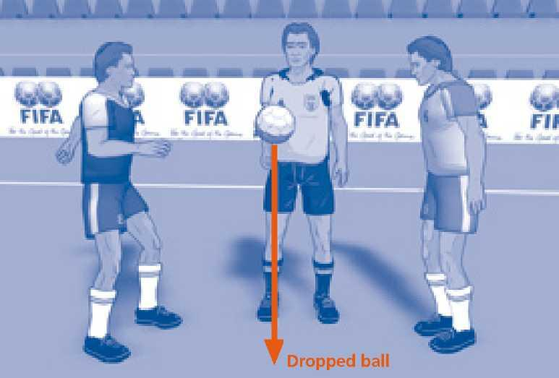
Игра возобновлена, когда мяч коснётся площадки
Спорный мяч
Спорный мяч – это способ возобновления игры после временной её остановки по любой причине, не упомянутой в Правилах игры по мини-футболу (футзалу), при условии, что до остановки мяч был в игре и не пересекал ни боковые линии, ни линии ворот.
Процедура
Один из арбитров должен произвести вбрасывание спорного мяча в месте, где он находился в момент остановки игры*.
Нарушения/Наказания
Мяч должен быть вброшен повторно:
• если игрок коснётся мяча прежде, чем мяч коснётся площадки
• если мяч покинет площадку после касания площадки, и ни один игрок не коснётся мяча
Особые условия
И штрафной и свободный удары, выполняемые защищающейся командой из своей штрафной площади, могут быть произведены из любой точки внутри этой площади.
Свободный удар, назначенный в пользу атакующей команды в штрафной площади соперника, должен быть выполнен с линии штрафной площади в точке, ближайшей к месту, где произошло нарушение.
Возобновление игры спорным мячом после её временной остановки в штрафной площади должно быть произведено с линии штрафной площади в точке, ближайшей к месту, где был мяч в момент остановки игры.

9 – МЯЧ В ИГРЕ И НЕ В ИГРЕ
Мяч не в игре
Мяч должен считаться вышедшим из игры, когда:
- он полностью пересекает линию ворот или боковую линию либо по земле, либо по воздуху
- игра остановлена судьями
- он ударится в потолок
Мяч в игре
Мяч должен считаться в игре в течение всего остального времени, включая, когда:
- он отскакивает от стойки или перекладины ворот и остаётся на площадке
- он отскакивает от любого из судей, когда они находятся на площадке
Решения
Когда матч проводится в крытом помещении и мяч попадает в потолок, игра должна возобновляться ударом с боковой линии соперником команды, чей игрок последним коснулся мяча. Удар с боковой линии должен быть выполнен с точки на боковой линии, ближайшей к месту на площадке, над которой мяч попал в потолок.
Минимальная высота потолков должна быть 4 м и это должно быть предусмотрено в регламенте соревнований.

10 – МЕТОД ВЕДЕНИЯ СЧЁТА ГОЛОВ
Засчитанный гол
Гол засчитывается, когда мяч полностью пересекает линию ворот между стойками и под перекладиной ворот, если игрок атакующий команды, включая вратаря, умышленно не внесёт, не забросит или не ударит рукой по мячу, и при условии, что команда, забившая мяч, перед этим не нарушила Правил игры по мини-футболу (футзалу).
Победившая команда
Команда, у которой число засчитанных голов в течение матча, больше должна считаться победителем. Если у обеих команд число засчитанных голов равное или засчитанные голы отсутствуют, то матч считается закончившимся вничью.
Регламент соревнований
Если регламент соревнований устанавливает, что матч должен выявить победившую команду, или, если матчи плей-офф закончились вничью, то только следующие процедуры должны быть приняты во внимание:
- число засчитанных голов в гостях
- дополнительное время
- удары с 6-метровой отметки
Решение
Только процедуры, утверждённые ФИФА и описанные в этих Правилах игры, могут быть сформулированы в регламенте соревнований для определения победителя матча или плей-офф.

11 – НАРУШЕНИЕ ПРАВИЛ И НЕДИСЦИПЛИНИРОВАННОЕ ПОВЕДЕНИЕ
Нарушение правил и недисциплинированное поведение наказываются следующим образом:
- Штрафным ударом
Штрафной удар должен выполняться противоположной командой, если игрок совершит любое из следующих семи нарушений, в каждом из которых судьями должен учитываться характер воздействия, является ли оно небрежным, безрассудным или с использованием чрезмерной силы:
- ударит или попытается ударить соперника ногой
- уронит или попытается уронить соперника, либо наклонившись, либо подсев перед или за ним
- прыгнет на соперника
- нападёт на соперника
- ударит или попытается ударить соперника рукой
- сыграет в подкате против соперника
- толкнёт соперника
Штрафной удар должен выполняться противоположной командой, если игрок совершит также любое из следующих четырёх нарушений:
- задержит соперника
- плюнет в соперника
- подкатится в попытке сыграть в мяч, когда им играет или пытается сыграть соперник (подкатится игрок, отбирающий мяч), за исключением вратаря в своей штрафной площади, при условии, что он не ставит под угрозу безопасность соперника
- несёт, бьёт или бросает мяч рукой, за исключением вратаря в своей штрафной площади
Штрафной удар выполняется с места, где произошло нарушение, если он не был назначен в пользу защищающейся команды в её штрафной площади, в этом случае штрафной удар может быть выполнен из любой точки штрафной площади.
Все вышеупомянутые нарушения являются набранными
- Пенальти
Пенальти должен быть назначен, если игрок совершит любое из вышеперечисленных нарушений внутри своей штрафной площади независимо от местоположения мяча, но при условии, что он находится в игре.
- Свободным ударом
Свободный удар должен быть выполнен противоположной командой, если вратарь совершит любое из следующих нарушений:
- после того, как освободится от мяча, снова коснётся его после умышленного паса партнёра по команде, прежде чем мяч пересёк среднюю линию или им играет, или касается соперник
- касается или контролирует мяч руками после того, как ему умышленно был отдан пас ногой партнёром по команде
- касается или контролирует мяч руками после того, как получит его непосредственно - после удара с боковой линии от партнёра по команде
- касается или контролирует мяч руками или ногами на своей половине площадки более четырёх секунд
Свободный удар должен также быть выполнен противоположной командой с места, где произошло нарушение, если, по мнению судьи, игрок:
- сыграет опасно
- умышленно препятствует продвижению соперника
- препятствует вратарю выбросить мяч руками
- совершит любое другое нарушение, не упомянутое в Правиле 11, за которое игра остановлена для предупреждения или удаления игрока
Свободный удар должен быть выполнен с места, где произошло нарушение*.
Дисциплинарные санкции
Жёлтые и красные карточки могут быть показаны только игрокам или запасным.
Судьи имеют право выносить дисциплинарные санкции с момента выхода игроков на площадку и до момента, когда они покидают её после финального свистка.
Нарушения, наказуемые предупреждением
Игрок должен быть предупреждён, если он совершит любое из следующих нарушений:
- неспортивное поведение
- несогласие словом или действием
- систематическое нарушение Правил игры по мини-футболу (футзалу)
- затягивает возобновление игры
- несоблюдение требуемого расстояния, когда игра возобновляется угловым ударом, ударом с боковой линии, штрафным или свободным ударом, или броском от ворот
- выходит или возвращается на площадку без разрешения судей или нарушает процедуры замены
- умышленно покидает площадку без разрешения судей
Запасной должен быть предупреждён, если он совершит любое из следующих нарушений:
- неспортивное поведение
- несогласие словом или действием
- затягивает возобновление игры
Нарушения, наказуемые удалением
Игрок или запасной должен быть удалён, если он совершит любое из следующих нарушений:
- серьёзно нарушит правила
- ведёт себя агрессивно
- плюнет в соперника или любого другого человека
- лишит команду соперника гола или очевидной (явной) возможности забить мяч, умышленно сыграв в него рукой (за исключением вратаря в своей штрафной площади)
лишит соперника, движущегося к его воротам, явной возможности забить мяч, совершив нарушение, наказуемое штрафным или свободным ударом, или пенальти
- использует оскорбительные, обидные, нецензурные выражения или жесты
- получит второе предупреждение в одном и том же матче
Запасной должен быть удалён, если он совершит следующее нарушение:
- лишит команду соперника гола или очевидной (явной) возможности забить мяч
Решения
Игрок, который был удалён, не может вновь вступить в игру и находиться на скамейке запасных, а также он обязан покинуть техническую зону и область вблизи площадки.
Запасной игрок может выйти на площадку по истечению полностью двух минут после удаления партнёра по команде, если только не засчитан гол до окончания этих двух минут, при условии, что он получит разрешение хронометриста. В этом случае соблюдаются следующие условия:
- если пять игроков играют против четырёх, и команда с большим числом игроков забивает гол, то команда только с четырьмя игроками может быть дополнена пятым игроком
- если обе команды играют с четырьмя игроками и засчитан гол, то обе команды должны оставаться с тем же числом игроков
- если пять игроков играют против трёх или четыре против трёх, и команда с большим числом игроков забивает гол, то команда с тремя игроками может быть дополнена только одним игроком
- если обе команды играют с тремя игроками и засчитан гол, то обе команды должны оставаться с тем же числом игроков
- если команда, забившая гол, состоит из меньшего числа игроков, то игра должна продолжаться без каких-либо изменений числа игроков
В соответствии с правилом 11 после того, как вратарь освободится от мяча, игрок может передать ему мяч обратно, используя голову, грудь, колено и т.д., при условии, что вратарь получает мяч после того, как он пересёк среднюю линию или его коснулся, или сыграл соперник. Если, однако, по мнению судей, игрок использует преднамеренно трюк, когда мяч находится в игре с тем, чтобы обойти Правила, то этот игрок должен считаться виновным в неспортивном поведении. Он должен быть предупреждён, ему показывается жёлтая карточка, и свободный удар выполняет противоположная команда с места, где произошло нарушение*.
При таких обстоятельствах, не имеет значения, вратарь впоследствии коснётся мяча рукой или нет. Нарушение считается совершённым любым игроком, кто пытается обойти букву и дух Правила 11.
Отбор мяча, который ставит под угрозу безопасность соперника, должен быть наказан как серьёзное нарушение правил игры.
Любой акт симуляции на площадке, который имеет намерение обмануть судей, должен быть наказан как неспортивное поведение.
Игрок, который снимает с себя свою футболку во время празднования гола, должен быть предупреждён за неспортивное поведение.

12 – ШТРАФНОЙ И СВОБОДНЫЙ УДАРЫ
Виды ударов
Удары могут быть штрафными или свободными.
При штрафном и свободном ударах мяч должен быть неподвижным, когда выполняется удар, а игрок, выполняющий удар не может повторно касаться мяча до тех пор, пока его не коснётся любой другой игрок.
Штрафной удар
Если со штрафного удара мяч непосредственно проходит в ворота соперника, то гол должен быть засчитан. Гол должен быть засчитан, если мяч коснётся любого игрока перед тем, как он пройдёт в ворота.
Расположение игроков при штрафном и свободном ударах
Все игроки команды соперника должны располагаться на расстоянии не менее 5 м от мяча, пока он не войдёт в игру. Мяч считается в игре, когда его коснулись или им сыграли.
Когда защищающаяся команда выполняет штрафной или свободный удары из своей штрафной площади, то все соперники должны оставаться за пределами указанной площади. Мяч считается в игре сразу, как только он выйдет за пределы штрафной площади.
Нарушения/наказания
Если при выполнении штрафного или свободного ударов, соперник не соблюдает положенного расстояния:
- удар должен быть повторён
Если после того, как мяч вошёл в игру, выполнявший удар игрок повторно касается мяча прежде, чем его коснётся другой игрок:
- свободный удар должен выполняться противоположной командой с места, где произошло нарушение*
Если команда выполняет штрафной или свободный удар более четырёх секунд:
- арбитры должны назначить свободный удар, выполняемый противоположной командой с места, где произошло нарушение*
Жесты
Штрафной удар:
- один из судей должен обозначить штрафной удар, держа одну руку горизонтально и показывая ей направление, в котором удар должен быть выполнен. Судья также должен показать место на площадке указательным пальцем другой руки, давая понять третьему судье (или любому другому судье за столом), что это - набранное нарушение
Свободный удар:
- судьи должны обозначить свободный удар, поднимая одну руку над головой и удерживая руку в таком положении до тех пор, пока удар не будет выполнен и мяча не коснётся другой игрок или он не выйдет из игры.

13 – НАБРАННЫЕ НАРУШЕНИЯ
Набранные нарушения — это все нарушения, наказуемые штрафным ударом, и упомянутые в Правиле 11
- первые 5 набранных нарушений, совершенных каждой командой в каждом периоде, записываются в протокол матча
- судьи могут позволить продолжение игры, применяя принцип преимущества, если команда ещё не совершила пяти набранных нарушений, а противоположная команда имеет явную возможность забить гол
- при применении принципа преимущества судьи должны использовать обязательный жест, чтобы показать набранное нарушение хронометристу и третьему судье, как только мяч выйдет из игры
- если назначено дополнительное время, то набранные нарушения второго периода должны сохраняться. Любое набранное нарушение в дополнительное время должно быть добавлено к общекомандным набранным нарушениям второго периода
Расположение игроков
Для первых пяти набранных нарушений, зафиксированных у любой из команд в каждой половине матча, и при условии, что игра была по этой причине остановлена:
- игроки нарушившей команды могут устанавливать стенку, чтобы защититься от штрафного удара
- все соперники должны располагаться не ближе 5 м от мяча
- гол может быть засчитан непосредственно со штрафного удара в ворота соперника
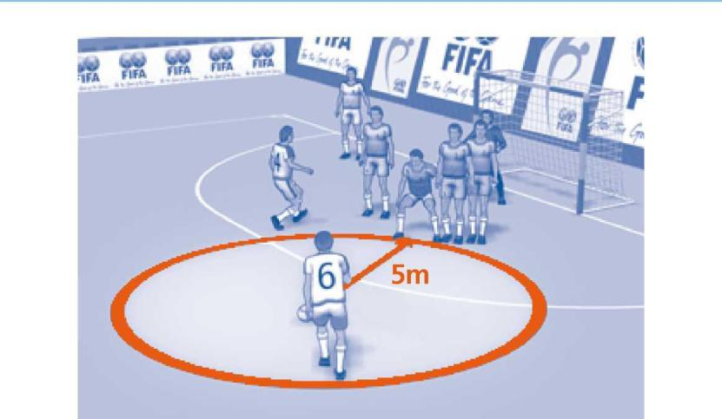
Начиная с шестого набранного нарушения, зафиксированного у любой из команд в каждой половине матча:
- игроки нарушившей команды не могут устанавливать стенку, чтобы защититься от штрафного удара
- игрок, выполняющий удар, должен быть соответствующим образом определён
- вратарь должен находиться в своей штрафной площади на расстоянии не менее 5 м от мяча
- все остальные игроки должны оставаться на площадке за воображаемой линией, которая проходит по уровню мяча параллельно линии ворот, и за пределами штрафной площади. Они располагаются в 5 м от мяча и не должны мешать игроку, выполняющему штрафной удар.
Никто из игроков не может пересекать воображаемую линию до тех пор, пока по мячу не нанесён удар, и он не начнёт движение.
Процедура (для шестого и любого последующего набранного нарушения):
- игрок, выполняющий штрафной удар, должен пробить по мячу, с целью забить гол и не может передать мяч партнёру по команде
- после того как штрафной удар был выполнен, игрок не может касаться мяча до тех пор, пока его не коснётся вратарь защищающейся команды, пока мяч не отскочит от стойки или перекладины ворот, или покинет площадку
- если игрок совершит шестое командное нарушение на половине площадки команды соперника или на своей половине площадки в области, ограниченной средней линией и воображаемой линией, параллельной средней линии и проходящей через дополнительную отметку пенальти в 10 м от линии ворот, штрафной удар должен быть выполнен с дополнительной отметки пенальти. Дополнительная отметка пенальти описана в Правиле 1. Штрафной удар должен быть выполнен в соответствии положениями предыдущего пункта "Расположение игроков"
- если игрок совершит шестое командное нарушение на своей половине площадки между 10 м воображаемой линией и линией ворот, но за пределами штрафной площади, команда, выполняющая штрафной удар, принимает решение выполнять ли удар с дополнительной отметки пенальти, или с места, где произошло нарушение
добавочное время должно быть предоставлено для выполнения штрафного удара в конце каждой половины матча или конце каждого периода дополнительного времени
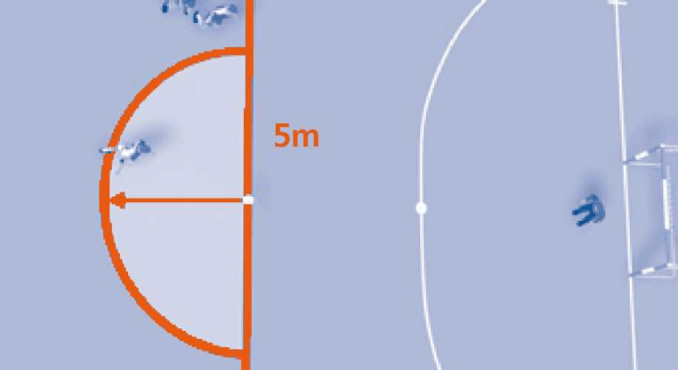
Нарушение/наказание
Если игрок защищающейся команды нарушит это правило:
- удар должен быть повторён, но только, если гол не засчитан
- удар не должен повторяться, если гол засчитан
Если партнёр по команде игрока, выполняющего удар, нарушит это правило:
- удар должен быть повторён, если гол засчитан
- если гол не засчитан, судьи должны остановить игру и возобновить её свободным ударом, выполняемым защищающейся командой с места, где было совершено нарушение*
Если игрок, выполняющий удар, нарушит это правило после того, как мяч был введён в игру:
- свободный удар должен быть выполнен противоположной командой с места, где произошло нарушение*
Если игрок защищающейся команды и игрок атакующей команды нарушат это правило:
штрафной удар должен быть повторён
Если мяч ударяется о предмет после того, как он направлен вперёд:
- штрафной удар должен быть повторён
Если мяч отскакивает, оставаясь в игре, от вратаря, перекладины или стоек ворот, а затем ударяется о предмет:
- судьи должны остановить игру и возобновить её спорным мячом с места, где он ударился о предмет*

14 – ПЕНАЛЬТИ
Пенальти
Пенальти назначается в ворота команды, которая совершит в своей штрафной площади любое из нарушений, наказуемых штрафным ударом, и когда мяч находится в игре.
Гол может быть засчитан непосредственно с пенальти.
Добавочное время предоставляется для выполнения пенальти в конце каждой половины матча или в конце каждого периода дополнительного времени.
Расположение мяча и игроков
Мяч:
- должен быть установлен на 6-метровой отметки
Игрок, выполняющий пенальти:
- должен быть соответствующим образом определён
Вратарь защищающейся команды:
- должен располагаться на линии и между стойками своих ворот лицом к игроку, выполняющему удар, до тех пор, пока мяч не войдёт в игру
Игроки, кроме выполняющего удар, должны находится:
- на площадке
- за пределами штрафной площади
- сзади и в стороне от 6-метровой отметки
- на расстоянии не менее 5 м от 6-метровой отметки
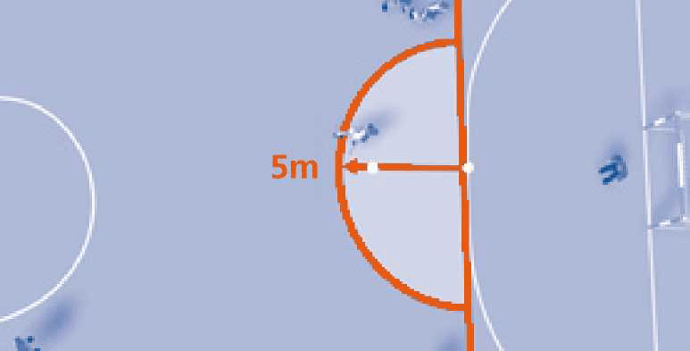
Процедура
Игрок, выполняющий пенальти, должен ударом ноги направить мяч вперёд
Он не может играть в мяч повторно, пока его не коснётся любой другой игрок
Мяч считается в игре с момента, когда по нему ударили ногой, и он пришёл в движение
Когда выполняется пенальти в основное время или, когда продлеваются первая половина матча, весь матч или дополнительное время, гол должен быть засчитан, если, перед прохождением в ворота между стойками и под перекладиной:
- мяч коснётся одной или обеих стоек, перекладины или вратаря
Нарушения/наказания
Если игрок защищающейся команды нарушит это правило:
- пенальти должен быть повторён, если гол не был засчитан
- пенальти не должен быть повторён, если гол был засчитан
Если партнёр игрока, выполняющего удар, нарушит это правило:
- пенальти должен быть повторён, если гол был засчитан
если гол не был засчитан, судьи должны остановить игру и возобновить её свободным ударом, выполняемым защищающейся командой, с места, где было совершено нарушение*
Если игрок, выполняющий удар, нарушит это правило, после того, как мяч войдёт в игру:
- свободный удар должен быть выполнен противоположной командой с места, где произошло нарушение*
Если игроки защищающейся и атакующей команд нарушат это правило:
- пенальти должен быть повторён
Если мяч ударяется о предмет после того, как он направлен вперёд:
- удар должен быть повторён
Если мяч отскакивает, оставаясь в игре, от вратаря, перекладины или стоек ворот, а затем ударяется о предмет:
- судьи должны остановить игру и возобновить её спорным мячом с места, где он ударится о предмет*

15 – УДАР С БОКОВОЙ ЛИНИИ
Удар мяча с боковой линии
Удар мяча с боковой линии – это способ возобновления игры.
Гол не может быть засчитан непосредственно ударом с боковой линии.
Удар мяча с боковой линии:
- должен быть назначен, когда мяч полностью пересекает боковую линию либо по земле, либо по воздуху или попадёт в потолок
- должен быть выполнен с места, где мяч пересёк боковую линию
- должен быть выполнен соперником игрока, который последним коснулся мяча
Расположение мяча и игроков
Мяч:
- должен неподвижно находится на боковой линии
- должен быть ударом ноги направлен на площадку в любом направлении
Игрок, выполняющий удар с боковой линии:
- может располагать часть одной ступни на боковой линии или за пределами площадки в момент удара по мячу ногой
Игроки защищающейся команды:
- должны располагаться на расстоянии не менее 5 м от места, с которого выполняться удар с боковой линии
Процедура
- игрок, выполняющий удар с боковой линии, должен сделать это в течение четырёх секунд после того, как возьмёт мяч под контроль
- игрок, выполняющий удар с боковой линии, не может повторно играть в мяч, пока его не коснётся любой другой игрок
- мяч считается в игре, как только он войдёт на площадку
Нарушение/Наказание
Свободный удар выполняется противоположной командой, если:
- игрок, выполняющий удар с боковой линии, играет повторно в мяч до того, как его коснётся любой другой игрок. Свободный удар должен быть выполнен с места, где произошло нарушение*
Удар с боковой линии должен быть повторён игроком противоположной команды, если:
- он выполнен неправильно
- он выполнен с другого места, чем то, где мяч покинул площадку
- он не выполняется в течение четырёх секунд игроком, владеющим мячом
- происходит любое другое нарушение этого Правила
Если соперник мешает или препятствует выполнению удара с боковой линии в соответствии с правилами:
- он должен быть предупреждён за неспортивное поведение и ему показывается жёлтая карточка
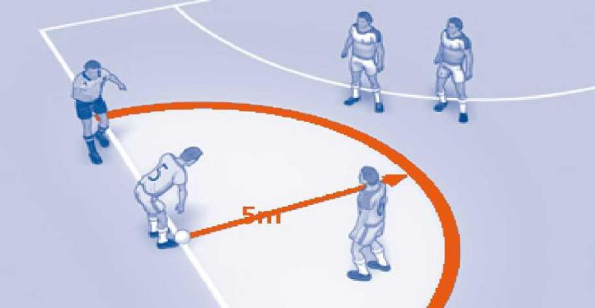
16 – БРОСОК ОТ ВОРОТ
Бросок от ворот
Бросок от ворот – это способ возобновления игры.
Гол не может быть засчитан непосредственно броском от ворот.
Бросок от ворот должен быть назначен, если:
- мяч полностью пересекает линию ворот либо по воздуху, либо по земле, последним его касается игрок атакующей команды и при этом не засчитан гол в соответствии с Правилом 10
Процедура
- мяч должен быть выброшен вратарём защищающейся команды из любой точки внутри своей штрафной площади
- соперники должны оставаться за пределами штрафной площади, пока мяч не войдёт в игру
- вратарь не может повторно играть в мяч, пока его не коснётся соперник или, если мяч возвращается вратарю партнёром по команде, пока он не пересёк среднюю линию
- мяч считается в игре, когда он выброшен непосредственно за пределы штрафной площади
Нарушения/Наказания
Если мяч не выброшен непосредственно за пределы штрафной площади:
- бросок от ворот должен быть повторён
Если после того, как мяч вошёл в игру, вратарь касается мяча повторно до того, как его коснулся соперник или он пересёк среднюю линию:
- свободный удар должен выполняться противоположной командой с места, где произошло нарушение*
Если бросок от ворот не выполнен в течение четырёх секунд вратарём, владеющим мячом:
- свободный удар должен выполняться противоположной командой с точки на линии штрафной площади, ближайшей к месту, где произошло нарушение.

17 – УГЛОВОЙ УДАР
Угловой удар – это способ возобновления игры.
Гол может быть засчитан непосредственно с углового удара, но только в ворота противоположной команды.
Угловой удар должен быть назначен, если:
- мяч полностью пересекает линию ворот либо по воздуху, либо по земле, последним его касается игрок защищающей команды и при этом не засчитан гол в соответствии с Правилом 10
Процедура
- мяч должен быть установлен внутри углового сектора, ближайшего к месту выхода мяча
- соперники должны оставаться на расстоянии не менее 5 м от углового сектора, пока мяч не войдёт в игру
- удар по мячу ногой выполняет игрок атакующей команды
- мяч считается в игре с момента, когда по нему ударили ногой, и он пришёл в движение
- игрок, выполняющий удар по мячу ногой, не может повторно играть в мяч, пока его не коснётся любой другой игрок
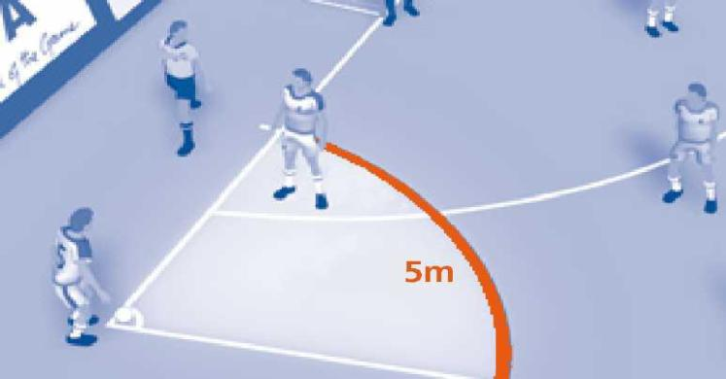
Нарушения/Наказания
Свободный удар выполняется противоположной командой, если:
- игрок, выполняющий угловой удар, повторно играет в мяч прежде, чем его коснётся любой другой игрок. Свободный удар должен быть выполнен с места, где произошло нарушение*
- угловой удар не выполнен в течение четырёх секунд с момента, когда игрок, производящий удар, овладевает мячом. Свободный удар должен быть выполнен из углового сектора
За любое другое нарушение:
- угловой удар должен быть повторён

18 - ПРОЦЕДУРЫ ОПРЕДЕЛЕНИЯ ПОБЕДИТЕЛЯ
Голы в гостях, дополнительное время и удары с 6-метровой отметки - это три способа для определения команды - победителя, если регламентом соревнований требуется выявить команду - победитель после того, как матч окончился вничью.
Голы в гостях
Регламентом соревнований может предусматриваться, что, если число засчитанных командных голов – одинаково после сыгранной одной игры дома и одной - в гостях, голы, забитые в гостевом матче, учитываются вдвойне.
Дополнительное время
- дополнительное время должно состоять из двух равных периодов по пять минут
- если у команды засчитанных голов столько, сколько и у соперника, то победитель матча должен определяться ударами с 6-метровой отметки
Удары с 6-метровой отметки
- судья должен выбрать ворота, в которые будут пробиваться удары
- судья подбрасывает монету и команда, капитан которой выиграл жребий, выбирает первой или второй будет выполнять удары
- судья, третий судья и хронометрист должны вести запись выполняемых ударов
- обе команды должны выполнить по пять ударов в соответствии с условиями, приведёнными ниже
- удары должны выполняться поочерёдно
- если прежде, чем обе команды выполнят по пять ударов, у одной из них засчитано голов больше, чем другая сможет забить, даже если она выполнит все пять ударов, то выполнение ударов прекращается
- если обе команды выполнят по пять ударов, и у обеих из них - равное число засчитанных голов, или не засчитано ни одного гола, то выполнение ударов должно быть продолжено в том же порядке, пока у одной из команд не будет засчитано на один гол больше, чем у другой при одинаковом числе ударов
- все игроки и запасные имеют право выполнять пенальти
- каждый очередной удар должен выполняться другим игроком и всякий, имеющий на это право игрок, должен выполнить удар прежде, чем любой другой игрок может выполнить удар повторно
- имеющий право на удар игрок может поменяться местами с вратарём в любой момент времени выполнения 6-метровых ударов
- только имеющие право на удар игроки и судьи имеют право оставаться на площадке во время выполнения 6-метровых ударов
- все, имеющие право на удар игроки, за исключением игрока, выполняющего удар, и двух вратарей, должны оставаться на противоположной половине площадки с третьим судьёй
- вратарь, чей партнёр по команде выполняет пенальти, должен оставаться на площадке за пределами штрафной площади, в которой производятся удары, на пересечении линии ворот и линии штрафной площади
- если не указано иное, решения Международного Совета (IFAB) и Правила игры по Футзалу должны применяться при выполнении ударов с 6-метровой отметки
- когда команда заканчивает матч с большим числом игроков и запасных, чем их соперник, она должна сократить их число, чтобы сравняться с соперником, а капитан команды должен сообщить судье фамилию и номер каждого игрока, который будет исключён
- перед началом ударов с 6-метровой отметки, судья должен обеспечить, чтобы на другой половине площадки в каждой команде оставалось равное число игроков, имеющих право на удар, и готовых выполнить пенальти.

ЖЕСТЫ СУДЬИ
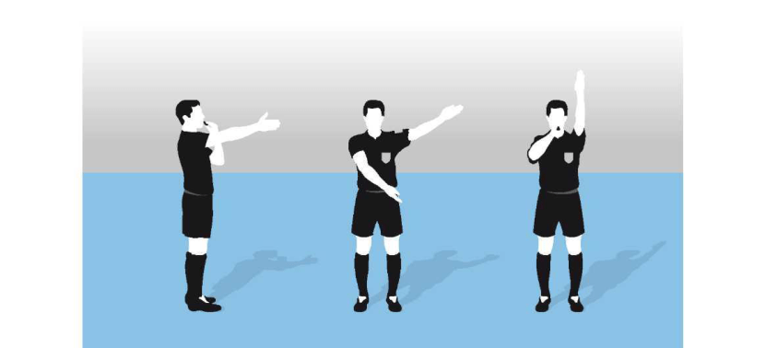
Начало игры и её  возобновление  (начальный удар) |  | Штрафной удар  (пенальти) |  | Свободный удар

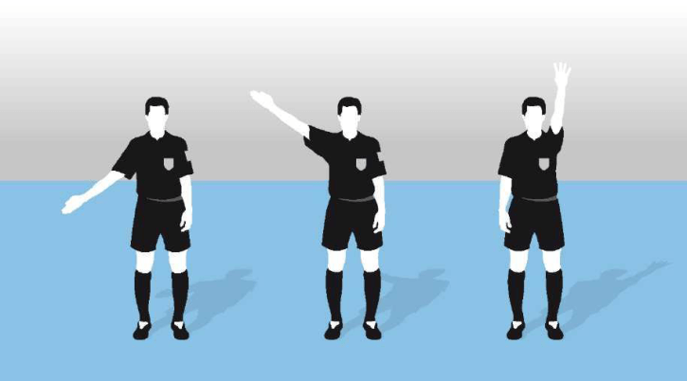
Угловой удар | Удар с боковой  линии | Отсчёт четырёх  секунд

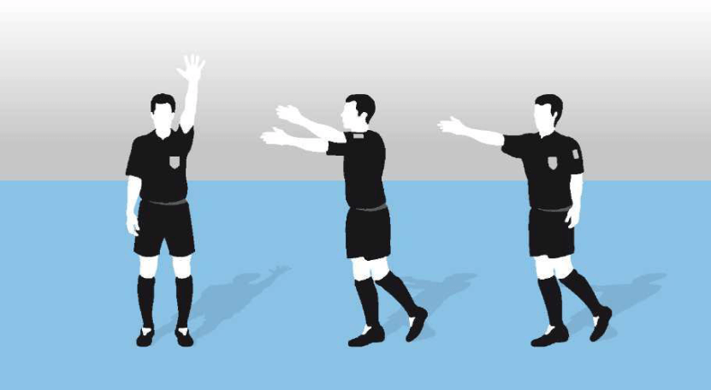
Пятое набранное  нарушение | Принцип преимущества при:
 | набранном нарушении | свободном ударе
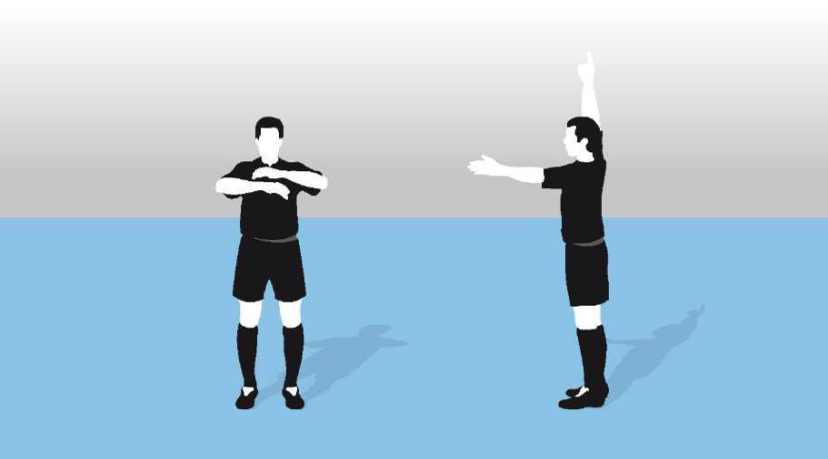
Набранное нарушение после применения принцип преимущества

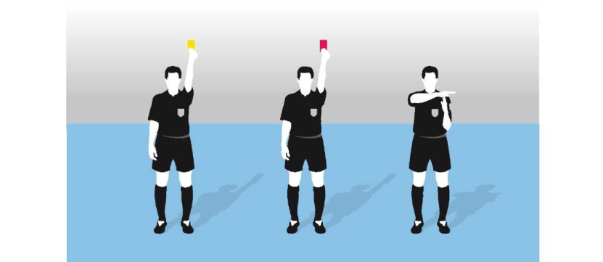
Предупреждение | Удаление | Тайм-аут

РАЗДЕЛ 11. «ШАХМАТЫ»
Соревнования по спортивной дисциплине «шахматы» среди инвалидов по слуху проводятся в соответствии с настоящими Правилами, Правилами Международной федерации шахмат (FIDE), а также Положениями и Регламентами соревнований. В настоящей редакции Правил сохранена нумерация глав и статей Правил FIDE.
Адаптация спортивных сооружений под нужды глухих спортсменов не требуется. На соревнованиях необходимо присутствие как минимум двух сурдопереводчиков.

Допуск к соревнованиям
Порядок участия в соревнованиях, предварительные заявки и подтверждения об участии определяются Положением о их проведении.
Главным основанием для участия спортсмена в соревнованиях является наличие справки Консилиума врачебной экспертизы жизнеспособности (КВЭЖ, ВТЭК), подтверждающей инвалидность по слуху.
ОСНОВНЫЕ ПРАВИЛА ИГРЫ
Статья 1: Природа и цели шахматной игры.
1.1. В шахматы играют два противника, которые по очереди двигают свои фигуры по квадратной доске, называемой “шахматной доской”. Игру начинает тот, у кого белые фигуры. Говорят, что шахматист “имеет ход”, когда ход его противника “сделан”.
1.2. Цель каждого шахматиста состоит в том, чтобы поставить короля противника “под атаку” так, чтобы у противника не было легального хода. Говорят, что тот, кто достиг этой цели, “заматовал” неприятельского короля и выиграл партию. Не разрешается оставлять своего короля под атакой, подвергать своего короля атаке, а также “съедать” неприятельского короля, Противник, король которого заматован, проиграл партию.
1.3. Если позиция такова, что ни один из противников не может дать мата, партия считается ничьей.
Статья 2: Начальное положение фигур на шахматной доске.
2.1. Шахматная доска состоит из 64-х одинаковых квадратов (сетка 8 на 8) попеременно светлого (“белые” квадраты) и темного (“черные” квадраты) цвета.
Шахматная доска помещается между игроками так, что ближайший угловой квадрат справа от игрока будет белым.
2.2. В начале партии один игрок имеет 16 светло окрашенных фигур (“белые” фигуры); другой имеет 16 темно окрашенных фигур (“черные” фигуры):
Это следующие фигуры:
Белый король, обычно обозначаемый символом
Белый ферзь, обычно обозначаемый символом
Две белых ладьи, обычно обозначаемых символом
Два белых слона, обычно обозначаемых символом
Два белых коня, обычно обозначаемых символом
Восемь белых пешек, обычно обозначаемых символом
Черный король, обычно обозначаемый символом
Черный ферзь, обычно обозначаемый символом
Две черных ладьи, обычно обозначаемых символом
Два черных слона, обычно обозначаемых символом
Два черных коня, обычно обозначаемых символом
Восемь черных пешек, обычно обозначаемых символом
2.3. Начальная позиция фигур на шахматной доске является следующей:
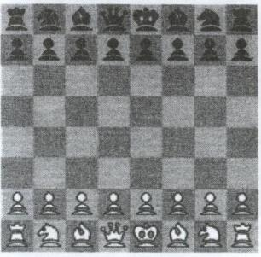
2.4. Восемь вертикальных столбцов квадратов называются “линиями”. Восемь горизонтальных рядов квадратов называются “горизонталями”. Прямая линия квадратов одного цвета, проходящая из угла в угол, называется “диагональю”.

Статья 3: ходы фигур.
3.1. Не разрешается передвигать фигуры на поле занимаемое фигурой того же цвета. Если фигура передвигается на поле занимаемое фигурой противника, то последняя берется и удаляется с доски как часть того же хода. Говорят, что фигура атакует фигуру противника, если она может совершить взятие на этом поле согласно статьям 3.2. – 3.8. Считается, что фигура атакует какое-то поле даже если такая фигура не может пойти на это поле, так как она в таком случае ушла бы или поставила бы короля своего цвета под удар.
3.2. Слон может ходить на любое поле по диагонали, на которой он находится.
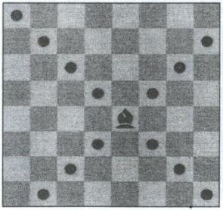
3.3. Ладья может пойти на любое поле по линии или горизонтали, на которой она находится.
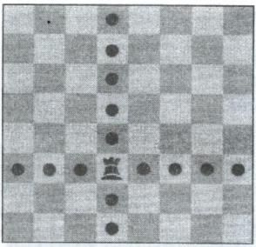
3.4. Ферзь может пойти на любое поле по линии, горизонтали или диагонали, на которой он находится.
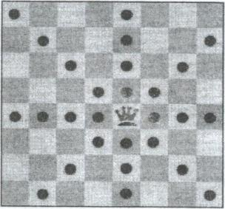
3.5. При совершении этих ходов слон, ладья или ферзь не могут перейти через какие-либо находящиеся на их пути фигуры.
3.6. Конь может пойти на одно из полей ближайших к тому, на котором он расположен, но не на той же горизонтали, линии или диагонали.
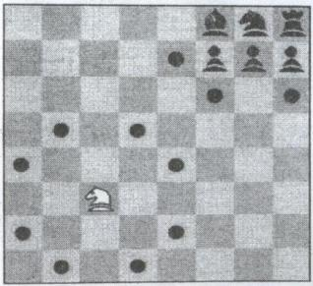
3.7. а) Пешка может пойти вперед на незанятое поле непосредственно перед ней на той же линии или
б) На своем первом ходе пешка может пойти как в пункте а) или же на два поля вперед по той же линии при условии, что оба поля не заняты или
в) Пешка может пойти на поле занятое фигурой противника, расположенной впереди нее по диагонали на соседней линии, беря эту фигуру.
г) Пешка атакует поле пересекаемое неприятельской пешкой, которая пошла сразу на два поля вперед со своего первоначального положения, может забрать эту неприятельскую пешку так, как если бы последняя пошла бы только на одно поле. Такое взятие законно только на ходе следующим за таким продвижением и называется взятием на проходе;
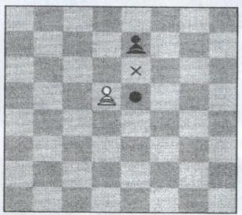
д) Когда пешка достигает горизонтали самой далекой от ее начального положения, ее надо обменять – как часть того же хода – на нового ферзя, новую ладью, нового слона или коня того же цвета. Выбор игрока при этом не ограничен ранее взятыми у него фигурами. Этот обмен пешки на другую фигуру называется “превращением’ и влияние этой фигуры начинается тут же.
3.8. Есть два разных способа ходить королем:
а) двигая его на любое соседнее поле, не атакованное одной или более фигурами противника;
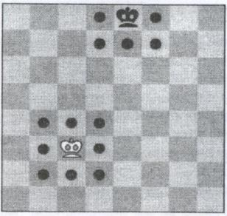
б) “рокировка” его. Это ход короля и любой из ладей того же цвета на той же горизонтали, считая его как один ход короля и выполняя его следующим образом: король переносится на два поля со своего начального положения к ладье, затем эта ладья переносится на поле только что пересеченное королем.
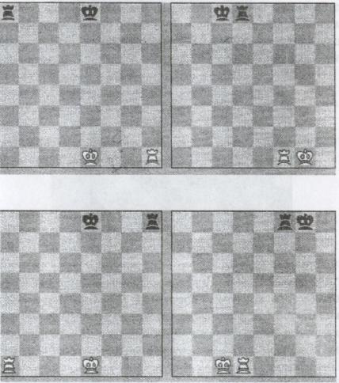
До короткой рокировки белого короля. После короткой рокировки белого короля.
До длинной рокировки черного короля. После длинной рокировки черного короля.
До длинной рокировки белого короля. После длинной рокировки белого короля.
До короткой рокировки черного короля. После короткой рокировки черного короля.
(1) Право рокировки утрачено:
а) Если король уже ходил или
б) Ладья, с которой он рокируется, уже ходила
(2) Рокировка временно предотвращается:
а) Если, поле на котором стоит король или поле, которое он должен при этом пересечь или занять, атаковано одной или несколькими фигурами противника.
б) Если между королем и ладьей, рокировка с которой должна быть осуществлена, имеется какая-либо фигура.
3.9. Говорят, что король находится под шахом если он атакован одной или несколькими неприятельскими фигурами, даже если такие фигуры не могут пойти на это поле, так как они в таком случае оставят или поместят своего короля под шахом. Нельзя ходить ни одной фигурой, если этот ход либо подвергнет короля того же цвета шаху, или оставит его под шахом.

Статья 4. Акт совершения хода.
4.1. Каждый ход должен быть сделан только одной рукой.
4.2. Игрок, который должен сделать ход, может поправить одну или несколько фигур на их полях при условии, что он вначале выразит свое намерение (сказав, например, “поправляю”).
4.3. Исключая то, что предусмотрено в статье 4.2, если игрок, который должен сделать ход, намеренно трогает на доске:
а) одну или несколько своих фигур, то он должен пойти первой фигурой, до которой он дотронулся и которой можно пойти или
б) одну или несколько неприятельских фигур, то он должен взять первую неприятельскую фигуру, до которой он дотронулся и которую можно взять или
в) по одной фигуре каждого цвета, то он должен взять фигуру противника своей фигуры или, если этот ход по правилам невозможен, пойти первой фигурой, до которой он дотронулся и которой можно пойти, или взять первую фигуру противника, до которой он дотронулся и которая может быть взята. Если не ясно, до какой фигуры – своей или противника – дотронулся игрок, то надо считать, что вначале он тронул свою фигуру.
4.4. а) Если игрок намеренно трогает своего короля и ладью, он должен рокировать в эту сторону при условии, что это можно сделать по правилам.
б) Если игрок намеренно трогает свою ладью, а затем своего короля, то он не имеет права рокировать в эту сторону на этом ходе, и данная ситуация должна разрешаться в соответствии со статьей 4.3. (а).
в) Если игрок, намеревающийся рокировать, трогает своего короля или короля и ладью в одно и то же время, но рокировка в эту сторону невозможна по правилам, то игрок должен сделать другой, возможный по правилам ход своим королем, в том числе рокировку в противоположную сторону. Если у короля нет возможного по правилам хода, то игрок имеет право сделать любой законный ход.
г) Если игрок проводит пешку, то выбор той фигуры, в которую она превращается, считается окончательным, когда эта фигура уже дотронулась до поля превращения.
4.5. Если ни одна из дотронутых фигур не может по правилам пойти или быть взятой, то игрок может сделать любой законный ход.
4.6. В том случае, когда – в качестве законного хода или части законного хода – фигура оставлена на поле, ее нельзя переставить на другое поле. Ход считается сделанным, когда выполнены все соответствующие требования статьи № 3.
а) в случае взятия, – когда взятая фигура удалена с доски и игрок, поставив свою собственную фигуру на это поле, отпустил руку от взявшей фигуры;
б) в случае рокировки, – когда игрок отпустил руку от ладьи на поле пересеченном до этого королем. Когда игрок отпустил руку от короля, ход еще не сделан, но игрок не имеет больше права сделать какой – либо другой ход, помимо рокировки в эту сторону, если это разрешено правилами;
в) в случае превращения пешки – когда пешка снята с доски и игрок отпустил руку от новой фигуры поставленной им на поле превращения. Если игрок отпустил руку от пешки, которая достигла поля превращения, то ход еще не сделан, но игрок больше не имеет права пойти пешкой на другое поле.
4.7. Игрок теряет свое право заявить о нарушении своим противником правил статей 4.3. или 4.4. после того, как он намеренно дотронулся до какой – либо фигуры.

Статья 5. Завершение игры.
5.1. а) Партия выигрывается игроком, который дал мат королю противника. Это немедленно заканчивает игру при условии, что ход, создающий матовую позицию, разрешен правилами.
б) Партия выигрывается игроком, чей противник заявляет, что сдается. Это немедленно заканчивает игру.
5.2. а) Игра заканчивается вничью, когда игрок, который должен ходить, не имеет хода разрешенного правилами, а его король не находится под шахом. Говорят, что такая партия закончилась “патом”. Это немедленно заканчивает игру при условии, что ход, создающий патовое положение, разрешен правилами.
б) Игра заканчивается вничью, когда возникает позиция, в которой ни один из игроков не сможет заматовать короля противника любой серией разрешенных правилами ходов. Говорят, что игра достигла “мертво ничейного положения”. Это немедленно прекращает игру при условии, что ход приводящий к такому положению разрешен правилами.
в) Игра заканчивается вничью по соглашению между двумя игроками во время игры. Это немедленно заканчивает партию (см. статью 9.1.).
г) Игра может считаться ничьей, если любое совершенно одинаковое положение должно сейчас возникнуть или уже возникло на доске по крайней мере в третий раз (см. статью 9.2.).
д) Игра может считаться ничьей, если каждый игрок сделал по крайней мере пятьдесят последних ходов подряд, не двинув ни одной пешки и не сделав ни одного взятия (см. статью 9.3.).

ОРГАНИЗАЦИЯ ИГРЫ
Статья 6: Шахматные часы.
6.1. Под “шахматными часами” подразумеваются часы с двумя циферблатами, соединенными друг с другом таким образом, что только один из них может работать в какой-либо данный момент.
В данных шахматных правилах под “часами” подразумевается один из двух циферблатов.
“Падение флажка” означает, что для одного игрока выделенное время кончилось.
6.2. а) При использовании шахматных часов каждый игрок должен сделать какое-то минимальное количество ходов или все ходы за какой-то выделенный период времени и (или) может получить за каждый ход какое-то дополнительное количество времени. Все это должно быть указано заранее.
б) Время, сэкономленное игроком за один период (игрового времени) добавляется к времени выделяемом ему на следующий период, за исключением случая, когда используется режим “задержки по времени”.
В режиме задержки по времени оба игрока получают какое-то “основное время на обдумывание”. Кроме того, каждый игрок получает при каждом ходе некоторое “фиксированное дополнительное время”. Отсчет основного времени начинается только тогда, когда истекло фиксированное время. Если игрок переключает свои часы до истечения фиксированного времени, основное отведенное на обдумывание время не изменяется независимо от пропорции использованного им фиксированного времени.
6.3. Каждый из циферблатов снабжен “флажком”. Как только флажок падает, необходимо проверить выполнение требований статьи 6.2. (а).
6.4. До начала игры судья решает, где должны находиться часы.
6.5. Во время назначенного для начала игры включаются часы игрока, имеющего белые фигуры.
6.6. Если к началу игры не появляется ни один из игроков, игрок имеющий белые фигуры должен потерять все то время, которое пройдет до его прибытия, если только правила данного соревнования или решение судьи не будут другими.
6.7. Любой игрок, приходящий на партию спустя более одного часа после назначенного начала игрового времени считается проигравшим партию, если только правила данного соревнования или решение судьи соревнования не будут другими.
6.8. а) Во время игры каждый шахматист, сделав ход на доске, должен остановить свои часы и включить часы противника. Игроку всегда должны позволить остановить его часы. Его ход считается незаконченным пока он не сделал этого, если только сделанный им ход не приводит к окончанию партии (см. статьи 5.1. и 5.2.).
Время между совершением хода на доске и остановкой его часов с включением часов противника рассматривается как часть времени, выделенного игроку.
б) Игрок должен переключать свои часы той же рукой, которой он сделал ход. Игроку запрещается держать палец на кнопке часов или “нависать” над ней.
в) Игроки должны обращаться с часами надлежащим образом. Запрещается стучать по часам, поднимать или валить их. Неправильное обращение с часами должно наказываться в соответствии со статьей 13.4.
г) Если игрок не в состоянии пользоваться часами, то для совершения операции переключения он может предоставить помощника приемлемого для судьи. Часы такого игрока должны быть установлены судьей справедливым образом.
6.9. Флажок считается упавшим, когда судья отмечает этот факт или, когда игрок сделал соответствующее факту заявление об этом.
6.10. За исключением тех случаев, когда применимы статьи 5.1. или одна из статей 5.2. (а), (б) и (в), считается, что если игрок не сделал предписанного числа ходов за выделенное время, то партия проиграна этим шахматистом. Однако, если позиция такова, что противник не может дать мат его королю с помощью любой серии разрешенных правилами ходов – и даже при самой неумелой контригре, то партия считается ничьей.
6.11. Всякое показание часов считается окончательным, если отсутствует какой-либо очевидный дефект. Шахматные часы с очевидным дефектом должны быть заменены. Судья должен заменить дефектные часы и постараться, как можно точнее установить время на замененных часах.
6.12. Если упали оба флажка и невозможно определить, какой из них упал первым, то:
а) игра должна продолжиться, если это происходит в любой период партии, кроме последнего.
б) игра считается ничьей, если это происходит в период партии, в котором должны быть сделаны все оставшиеся ходы.
6.13. а) Если необходимо прервать партию, судья должен остановить часы.
б) Игрок может остановить часы только для того, чтобы обратиться к судье за помощью, например, когда имело место превращение проходной пешки, а требуемой фигуры нет в наличии.
в) В каждом случае судья должен решить, когда игра должна быть возобновлена.
г) Если игрок останавливает часы, чтобы обратиться к судье за помощью, судья должен определить, была ли у него достаточно веская причина для этого. Если очевидно, что веской причины для остановки часов не было, то такого игрока надо подвергнуть наказанию в соответствии со статьей 13.4.
6.14. Если возникает какая-то неправильность и (или же) надо восстановить какую-то предыдущую позицию, судья должен как можно точнее определить время, которое должны показывать часы. Он также, в случае необходимости, должен отрегулировать счетчик хода часов.
6.15. В игровом помещении разрешены экраны, мониторы или демонстрационные доски, показывающие текущее положение на доске, ходы и число сделанных ходов, а также часы, которые также показывают число ходов. Однако игрок не может предъявлять каких – либо претензий исключительно на основании информации показанной таким образом.

Статья 7: Неправильности.
7.1. а) Если во время игры обнаружиться, что начальная позиция фигур была неправильной, партия должна отменяться и должна играться новая партия.
б) Если во время игры обнаружиться, что единственная ошибка — это то, что доска помещена в нарушении статьи 2.1, то игра продолжается, но создавшаяся позиция должна быть перенесена на правильно установленную доску.
7.2. Если игра началась с ошибочным цветом фигур у противников, то партия должна продолжаться, если только решение судьи не будет иным.
7.3. Если игрок сдвигает одну или несколько фигур, он должен восстановить правильное положение за свое время. При необходимости либо этот игрок, либо его противник должны остановить часы и обратиться за помощью к судье. Судья может подвергнуть наказанию игрока, сместившего фигуры.
7.4. а) Если во время партии обнаружиться, что был сделан невозможный по правилам ход, включая и нарушения требований для превращения пешки или взятие неприятельского короля, то необходимо восстановить позицию непосредственно перед совершением этого неправильного хода. Если нельзя восстановить позицию непосредственно перед тем, как был сделан неправильный ход, то игра должна продолжаться с последней позиции перед совершением неправильного хода, которую можно установить. Часы должны быть установлены в соответствии со статьей 6.14. К ходу, совершаемому вместо незаконного хода применима статья 4.3. Игра должна в таком случае продолжаться из восстановленной позиции.
б) После совершения действий, указанных в статье 7.4. (а), судья должен дать две минуты дополнительного времени за каждый из первых двух сделанных не по правилам ходов противнику того, кто их сделал; за третий ход, сделанный не по правилам тем же игроком судья должен объявить, что партия проиграна этим шахматистом.
7.5. Если во время партии окажется, что фигуры были сдвинуты с их полей, то позиция, которая была до такого смещения фигур, должна быть восстановлена. Если позицию, которая была непосредственно перед этим, нельзя восстановить, игра должна быть продолжена с последней позиции перед смещением фигур, которую можно восстановить. Часы должны быть установлены в соответствии со статьей 6.14. Партия должна затем продолжаться с этой восстановленной позиции.

Статья 8: Запись ходов.
8.1. В ходе игры от каждого игрока требуется вести запись своих ходов и ходов противника, делая это правильным образом, ход за ходом, так четко и разборчиво, как это только возможно, используя алгебраическую нотацию (Приложение Е) и на бланках, предписанных для использования в данном соревновании. Запрещено записывать ходы заранее, за исключением случая, когда игрок требует признать партию ничьей согласно правилам статьи 9.2. или 9.3.
Игрок может ответить на ход противника до того, как он записал его, если он этого хочет. Но до того, как он сделал другой ход, он должен записать свой предыдущий. Оба игрока должны отметить на бланке предложение ничьей (Приложение Е.12.) Если игрок не в состоянии вести запись, то он может обеспечить помощника для записи ходов, который будет приемлем для судьи. Часы для него будут регулироваться судьей, по справедливости.
8.2. Судья должен иметь возможность видеть бланк для записи партии на протяжении всей игры.
8.3. Бланки являются собственностью организаторов соревнования.
8.4. Если в какой-то момент данного периода партии у игрока осталось на часах менее пяти минут и ему не добавляются 30 секунд или более за каждый сделанный ход, то он не обязан следовать требованиям статьи 8.1. Сразу же после падения флажка такой игрок должен полностью восстановить запись партии на бланке до того, как он сделал ход на доске.
8.5. а) Если ни от одного игрока не требуется вести запись в соответствии со статьей 8.4, то судья или какой-либо помощник должны постараться находиться возле партии и вести запись. В этом случае судья должен остановить часы сразу же после падения флажка. Затем оба игрока должны восстановить запись партии на своих бланках, используя для этого бланк судьи или противника.
б) Если в соответствии со статьей 8.4. только от одного из противников не требуется вести запись, то он должен сразу же после падения одного из флажков полностью восстановить запись партии на своем бланке до того, как сделать ход на доске. При условии, что сейчас его ход, он может использовать бланк противника, но должен возвратить его до того, как сделает ход.
в) Если нет полной записи на бланке, то игроки должны восстановить партию на другой доске под контролем судьи или помощника. До того, как такое восстановление будет проведено, он должен вначале записать фактическую позицию в партии, показания часов и число сделанных ходов, если такая информация имеется.
8.6. Если нельзя восстановить запись на бланках, показывающую, что лимит времени израсходован шахматистом, то следующий сделанный ход должен считаться первым ходом следующего игрового периода, если только нет данных, говорящих о том, что было сделано большее количество ходов.
8.7. По окончании игры оба противника должны подписать оба бланка, указав результат. Даже если результат указан неверно, он должен быть засчитан, если только решение судьи не будет другим.

Статья 9: Партия считается ничейной.
9.1. а) Игрок, желающий предложить ничью, должен сделать это после того, как он сделает ход на доске и до переключения своих часов. Предложение ничьей в любой другой момент партии все же действительно, но необходимо учесть требования статьи 12.5. Такое предложение делается без каких-либо условий. В обоих случаях предложение ничьей нельзя взять обратно, и оно остается в силе до того момента пока противник не примет его, отвергнет его, сказав это вслух, отвергнет его, дотронувшись до фигуры с намерением сделать ею ход или взять ее или же партия закончится каким-либо другим образом.
б) Предложение ничьей должно быть отмечено каждым из противников на своем бланке с помощью символа (см. Приложение Е 13).
в) Требование ничьей в соответствии с 9.2, 9.3. или 10.2. должно рассматриваться как предложение ничьей.
9.2. Игра считается ничьей – при законном требовании противника, имеющего ход – когда та же самая позиция:
а) должна сейчас возникнуть по крайней мере третий раз (и не обязательно путем повторения ходов), если он вначале запишет свой ход на бланке и заявит судье о своем намерении сделать этот ход или
б) только что возникла по крайней мере третий раз (и не обязательно путем повторения ходов) и противник, требующий ничью, имеет ход.
Позиции упомянутые в пунктах (а) и (б) считаются одинаковыми, если ход должен сделать один и тот же противник, фигуры одного рода и цвета стоят на тех же полях, а возможные ходы всех фигур обоих противников являются теми же самыми. Позиции не являются теми же, если пешка, которую можно было бы взять на проходе, не может больше быть взята таким путем или вообще.
9.3. Игра считается ничейной, если при законном требовании противника, имеющего ход:
а) он записывает свой ход на бланке и заявляет судье о своем намерении сделать этот ход, что должно привести к тому, что за последние 50 ходов, сделанных каждым противником, не двинулась ни одна пешка и не было ни одного взятия или
б) последние 50 ходов подряд были сделаны каждым противником без передвижения пешек и без какого-либо взятия.
9.4. Если противник делает ход, не требуя ничьей, то он теряет право потребовать ее, как в статье 9.2. или 9.3, на этом ходу.
9.5. Если противник требует ничью, как в статье 9.2. или 9.3. , он должен немедленно остановить часы. Ему не разрешается взять свое требование обратно.
а) Если это требование окажется законным, партия немедленно признается ничьей.
б) Если это требование окажется безосновательным, судья должен добавить его противнику три минуты ко времени, которое у него осталось. Кроме того, если у того, кто потребовал ничью, осталось на часах больше двух минут, то судья должен вычесть половину этого времени, но не более трех минут. Если потребовавший ничью имеет на часах более одной минуты, но менее двух, у него должна остаться одна минута. Если у потребовавшего ничью на часах осталась меньше минуты, то судья не должен изменять показания его часов. Игра в таком случае должна продолжаться и намеченный ход должен быть сделан.
9.6. Игра считается ничьей, когда достигается позиция, из которой нельзя дать мат при любой серии разрешенных правилами ходов, даже при самой неумелой игре противника. Партия тогда немедленно заканчивается при условии, что ход, при котором создалась эта позиция, был разрешен правилами.
Статья 10: Завершение при быстрой игре.
10.1. “Завершение партии при быстрой игре” это такая фаза партии, когда все (оставшиеся) ходы должны быть сделаны за ограниченное время.
10.2. Если у противника, который должен сделать ход, осталось на часах меньше двух минут, он может потребовать ничью до того, как упал его флажок. Он должен остановить часы и подозвать судью.
а) Если судья согласен, что противник не пытается выиграть партию нормальными средствами или что партию нельзя выиграть нормальными средствами, то он должен объявить партию ничьей. В противном случае он должен отложить свое решение или отвергнуть такое требование.
б) Если судья откладывает свое решение, противник, потребовавший ничью может получить две минуты дополнительного времени, и партия должна продолжаться в присутствии судьи, если это возможно. Судья должен объявить окончательный результат в более поздней стадии партии или после падения флажка. Он должен объявить партию ничьей, если он согласен, что конечную позицию нельзя выиграть нормальными средствами или что противник заявителя не пытается выиграть нормальными средствами.
в) Если судья отверг требование ничьей, противник заявителя должен получить две минуты дополнительного времени.
г) Решение судьи в отношении пунктов 10.2. (а, б, в) должно быть окончательным.
Статья 11: Очки за результат.
11.1. Если только не будет другого объявления, сделанного заранее, то шахматист, выигравший партию или выигравший ввиду неявки противника, получает одно очко; шахматист, проигравший партию или не явившийся на партию не получает очков (получает ноль), а шахматист, который делает ничью получает пол очка(1/2).
Статья 12: Поведение противников.
12.1. Противники не должны предпринимать действий, которые могут повредить репутации шахматной игры.
12.2. а) Во время партии противникам запрещается пользоваться какими-либо записями, источниками информации, советами или анализировать на другой доске.
б) Строго запрещается приносить с собой мобильные телефоны или другие электронные средства связи, не разрешенные судьей соревнований в турнирное помещение. Если мобильный телефон игрока зазвонит в турнирном помещении во время игры, то такому участнику засчитывается поражение. Судья должен определить результат для его противника.
12.3. Бланк должен использоваться только для записи ходов, показаний времени на часах, предложений ничьи, каких-либо требований и другой относящейся к партии информации.
12.4. Участники, которые закончили свои партии, должны считаться зрителями.
12.5. Участникам не разрешается покидать “турнирное помещение” без разрешения судьи. Под турнирным помещением понимается турнирный зал, где проводится игра, комнаты отдыха, буфет, место, выделенное для курения и другие места, указанные судьей.
Участнику, чей ход должен быть сделан, не разрешается покидать турнирный зал без разрешения судьи.
12.6. Запрещается отвлекать противника или раздражать его каким-либо образом. Это касается и необоснованных претензий или необоснованных предложений ничьей.
12.7. Нарушением любой части статей 12.1. -12.6. должно повлечь за собой наказание нарушителя в соответствии со статьей 13.4.
12.8. Участник, упорно отказывающийся подчиняться требованиям шахматных правил, должен быть наказан присуждением ему поражения в партии. Судья должен решить, каков будет результат партии для его противника.
12.9. Если окажется, что оба участника виновны в соответствии со статьей 12.8, то обоим участникам должно быть засчитано поражение.
Статья 13: Роль судьи
13.1. Судья должен следить за тем, чтобы шахматные правила строго соблюдались.
13.2. Судья должен действовать в интересах всего соревнования. Ему следует обеспечить хорошую атмосферу для игры и сделать так, чтобы участникам не причиняли беспокойства. Он должен внимательно следить за ходом соревнования.
13.3. Судья должен следить за партиями, особенно в случае нехватки времени у противников, следить за выполнением решений, которые он принял, и налагать наказания на участников там, где это требуется.
13.4. Судья может принимать одно или несколько из следующих наказаний:
а) предупреждение,
б) прибавить противнику время на часах,
в) уменьшить оставшееся время нарушителю,
г) объявить о проигрыше партии,
д) уменьшить количество очков нарушителя в партии,
е) увеличить количество очков, полученных в партии противником нарушителя, до максимально возросшего в данной партии,
ж) исключить нарушителя из соревнования.
13.5. Судья может прибавить время одному из участников или обоим противникам в случае постороннего вмешательства в игру.
13.6. Судья не должен вмешиваться в игру за исключением случаев, предусмотренных шахматными правилами. Судья не указывать число сделанных ходов, за исключением случая применения статьи 8.5, когда упал по крайней мере один из флажков. Судья должен воздержаться от информирования участника о том, что его противник сделал ход или что этот участник забыл перевести свои часы.
13.7. а) Зрители и участники, играющие другие партии не должны говорить о какой-либо партии или вмешиваться в нее как-либо иначе. В случае необходимости судья может удалить нарушителей из турнирного помещения.
б) Запрещается, кому бы то ни было пользоваться мобильными телефонами в турнирном помещении и в любом указанном судьей месте.
Приложения.
А. Отложенные партии.
А 1. а) Если партия не закончена в конце времени, указанного для игры, судья должен потребовать, чтобы игрок, чей ход должен быть сделан, “записал его в конверте”. Этот участник должен записать свой ход в четкой записи на бланке, положить свой бланк и бланк противника в конверт, запечатать конверт и только тогда остановить свои часы, не переключая их. До того момента, как участник остановил свои часы, он сохраняет за собой право изменить свой запечатанный в конверт ход. Если участник делает свой ход на доске после того, как судья попросил его записать ход в конверте, то такой участник должен записать тот же ход на бланке так, как если бы это был “запечатанный в конверте” ход.
б) Участник, который должен сделать ход и который откладывает партию до истечения игрового времени, должен рассматриваться как отложивший партию при номинальном времени для конца игровой сессии, и его оставшееся время должно быть записано именно таким.
А 2. На конверте для отложенной партии должно быть указано следующее:
а) фамилии участников,
б) позиция, возникшая непосредственно перед откладыванием,
в) время, израсходованное каждым противником,
г) фамилия участника, записавшего ход в конверте,
д) номер записанного хода,
е) предложение ничьей, если оно было сделано при откладывании,
ж) дата, время и место возобновления игры.
А 3. Судья должен проверить точность информации, указанной на конверте, и несет ответственность за его сохранность.
А 4. Если участник предлагает ничью после того, как его противник запечатал ход в конверте, это предложение остается в силе до тех пор, пока его противник не принял или не отверг его в соответствии с правилами статьи 9.1.
А 5. Перед возобновлением игры необходимо поставить на доске позицию непосредственно перед откладыванием партии и поставить на часах время, израсходованное каждым противником в момент откладывания партии.
А 6. Если противники согласились на ничью до возобновления игры или если один из противников извещает судью о сдаче им партии, партия закачивается.
А 7. Конверт с отложенным ходом должен быть вскрыт только в присутствии участника, который должен ответить на записанный ход.
А 8. За исключением случаев упомянутых в статьях 6.10. и 9.6. партия считается проигранной участником, записавшим ход, если его записанный ход:
а) может толковаться неоднозначно или
б) записан так, что его настоящее значение невозможно установить или
в) сделан не по правилам.
А9. Если в согласованное заранее время возобновления игры:
а) участник, который должен ответить на записанный ход, присутствует, то конверт вскрывается, записанный ход делается на доске, и включаются его часы,
б) участник, который должен ответить на записанный ход, отсутствует, то его часы должны быть пущены. По прибытии он может остановить часы и подозвать судью. Затем конверт вскрывают, и записанный ход делается на доске. Затем его часы вновь пускаются;
в) участник, который отложил партию, отсутствует, то его противник имеет право записать свой ответ на бланке, запечатать свой бланк в другом конверте и пустить часы отсутствующего участника вместо того, чтобы сделать ответный ход обычным образом. В таком случае конверт должен быть на сохранении у судьи и вскрыт по прибытии отсутствующего участника.
А 10. Участник считается проигравшим партию, если опаздывает на доигрывание отложенной партии больше чем на час (при условии, что правила данного соревнования или решение судьи соревнования не будут другими).
Однако если опоздавшим является участник, отложивший партию, то исход игры будет иным, если
а) отсутствующий игрок выиграл партию вследствие того, что записанным ходом дал мат или
б) отсутствующий участник свел партию к ничьей вследствие того, что записанным ходом создал пат или позицию, описанную в статье 9.6. или
в) участник, присутствующий на доигрывании проиграл партию в соответствии со статьей 6.10.
А 11. а) Если отсутствует конверт с записанным ходом, то игра должна продолжаться с отложенной позиции при показании часов, отмеченном при откладывании. Если время, затраченное каждым участником, нельзя восстановить, то судья должен поставить время на часах. Участник, записавший ход, делает ход на доске, который, согласно его заявлению, был им записан в конверте.
б) Если отложенную позицию восстановить невозможно, партия аннулируется и должна быть сыграна заново.
А 12 Если по возобновлении игры любой из участников укажет, - до того, как сделает свой первый ход, - что затраченное время неверно установлено на каких-либо из часов, то ошибка должна быть исправлена. Если такая ошибка не установлена в указанный момент партии, игра продолжается с теми же показаниями часов, если только судья не решит, что последствия этого будут слишком тяжелыми.
А 13. Длительность каждого доигрывания должна контролироваться по часам судьи. Время начала и время окончания доигрывания должны быть объявлены заранее.
Б. Быстрые шахматы.
Б 1. Партия в “быстрые шахматы” – это партия в которой либо все ходы должны быть сделаны за фиксированное время от 15 до 60 минут, либо выделенное на нее время плюс какое-то добавочное время, помноженное на 60 составляют период от 15 до 60 минут.
Б 2 Игра должна вестись по шахматным правилам ФИДЕ за исключением тех случаев, когда главенствующую роль играют следующие правила для быстрых шахмат.
Б 3. Участникам не нужно записывать ходы.
Б 4. Как только каждый из противников сделал три хода, заявление о неправильной расстановке фигур в начале партии, неправильном расположении доски или неправильно поставленном на часах времени больше не принимаются.
В случае если король и ферзь поставлены так, что поменялись местами, рокировка не разрешается.
Б 5. Судья должен вынести решение в соответствии со статьей 4 (Акт передвижения фигур), только в том случае, если об этом просит один из участников или оба.
Б 6. Незаконный ход считается сделанным, как только пущены часы противника. В таком случае противник имеет право заявить о незаконном ходе до того, как сделал свой ответный ход. Судья должен вынести решение только после такого заявления. Однако если оба короля находятся под шахом или если превращение пешки не законно, судья должен вмешаться, если это окажется возможным.
Б 7. Флажок считается упавшим, если участник сделал соответствующее истине заявление об этом. Судья же должен воздержаться от сообщения о падении флажка.
Б 8. Чтобы заявить о выигрыше по времени, участник должен остановить часы и известить судью. Чтобы такое заявление имело успех, после остановки часов флажок заявителя должен оставаться не упавшим, а флажок его противника упавшим.
Б 9. Если упали оба флажка, игра заканчивается вничью.
В. Блиц.
В 1. Партия в “блиц” – это партия, в которой все ходы должны быть сделаны за фиксированное время менее 15 минут выделенное каждому из противников или же если выделенное время плюс любое дополнительное время, помноженное на 60, составляют менее 15 минут.
В 2. Игра должна проводиться по правилам быстрых шахмат как в приложении Б, за исключением случаев, когда главенствующими считаются следующие правила блица. Статьи 10.2. и Б 6. не применяются.
В 3. Незаконный ход считается сделанным, как только пущены часы противника. Противник в таком случае имеет право заявить о выигрыше им партии до того, как он сделал свой ответный ход. Однако если этот противник не может заматовать вражеского короля с помощью любой серии разрешенных правилами ходов при самой неумелой контригре его противника, то заявитель может потребовать ничью до того, как сделал свой ответный ход. Как только он сделал свой ответный ход, подобные заявления не могут быть сделаны.
Г. Завершение партии в условиях цейтнота в отсутствие судьи в турнирном зале.
Г 1. Там, где партии играются как описано в статье 10, участник может потребовать ничью, когда у него на часах осталось меньше двух минут и до того, как упал его флажок. Это заканчивает игру.
Он может потребовать ничью на том основании, что:
а) его противник не может выиграть партию с использованием нормальных средств и (или же)
б) его противник не пытается выиграть с помощью нормальных средств.
В случае (а) участник должен записать конечную позицию, и его противник проверить запись. В случае (б) участник должен записать финальное положение и представить заполненный бланк партии.
Его противник должен проверить как запись на бланке, так и финальное положение.
Заявление должно быть передано судье, чье решение будет окончательным.
Д. Алгебраическая нотация.
Признается только одна система нотации, - и рекомендует использовать эту одинаковую шахматную нотацию также для шахматной литературы и периодических изданий. Бланки для записи партий, где использована другая система нотации помимо алгебраической не могут быть использованы в качестве свидетельства в случаях, когда для этой цели обычно используется бланк участника. Судья, который видит, что участник использует не алгебраическую, а другую систему нотации, должен предупредить участника об этом требование.
Д. Описание алгебраической системы.
Д 1. В этом описании “фигура” означает какую-либо фигуру помимо пешки.
Д 2. Каждая фигура обозначается первой буквой (заглавной) ее названия. Например, К = король, Q = ферзь, R = ладья, В = слон, N = конь (в случае коня для удобства используется N).
Д 3. В качестве первой буквы названия фигуры каждый участник может использовать первую букву ее названия, обычно принятого в его стране.
Примеры: F = fou (французское слово для обозначения слона), L = loper (голландское слово для обозначения слона). В печатных периодических изданиях для обозначения фигур рекомендуется использовать их символы.
Д 4. Пешки не обозначаются своей первой буквой, а распознаются по отсутствию такой буквы. Примеры: е5, d4, а5.
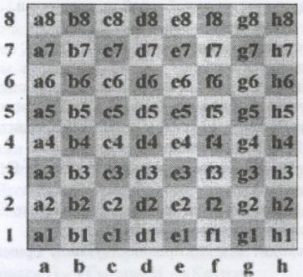
Д 5. Восемь линий шахматной доски (идущих слева направо для белых и справа налево для черных) обозначаются малыми буквами: соответственно, a, b, c, d, e, f, g, h.
Д 6 Восемь горизонталей на шахматной доске (снизу-вверх – или от белых фигур к черным – для белых и сверху вниз – или от черных фигур к белым – для черных) нумеруются, соответственно 1, 2, 3, 4, 5, 6, 7, 8. Следовательно, в начальном положении белые фигуры и пешки помещаются, соответственно, на первой и второй горизонталях, а черные фигуры и пешки, соответственно, на восьмой и седьмой.
Д 7. Как следствие предыдущих правил, каждое из шестидесяти четырех полей неизменно обозначается единственным сочетанием буквы и цифры.
Д 8. Каждый ход фигуры указывается (а) первой буквой названия данной фигуры и (б) полем, на которое она ставится. Черта между (а) и (б) не ставится.
Примеры: Be5, Nf3, Rd1.
В случае пешек указывается только поле, на которое они ставятся.
Примеры: e5, d4, a5.
Д 9. Когда фигура совершает взятие, символ х ставится между (а) первой буквой названия данной фигуры и (б) полем, где совершено взятие. Примеры: B x e5, N x f3, R x d1.
Когда взятие делается пешкой, то надо указать с какой линии делается взятие, затем вставить знак х и затем указать поле, на котором делается взятие. Примеры: d x e5, g x f3, a x b5. В случае взятия на проходе поле, на котором совершается взятие указывается как то, на которое окончательно ставится берущая пешка и к записи добавляется “e. p” Пример: e x d6 e.p.
Д 10. Если на одно и то же поле могут пойти две одинаковых фигуры, фигура, делающая ход, обозначается следующим образом:
1. Если обе фигуры находятся на одной и той же горизонтали, то при помощи (а) первой буквы названия фигуры, (б) линии поля, с которого ходит фигура, и (в) поле, на которое она ходит;
2. Если обе фигуры находятся на одной и той же линии, то при помощи (а) первой буквы названия фигуры, (б) горизонтали поля, с которого ходит фигура и (в) поле, на которое она ходит.
3. Если эти фигуры находятся на разных горизонталях и линиях, то предпочтителен метод, описанный в пункте 1.
В случае взятия необходимо вставить символ х между (б) и (в).
Примеры:
Имеется два коня – на полях g1 и е1 – и один из них ходит на поле f3: либо Ngf3, либо Nef3, в зависимости от того, что имеет место.
Имеется два коня – на полях g5 и g1 – и один из них ходит на поле f3: либо N5f3, либо N5f3, либо N1f3, в зависимости от того, что имеет место.
Имеется два коня – на полях h2 и в4 – и один из них ходит на поле f3: либо Nhf3, либо Ndf3, в зависимости от того, что имеет место.
Если на поле f3 производится взятие, записи в предыдущих примерах изменяются путем вставки знака х: 1) либо Ng x f3, либо Ne x f3, либо Ne x f3, 2) либо N5 x f3, либо N1 x f3, либо Nd x f3, в зависимости от того, что может иметь место.
Д 11. Если две пешки могут взять одну и ту же фигуру или пешку противника, то та пешка, которая ходит, указывается (а) буквой, обозначающей горизонталь ее нахождения, (б) знаком х, (в) полем назначения. Пример: если на полях с 4 и е4 находятся белые пешки, а на поле d5 черная пешка или фигура, то запись хода белых будет с х d5 или е х d5, в зависимости от того, что может иметь место.
Д 12. В случае превращения пешки – указывается фактический ход пешки, за которым сразу же указана первая буква названия новой фигуры.
Примеры: d8 Q, f8N, b1B, g1R.
Д 13. Предложение ничьей должно отмечаться знаком (=).
Существенные используемые сокращения:
0 – 0 рокировка с ладьейh1 или ладьей h8 (короткая рокировка)
0 – 0 – 0 рокировка с ладьей а1 или ладьей а8 (длинная рокировка)
х взятия
+ шах
+ +или # мат
е.р. взятие на проходе
Примерная партия: 1. е4 е5 2. Nf3 Nf6 3. d4 e x d4 4. e5 Ne4 5. Q x d4 d5 6. e x d6 d5 6. e x d6 e.p. N x d6 7. Bg5 Nc6 8. Qe3 + Be7 9. Nbd2 0 – 0 10. 0 – 0 – 0 Re8 11. Kb1 (=).

РАЗДЕЛ 12. «ШАШКИ»
Соревнования по спортивной дисциплине «шашки» среди инвалидов по слуху проводятся в соответствии с настоящими Правилами, Правилами Всемирной федерации шашек (FMJD), а также Положениями и Регламентами соревнований. В настоящей редакции Правил сохранена нумерация глав и статей Правил FMJD.
Адаптация спортивных сооружений под нужды глухих спортсменов не требуется. На соревнованиях необходимо присутствие как минимум двух сурдопереводчиков.
Допуск к соревнованиям
Порядок участия в соревнованиях, предварительные заявки и подтверждения об участии определяются Положением о их проведении.
Главным основанием для участия спортсмена в соревнованиях является наличие справки Консилиума врачебной экспертизы жизнеспособности (КВЭЖ, ВТЭК), подтверждающей инвалидность по слуху.
В виде спорта шашки культивируются следующие дисциплины:
РУССКИЕ ШАШКИ и СТОКЛЕТОЧНЫЕ ШАШКИ
I. ПРАВИЛА ИГРЫ В РУССКИЕ ШАШКИ
1.1. Шашечная доска
Диаграмма 1
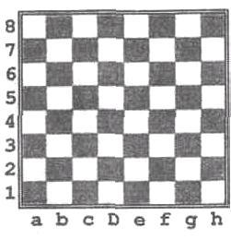
Шашечная доска состоит из 64 одинаковых квадратов, попеременно светлых (белых) и темных (светло-коричневых) полей. (Диаграмма 1).
Игра ведется только по темным полям. Шашечная доска располагается между партнерами таким образом, чтобы в нижнем углу слева от играющего находилось темное угловое поле.
В официальных соревнованиях должна применяться доска, отвечающая следующим требованиям:
- иметь игровую поверхность не менее 35 см;
- поверхность доски должна быть матовой;
- чередование светлых и темных полей должно быть отчетливым, цвет их не должен быть слишком бледным и не должен сливаться с цветом шашек.

1.2. Наименование диагоналей шашечной доски
Диаграмма 2
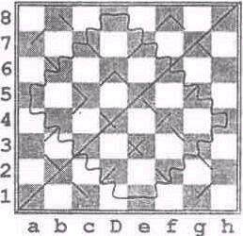
Ряд полей, идущих наискосок от одного края доски до другого, образуют диагональ.
Диагонали, упирающиеся одним концом в нижний край (борт) доски, считаются нижними диагоналями, а упирающиеся в верхний край - верхними диагоналям и. (Диаграмма 2).
Наибольшая из диагоналей, состоящая из 8 черных полей и пересекающая доску слева направо, называется «большой дорогой».
Две диагонали (по 6 полей в каждой), лежащие по обе стороны «большой дороги», и две диагонали (по 3 поля в каждой), соединяющие первые, но концам образуют «тройник». Большие диагонали «тройника» соответственно называются нижним и верхним «тройником», малые - нижним и верхним «тройничком».
Две диагонали, пересекающие «большую дорогу» и «тройник» (по 7 полей в каждой), составляет «двойник». Большие диагонали «двойника» соответственно называются нижним и верхним «двойником», малые - нижним и верхним «двойничком».
Следующие за «двойником» две диагонали (по 5 полей в каждой) вместе с соединяющими их по концам диагоналями (по 4 поля в каждой) образуют «косяк». Соответственно они носят названия нижний и верхний «косяк», нижний и верхний «косячок».
1.3. Шашки
Диаграмма 3
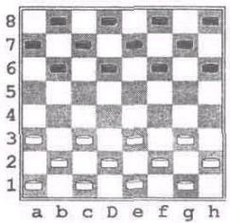
Перед началом игры соперникам предоставляется по 12 простых шашек (плоских, круглой формы): одному - белых, другому - черных. Шашки расставляются на черных полях первых трёх горизонтальных рядов с каждой стороны. (Диаграмма 3).
Шашки должны отвечать следующим требованиям:
- все шашки должны быть одинаковой формы и одного размера;
- их диаметр должен быть меньше поля доски на 5-10 мм;
- толщина шашки должна равняться 1/4 или 1/5 ее диаметра;
- все белые и черные шашки должны быть соответственно одинакового цвета;
- они не должны быть блестящими, и их цвет не должен сливаться с цветом полей шашечной доски.

1.4. Ходы шашек
1.4.1. Ходом в партии считается передвижение шашки с одного поля доски на другое. Первый ход всегда делает игрок, играющий белыми. Цвет шашек в каждой партии определяется по таблице очередности игр (приложение №1) или жеребьевкой. Партнеры поочередно делают по одному ходу до тех пор, пока игра не закончится.
1.4.2. Шашки разделяются на простые шашки (простые) и дамки.
1.4.3. Простая шашка ходит только вперед на соседнее поле по диагонали.
1.4.4. В случае, когда простая шашка достигает одного из полей последнего, восьмого (считая от себя) горизонтального ряда, она превращается в дамку и получает новые права. Дамка обозначается сдвоенными шашками, т.е. поставленными одна на другую, либо перевернутой простой шашкой.
1.4.5. Дамка, в отличие от простой шашки, ходит на любое из свободных (не занятых другими шашками) полей по диагонали в любом направлении (как вперед, так и назад), но становиться может, как и простая шашка, лишь на не занятые другими шашками поля, причем через свои шашки она перескакивать не может.
1.4.6. Ход считается сделанным, если игрок после передвижения шашки с одного поля на другое отпустил от нее свою руку.
1.4.7. Если игрок, за которым очередь хода, прикоснется к своей шашке, которой можно сделать ход, он обязан ею пойти. Если прикоснется к двум или более, то должен пойти той шашкой, которой коснулся первой, если ход или взятие возможны. Прикосновение к своей шашке, у которой не оказывается возможного по правилам игры хода, не влечет за собой никаких последствий, и играющий свободен сделать любой возможный ход.
1.4.8. Если игрок при совершении хода передвинул свою шашку на другое поле, не отпустив при этом от нее свою руку, то он обязан пойти этой шашкой, но вправе переставить ее на любое возможное для нее другое поле.
1.4.9. Если игрок хочет поправить одну или несколько шашек, он должен предварительно отчетливо объявить сопернику: «поправляю». Поправлять шашки можно только при своей очереди хода.
1.5 Взятие
1.5.1. Если простая шашка находится на одной диагонали рядом с шашкой соперника, за которой имеется свободное поле, она должна быть перенесена через эту шашку на свободное поле. Шашка соперника в этом случае снимается с доски.
1.5.2. Если дамка находится на одной диагонали рядом или на расстоянии от шашки соперника, за которой имеется одно или несколько свободных полей, она должна быть перенесена через эту шашку на любое свободное поле. Шашка соперника в этом случае снимается с доски.
1.5.3. Взятие шашки соперника является обязательным и производится как вперед, так и назад. Взятие считается одним сыгранным ходом. Взятие своих шашек запрещается.
1.5.4. Взятие должно быть четко обозначено и проводится в определенном порядке. Оно считается законченным после снятия шашки соперника с доски.
1.5.5. Если в процессе взятия шашкой она вновь оказывается на одной диагонали рядом с другой шашкой соперника, за которой имеется свободное поле, она должна быть перенесена через вторую, третью и т.д. шашку.
1.5.6. Если в процессе взятия дамкой она снова оказывается на одной диагонали рядом или на расстоянии от шашки соперника, за которой находится одно или несколько свободных полей, дамка должна быть обязательно перенесена через вторую, третью и т.д. шашку и занять любое свободное поле на той же диагонали за последней взятой шашкой.
1.5.7. После завершения взятия согласно п.п. 1.5.5. и 1.5.6. взятые шашки соперника затем снимаются с доски в порядке их взятия. Это называется последовательным взятием.
1.5.8. В процессе последовательного взятия запрещается переносить шашки через свои собственные.
1.5.9. В процессе последовательного взятия разрешается проходить несколько раз через одно и то же поле, но запрещается переносить свою шашку через одну и ту же шашку соперника более одного раза (см. п. 1.5.17).
1.5.10. Взятие должно быть четко обозначено, шашка за шашкой, ставя берущую шашку на промежуточное, а затем и на конечное поле. Не обозначение взятия считается неспортивным и некорректным поведением.
1.5.11. Последовательное взятие считается законченным, если игрок по окончании переноса шашки отнял от нее руку.
1.5.12. Взятые шашки могут быть сняты с доски только после завершения последовательного взятия и в том же порядке, в каком проходило их взятие (см. п. 1.5.17).
1.5.13. Снятие взятых шашек с доски считается законченным, когда игрок снял последнюю взятую шашку.
1.5.14. При возможности взятия по двум и более направлениям дамкой или шашкой выбор, вне зависимости от количества или качества снимаемых шашек (дамки или простой), предоставляется берущему.
1.5.15. Если простая шашка при взятии достигает последнего (восьмого от себя) горизонтального ряда и если ей предоставляется возможность дальнейшего взятия шашек, то она обязана тем же ходом продолжать бой, но уже на правах дамки.
1.5.16. Если же простая шашка достигает последнего горизонтального ряда без взятия и ей после этого предоставляется возможность боя, то она должна бить (если эта возможность сохранится) лишь следующим ходом на правах дамки.
1.5.17. Примеры, поясняющие некоторые особенности правила взятия. Правило «турецкого удара».
При своей очереди хода (Диаграмма 6) черные должны взять дамкой так: a5: el: g3: e5 (шашку белых d4 дамка взять не может, т.к. шашка сЗ, так же, как и шашки f2 и f4, снимаются с доски лишь по окончании хода), после чего белые играют d4:d8. (п.1.5.12)
Диаграмма 6
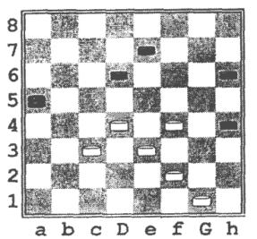
В положении (Диаграмма 7) белые при своей очереди хода должны взять дамкой так: el: a5: d8: f6: d4. На поле d4 дамка должна остановиться, т.к. через шашку с3 второй раз перескакивать нельзя, нельзя также перескакивать через шашку с5 (как на Диаграмме 6). (п.п. 1.5.9 и 1.5.12)
На Диаграмме 8 последний ход белых был c3-d4, в ответ черные должны взять шашкой а5, например - a5: c3: el: g3: e5: c3. На поле с3 черная простая, превратившаяся в дамку,

Диаграмма 7
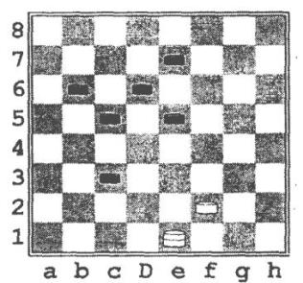
На Диаграмме 8 последний ход белых был c3-d4, в ответ черные должны взять шашкой а5, например - a5: c3: el: g3: e5: c3. На поле с3 черная простая, превратившаяся в дамку
должна остановиться, так как через шашку Ь4 или d2 второй раз перескакивать нельзя. Если же черные побьют другим путем, т. е. a5: c3: e5: g3: el: c3, то опять черная шашка должна остановиться на поле с3. В ответ белые играют b2: d4: b6: d8: f6: h8. (п. 1.5.9)
Диаграмма 8
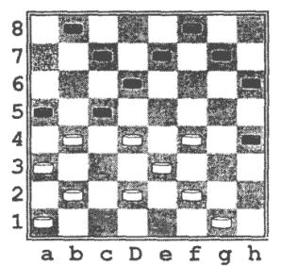
1.6. Шашечная нотация и запись партии
1.6.1. Шашечной нотацией называется система условных обозначений полей доски.
Прямые ряды полей, состоящие из 8 клеток (4 черных и 4 белых) и идущие снизу-вверх, называются вертикалями.
Прямые ряды полей, состоящие из 8 клеток (4 черных и 4 белых) и расположенные слева направо, называются горизонталями.
Восемь горизонталей доски обозначаются цифрами от 1 до 8, восемь вертикалей - малыми латинскими буквами от «а» до «h» (a, b, с, d, e, f, g, h) или в русском произношении - «а», «бэ», «це», «дэ», «e», «эф», «же», «аш»). Буквой «а» обозначается крайняя левая вертикаль со стороны играющего белыми (крайняя правая вертикаль со стороны играющего черными). Первой горизонталью считается горизонталь, ближайшая к играющему белыми.
Каждое поле доски обозначается в зависимости от того, на какой вертикали и на какой горизонтали оно находится, т.е. каждое поле обозначается сочетанием буквы и цифры, показывающих вертикальный и горизонтальный ряды, на пересечении которых расположено поле. (Диаграмма 4).

Диаграмма 4
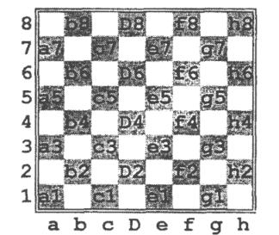
1.6.2. Пользование нотацией дает возможность записывать как целые партии, так и отдельные позиции, например, расположение шашек при начале партии (Диаграмма 3) записывается так: белые-а1, а3, b2, с2, с3, а2, е1, е3, f2, g1, g3, h2 (12); черные - a7, b6, b8, c7, d6, d8, e7, f6, f8, g7, h6, h8 (12).
Для записи хода шашки обозначают сначала поле, на котором шашка стояла, затем ставят тире и записывают поле, на которое она ставится, например, a3-b4. При записи взятия (боя) вместо тире ставится двоеточие.
При взятии одним ходом нескольких шашек запись хода производится следующим образом: сначала записывается поле, с которого шашка начала свой ход, затем ставится двоеточие и обозначается поле, на которое она встала после боя.
Если необходимо отметить направление взятия, то после записи поля, с которого начался бой, последовательно записывают обозначение полей, на которых совершалось изменение направления. Между обозначениями отдельных полей ставится двоеточие.
В позиции, изображенной на Диаграмме 5, возможны три направления боя и записываются они так:
1. D2:h6:f8:c5:a7
2. D2:g5:e7:c5:a7
3. d2: g5: d8: a5
Диаграмма 5
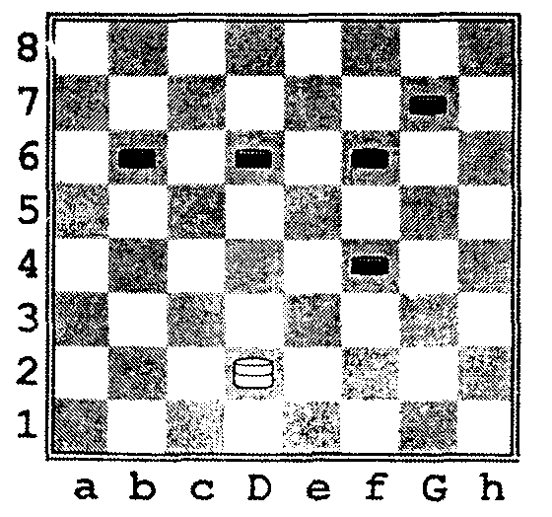
В подобных позициях необходимо делать в бланке полную запись, как указано выше.
При записи партии ходы сторон пишутся «в столбик». В левом столбике записываются ходы белых, в правом - черных, причем ход белых вместе с ответом черных нумеруется в записи как один ход. Например,
Белые: Иванов Черные: Петров
1. e3-d4 d6-c5
2. f2-e3 f6-g6
3. c3-b4 g5-h4
4. b4:d6 h4:f2
5. el:g3 c7:h4
Белые сдались.
Кроме показанного выше способа полной записи допускается сокращенная запись, при помощи которой эту же партию можно записать так:
Иванов - Петров: 1. ed4 dc5 2. fe3 fg5 3. cb4 gh4 4. b: d6 h: f2 5. e: g3 c: h4. Белые сдались.
1.7. Цель игры
Для каждой из сторон конечной целью игры является выигрыш партии.
1.8. Выигрыш партии
1.8.1. Выигравшим партию признается тот, кто первым достигнет положения, при котором:
- у соперника не осталось ни одной шашки;
- у соперника заперты все шашки;
- соперник признал своё поражение.
Кроме перечисленных, возможны также случаи зачета проигрыша за нарушение правил пользования контрольными часами (ст.3.8.) и несоблюдение дисциплины (ст.3.5).
1.9. Ничейные окончания
1.9.1. Партия считается закончившейся вничью в следующих случаях:
1.9.1.1. Если один из участников предлагает ничью, а другой ее принимает это предложение;
1.9.1.2. Если в партии, играющейся с контрольными часами, «флажки» обоих участников упали одновременно или зафиксировано падение обоих «флажков» и невозможно установить, какой упал раньше;
1.9.1.3. Если участник, имея в окончании партии три дамки против одной дамки соперника и владея при этом «большой дорогой», своим 15-м ходом (считая с момента установления соотношения сил) не совершит взятие дамки соперника;
1.9.1.4. Если участник, имеет в окончании партии три дамки и более шашек (простых шашек и дамок) против одной дамки соперника, своим 15-м ходом (считая с момента установления соотношения сил) не совершит взятие дамки противника;
1.9.1.5. Если в позиции, в которой оба соперника имеют дамки, не изменилось соотношение сил (т.е. не было взятия, и ни одна простая шашка не стала дамкой) на протяжении:
- в 2-х и 3-х фигурных окончаниях - 5 ходов,
- в 4-х и 5-и фигурных окончаниях - 30 ходов,
- в 6-и и 7-и фигурных окончаниях - 60 ходов.
1.9.1.6. Если в явно ничейной позиции, участник, желающий играть на выигрыш, своим 5-м ходом не сможет добиться выигранной позиции. К явно ничейным позициям относятся дамочные эндшпиля, в которых не требуется точность в защите в обход элементарных ловушек. Например, «петля» точности не требует.
1.9.1.7. Если участник, имея в окончании партии три шашки (три дамки, две дамки и простую шашку, дамку и две простые шашки, три простые шашки) против одинокой дамки соперника, находящейся на «большой дороге», своим 5-м ходом не сможет совершить взятие дамки соперника.
1.9.1.8. Если в течение 15 ходов игроки делали ходы только дамками, не передвигая простых шашек и не производя взятия;
1.9.1.9. Если три (или более) раза повторяется одна и та же позиция (одно и то же расположение шашек), причем очередь хода каждый раз будет за одной и той же стороной.
1.9.2. Порядок признания ничьей в случае повторения позиции:
- если играющий сделает ход, в результате которого позиция повторится третий раз или более, то его партнер имеет право до совершения своего очередного хода заявить судье соревнований о прекращении партии и признании ее закончившейся вничью;
- если один из играющих хочет сделать ход, в результате которого позиция повторится третий раз (или более), то он, не делая этого хода на доске, должен записать его на бланке и заявить судье о прекращении партии и признании ее закончившейся вничью. Если очередной ход все же будет сделан, то право требования ничьей этим участником утрачивается и восстанавливается вновь в случае очередного повторения той же позиции;
- не обязательно, чтобы повторение позиции следовало одно за другим;
требовать ничьей можно и в том случае, если позиция повторяется трижды в различные моменты партии, т. е. через любое количество ходов, но при той же очереди хода;
- правильность заявления о признании партии ничьей ввиду троекратного повторения позиции проверяется судьей соревнований за счет времени того из противников, который сделал это заявление. Если проверка установит, что троекратного повторения не было, то записанный заявителем ход считается сделанным и партия продолжается:
- если у заявителя нет записи партии или она неясно записана, заявление рассматривается судьей по представлении полной и четкой записи партии;
- если при проверке время участника, добивающегося признания ничейного исхода партии, истечет, но будет установлено, что троекратное повторение позиции имеет место, партия признается закончившейся вничью; если троекратного повторения позиции не было, то заявителю, время которого при проверке истекло, засчитывается поражение.
1.9.3. Участник может предложить ничью только после того, как он сделал ход. Предложив ничью, он пускает часы соперника. Предложение ничьей и ответ на него должны выражаться в краткой форме: «предлагаю ничью», «согласен», «не согласен» - и не оговариваются никакими условиями. Соперник может принять предложение или отклонить его словесно либо ответным ходом.
1.9.4. Если предложение ничьей не будет принято, тот же участник может снова предложить ничью лишь после того, как другой участник использует на это свое право.
1.10. Неправильности при ведении партии
1.10.1. Если во время партии обнаруживается, что шашечная доска расположена неправильно, то партия аннулируется и переигрывается сначала.
1.10.2. Если перед началом партии обнаруживается, что шашки на доске расставлены неправильно либо соперникам предоставлены шашки не того цвета, которые должны быть в соответствии с расписанием, то исправить это можно только до начала партии. После того, как оба соперника сделали хотя бы по одному ходу, исправления не вносятся, партия продолжается и ее результат считается действительным.
1.10.3. Если игрок совершил одно из следующих нарушений:
- сделал неправильный ход шашкой или дамкой,
- сделал два хода подряд;
- тронул одну из своих шашек и ход сделан другой,
- взял ход обратно,
- сделал ход шашкой соперника,
- сделал ход шашкой, когда возможно взятие,
- снял без причины шашки соперника или свои шашки,
- взял шашкой меньшее или большее количество шашек, чем это возможно,
- остановился в осуществлении последнего взятия,
- неправильно снял шашки вовремя еще незаконченного последнего взятия,
- снял после окончания последовательного взятия меньшее или большее число шашек, чем побито,
- снял после последовательного взятия шашки, которые не были побиты,
- остановился в процессе снятия шашек после последовательного взятия,
- снял после взятия одну или несколько собственных шашек,
то только партнер имеет право решить исправлять ли эту ошибку или нет. Если же партнер сделал ответный ход, то он теряет право требовать исправления.
1.10.4. После окончания партии никакие претензии не принимаются и ее результат считается действительным.

II. ПРАВИЛА ИГРЫ В СТОКЛЕТОЧНЫЕ ШАШКИ
Правила игры в стоклеточные шашки во многом совпадают с правилами игры в русские шашки, но есть свои особенности, которые перечислены ниже.
2.1. Шашечная доска
Шашечная доска состоит из 100 одинаковых по размерам квадратов, попеременно светлых (белых) и темных (светло-коричневых) полей. (Диаграмма 9).
Диаграмма 9
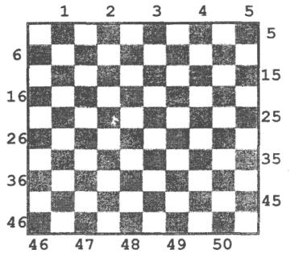
В официальных соревнованиях должна применяться доска с размером сторон не менее 45 см и удовлетворяющая требованиям ст. 1.1.
На доске имеются 17 диагоналей. Самая длинная диагональ, состоящая из 10 черных полей и соединяющая два угла доски, называется «большой дорогой».

2.2. Шашки
Перед началом игры соперникам предоставляется по 20 простых шашек (плоских, круглой формы): одному - белых, другому - черных. Шашки расставляются на черных полях первых четырёх горизонтальных рядов с каждой стороны и должны удовлетворять требованиям ст. 1.3. (Диаграмма 10).
Диаграмма 10
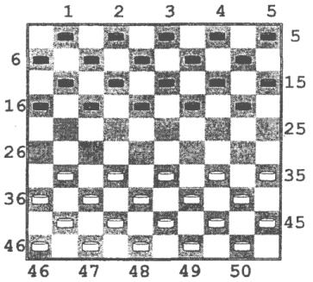
2.3. Шашечная нотация
В нотации, принятой в стоклеточных шашках, все черные поля имеют определенные номера - от 1 до 50. Цифровое обозначение всех полей доски показано на Диаграмме 11.

Диаграмма 11
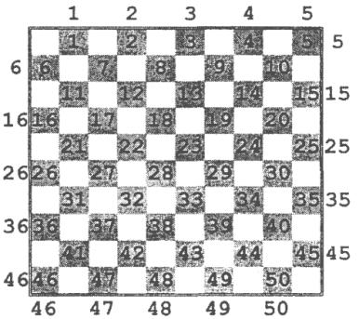
Расположение шашек в начале партии может быть записано следующим образом: белые - 31, 32, 33, 34, 35, 36, 37, 38, 39, 40, 41, 42, 43, 44, 45,46, 47,48, 49, 50; черные - 1, 2, 3, 4, 5, 6, 7, 8, 9, 10, 11, 12, 13, 14. 15, 16, 17, 18, 19, 20.
Для записи хода шашкой обозначают сначала поле, где шашка стояла, затем ставят тире и записывают поле, на которое она ставится, например,: 31-27. При записи взятия вместо тире ставится двоеточие.
В позиции, изображенной на Диаграмме 12, возможны два направления взятия и записываются они так:
1. 47:24:8:17:6
2. 47:24:35:44:6
Диаграмма 12
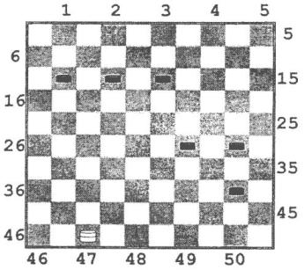
В подобных позициях необходимо делать в бланке полную запись, как указано выше.
Пример записи партии:
Белые: Петров Черные: Иванов
1. 32-28 18-23
2. 37-32 23-29
3. 34:23 17-22
4. 28:17 19:26
Белые сдались.
Сокращенная нотация записи партий не применяется.
2.4. Отличия правил взятия в стоклеточных шашках
2.4.1. Взятие наибольшего количества шашек обязательно («правило большинства»).
Если имеется выбор боя дамкой или простой шашкой, то можно брать любой шашкой, соблюдая и в этом случае правило взятия наибольшего количества шашек вне зависимости от их качества. В данном случае дамка не пользуется никакими преимуществами и не накладывает на игрока никаких дополнительных обязательств.
В примере на Диаграмме 13 дамка 10 не имеет права взять одну шашку, становясь на поле 46. Взять должна простая шашка 36, становясь на поле 29, снимая три шашки, оставаясь при этом простой шашкой (ст. 2.5.2.1).
В примере на Диаграмме 14 белые могут взять простой или дамкой, но в обоих случаях должны бить большее количество шашек, т.е. по три шашки (дамку и две простые шашки).
Диаграмма 13
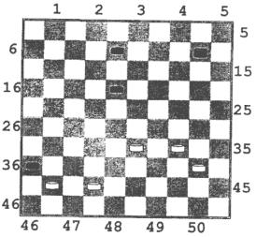
Диаграмма 14
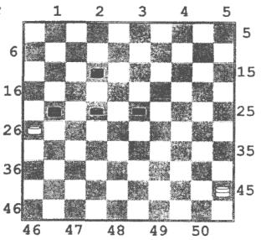
Порядок взятия при прохождении поля последнего ряда.
2.4.2.1. Если простая шашка в процессе взятия достигает поля последнего ряда и ей следует продолжать бой как простой шашке, то она этим ходом продолжает бой и остается простой шашкой.
В примере на Диаграмме 15 простая шашка 35 после боя 35:11 остается простой шашкой.

Диаграмма 15
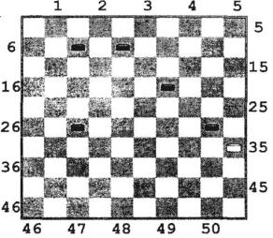
2.4.2.2. Если простая шашка в процессе взятия шашек партнера достигает поля последней горизонтали (дамочного поля) и ей предоставляется возможность дальнейшего взятия по правилам боя дамкой, то она превращается в дамку, останавливаясь на поле последнего ряда. Право взятия по правилам дамки она приобретает лишь со следующего хода.
В примере на Диаграмме 16 белая простая шашка после взятия трех простых шашек черных становится дамкой на дамочном поле. Взять остальные шашки она имеет право лишь своим следующим ходом, если возможность этого взятия сохранится.
Диаграмма 16
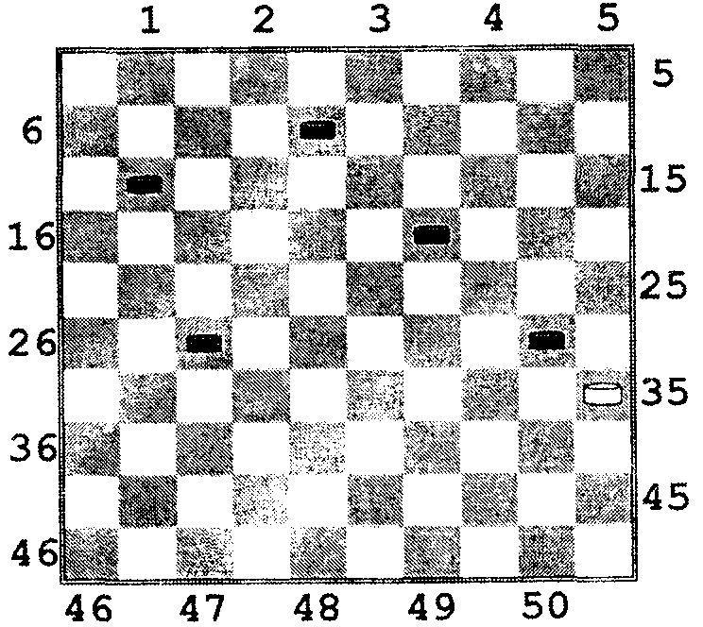
2.5. Ничейные окончания партии
Партия считается закончившейся вничью в таких случаях:
- игроки в течение 25 ходов делали ходы только дамками, не передвигая простых шашек и не производя взятия;
- на доске остаются пять дамок или четыре дамки и одна простая против двух дамок, а сильнейшая сторона своим 50-м ходом не добьется выигранной позиции.
- если участник, имея в окончании партии три шашки (три дамки, две дамки и простую шашку, дамку и две простые шашки, три простые шашки) против одинокой дамки соперника своим 5-м ходом не сможет совершить взятие дамки соперника
- См. также п.п. 1.9.1.1, 1.9.1.2, 1.9.1.6, 1.9.1.9, 1.9.2, 1.9.3, 1.9.4

III. ПРАВИЛА ПРОВЕДЕНИЯ СОРЕВНОВАНИЙ
3.1. Виды и характер соревновании
Соревнования могут быть следующих видов: чемпионаты, первенства, турниры, матчи и матч-турниры. По характеру соревнования бывают:
- личные, в которых определяются места, занятые отдельными участниками;
- командные, по итогам которых определяются только места участвующих команд;
- лично-командные, по итогам которых определяются места отдельных участников и участвующих команд.
3.2. Системы проведения соревнований
Существуют следующие системы проведения соревнований:
- круговая, при которой каждый участник соревнований или каждая команда поочередно встречается со всеми остальными участниками или командами в один или несколько кругов;
- олимпийская (с выбыванием), когда спортсмен или команда, проигравшие встречу, выбывают из дальнейшего участия в данных соревнованиях;
- швейцарская («выборочного жребия»), при которой в зависимости от числа играющих по условиям соревнований устанавливается определенное количество туров;
- схевенингенская, при которой участники одной команды (группы) поочередно играют с представителями другой команды (группы);
- смешанная, при которой на разных этапах применяются разные системы.
3.3. Права и обязанности участников
3.3.1. Участники имеют право:
- быть информированными о правилах проведения данного соревнования;
- играть в полной тишине (в спокойной обстановке);
- лично обращаться к судье по любому вопросу, касающемуся проведения партии;
- обращаться лично через своих представителей или своего капитана в организационный комитет;
- опротестовывать любые решения или санкции, которые им кажутся несправедливыми;
- прогуливаться по площадке, на которой проводится соревнование, останавливаться возле столиков, за которыми играют другие игроки.
3.3.2. Участники обязаны:
- знать Регламент и Положение о данных соревнованиях и строго выполнять их;
- строго соблюдать дисциплину во время соревнований и в свободное от игры время;
- выполнять требования судьи;
- играть каждую партию с полной отдачей сил;
- не слушать советов других лиц;
- играть до конца соревнований.
3.3.3. Во время игры участникам запрещается:
- обращаться к кому-либо, кроме судьи, и даже к обслуживающему персоналу;
- пользоваться другой шашечной доской, письменными или печатными материалами, которые могут иметь отношение к партии;
- отходить от доски при своей очереди хода без разрешения судьи;
- касаться или показывать клетки шашечной доски, чтобы облегчить обдумывание;
- отвлекать или беспокоить соперника любым способом. Это относится и к настойчивости предложения ничьей;
- мешать другим участникам или вмешиваться в ход их партии:
- спрашивать мнение или просить совет по своей партии намеренно или нет;
- анализировать в турнирном помещении играющиеся или оконченные партии:
- позволять себе действия, мешающие нормальному ходу соревнований;
- прогуливаться вне места, отведенного для игры.
3.4. Санкции
Любое нарушение правил наказывается судьей:
- замечанием;
- предупреждением;
- выговором;
- поражением в партии (возможен случай, когда поражение ставится обоим участникам),
- исключением из соревнований.
Меру наказаний выбирает судья в зависимости от тяжести проступка.
3.5. Место проведения соревнований
Место проведения игр должно отвечать следующим требованиям:
- должно быть достаточно просторным, проветренным и освещенным;
- должна быть обеспечена нормальная температура;
- должна соблюдаться тишина;
- должно быть отгорожено от зрителей;
- столики должны быть устойчивыми, соответствующих размеров и в достаточном количестве;
- стулья должны соответствовать высоте столиков;
- место для питания и туалеты не должны быть слишком удалены. Желательно, чтобы участники не проходили через зрительный зал, направляясь в эти места.
3.6. Начало встречи
3.6.1. Соревнования начинаются за 5 мин. до официального начала тура с тем, чтобы участники могли сосредоточиться, а судьи сделать необходимые объявления.
3.6.2. Порядок размещения игроков, если соревнование проводится по круговой системе, определяется согласно расписанию, составленному после жеребьевки в соответствии с "таблицами очередности игр". При проведении соревнований по швейцарской системе размещение игроков производится в том порядке, в каком проводилась жеребьевка (составление) пар участников перед каждым туром.
3.6.3. В точно назначенное время независимо от того, все ли игроки присутствуют, судья дает сигнал к началу партии, пуская сам или по его указанию часы отсутствующего участника. Если отсутствует участник, играющий черными, то белые своего хода на доске не делают. Если присутствуют оба участника, то пускаются часы белых. В случае отсутствия обоих участников пускаются часы игрока, играющего белыми. Но как только появляется один из игроков, судья делит пополам истекшее время, устанавливает это время на обоих часах и пускает часы отсутствующего участника. С этого времени игрокам запрещается останавливать оба часовых механизма одновременно.
3.6.4. Жеребьевка первого хода белых, серии начальных ходов или начальной позиции проводятся в присутствии обоих партнеров до начала игры. Если один из партнеров отсутствует, то проведение жеребьевки откладывается до его появления и производится за счет его времени.
3.7. Контрольные часы и пользование ими
3.7.1. Игроки должны сделать установленное количество ходов за определенное время. Для этого используются контрольные часы с двумя циферблатами.
3.7.2. Контрольные часы могут быть электронные или механические и должны удовлетворять следующим требованиям:
- оба часовых механизма должны быть точными;
- оба часовых механизма не должны ходить одновременно;
- часовые механизмы должны работать поочередно, остановка одного тотчас приводит к работе другого;
- четко показывать количество оставшегося времени;
- в механических часах проход большой (минутной) стрелки через 12 должен отмечаться флажком;
- флажок должен начинать подниматься не позже, чем на 58 минуте и падать точно на 60 минуте.
3.7.3. Часы устанавливаются параллельно шашечной доске с левой стороны от участника, играющего белыми.
3.7.4. У судейской коллегии должны находиться, как минимум, двое запасных часов.
3.7.5. Часовая стрелка устанавливается на 1, минутная (большая) на 12 таким образом, чтобы поднятый флажок находился на грани падения. Свой первый ход участники могут сделать только после падения флажка. При контроле не кратном 1 часу допускается иное первоначальное расположение стрелок, но игрок перед началом партии имеет право проверить правильность падения флажка.
3.7.6. Сделав ход, игрок должен остановить свои часы, и, следовательно, пустить часы соперника той рукой, которой он сделал ход. Не сделав своего очередного хода, игрок не имеет права пускать часы соперника.
3.7.7. Так как игроки сами несут ответственность за использование своего игрового времени, то никто не имеет права вмешиваться, если игрок забыл своевременно переключить часы. Только соперник может напомнить ему об этом.
3.7.8. Если в ходе партии обнаруживается, что часы ходят неправильно, судья должен заменить их на исправные. Он же исправляет, если это возможно, разницу во времени. Если для этого нужно сократить игровое время одного из игроков, то судья должен учитывать, что оставшееся игровое время не должно быть меньше 15 минут.
3.7.9. Истечение игрового времени определяется в момент падения флажка. Падение флажка до или во время контрольного хода, а также во время переключения часов при контрольном ходе означает поражение, т.к. игровое время истекло. Окончание игрового времени фиксирует судья или соперник. Никто другой не имеет права указывать на окончание игрового времени.
3.7.10. Все претензии по поводу работы флажка должны быть высказаны до истечения игрового времени. В противном случае ничего изменить нельзя.
3.7.11. Остановка часов рассматривается как сдача партии. Однако если судья считает, что часы остановлены по недоразумению, следует ограничиться замечанием участнику.
3.7.12. Если после совершения на доске очередного хода на часах участника упал флажок, а у его партнера на доске все шашки уже сняты или заперты, то просрочка не фиксируется и сильнейшей стороне засчитывается выигрыш.
3.7.13. При проведении соревнования с контролем времени до конца партии остановка контрольных часов сильнейшей стороной, имеющей теоретически явно выигрышную позицию, фиксирует ничейный исход данной встречи.
3.8. Время на обдумывание ходов
3.8.1. В соревнованиях по русским шашкам обычно применяется следующий контроль времени:
- 45 минут на всю партию каждому участнику. Данный контроль применим для микроматчей с классическими дебютами.
- 1 час на всю партию каждому участнику. Рекомендуется для соревнований юношей, школьников и т.д.;
- 1 час 10 минут на первые 35 ходов и далее 15 минут до конца партии. В чемпионатах среди женщин и мужчин с жеребьевкой первых ходов.
3.8.2. В соревнованиях по международным (стоклеточным) шашкам применяется следующий контроль времени:
- 1 час 30 минут на первые 50 ходов и далее 30 минут до конца партии.
3.8.3. В соревнованиях по молниеносной игре (блиц) контроль времени 3-5 минут на всю партию каждому участнику.
3.8.4. В соревнованиях по быстрой игре контроль времени устанавливается от 10 до 30 минут на всю партию каждому участнику.
3.8.5. В положениях или регламентах о соревнованиях может устанавливаться и иной контроль времени, но общее игровое время не должно превышать 6 часов.
3.8.6. В соревнованиях, когда часы ставятся в процессе партии, контроль времени устанавливается поровну каждому из партнеров.
3.9. Запись ходов в партии
3.9.1. В процессе игры каждому партнеру необходимо четко и разборчиво, ход за ходом записывать партию (свои ходы и ходы соперника) на бланке, предназначенном для соревнований. Не имеет значения, делается ли сначала ход, а потом записывается на бланке или наоборот. Проставление прочерков вместо обязательного боя нарушением не является.
3.9.2. Если будет замечено, что один из участников не записал больше чем два хода, то судья обязан включить часы этого участника, чтобы он восстановил запись за счет своего времени.
3.9.3. Если у играющего остается менее пяти минут на часах до контроля времени, он не обязан выполнять требование ст. 3.10.1. Как только флажок на часах покажет конец отведенного времени, играющий должен сразу же восстановить на своем бланке недостающие в записи ходы. Если игрок заявляет, что он не может восстановить запись без бланка соперника, просьба о предоставлении бланка должна быть адресована арбитру. Восстановить запись он должен перед очередным ходом и за счет своего времени, если соперник сделал ход. Последний не может отказать в предоставлении своего бланка потому, что бланк принадлежит организаторам и восстановление записи осуществляется за счет времени заявителя.
3.9.4. Если оба партнера при обоюдном цейтноте не ведут записи партии, то судья должен стараться присутствовать и вести запись. Судья не должен вмешиваться, пока не упадет один из флажков, и пока это не произойдет, никаким образом не показывать, сколько ходов сделано. После падения контрольного флажка у одного из партнеров время, затраченное на восстановление пропущенных записей, делится пополам и засчитывается каждому из них как израсходованное. Если запись партии восстановить невозможно, то она считается проигранной обоими партнерами.
3.9.5. Бланки записи партии должны во время игры находиться на столе в открытом виде, быть хорошо видными с тем, чтобы в любой момент судье можно было узнать количество сделанных ходов.
3.9.6. Оригиналы записей оконченных партий являются собственностью организации, проводящей соревнования.
3.10. Остановка игры и откладывание партии
3.10.1. Как правило, нельзя прерывать (останавливать) партию до ее окончания.
3.10.2. Остановить игру и отложить партию, если не сделан последний контрольный ход, можно только в исключительных случаях (например, при внезапном заболевании одного из участников, стихийных бедствиях, если не соблюдается тишина или место соревнования не отвечает требованиям) и только с разрешения главного судьи соревнований. При этом учитывается лишь фактически израсходованное к моменту откладывания партии время. Соревнование возобновляется, как только вновь будут обеспечены нормальные условия для игры.
3.10.3. Партия откладывается, когда время, установленное для игры, истекло и сделаны контрольные ходы. Участник, которому принадлежит ход, полной нотацией на своем бланке должен записать его, свой бланк и бланк соперника (если он не положен) положить в конверт, запечатать конверт и только затем остановить свои часы, указав на конверте показание циферблата своих часов. Пока часы не остановлены, играющий имеет право изменить записанный ход. Второй участник на конверте обязательно указывает фамилии участников, положение белых и черных шашек (простых и дамок) к моменту откладывания партии, кем из участников (с указанием фамилии) и какой ход по счету записан и время по показанию циферблата своих часов.
3.10.4. Если, несмотря на указание судьи об откладывании партии и записи секретного хода, участник сделает этот ход на доске, то конверт в этом случае не заклеивается и ход, сделанный участником, считается открытым.
3.10.5. Если время для игры еще не истекло, а последний контрольный ход сделан, то партию можно отложить лишь при условии, что участник, по просьбе которого откладывается партия, берет на себя все оставшееся до конца игры время.
3.10.6. Арбитр ответственен за сохранность конверта и должен проверить точность информации на нем.
3.11. Доигрывание отложенной партии
3.11.1. Когда партия возобновляется, на доске должна быть поставлена позиция, которая была непосредственно перед записанным ходом, а на часах установлено время, использованное каждым партнером.
3.11.2. Конверт вскрывается только тогда, когда игрок, который должен отвечать на записанный ход, присутствует. Его часы должны быть пущены после того, как записанный ход сделан на доске.
3.11.3. Если игрок, которому предстоит ответить на записанный ход, отсутствует, его часы должны быть пущены. Но когда он придет, его часы останавливаются и пускаются вновь после того, как записанный ход сделан на доске.
3.11.4. Если игрок, который записал ход, отсутствует, его партнер не обязан отвечать на записанный ход на доске. Он имеет право записать ответный ход на своем бланке, запечатать бланк в конверт и переключить часы. Конверт вскрывается по прибытию партнера.
3.11.5. Если при вскрытии конверта окажется, что ход записан неправильно или настолько неясно, что нельзя установить его истинного значения, или же не записан вовсе, то партия засчитывается как проигранная тем участником, который записывал ход или должен был записать его при откладывании. Если же в записи допущена явная ошибка (например, указано e5-d6, а на доске нет шашки е5, но есть шашка с5 или вместо а7-b6 записано h2-g3), то судья исправляет ошибку и партия продолжается обычным порядком.
3.11.6. Если конверт с записью партии утерян и партия (или отложенная позиция) не может быть восстановлена играющими, то она аннулируется и переигрывается заново. Если же участники могут восстановить позицию, то партия должна быть доиграна. В этом случае вопрос о показаниях часов каждого из играющих решается судьей.
3.11.7. Если партия переигрывается с момента совершения хода, противоречащего правилам игры, то на контрольных часах партнеров делается соответствующая поправка.
3.11.8. Если при возобновлении игры использованное время было поставлено неправильно на часах и, если любой партнер указывает на это перед тем, как сделать свой первый ход, ошибка должна быть исправлена. После окончания партии никакие протесты не принимаются.
3.12. Опоздание и неявка на игру
3.12.1. Если участник опаздывает на игру больше, чем на время 1-го контроля, то его соперник получает очко за неявку противника.
3.12.2. При неявке (или опоздании) на доигрывание поражение засчитывается также по истечении у не явившегося очередного контроля времени.
3.12.3. Если оба противника без уважительных причин не явились (опоздали) на игру больше, чем на время 1-го контроля, то поражение засчитывается обоим участникам.
3.13. Выход или исключение участника из турнира
3.13.1. Если участник в турнире по круговой системе пропустил одну или две партии, то только судья решает вопрос о его дальнейшем участии в соревновании.
3.13.2. Если игрок сыграл меньше половины своих партий или микроматчей и покинул турнир, то его результаты остаются в турнирной таблице для подсчета рейтинга, но при окончательном подведении итогов не засчитываются. Несыгранные партии этого игрока и его партнеров отмечаются в турнирной таблице минусом (-).
3.13.3. Если игрок сыграл половину или более партий или микроматчей и покидает турнир, его результаты остаются в таблице и будут засчитаны при подведении итогов. Несыгранные партии этого игрока в турнирной таблице отмечаются минусом (-), а его партнеров - плюсом (+).
3.13.4. В число сыгранных партий входят и не доигранные (незаконченные) партии, которые должны присуждаться судьей соревнований или назначенной им комиссией.
3.13.5. В соревнованиях по швейцарской системе результаты в сыгранных партиях или микроматчах остаются действительными.
3.14. Учет результатов партии, микроматча
3.14.1. Результат партии или микроматча учитывается так: выигрыш - 1 очко, ничья - 1/2 очка, проигрыш - 0 очков.
3.14.2. Если партия фактически не состоялась и проигрыш засчитан за неявку или опоздание, то вместо нуля ставится минус (-), а вместо единицы -плюс (+). При подсчете очков и коэффициентов для распределения занятых мест плюс приравнивается к единице, а минус - к нулю. При подсчете очков для решения вопроса о выполнении классификационных норм плюсы не учитываются.
Примечание: возможно присуждение 2 очков за выигрыш партии или микроматча, за ничью - 1 очко, проигрыш - 0 очков.
3.15. Результаты соревнований
3.15.1. В результате соревнований участники занимают места в соответствии с суммой набранных очков. Первое место присуждается игроку, набравшему наибольшее количество очков, остальные в порядке их уменьшения.
3.15.2. В случае равенства очков у двух или более участников распределение мест производится по результату дополнительного матча или турнира. Допускается проведение дополнительного соревнования с укороченным контролем времени.
3.15.3. В случае невозможности проведения дополнительного соревнования распределение мест производится по следующим критериям:
- системе коэффициентов;
- наибольшему количеству побед;
- результату встреч между этими участниками;
- наибольшей сумме очков участников, над которыми одержаны победы;
- лучшему результату во встречах с другими участниками в порядке занятых мест.
3.15.4. Система коэффициентов Шмульяна. Сначала суммируются очки участников, у которых игрок выиграл; затем суммируются очки участников, которым он проиграл. Разница между этими величинами является коэффициентом участника.
3.15.5. Система коэффициентов Зонненборна-Бергера. Суммируется двойное количество очков, набранных участниками, у которых игрок выиграл, и очки, набранные участниками, с которыми он сыграл вничью.
3.15.6. Система коэффициентов Бухгольца. Суммируются очки, набранные всеми соперниками игрока.
3.15.7. Система коэффициентов Солкофа. Суммируются очки, набранные всеми соперниками игрока, исключая самый лучший и самый худший результаты.
3.15.8. Усеченная система коэффициентов Солкофа. Суммируются очки, набранные всеми соперниками игрока, исключая самый худший результат. В случае равенства исключается 2 худших результата, затем 3 и т.д., до определения места.
3.15.9. Рижская система коэффициентов. Сначала суммируются очки, набранные участниками, у которых игрок выиграл, и умножаются на 2. Затем суммируют очки участников, с которыми игрок сыграл вничью, и умножаются на 1,5. Затем суммируются очки участников, которым игрок проиграл. Сумма этих трех величин и является коэффициентом игрока.
3.15.10. Во всех случаях игрок, имеющий больший коэффициент, имеет преимущество среди других игроков, имеющих такое же количество очков.
3.15.11. Если участник соревнований по швейцарской системе, для которого по окончании соревнования подсчитывается коэффициент, имеет из-за нечетного числа участников плюс, то за этот плюс ему засчитывается наименьшее количество очков, набранное кем-либо в данном турнире. Если в числе партнеров оказывается шашист, выбывший из соревнования, то считается, что в оставшихся партиях он набрал бы количество очков равное среднему результату тех участников, с которыми он находился в одной очковой группе в момент прекращения игры.
3.15.12. Применение той или иной системы коэффициентов оговаривается в Положении или Регламенте о проведении соревнований.
3.16. Проведение командных соревнований
3.16.1. Командные соревнования - соревнования, участниками которых являются команды, состоящие из нескольких игроков.
3.16.2. Положением о проведении соревнований должны быть предусмотрены количественный состав команды, закрепляются ли за игроками определенные доски, наличие в команде запасных игроков, их количество, на каких досках они могут играть, происходит ли сдвижка по доскам основного состава и т.д. В этом случае капитан команды должен не позднее, чем за 15 минут до начала тура, подать в судейскую коллегию заявку с указанием состава на данный тур. Если такая заявка не подана, то распределение участников по доскам определяется по первому туру.
3.16.3. Цвет шашек для участников командных соревнований устанавливается по первой доске. Если участник, выступающий на первой доске, в соответствии с жеребьевкой играет белыми, то остальные участники его команды на нечетных досках играют также белыми, а на четных - черными.
3.16.4. Если в команде присутствует меньше половины ее состава, но не менее двух человек, то команда к игре не допускается и ей засчитывается поражение. Если участник начал партию или сыграл ее полностью за доской, на которой не имел права выступать, то партия в зачет не принимается и на этой доске команде засчитывается поражение.
3.16.5. Если команда выбывает из соревнования или не явилась на последний тур, то судейская коллегия решает засчитать ей поражение или аннулировать все ее матчи, исходя из того, что в наименьшей степени повлияет на конечные результаты победителей соревнования.
3.16.6. Победа в командных соревнованиях присуждается коллективу, набравшему в сумме наибольшее количество очков во всех партиях данного тура, а итоговая сумма очков, набранная таким путем во всех турах, определяет место команды в соревнованиях.
В случае, если две команды набрали одинаковое количество очков, более высокое место может быть присуждено команде:
- выигравшей личную встречу;
- имеющей большее количество выигранных матчей;
- имеющей лучший показатель по системе коэффициентов.
Если команда в финале заняла 2-е место, выиграв при этом все матчи, то для определения победителя она имеет право сыграть дополнительный матч за 1-е место. Если этот матч заканчивается вничью, то 1-е место присуждается команде, набравшей наибольшее количество очков.
3.16.7. Организация, выставляющая команду, назначает капитана (представителя), который ведет переговоры с судьями по всем вопросам, возникающим в ходе соревнования. Только капитан (представитель) команды может направлять протесты в судейскую коллегию, причем обязательно в письменном виде.
Примечание: Возможен иной порядок подведения итогов. За победу в матче команда получает 2 очка, за ничью - 1 очко, за поражение - 0 очков. Лучшая сумма набранных таким образом очков и определяет положение команды в турнирной таблице.
3.17. Проведение соревновании по швейцарской системе.
3.17.1. Швейцарская система применяется для того, чтобы в ограниченное число туров провести соревнование с большим числом участников. Перед каждым туром судья проводит жеребьевку или определяет пары встречающихся между собой игроков.
3.17.2. Общие для всех систем требования при проведении жеребьевки и составлении пар:
- два игрока не должны встречаться больше, чем один раз;
- игрок, который получил очко без игры любым способом (остался без партнера или партнер не явился вовремя) не должен получать его дважды;
- цвет шашек должен по возможности чередоваться. Игрок не может получать одинаковый цвет четыре раза подряд;
- игроки, которые не имели партнера, и не игравшие партию вследствие опоздания или неявки одного из партнеров, но получившие очко без игры, при цветном распределении не учитываются. Образование таких же пар в следующих турах считается возможным.
- белым цветом играет тот участник, который в предыдущих турах сыграл меньшее количество партий белыми. Если это количество одинаковое, то белыми играет тот из участников, который последним играл партию черными. Если цвет, которым играли участники, совпадает во всех турах, то белыми играет участник, который стоит выше в классификации.
- игроки, которые выбывают из турнира, не должны в дальнейшем участвовать в образовании пар. Игроки, о которых известно заранее, что они не смогут (не будут) играть в очередном туре согласно регламенту, не участвуют в образовании пар и получают "ноль" в этом туре.
- в случае участия в турнире нечетного количества игроков участник, оказавшийся последним в классификации или после проведения жеребьевки, получает "плюс".
3.17.3. Жеребьевка, как правило, должна проводиться с помощью компьютера в соответствии с заложенной программой. В случае отсутствия компьютера или дискеты с программой разрешается проведение жеребьевки вручную при помощи индивидуальных карточек участников, но с применением принципа одной из программ.
3.17.4. Программа "слепого жребия" или "случайных чисел". Программа не предусматривает классификации участников, если даже участники имеют индивидуальные рейтинги. Перед началом турнира проводится жеребьевка. В первом туре встречаются №1 с №2, №3 с №4 и т.д., причем нечетные номера играют белыми. В последующих турах пары, играющих определяются жребием между участниками, имеющими одинаковое, а при их отсутствии - ближайшее количество очков. Жеребьевка начинается с участников, имеющих наибольшее количество очков.
3.17.5. Система жеребьевки с применением только индивидуальных коэффициентов участников.
3.17.5.1. Перед первым туром все участники классифицируются. Классификация может производиться как с учетом, так и без учета рейтингов. Участники, имеющие рейтинг, размещаются в порядке его убывания. Участники, имеющие одинаковый рейтинг, классифицируются по жребию. После них располагаются участники, не имеющие рейтинга, которые также классифицируются по жребию. Порядковый номер классификации первого тура закрепляется за участником до конца турнира.
3.17.5.2. Классифицированные таким образом участники разделяются на две половины. В первом туре первый участник из верхней половины играет с первым участником из второй половины, второй из первой половины со вторым из второй половины и т.д. Цвет шашек в первой паре определяется жребием. Все участники из верхней половины, имеющие нечетные номера, играют тем же цветом, что и первый, а все, имеющие четные номера - противоположным цветом.
3.17.5.3. Перед вторым туром участники разделяются на очковые группы, а внутри очковых групп располагаются на основании своих порядковых номеров первого тура. При этом во всех нечетных турах участники классифицируются в порядке возрастания порядковых номеров (т.е. выше стоит участник с меньшим порядковым номером), а в четных турах - в порядке убывания.
3.17.5.4. Образование пар начинается с верхней очковой группы. Если количество участников в группе нечетное, то последний участник опускается в следующую очковую группу и встречается с первым участником этой группы. Если эти участники уже встречались между собой, то соперником участника из верхней очковой группы становится второй участник нижней группы, затем третий и т.д. Если последний участник верхней группы играл со всеми участниками нижней группы, то в нижнюю группу опускается предпоследний участник верхней группы и т.д.
3.17.5.5. Для группы с четным количеством участников образование пар производится следующим образом. Группы разделяются на две равные половины. Первый из верхней половины играет с первым из нижней половины. Если они уже играли между собой, то первый из верхней половины играет со вторым из нижней половины и т.д. Если же первый участник из верхней половины играл со всеми участниками нижней половины, то он должен играть с последним участником верхней половины, если уже играли, - с предпоследним и т.д. Когда соперник для первого участника очковой группы найден, эти два участника выводятся из списков группы и процедура поиска соперника повторяется в том же порядке для первого из оставшихся участников очковой группы. Если в один из моментов окажется, что для первого из оставшихся участников очковой группы нет соперника в своей группе, то последняя из образовавшихся пар разбивается, её участники возвращаются в группу и для первого участника подбирается другой соперник. При необходимости может быть разбита не одна, а несколько уже образованных пар, однако при этом необходимо стремиться к тому, чтобы количество разбиваемых пар было минимальным.
3.17.5.6. Во всех последующих турах, начиная с третьего, классификация участников и образование пар производится в соответствии с требованиями ст. 3.18.5.3, 3.18.5.4, 3.18.5.5.
3.17.6. Проведение жеребьевки по системе с усеченным коэффициентом Солкофа.
3.17.6.1. Статьи 3.18.5.1. 3.18.5.2. 3.18.5.3. 3.18.5.4. 3.18.5.5. действительны и для этой системы.
3.17.6.2. Во всех последующих турах, начиная с третьего, классификация производится следующим образом:
- сначала участники разделяются на очковые группы и располагаются в порядке убывания количества очков;
- внутри очковых групп участники классифицируются в порядке убывания величины усеченного коэффициента Солкофа (т.е. суммы очков всех соперников, исключая худшего);
- участники, имеющие равные величины усеченного коэффициента Солкофа, классифицируются на основании порядкового номера первого тура.
3.17.7. Система жеребьевки с применением текущего коэффициента Бухгольца.
3.17.7.1. Статья 3.18.5.1. действительна и для этой системы.
3.17.7.2. В первом туре первый участник играет с последним, второй – с предпоследним и т.д. Цвет определяется в первой паре жребием. Все участники из верхней половины, имеющие нечетные номера, играют тем же цветом, что и первый, а имеющие четные - противоположным.
3.17.7.3. Перед вторым туром участники разделяются на очковые группы, а внутри очковых групп располагаются на основании своих порядковых номеров первого тура.
3.17.7.4. Образование пар начинается с верхней очковой группы. Если количество участников в группе нечетное, то первый участник опускается в следующую очковую группу и встречается с последним участником этой группы. Если эти участники уже встречались между собой, то соперником участника из верхней группы становится предпоследний и т.д. Если первый участник верхней группы играл со всеми участниками нижней группы, то опускается второй участник верхней группы и т.д.
3.17.7.5. В группах с четным количеством участников первый играет с последним. Если первый уже играл с ним, то он играет с предпоследним и т.д. Когда соперник для первого участника очковой группы найден, эти два участника выводятся из списка и процедура повторяется в том же порядке. Если в один момент окажется, что для первого из оставшихся участников очковой группы нет соперника в своей группе, то последняя из образованных пар разбивается и для первого подбирается другой участник.
3.17.7.6. Во всех последующих турах, начиная с третьего, классификация участников и образование пар производятся следующим образом:
- участников разделяют на очковые группы и располагают в порядке убывания количества очков,
- внутри очковых групп участников классифицируют в порядке убывания величины текущего коэффициента Бухгольца, а при их равенстве - на основании порядковых номеров участников первого тура,
- образование пар производится в соответствии с требованиями ст. 3.18.7.4. и 3.18.7.5.
3.17.8. Жеребьевка считается законченной и вступит в силу после того, как она будет проведена полностью по всем очковым группам, без противоречия перечисленным принципам. Повторная жеребьевка (в случае ее необходимости) должна затрагивать минимальное число участников.
3.17.9. Положением или Регламентом о соревновании может быть предусмотрен и иной порядок проведения жеребьевки. Например, принудительная жеребьевка в первых турах, жеребьевка участников по группам и т.д.
3.18. Проведение соревновании по системе микроматчей
Микроматчи могут проводиться из двух, трех и четырех партий, которые играются последовательно одна за другой, с переменой цвета и с перерывами между партиями 5 минут. Для этого на циферблате часов участника, играющего очередную партию белыми, ставится на 5 минут больше очередного контроля, и пускаются часы. Свой первый ход участник может сделать только по истечении этих 5 минут. Если микроматчи играются с жеребьевкой начальных ходов или позиций, то эти ходы и позиции обязательны для участников в обеих партиях.
3.19. Соревнования по быстрой и молниеносной игре
3.19.1. Каждый игрок должен сделать все свои ходы в течение времени, предусмотренного Регламентом и установленного на его часах.
3.19.2. Часы устанавливаются с левой стороны от участника, играющего белыми. Каждый игрок должен всегда иметь возможность переключать часы после сделанного хода. Он не может держать палец на кнопке часов или поверх нее. Участник делает ход и переключает часы одной и той же рукой только после того, как его часы включены.
3.19.3. Если участник сделал невозможный ход или допустил ошибку иного рода, включив при этом часы партнера, то следует пустить часы провинившегося и все исправления производить за счет его времени. Невозможный ход, не замеченный обоими игроками, не может быть изменен впоследствии и не может служить основанием для протеста.
3.19.4. Если часы партнера не идут, игрок может нажать на кнопку часов партнера и обратно, однако если это не помогает, он должен позвать арбитра.
3.19.5. Если игрок сначала дотрагивается до одной шашки, а затем ходит другой, его партнер может переключить часы назад и предложить сделать ход шашкой, тронутой первой.
3.19.6. Первое нарушение (не обязательно одно и то же) влечет за собой замечание. При втором нарушении нарушителю объявляется предупреждение. При третьем нарушении игроку засчитывается поражение в партии. После этого при новых нарушениях арбитр может использовать другие санкции, в том числе исключение виновного из соревнования.
3.19.7. Партия признается закончившейся вничью: если на контрольных часах обоих участников одновременно упали флажки или зафиксировано падение обоих флажков; или судья зафиксировал троекратное повторение позиции; или в ничейной позиции участник, желающий играть на выигрыш, в присутствии судьи за 5 ходов не добьется выигранной позиции.
3.19.8. Если один участник проиграл время даже в теоретически выигранной им позиции, то ему должно быть засчитано поражение. Однако в таких случаях, когда у сильнейшей стороны не хватает времени на выигрыш партии, предложение сильнейшей стороной ничьей и остановка контрольных часов фиксирует ничейный исход данной встречи.
3.19.9. В официальных соревнованиях на каждую партию должен назначаться судья.

ПРИЛОЖЕНИЯ

ПОРЯДОК ОПРЕДЕЛЕНИЯ ОЧЕРЕДНОСТИ ВСТРЕЧ В СОРЕВНОВАНИЯХ ПО КРУГОВОМУ СПОСОБУ
Таблицы служат для определения очередности игры в турнирах, а также указывают, какого цвета шашки (белые или черные) предоставляются каждому из участников. Предварительно все участники турнира путем жеребьевки получают номера от первого до последнего - по числу участников. Затем подбирается соответствующая таблица, из которой видно, какие номера встречаются друг с другом в каждом туре.
Участник, чей номер стоит первым, играет белыми. Если число участников турнира нечетное, то цифра, стоящая в первом столбике вне скобок, показывает, что участник, имеющий этот номер, в данном туре свободен.
Примечание: Порядок чередования туров, предусмотренный в приводимых ниже таблицах, может также решаться перед каждым туром. В этом случае в каждый игровой день жребием за 15 минут до начала игры устанавливается, какой номер тура играется в данный день соревнований.
В международных соревнованиях применяется и иной порядок очередности встреч: игра сначала проводится внутри двух групп, одну из которых составляют участники, расположенные в верхней половине; а вторую - участники, расположенные в нижней половине таблицы. В качестве примера в конце настоящего Приложения приводится таблица очередности игры при 12 участниках.

ТАБЛИЦЫ ОЧЕРЕДНОСТИ ИГРЫ
